ЗЕМЛЕДЕЛИЕ СТАВРОПОЛЬЯ

Под редакцией доктора с.-х. наук, профессора Г.Р.Дорожко

Учебное пособие для студентов агрономического профиля двухуровневой системы образования высших учебных заведений

Ставрополь 2011
ББК 41.4 Я7 (235.7)
Д 692
УДК 631/635 (07) (470.63)

Авторы: Г. Р. Дорожко, доктор с.-х. наук, профессор (Введение, Главы 1,2,3,7,8); В.М.Пенчуков, доктор с.-х. наук, профессор(Введение, глава 9);
В. М. Передериева, кандидат с.-х. наук, доцент(глава 6 ); О. И. Власова, кандидат с.-х. наук, доцент (глава 5); И.А. Вольтерс (глава 4); А.И.Тивиков (глава 4).
Рецензенты: доктор сельскохозяйственных наук, профессор Цховребов В.С., А.И.; доктор сельскохозяйственных наук, профессор Гребенников В.Г..

В учебном пособии изложены основные теоретические положения земледелия, практические приемы сохранения и повышения эффективного плодородия почвы, даны технологические схемы влаго-энергосберегающих технологий возделывания сельскохозяйственных культур, препятствующие явлениям эрозии и дефляции.

© Г.Р.Дорожко, В.М.Пенчуков,
В.М.Передериева, О.И.Власова, И.А. Вольтерс,
А.И.Тивиков
© ФГОУ ВПО Ставропольский государственный
аграрный университет, 2011

Введение
Земледелие - важнейшая агрономическая наука, дающая будущим специалистам знания и практические навыки по использованию пахотных земель с целью получения сельскохозяйственной продукции - зерна, корнеплодов, сена и т.д. Одной из главных задач земледелия является сохранение и повышение плодородия почвы, т.е. при изучении этой дисциплины студенту в строгой логической последовательности преподаются способы и приемы сохранения и повышения плодородия почвы, способы ее обработки, научно-обоснованные севообороты и др. Плодородие почвы в значительной мере снижается и может приводить к полной его потере при проявлениях эрозии и дефляции. Эрозия - это слово латинского происхождения, буквально означает разъедание, т.е. смыв и размыв наиболее плодородного слоя почвы талыми и ливневыми водами. Дефляция - это слово тоже латинского происхождения и означает выдувание, т.е. разрушение почвы с помощью ветра.
Для качественного усвоения земледелия, как дисциплины, необходимо иметь прочные знания по таким теоретическим дисциплинам как почвоведение, микробиология, химия, ботаника, физиология растений и др.
В то же время дисциплина земледелие является одной из основополагающих для усвоения таких дисциплин, как растениеводство, агрохимия, овощеводство, защита растений, семеноводство и т.д.
Земледелие формирует у студентов агрономическое мировоззрение и способность специалиста творчески применять на практике научно обоснованный комплекс мероприятий, составляющих основу современных систем земледелия, вносить изменения в них с учетом почвенно-климатических особенностей хозяйства, достижений науки и потребностей рынка.
В результате изучения и усвоения земледелия Ставрополья студент должен знать: законы земледелия, методы расширенного воспроизводства плодородия почвы и оптимизации условий жизни растений; биологические и экологические особенности сорняков и методы борьбы с ними; научные основы рациональных севооборотов, правила и принципы их построения в различных агропочвенных зонах края, введение их и освоение; технологические свойства почвы, способы, приемы и системы ее обработки в зависимости от предшествующей культуры и последующей влажности, фитосанитарного состояния и т.д., методы оценки качества полевых работ; системы защиты почв от эрозии и дефляции; особенности агроландшафтного земледелия по основным зонам края.
Студент должен уметь: разрабатывать и осуществлять в условиях хозяйства систему агротехнических и организационно-хозяйственных мероприятий по сохранению и повышению плодородия почвы и защиты ее от эрозии и дефляции; определять видовой состав сорняков, их биологические группы, разрабатывать и осуществлять систему борьбы с ними; проектировать для хозяйства севообороты, их освоение, определять их агроэкологическую и экономическую эффективность; составлять и реализовывать систему влаго- и энергосберегающей обработки почвы, контролировать качество обработки почвы и других работ.

1. Земледелие как отрасль сельскохозяйственного производства, его особенности и основные этапы развития
Производство продуктов питания - с давних пор основная задача земледелия и растениеводства. К этому нужно добавить производство кормов для домашних животных и сырья для промышленности.
Население северо-западного Кавказа до появления земледелия занималось охотой и скотоводством. Во второй половине II тысячелетия до нашей эры, вместе с постепенным увеличением удельного веса скотоводства, был достигнут значительный прогресс и в земледелии. Именно в это время на Северном Кавказе кремневые серпы заменились медными.
Перед самым нашествием татар (незадолго до 1235 г.) доминиканский монах Юлиан писал, что по пути от Таманского полуострова в северо-кавказские степи, занятые аланами, он не встретил ни домов, ни людей. Достигнув Алании, Юлиан отмечает, что здесь все люди одного местечка отправляются в поле, вместе косят и вместе пашут. Миссионеры делали для алан ложки, за которые им платили пшеном. Из этого следует, что даже у степняков алан было пашенное земледелие, что выращивали они просо, и среди сельскохозяйственных орудий у них была коса.
В степной полосе по берегам больших рек с 14 века снова возрождается земледелие. Об этом можно судить по описанию г. Маджара, находившегося на среднем течении реки Кумы, т.е. на территории, расположенной непосредственно по соседству с северо-западным Кавказом.
Производство хлеба у черкессов было таково, что излишки его время от времени поступали на внешний рынок. Так, во время голода в Венеции в 1268 году туда был доставлен хлеб из Черкессии.
После татарского нашествия пахотное земледелие Северного Кавказа существовало в степях и предгорьях. В горах во многих местах сохранился ещё мотыжный способ обработки земли. В степях и предгорьях господствовала переложная, а в горах - подсечная система земледелия. Сеяли главным образом ячмень, овес и просо.
В южнорусских черноземных степных и лесостепных районах с переходом от первобытного огородничества к полеводству стала применяться залежная, а затем переложная система земледелия.
Из этого небольшого экскурса видно, что на Северном Кавказе земледелием занимались еще в древности. Но постоянные набеги, междоусобная вражда привели к упадку и разорению земледелия и утверждение, что развитие земледелия на Северном Кавказе началось в 18 веке, не имеет оснований.
С развитием капитализма в России связано заметное развитие земледелия. Большой вклад в развитие земледелия своими трудами внесли отечественные ученые. М. В. Ломоносов (1711-1765) разработал материалистический взгляд на природу и, в частности, на почву. А.Т. Болотов (1738-1833) заложил основу отечественного научного земледелия, поэтому его по праву называют первым русским агрономом. Оригинальная работа А.Т. Болотова "О разделении полей" вскрыла недостатки паровой системы земледелия, и взамен ее он предложил паро-переложную с введением семипольного севооборота, в котором три поля занимали зерновые, одно находилось под чистым паром и три - под перелогом.
В трактате «Об удобрении полей» А. Т. Болотов изложил идею о воздушном и почвенном питании растений. Он высказал догадку о питании растений минеральными веществами, предсказав за много лет крупнейшие открытия девятнадцатого века.
А.Т. Болотов принадлежит к числу наших выдающихся соотечественников, талант которого был многогранен и разносторонен. Он был писателем, философом, поэтом, критиком, художником, архитектором, ученым-естествоиспытателем. Известно, что в XVIII в. для России – это эпоха дальнейших петровских преобразований не только с целью повышения материального уровня страны, но и потребностей её народа в духовном и нравственном просвещении. И своей многогранной и целеустремленной деятельностью А.Т. Болотов внес в эту новую жизнь России свой выдающийся творческий вклад. Но главное, А.Т. Болотов стал основоположником отечественной и мировой научной агрономии, многие идеи которого в области рационального ведения сельского хозяйства актуальны и сегодня. Что же из его наследия в современных условиях наиболее важно? На наш взгляд, это прежде всего принципы учения о рациональном ведении сельского хозяйства, сформулированные им в середине XVIII в., т. е. значительно раньше А. Тэера (1808-1812), считающегося общепризнанным основателем научной агрономии.
А.Т. Болотов был страстным приверженцем дифференцированного землепользования. «Первым предметом, или частью хлебопашества, - подчеркивает он в статье «Примечания о хлебопашестве вообще», - можно почесть разбирание свойств и качества земли или исследование и узнавание, к чему которая земля наиспособнее. Не должен ли земледелец каждую десятину свою наперед рассмотреть и войти, так сказать, во внутренность земли своей? Не должен ли он изведывать, какое свойство и качество земли его имеет, чего ей, собственно, недостает, к какому произведению она способнее или как и какими средствами лучше её поправить урабытывать…».
А.Т. Болотов (1796) предложил ввести семипольные севообороты (3 хлебных – озимые, яровые, яровые + 3 поля перелога + пар). В дальнейшем вместо перелога, используемого обычно для выпаса скота, им предлагались смеси многолетних бобовых и злаковых трав; для полевого травосеяния он рекомендовал использовать кормовые травы, клевер красный и желтый, райграс, люцерну. При трехполье и недостатке лугов количество скота определялось наличием соломы, а т. к. скота и навоза было мало, большую часть земель не удобряли.
Именно А.Т. Болотову принадлежит особая заслуга в развитии теории и практики плодосмена: включение в посевы клевера, люцерны и других бобовых, обогащающих почву; расширение числа пропашных культур; создание кормовой базы и развитие кормопроизводства; большего и систематического применения навоза; очищение почвы от сорняков за счет строгого чередования культур т. д. Активными сторонниками перехода к плодосменной системе в этот период были также И.М. Комов, В.А. Левшин и другие отечественные ученые.
«Разделение полей» А.Т. Болотов считал важнейшей задачей в землепользовании. При этом он обращал особое внимание на положительные результаты при занятии парового поля и увеличении числа полей..
Следует особо отметить научную прозорливость и научную новизну идей А.Т. Болотова. Так, в статье «Об удобрении земель» (1770), за 70 лет до появления теории минерального питания растений Ю. Либиха (1841), он пишет: «Сия пища состоит в воде и некоторых особливых земляных или паче минеральных частичках, следовательно, надобно в той земле сим вещам в довольном количестве находиться. Излишество и недостаток оных производят добрый или худой успех в росте того произрастания». Известно, что в конце XVIII столетия господствовала «водная» теория питания растений, тогда как теория минерального питания растений появилась позже. Причем, если А.Т. Болотов придерживался «минеральной» теории питания растений, то И.М. Комов, М.Г. Павлов и А. Тэер - «гумусовой». В соответствии с последней, растения питаются не минеральными составными частями почвы, а органическими - черноземом! Только в 1841 г., после выхода в свет классического труда Ю. Либиха «Химия в приложении к земледелию и физиологии», была ниспровергнута господствующая тогда «гумусовая» теория питания растений (растения питаются не гумусом, а минеральными веществами).
В целом для работ А.Т. Болотова характерно широкое естественно-научное обоснование рационального ведения сельского хозяйства, а его агрономические выводы и суждения выходят далеко за рамки опытов, нацеленных на практику и сугубо «прикладное естествознание». Это позволяет говорить о единой научно-теоретической концепции А.Т. Болотова, положенной им в основу учения о рациональном сельском хозяйстве. При этом особо отметим взаимосвязь дискретности и системности в его методологии - подходов, утвердившихся впоследствии в качестве основного принципа научных исследований. «
История развития отечественного сельского хозяйства и особенно агрономической науки теснейшим образом связана с Императорским Московским обществом сельского хозяйства (МОСХ), созданным в 1820 г. по инициативе крупнейших землевладельцев и общественных деятелей того времени - князя Дмитрия Владимировича Голицына, графа Петра Александровича Толстого, Сергея Ивановича Гагарина, Николая Николаевича Муравьева, Алексея Михайловича Пушкина и других.. Это общество было притягательным центром выдающихся умов России на протяжении всего XIX и начала XX вв. В его составе мы находим не только знакомые фамилии из ближайшего декабристского окружения (В.П. Зубкова, М.П. Баратаева, Г.Ф. Олизара, Н.Н. Муравьева и др.), но и самих хозяйствующих декабристов (Н.М. Нарышкина, М.А. Фонвизина, В.А. Мусина-Пушкина). Здесь же и всемирно известные имена А.Т. Болотова, М.Г. Павлова, Д.И. Менделеева, К.Ф. Рулье, А.В. Советова, А.И. Воейкова, Н.М. Пржевальского, И.Н. Шатилова, П.А. Костычева и многих других. Все они были не только активными членами, но и принимали участие в руководстве Общества с первых шагов его становления.
Особое место в деятельности МОСХ занимала проблема приспособления систем земледелия к местным условиям, в т.ч. размещения каждой сельскохозяйственной культуры в наиболее благоприятных для нее почвенно-климатических зонах.. «Всякая система, - писал А. Бажанов в - 1860 г., - хороша, а следовательно, и доходна, если она приспособлена к местным условиям, и если главные отрасли, каковы скотоводство и землевозделывание, в хозяйстве правильно организованы, тогда выгодною может быть и трехпольная система, и плодосменная, многопольная и переложная, но только при упомянутых условиях ...
Созданная в 1821 г. при МОСХ Земледельческая школа была солидным по тому времени средним учебным заведением, дававшим серьезное специальное и общее образование. Достаточно сказать, что учебный план школы включал более двух десятков различных дисциплин. Причем специальные предметы вели в школе лучшие специалисты, среди которых были и крупнейшие ученые в области естествознания А.П. Богданов, А.М. Бажанов, Д.Н. Абашев, Н.И. Анненков и другие). Школа подготовила более 600 агрономов. Из ее стен вышли такие замечательные ученые, как П.А. Костычев, А.А. Измаильский, а также целый ряд известных агрономов-практиков (Голованова, 1953).
Важную роль сыграл и Бутырский опытный хутор, организованный в 1822 г. за Бутырской заставой на арендованной болотистой земле. Здесь впервые был детально обсужден вопрос о необходимости соединения в сельском хозяйстве теории и практики. Кстати, первым руководителем Бутырского хутора, ставшего своего рода зачинателем сети опытных станций в России, был крупнейший для того времени ученый – профессор М.Г. Павлов.
Цели и организационная структура МОСХ изначально сделали его общероссийским как в смысле разветвленной сети его членов, так и распространения его идей в регионы (за счет пропаганды научных знаний и опыта, создания рационально организованных хозяйств, подготовки специалистов, организации выставок и т.д.). Даже в условиях феодально-крепостнического строя, т.е. задолго до Великих реформ 1861 г., МОСХ уже стал центром общественно-агрономической мысли России. Во многом именно благодаря МОСХ широкое распространение получили идеи А.Т. Болотова, В.А. Левшина, М.Г. Павлова и других выдающихся отечественных ученых-агрономов.
Эффективная деятельность МОСХ способствовала быстрому росту числа общих и специальных сельскохозяйственных обществ в России. И если в 1905 г. насчитывалось 1019 сельскохозяйственных обществ, то к концу 1913 г. - 4665, в т.ч. 597 специальных, из которых по пчеловодству- 210, по садоводству, огородничеству, виноградарству и виноделию - 105; птицеводству и голубиному спорту - 70; рыболовству и рыбоводству - 50; козоводству и кролиководству - 44; по скотоводству и молочному хозяйству - 14; по распространению сельскохозяйственных знаний - 14; акклиматизации и любителей природы - 10 и т.д.
Исключительно важную роль МОСХ сыграл в подготовке и проведении Великой реформы 1861 г., основные отличия которой от нынешней состояли в том, что стратегические (кардинальные) проблемы землевладения, рассматриваемые, кстати, в. теснейшей связи с землепользованием, обсуждались не дилетантами, стремящимися удовлетворить ту или иную партию (конъюнктурно-политические цели), а лучшими представителями российской науки.
Реформы 1861 г. стали действительно Великими не только потому, что они ликвидировали рабство российского крестьянина, но и благодаря постепенности и эволюционости реформ, не допустивших разрушения на корню сложившегося традиционного уклада. Именно поэтому Великие Реформы 60-70-х гг. XIX в. обусловили своеобразие исторического пути России, затронув массовое сознание людей, эволюцию российской бюрократии, структуру правящей элиты, проблемы самосохранения «старого режима» и др. Далеко не все из этого перечня оказалось «преходящим». В т.ч. и проблема землепользования.
Деятельность МОСХ способствовала тому, что Россия использовала плоды европейской цивилизации и одновременно сумела защитить свою духовную и нравственную самобытность от иностранных учителей, или «страшных гостей», как называл их историк Сергей Михайлович Соловьев. Опыт и заслуги МОСХ в этих судьбоносных для России задачах остаются непреходящими.
Очевидно, что в условиях кардинально изменяющегося экономического и организационного уклада в российской деревне необходимо более активное участие агрономического сообщества в выработке политики стабилизации и развития отечественного АПК. При этом особенно важно учитывать профессиональную агрономическую точку зрения в части рационального использования местных природных, биологических, техногенных, трудовых и экономических ресурсов. Только в таком случае сотни тысяч российских специалистов-аграриев станут активными участниками аграрной реформы. Для повышения роли российской общественной агрономии было бы желательно систематически собирать Всероссийские съезды агрономов (Агрономический съезд в Москве - 1911 г.; Полтавское агрономическое совещание - 1912 г.; III Всероссийский съезд агрономов - 1916 г. и др.).
Уже с 1838 г. в Москве издавался журнал «Русский земледелец». На годичном собрании МОСХ 5 февраля 1822 г. М.Г. Павловым была прочитана лекция «О теории и практике». «... Под именем теории, - говорил он, - разумеют не игру воображения, не мечтательность, называемых прожекторов ... Практика есть теория в действии, а теория есть практика в мысли ... Посему соединение только теории с практикою, а не та или другая в отдельности, может способствовать успехам Сельского хозяйства».
В целом, история развития и реформирования сельского хозяйства в Российском государстве весьма поучительна.
Важным событием в сельском хозяйстве России начала XVII в. стало «перенесение центра сельского хозяйства в черноземные области, которое, по выражению П.И. Лященко (1923), сопровождалось переходом от «прилежания к земледелию» в северных Нечерноземных губерниях к центрам развития промышленности.
Важнейшим стимулом развития сельского хозяйства в России явились законы, разрешавшие вывоз сельскохозяйственной продукции за рубеж. Причем если производство ржи было ориентировано на внутреннее потребление, то пшеницы - на экспорт. Об этом свидетельствуют данные валовых сборов этих культур в период 1891-1905 гг.: если производство ржи увеличилось в 1,4 раза, то пшеницы - в 2,2 раза. И хотя к концу XIX столетия крестьянский вопрос в стране приобрел необычайную остроту, успехи российской деревни были впечатляющими. Так, по общему объему производимой сельскохозяйственной продукции Россия даже среди самых развитых стран занимала первое место, давая 25% мирового сбора зерна и столько же его экспорта, в т.ч. около 50% мировых сборов ржи, 20% пшеницы, производя 473 кг зерна в расчете на душу населения. С 1870-х гг. до начала XX в. валовые сборы зерна и картофеля увеличились на 85%, существенно возросло поголовье и продуктивность скота (Проскурякова, 2004). Обращают на себя внимание не только объемы и разнообразие структуры экспорта сельскохозяйственной продукции, но и получаемые доходы Лидерами вывоза урожая зерновых культур в 1909-1913 гг. были Донская, Херсонская, Екатериновская, Самарская и другие губернии.
В целом же реформа 1861 г. не разрешила аграрного вопроса в России, поскольку до 10 млн. крестьян получили в среднем 3 десятины земли на мужскую душу. В ряде мест наделы были еще меньше. В результате обнищания большинства крестьянских хозяйств недоимки по выкупным платежам достигли к 1881 г. 20 млн. руб. Почти 2/3 крестьян не могли прокормиться со своих наделов. Продовольственная помощь государства была недостаточной: в 1868-1870 гг. было выделено 2391672 руб., а в 1871-1880 гг. - 17803775 руб.
В 1904 г. всего в земледелии было занято 2/3 населения России. Общая сумма сельскохозяйственного производства составляла 5,5 млрд. руб. - 59,5% от валового производства страны. И все же низкий уровень агрокультуры в сельском хозяйстве являлся главным тормозом развития производительных сил в России, которая по уровню обеспечения техникой намного отставала от передовых стран. Так, в 1904 г. на тысячу жителей здесь приходилось 23 паровых двигателя, тогда как в Великобритании - 332, в США - 251, в Германии - 149, во Франции - 128. Значительно меньше, чем в указанных странах, вырабатывалось на душу населения электроэнергии, добывалось железа, нефти, руды, каменного угля, намного ниже была и производительность труда. К| началу XX в. в России насчитывалось около 2-х млн. зажиточных хозяйств из 12 млн. существовавших в тот период крестьянских дворов. При этом для центральных губерний было характерно «обнищание деревни» и «упадок крестьянских хозяйств», главными причинами которых были малоземельность и чересполосность надельных земель. Вот почему уничтожение дворянской земельной собственности и ликвидация крестьянского малоземелья к началу XX в. стало жизненной для России необходимостью.
Основное содержание Столыпинской аграрной реформы, проводившейся в 1906-1914 гг., заключалось в праве крестьян выходить из общины и бесплатно закреплять землю в личную собственность, проведении землеустройства для ликвидации чересполосицы, предоставлении крестьянам льготного государственного ипотечного кредита, переселении крестьян при большой государственной поддержке в Сибирь, на Дальний Восток и другие малообжитые окраины России.
Соответствующее аграрное законодательство, по мнению В.И. Ленина, резко ускорило процесс капиталистической эволюции, облегчило, толкнуло вперед эту эволюцию, ускорило распад общин, способствовало созданию крестьянской буржуазии, что было, несомненно, прогрессивно в научно-экономическом смысле. Капиталистический состав новых землевладельцев, выросших из купечества и богатых крестьян, способствовал активизации торгового баланса, увеличивая накопление капитала в стране. Если в 1901-1905 гг. сальдо торговых расчетов в пользу России составило 471 млн. руб., то в 1911-1913 гг. - 746,2 млн. руб. При этом Россия стала самым крупным экспортером хлеба, льноволокна, животного масла, яиц и другой продукции. Причем в период с 1901 по 1912 г. ввоз из-за границы сельскохозяйственных машин увеличился в 4 раза.
Увеличение сбыта означало не только рост товарности сельского хозяйства, но и укрепление и развитие связи между товаропроизводителем и оптовым закупщиком на взаимовыгодной основе. Так, ярославские кооператоры-льноводы в 1916 г. на каждом пуде продаваемого волокна увеличивали выручку примерно на 3 руб. по сравнению с ценами местного рынка. Накануне Октябрьской революции (1917 г.) российская кооперация проникла во все сферы сельского хозяйства,
оказывая на него большое влияние. Ею были охвачены и города. По
состоянию на 1 января 1917 г. в России функционировало 25609 сельскохозяйственных кооперативов, включающих 11,1 млн. человек. В
целом, российское кооперативное движение сыграло видную роль в
общем процессе формирования социальной структуры дореволюционной России (Карелин).
Завершая обсуждение положения в сельском хозяйстве России на рубеже ХIХ-ХХ вв., мы хотим привести весьма актуальные, на наш взгляд, высказывания виднейшего специалиста в области экономики непосредственного землепользования» А.И. Скворцова (1906), по мнению которого при решении аграрных вопросов необходимо учитывать:
1). Громадное разнообразие почвенно-климатических, социально-
экономических, демографических и прочих условий на территории России.
2). Российский крестьянин никогда по-настоящему не владел землей (имеется в виду возможность ее продать).
3). В российском крестьянстве не было и нет солидарности интересов всех (!) на всей территории. Отсюда и неумение себя защитить в прошлом и настоящем.
4). Социалистическая земледельческая теория всегда была слаба, а аграрный вопрос даже в России (крестьянской стране) был вспомогательным и второстепенным (причем с анархическим привкусом).
5). Даже в конце XIX в. только в западных областях России преобладал плодосмен, тогда как основной системой полеводства во всей обширной Черноземной и Нечерноземной центральной полосе России – была классическая трехполка.
6). На обширных и однообразных черноземных равнинах идеальные условия для крупных хозяйств, тогда как на разбросанных небольшими участками землях Запада ведение крупного хозяйства чрезвычайно затруднено.
И в заключение несколько слов о социально-политическом, экономическом устройстве Российского государства. Природные условия страны (большие площади лесов, болот, гор и пр.) представляли избирательное расселение россиян (деревни, займища и пр.).
Большой вклад в теорию и практику отечественной агрономической науки внес И.М. Комов (1750-1792). В его книге "О земледелии" представлено обобщение русской и зарубежной науки 18 века. И. М. Комов считал, что «главный к усовершенствованию земледелия способ есть скотоводство», и предлагал изменить соотношение между хлебопашеством и скотоводством в пользу последнего. Уже тогда И.М. Комов высказал идею интенсификации сельского хозяйства. Он впервые в агрономической практике дал обоснование плодосменной системе земледелия. "Главное искусство в том, писал И.М. Комов, - чтобы учредить оборот сева разных растений так, чтобы земли не изнурить, а прибыли от оной получить сколь можно больше. Этого можно достигнуть, если поочередно то хлеб, то овощ, то траву сеять".
К концу 19 столетия агрономическая наука России обогатилась трудами русских ученых А.В. Советова (1826-1901), Д. И. Менделеева (1834-1907), П.А. Костычева (1845-1895), В.В. Докучаева (1846-1903) и других.
А.В. Советовым была дана классификация систем земледелия и их историческое развитие. Д. И. Менделеев исследовал вопросы питания растений и повышения урожайности сельскохозяйственных культур. Работы В.В. Докучаева и П.А. Костычева легли в основу отечественной школы почвоведов.
В 20-ом столетии отечественные ученые занимают передовые позиции в мировой агрономической науке. К. А. Тимирязев (1843-1920), Д. Н. Прянишников (1865-1948), К.К. Гедройц (1872-1932) опытным путем доказали необходимость широкого применения удобрений, правильного использования органических и минеральных удобрений.
В.Р. Вильямсом (1861-1939) была глубоко вскрыта роль растительности и почвенной биоты в развитии основного свойства почвы - плодородия.
Продуктивность земледелия во многом зависит от правильного размещения сельскохозяйственных культур и сортов.
В разработку этой проблемы существенный вклад внес Н. И. Вавилов (1887-1943). Собранная им коллекция мировых растительных ресурсов, организация географических посевов культурных растений и государственного сортоиспытания оказали и оказывают большое влияние на повышение урожайности сельскохозяйственных культур.
Существенный вклад в развитие земледелия внесли ученые Ставрополья. Край характеризуется разнообразием в почвенно-климатическом отношении. От зоны достаточного увлажнения на юго-западе края, до крайне засушливой зоны на северо-востоке 150-180 км. Хозяйства, расположенные в различных почвенно-климатических условиях, как правило, имеют свои особенности по тепловому и водному режиму, по плодородию почв, а это требует дифференцированного подхода к подбору культур, которые наиболее эффективно в конкретных природно-климатических условиях используют режим увлажнения, почвенное плодородие и так далее. Почвы представлены от светло-каштановых до сверхмощных черноземов.
Значительный вклад в развитие земледелия Ставрополья внесли А. А. Корнилов (1902-1983), В. М. Докучаев (1912-1973), Н. М. Соляник (1938-1999), В. И. Харечкин (1939-1998), В. М. Пенчуков, Л. Н. Петрова, Е. И. Рябов, Б. П. Гончаров, В.В.Агеев, В.М. Горяинов и др.
Под руководством выше перечисленных ученых и при их непосредственном участии для всех зон Ставропольского края разработаны рациональные системы земледелия, которые включают подбор культур, научно обоснованные севообороты, систему обработки почвы, систему мер борьбы с эрозией и дефляцией и другие вопросы. Все это направлено, прежде всего, на сохранение и повышение плодородия поля, на получение высоких и качественных урожаев сельскохозяйственных культур.
В настоящее время перед сельскохозяйственным производством края стоит основная задача - обеспечить дальнейший рост и большую устойчивость производства продуктов питания и сырья для промышленности. Но выполнение этой задачи должно идти не любой ценой, а на основе сохранения и повышения плодородия почв.
Культурное растение в земледелии рассматривается не только как предмет труда человека, но и как средство сельскохозяйственного производства, синтезирующий организм, превращающий кинетическую энергию солнца с помощью минеральных веществ почвы и углекислоты воздуха в органические вещества. В связи с этим К. А. Тимирязев указывал, что растение из воздуха образует органическое вещество, из солнечного луча - запас силы. Этим объясняется прибыльность труда земледельца: затратив сравнительно небольшое количество вещества - удобрения, земледелец получает большие массы органического вещества; затратив немного силы, он получает громадный запас силы в виде топлива или пищи (К.А.Тимирязев, 1962). Способность растений усваивать энергию солнца неодинакова. Культурные растения, даже при высоком агротехническом фоне, используют всего 1-2 % достигающей поверхности Земли фотосинтетической активной радиации. Одни растения, например: кукуруза, сахарная свекла при высоких урожаях способны давать с гектара 150 и более центнеров сухого органического вещества, тогда как другие культуры при этих же условиях дают урожай в несколько раз меньше.
Качество продукции земледелия в значительной мере зависит от научно обоснованного подбора и соотношения возделываемых культур и сортов, наиболее соответствующим почвенным, погодным и другими условиям данной местности.
Использование растениями энергии солнца зависит не только от размеров занимаемой ими территории, правильного подбора и соотношения возделываемых растений, но и от обеспеченности растений факторами жизни - водой, воздухом, минеральными элементами пищи, которые растения получают через почву или из приземного слоя атмосферы.
Земледелие Ставрополья отличается засушливостью. Три года из пяти, в большинстве случаев, бывает засушливыми, а поэтому одной из основных задач земледелия является сохранение и накопление влаги.
В 1980 году под руководством академика А.А.Никонова была подготовлена и издана коллективная монография «Система ведения сельского хозяйства Ставропольского края». Эта система была рассмотрена директивными органами и рекомендована в качестве эталона для всех регионов страны.
Ставрополье в эти годы выступало инициатором внедрения системы сухого земледелия, основой которой являлись чистые удобренные пары, а также крупномасштабного использования уборочной техники по Ипатовскому методу и др.
В 1984 году за разработку и внедрение системы земледелия и комплекс мероприятий по повышению устойчивости сельскохозяйственного производства в Ставропольском крае большая группа ученых и производственников была удостоена первой премии Совета Министров СССР.
Земля как средство производства имеет ограниченность в пространстве. По мере развития производительных сил страны количество пашни возрастало, а в последние годы этот показатель стал существенно снижаться, так как значительно усилился процесс урбанизации, прокладки магистралей для автомобильного и железнодорожного транспорта, разработка полезных ископаемых, потеря пашни в результате эрозионных и дефляционных процессов. В настоящее время в России на одного жителя приходится 0,86 га пашни, а в Ставропольском крае 1,43 га.
С развитием естественных наук, ростом производительных сил, изменением производственных отношений земледелие изменялось и совершенствовалось. Наблюдался постепенный переход от экстенсивных форм - увеличение валовых сборов сельскохозяйственных культур при условии расширения посевных площадей, к интенсивным – использование высокоурожайных сортов, органических и минеральных удобрений, химических и биологических средств защиты растений и т.д.

Таблица 1. Влияние системы сухого земледелия на производство зерна в Ставропольском крае
Показатели | До внедрения системы 1971-1975 годы | В период внедрения системы 1976-1980 годы | После внедрения системы |  | В годы реформирования |  | В годы стабилизации
Показатели | До внедрения системы 1971-1975 годы | В период внедрения системы 1976-1980 годы | 1981-1985  годы | 1986-1990  годы | 1991-1995  годы | 1996-2000  годы | 2001-2005  годы | 2006-2010  годы
Площадь чистых паров, тыс. га | 278,2 | 488,0 | 646,5 | 655,9 | 611,2 | 715,1 | 834,7 | 791,5
Площадь посева зерновых культур, млн. га | 2,09 | 1,96 | 1,94 | 1,94 | 1,76 | 1,72 | 1,92 | 2,18
Валовой сбор зерна, млн.т | 3,35 | 3,63 | 3,78 | 5,09 | 4,63 | 3,51 | 5,7 | 7,26
Урожайность т/га | 1,6 | 1,85 | 1,95 | 2,63 | 2,63 | 2,04 | 2,9 | 3,3
Посевная площадь озимой пшеницы, млн./га | 1,47 | 1,47 | 1,38 | 1,26 | 1,17 | 1,18 | 1,35 | 1,66
Размещение озимой пщеницы по чистому пару,% | 13,3 | 33,2 | 46,8 | 52,1 | 52,2 | 60,6 | 56,0 | 46,9
Валовой сбор зерна озимой пшеницы, млн.т | 2,34 | 2,92 | 2,78 | 3,51 | 3,27 | 2,67 | 4,36 | 5,86
Урожайность озимой пшеницы, т/га | 1,59 | 1,99 | 2,02 | 2,79 | 2,79 | 2,27 | 3,22 | 3,53

Современное земледелие - это наука о традиционном, экономически и экологически, технологически обоснованном использовании земли на агроландшафтной основе с целью получения устойчивых, высоких по количеству и качеству урожаев сельскохозяйственных культур с сохранением и повышением плодородия почвы.
В последние годы значительно возросла роль земледелия как экспериментально-прикладной, зональной науки с использованием местного практического опыта в борьбе с сорняками, разработки влаго- и энергосберегающих приемов и способов обработки почвы и их комплексного применения, культивирования наиболее эффективно использующих плодородие почвы севооборотов, в борьбе с эрозией, дефляцией.
Глубокое научное познание в единстве с многолетним практическим опытом обуславливают успешное развитие земледелия, как ведущей отрасли сельскохозяйственного производства.
Производство продуктов питания является одной из основных задач земледелия и растениеводства. Сюда же надо отнести и производство кормов для домашних животных и сырья для промышленности. Высокие и постоянно растущие урожаи можно получать только на плодородных почвах. А поэтому использование пашни должно идти таким образом, чтобы с ростом урожайности сельскохозяйственных культур шло систематическое повышение плодородия почвы.
Теоретическая основа научного земледелия – учение о плодородии почвы и его воспроизводства.
Что же такое плодородие почвы? Немецкие исследователи Э. Рюбензам и К. Рауэ (1969) пишут: "Под плодородием почвы понимают объективное качество почвы на основе ее физических, химических и биологических свойств служить возделываемым растениям средой обитания и посредником в обеспечении водой и питательными веществами - необходимыми условиями роста растений".
В современном земледелии под плодородием понимается способность почвы на основе ее физических, химических, физико-химических и биологических свойств являться средой обитания культурных растений, источником и посредником в обеспечении водой, воздухом и питательными веществами и отвечать экономическим, экологическим и технологическим требованиям.
В земледелии различают естественное плодородие, то есть плодородие созданное под действием природных факторов без участия человека и искусственное - как результат деятельности антропогенного влияния. Эти два понятия по сути дела неразделимы и выражаются в понятии эффективное плодородие. Под эффективным плодородием понимают не только наличие в почве определенных запасов питательных веществ и ее физико-химических и биологических свойств, но и систему их использования в земледелии.
И.В. Тюрин (1956) так объясняет связь этих понятий на примере азота: "... запасы общего азота в почвах можно считать условно количественным показателем потенциального плодородия почв. То количество азота, которое ежегодно использует из этих запасов растительность, может служить такой же условной мерой действительного или, как принято говорить, эффективного плодородия почв. Для повышения как эффективного плодородия, то есть урожайности, так и плодородия потенциального, то есть запаса питательных веществ в виде гумуса (с нормальным содержанием азота), обеспечивающего улучшение физических свойств и более устойчивый характер эффективного плодородия, необходимо одновременно применение в достаточных дозах навоза и минеральных удобрений в сочетании, где это возможно и выгодно, с культурой многолетних бобовых трав".
Плодородие почвы играет основную роль в формировании урожая. Окупаемость затраченного труда, как правило, там выше, где выше плодородие почвы.
Контрольные вопросы
1. Исторические этапы развития земледелия
2. Основоположники земледелия в России (М.В.Ломоносов, А.Т.Болотов,И.М.Комов, М.Г.Павлов и др.)
3. Классики отечественного земледелия (В.В.Докучаев, П.А.Костычев, В.Н.Энгельгардт, А.С.Ермолов, В.Р.Вильямс, Н.М.Тулайков, А.Г.Дояренко).
4. Современные выдающиеся ученые в области земледелия (Т.С.Мальцев, А.И.Бараев, А.Н.Каштанов, К.Г.Шульмейстер, В.П.Нарциссов, М.И.Сидоров, В.А.Корчагин, И.А.Чуданов, Б.П.Гончаров, С.С.Сдобников, К.И.Саранин и др.).

2. Научные основы земледелия
2.1. Факторы жизни растений
Все организмы для осуществления жизненных процессов требуют затрат энергии. Без снабжения энергией отдельно взятые клетки и весь организм в целом, теряют способность к росту, в них прекращаются процессы синтеза веществ, а также прекращаются процессы метаболизма, необходимые для жизнедеятельности. Таким образом, одним из важнейших условий осуществления процессов жизнедеятельности является постоянное и бесперебойное снабжение организмов энергией.
Зелёные растения - это единственные организмы на земле, которые обладают способностью фотосинтеза. Фотосинтез - это способность зеленых растений аккумулировать солнечную энергию и превращать ее в потенциальную в виде органических соединений - углеводов, белков, жиров, то есть превращать лучистую энергию солнца в химическую. Синтезированная химическая энергия, в конечном счете, используется для синтеза органических соединений, благодаря чему возможна жизнь растений, животных и человека на Земле, фотосинтез - источник свободного кислорода на нашей планете. За счет него создается до 90 % и более сухого вещества растений. Следовательно, урожай сельскохозяйственных культур в значительной степени определяется интенсивностью этого процесса.
Человек использует синтезированные в результате фотосинтеза органические вещества в качестве пищи, корма домашних животных и птиц, отопления, изготовления одежды, сырья для промышленности. Кроме того, растения поглощают из воздуха углекислый газ и выделяют кислород, необходимый для жизнедеятельности человека и животных.
Зеленые растения могут расти и развиваться при условии наличия, так называемых, факторов жизни - света, тепла, воды, воздуха и питательных веществ. Свет и тепло - это космические факторы жизни растений.
Свет на землю попадает от солнца. Солнце - это своего рода термоядерный реактор, в котором из атомов водорода синтезируются атомы гелия. При этом в окружающую среду выделяется огромное количество энергии. Источник света находится вне нашего влияния, но степень усвоения солнечной радиации зависит от уровня агротехники. Наибольшее усвоение световой энергии у целого ряда культур происходит, когда на одном квадратном метре площади поля формируется 3,5-4,5 квадратных метра площади листьев.
Этот показатель, прежде всего, зависит от нормы и способа посева, направления рядов пропашных культур (подсолнечника, кукурузы) с севера на юг лучше усваивается утренний и вечерний свет, а при расположении с востока на запад - полуденный. На Ставрополье, особенно в засушливых условиях, пропашные культуры надо высевать с севера на юг, так как в полуденное время наблюдается наиболее интенсивное испарение влаги для поддержания определенной температуры в растениях, а при таком расположении растения прикрывают друг друга и меньше прямых солнечных лучей попадает на листовой аппарат. И поэтому растения более экономно расходуют влагу, что положительно сказывается на формировании урожая.
Сорные растения оказывают серьезную конкуренцию культурным в борьбе за свет, уничтожение сорняков улучшает освещенность культурных растений, а поэтому и увеличивается ее усвоение.
Как и свет, тепло является космическим фактором и в то же время основным фактором жизни растений и необходимым условием для прохождения биологических, химических и физических процессов, как в почве, так и в самих растениях.
Растения в разные фазы роста и развития требуют различное количество тепла. В начальные фазы роста и развития растения требуют, как правило, меньшее количество тепла, а в фазы бутонизации, цветения, формирования генеративных органов - повышенное.
С водой в растениях связаны все жизненные процессы. Воду, как фактор жизни, растения получают, в основном, из почвы. Потребность растений в воде возрастает от всходов до формирования семян, а запасы воды в почве, особенно в засушливых условиях, от весны к осени уменьшаются. Задача земледельца состоит в том, чтобы обработку почвы построить так, чтобы сохранить имеющуюся влагу в почве, максимально аккумулировать влагу выпадающих осадков и довести до минимума процессы испарения воды из почвы. Вода является элементом плодородия почвы.
Воздух необходим растениям как источник кислорода и углекислого газа, которые используются растениями в процессе фотосинтеза. Воздух также играет решающую роль в ходе микробиологических процессов в почве, в результате которых растительные остатки минерализуются с образованием минеральных соединений, которые используются в последующем культивируемыми растениями.
Наряду с водой питательные вещества являются элементами плодородия почвы. Рост, развитие растений, а также количество и качество урожая сельскохозяйственных культур зависит от условий питания. Наличие питательных веществ в почве является косвенным показателем, а поглощение растениями их зависит от влажности, температуры, освещенности, реакции почвенного раствора, аэрации почвы и других условий.
Растения от всходов до созревания увеличивают поглощение питательных веществ, а поэтому земледелец должен так обрабатывать почву, вносить минеральные и органические удобрения, чтобы возделываемые растения были обеспечены наряду с другими факторами жизни и питательными веществами.
Космические факторы (свет и тепло) приходят извне, а вода, воздух и питательные вещества - это земные факторы жизни. Они используются растениями из почвы и окружающей среды.
На рост и развитие растений, кроме факторов жизни, существенное влияние оказывают и условия среды: почвенные - структура, сложение пахотного слоя, солонцеватость или солончаковатость, наличие органического вещества и т.д.;
фитоценотические - вред и вредоносность сорняков, вредителей и болезней;
агротехнические - качество и своевременность обработки почвы, выбор правильного предшественника, посев в оптимальные сроки и на нужную глубину и т.д.
В земледелии большое значение имеет трансформационная роль почвы, то есть ее способность передавать растениям вносимые элементы питания и воду. Чем почва плодороднее, тем выше ее трансформационные свойства.
Каждый фактор играет существенную роль в жизни растения, будь то вода или воздух, свет или тепло и т. д. Только при наличии всех факторов можно получить высокий и качественный урожай.
Анализ закономерностей действия факторов жизни растений в процессе формирования урожая в агрономической науке известны как законы земледелия.
2.2. Законы земледелия
Закон равнозначности и незаменимости факторов жизни растений - все факторы жизни растений равнозначны и незаменимы.
Пять факторов жизни - свет, тепло, вода, воздух и питательные вещества абсолютно равнозначны для растений. Многочисленные эксперименты доказали, что невозможна жизнь растения без света, тепла, влаги и т.д. Отсутствие одного из них делает невозможным рост и развитие растений. Притом надо учитывать и то обстоятельство, что эти факторы не взаимозаменяемы, то есть нельзя воду заменить светом или свет питательными веществами.
Для получения урожая сельскохозяйственной культуре нужны все факторы жизни.
Закон минимума, оптимума и максимума. Величина урожая определяется фактором, находящимся в минимуме.
Наивысший урожай возможен при оптимальном наличии фактора. При минимальном и максимальном наличии фактора урожай невозможен.
Подтверждение закона минимума, оптимума и максимума находит в опыте Гельригеля (рис. 3).
Минимум Оптимум Максимум
Рис.3. Изменение величины урожая растений в зависимости от содержания влаги в почве
В этом опыте Гельригель выращивал ячмень в стеклянных сосудах, заполненных одинаковой почвой. Все условия выращивания ячменя, кроме влажности почвы, были одинаковыми. Влажность почвы определяли по наименьшей влагоемкости, которая соответствовала уровню влажности 100 %.
Максимальный урожай ячменя был получен при влажности почвы 60 % от наименьшей влагоемкости.
При минимальном показателе влажности – 5 % урожай был минимальный, а при максимальном увлажнении урожай не был получен.
Закон минимума, оптимума и максимума имеет большое практическое значение в земледелии. В условиях крайне засушливой и засушливой зон вода является фактором, который, в основном, и определяет величину урожая, а поэтому все усилия земледельца должны быть направлены на накопление и сохранение воды в почве.
Этот закон подтверждает, что при возделывании любой сельскохозяйственной культуры наибольший урожай можно получить, если все факторы жизни растений находятся в оптимуме. В условиях полеводства добиться такого состояния практически невозможно, но ясно одно – надо создавать как можно более благоприятные условия для роста и развития растений и только тогда можно получить наивысший урожай.
3акон совокупного действия факторов жизни растений. Чем больше факторов жизни растений находится в оптимуме, тем меньше влияние фактора, находящегося в минимуме. Из этого закона следует вывод, что для получения высоких урожаев сельскохозяйственных культур необходимо наличие факторов жизни в оптимальном соотношении, то есть чем лучше условия возделывания культуры, тем выше и ее урожай. Например, лимитирующим фактором в формировании урожая озимой пшеницы в засушливых условиях является вода. Если озимую пшеницу посеяли в оптимальные сроки, наиболее продуктивного сорта, своевременно осуществили подкормки, свели до минимума вред, причиняемый сорняками, вредителями и болезнями, то и урожай, в таком случае, озимой пшеницы будет выше, чем там, где это не проводилось.
Закон возврата.
Сельскохозяйственные угодья являются открытыми агросистемами, то есть ежегодно идет отчуждение с поля продукции в виде зерна, соломы, сена, зеленой массы и т.д., вместе с потерей вывозятся с поля усвоенные растениями питательные вещества. В таком случае, плодородие поля будет постоянно снижаться, а поэтому будет снижаться и урожай последующих культур. Чтобы этого не происходило, земледелец должен позаботиться о возврате элементов плодородия. Если эти вещества будут вноситься в больших количествах, чем вынесенные с урожаем, то в таком случае, плодородие не только будет восстанавливаться до прежних результатов, но и увеличиваться, что имеет огромное значение в деле сохранения и повышения плодородия почвы - одной из основных задач земледелия.
Контрольные вопросы
1. Земные и космические факторы жизни растений и их регулирование
2. Основные законы земледелия (закон равнозначимости и незаменимости факторов жизни растений, закон минимума, оптимума и максимума, закон возврата, закон совокупного действия факторов жизни растений).
3. Факторы плодородия почвы
Для жизни растений требуются пять факторов: тепло, свет, вода, пища и воздух. Поэтому главным качеством почвы является ее способность удовлетворять потребности растений в воде, пище, обеспечивать их корневые системы достаточным количеством воздуха, тепла и благоприятной средой для нормального роста и развития. Плодородие почвы формируется как в результате развития естественного почвообразовательного процесса, так и в результате сельскохозяйственного использования.
Различают факторы и условия почвенного плодородия. К первым относятся биологические, водные, воздушные, тепловые и пищевые режимы - необходимые земные факторы жизни и роста растений. Ко вторым - совокупность физических, физико-химических свойств и режимов почв, взаимодействие которых определяет возможность обеспечения растений земными факторами.
Уровень плодородия зависит от конкретных показателей физико-химических, биохимических, температурных, водно-воздушных, солевых и окислительно-восстановительных почвенных режимов. В свою очередь, режимы определяются климатическими условиями, агрофизическими свойствами почв, их механическим, минералогическим и химическим составом, потенциальным запасом элементов питания, содержанием, составом и запасом гумуса, интенсивностью микробиологических процессов, реакцией и другими физико-химическими свойствами.
Показатели свойств и режимов изменяются во времени и зависят от сезонных циклов почвооборазования, приемов воздействия на почву и длительности ее сельскохозяйственного использования.
Плодородие почв учитывают при проектировании севооборотов, планировании системы обработки почвы, системы удобрений и разработке систем земледелия.

3.1. Биологические факторы плодородия
Почва и растение - единое целое. Несмотря на первичность по отношению к урожаю, почва в значительной мере обязана растению. Функция почвы - обеспечение растения водой, азотом и зольными элементами, кислородом и углекислым газом. В результате жизнедеятельности растений и животных происходит накопление органических остатков и гумуса, элементов минерального питания и органоминеральных соединений. Вместе с эволюцией растительного мира развивается и усложняется почвообразовательный процесс, а почва постепенно, но неуклонно повышает свое плодородие. Экологические системы выработали способность к саморегуляции и самовоспроизводству.
В противоположность естественным устойчивым многовидовым растительным сообществам на пашне выращивают одновидовые или многовидовые сообщества культурных растений. Время взаимодействий растений с почвой резко сокращается. В результате снижается устойчивость и продуктивность биологического круговорота. На пахотных почвах 50-60 % органического вещества отчуждается с урожаем безвозвратно. Источником органического вещества являются наземные послеуборочные остатки растений, а также вносимые в почву органические удобрения.
В интенсивном земледелии особенно велико агрономическое значение растительных остатков. Они ежегодно удобряют почву после уборки урожая, в то время как органические удобрения вносят в почву периодически. На их внесение требуются дополнительные затраты. Растительные остатки распределяются в почве равномерно, в них содержится макро- и микроэлементы, необходимые растениям и животным.
Растительные остатки делят на две группы: пожнивные и корневые. Пожнивные остатки включают стерню злаков, листья, части стеблей, корневые шейки растений люцерны и все другие надземные части, которые остаются в поле после уборки урожая. Корневые остатки растений представлены корнями, корневищами, сохранившимися живыми или отмершими к моменту уборки. Корни растений, разветвляясь, контактируют с почвенными частицами и равномерно распределяются, образуют структурные агрегаты и распределяют органическое вещество.
Полевые растения развивают различную корневую систему по массе, по глубине проникновения, по-разному влияют на плодородие почвы.
По количеству корней и пожнивных остатков основные полевые культуры существенно различаются (табл. 1).

Таблица 1

Количество послеуборочных растительных остатков, ц/га

Культура | Пожнивных или поукосных | Корневых | Сумма
Люцерна 2-летнего пользования | 30,3 | 133,0 | 163,3
Эспарцет 1 года пользования | 13,4 | 48,9 | 62,3
Кукуруза на силос | 11,2 | 41,1 | 52,3
Озимая пшеница | 11,5 | 28,7 | 40,2
Овсяно-гороховая смесь | 13,1 | 27,6 | 40,7
Горох на зерно | 6,5 | 19,8 | 26,3

В полях севооборота количество органических остатков колеблется от 26,3 до 163 ц/га. Максимум отмечается после многолетних трав, особенно после люцерны. Наименьшее количество органического вещества остается в почве после гороха. Такое действие обуславливается биологическими особенностями растений.
Люцерна взаимодействует с почвой два и более лет. Формируется мощная корневая система. В почве остается 133 ц/га корней. После эспарцета корневых остатков 48,9 ц/га.
На развитие корней оказывают влияние условия выращивания. Чем менее благоприятные условия увлажнения, тем больше проникающая вглубь корневая система.
Кукуруза на силос, несмотря на короткий период вегетации, формирует также большую корневую систему. Она растет и развивается в самые жаркие летние месяцы. После нее в почве остается 41,1 ц/га корней.
Озимая пшеница, овсяно-гороховая смесь имеют поверхностную корневую систему, после уборки ее масса меньше и соответственно составляет 28,7 и 27,6 ц/га. Однако наименьшая корневая система и ее масса у гороха. Эта культура отличается коротким периодом вегетации и относительно устойчивой влаголюбивостью.
Аналогичная картина складывается по пожнивным остаткам. Их количество после многолетних – 30,3 ц/га, что по сравнению с однолетними культурами в 3-5 раз больше.
По количеству оставляемых после уборки растительных остатков полевые культуры можно разделить на три группы.
Первую группу составляют многолетние бобовые травы, оставляющие в почве наибольшее количество органического вещества. Более сильное действие их на плодородие почвы объясняется способностью фиксировать азот воздуха.
Вторую группу представляют зерновые культуры. После уборки озимых и яровых культур в среднем остается 40,7-52,3 ц/га растительных остатков.
В третью группу входят зернобобовые, картофель, сахарная свекла, которые оставляют в почве после уборки наименьшее количество растительных остатков.
В питании растений важное значение имеет не только количество растительных остатков, но и химический состав и скорость разложения в почве. Растительные остатки многолетних трав содержат больше элементов питания. В корневых остатках содержится азота 2,25-2,6 %, фосфора - 0,34-0,8 %. В корнях бобово-злаковых смесей количество азота снижается до 0,91%. Злаковые травы содержат значительно меньше азота в корневых и поукосных остатках.
По содержанию азота в растительных остатках возделываемые культуры делят на две группы: с малым содержанием азота в послеуброчных остатках и повышенным его содержанием в корневых и пожнивных остатках. Первая группа представлена такими культурами как озимая пшеница, ячмень, овес, другие культуры, а вторая состоит из люцерны, эспарцета, гороха, сои, чины, свеклы, кукурузы.
В зависимости от соотношения углерода и азота в растительных остатках изменяется скорость разложения. При соотношении больше, чем 20:1, разложение замедляется.
В почве после озимой пшеницы ингибируются аммонификация и нитрификация. На полуразложенных остатках соломы поселяются представители грибной микрофлоры, выделяющие отравляющие токсичные вещества. Растительные остатки люцерны, гороха, эспарцета быстро разлагаются и высвобождают питательные вещества. Чем меньше послеуборочных остатков перед севом озимой пшеницы, тем больше в почве накапливается азота (табл. 2).

Таблица 2
Количество растительных остатков и нитратов в почве перед севом озимой пшеницы по предшественникам
Культура и пар | Растительных остатков, ц/га | Нитратов, мг/кг
Чистый пар | 28,7 | 62,6
Горох | 43,7 | 51,7
Ячмень | 60,3 | 24,0

После пара, гороха растительных остатков в почве значительно меньше, чем после ячменя. Однако содержание нитратов в 2-3 раза больше. После ячменя растительных остатков больше на 17,0-31,6 ц/га, чем в почве по пару и после гороха. После ячменя в почве происходит накопление растительных остатков вследствие замедления их разложения. Возделываемые после него культуры будут испытывать азотное голодание. В то же время как по гороху и на парах обеспеченность азотом высокая.
Скорость разложения растительных остатков в почве изменяется в зависимости от вида пара (табл. 3).

Таблица 3
Количество растительных остатков и скорость разложения в почве в зависимости от вида пара
Вид пара | Растительных остатков, ц/га
Вид пара | всего | перед посевом озимой пшеницы | разница
Черный (контроль) | 27,8 | 25,7 | 2,1
Сидеральный (пелюшка) | 107,9 | 37,5 | 70,4
Сидеральный (чина) | 92,7 | 31,9 | 60,8
Занятый (пелюшка) | 47,2 | 33,0 | 14,2
Занятый (чина) | 47,6 | 28,3 | 19,3

На сидеральных парах запаханные свежие зеленые растения разлагаются значительно быстрее, чем на парах черных. На последних растительных остатков в это время меньше в 2 - 4 раза. Количество растительных остатков на сидеральных парах 92,7-107,9, занятых - 47,2 и черных - 27,8 ц/га. В течение трех месяцев с момента запашки сидератов на черных парах разложилось 2,1 ц/га. Перед севом озимой пшеницы на всех парах количество растительных остатков выравнивается и колеблется от 25,7 до 37,5 ц/га. В то же время на сидеральных парах запаханные в почву растительные остатки разлагаются быстро. Количество разложившейся массы составляет соответственно 70,4 и 60,8 ц/га. На занятых парах, где растительные остатки представлены в основном корнями, количество разложившейся массы меньше в 3-5 раз и составляет 14,2 и 19,3 ц/га. При этом в растительных остатках сидератов и занятых паров содержание азота, фосфора и калия существенно отличается, что влияет на плодородие почвы. На сидеральных парах накапливается азота больше, чем на чистых парах. На занятых парах содержание азота также меньше по сравнение с сидеральными на 18-19 мг/кг почвы.
Корни и стерневые остатки растений после отмирания разлагаются в результате деятельности микроорганизмов почвы. Ход и скорость разложения изменяется не только от химического состава растительных остатков, но и внешней среды: влажности, температуры, рН почвы, аэрации и питательных веществ.
Превращение первичного органического вещества в почве происходит в несколько этапов. Первый этап - химическое взаимодействие отдельных химических веществ отмершего растения. Второй этап - механическая подготовка и перемешивание почвы с растительными остатками с помощью почвенной фауны. На третьем этапе происходит в первую очередь минерализация органического вещества с помощью микроорганизмов, конечным продуктом которой является СО₂, Н₂О, нитраты, фосфаты, в анаэробных условиях Н₂S и СН₄, а также низкомолекулярные органические кислоты.
Часть продуктов первичного органического вещества превращается в гумусовые вещества в результате гумификации. Гумусовые вещества – это особая группа высокомолекулярных соединений. Их принято подразделять на три основные группы: гуминовые кислоты, фульвокислоты и гумины. Исключительно важная роль гумусовых веществ в формировании почвы основана на их способности взаимодействовать с минеральной частью почвы. При взаимодействии с глинными минералами образуются органо-минеральные соединения в почве. В результате повышается устойчивость связанного в них органического вещества к микробиологическому расщеплению и тем самым обеспечивается оптимальное состояние свойств почв. Особенности образования и режима гумусовых веществ определяют формирование гумусового профиля. В гумусовом горизонте накапливаются элементы питания растений, почва приобретает водопрочную структуру, оптимальную порозность.
В процессе интенсификации земледелия роль органического вещества почвы, ее гумусового состояния усиливаются. Если в условиях экстенсивного типа земледелия органическое вещество почвы служило основным источником питания растения, то на современном уровне развития земледелия оно определяет экологические пределы интенсификации. Обеспеченность почв органическим веществом определяет возможность минимализации обработки почвы, сокращение энергетических затрат, повышает устойчивость земледелия. По мере интенсификации земледелия утрачивается связь содержания гумуса с урожайностью. Представление о прямой связи содержания гумуса с урожайностью культур является устаревшим. Нельзя превращать воспроизводство гумуса в самоцель безотносительно к продуктивности культур и экономике производства. В этой связи следует прежде всего изучить особенности содержания гумуса в почвах различных зон края и ландшафтов при их сельскохозяйственном использовании. В должной мере оценить характер поступления в почву растительных остатков, их количественный состав и условия превращения. Свежие органические остатки и промежуточные продукты распада – это наиболее доступная разложению микроорганизмами часть органического вещества.
Динамика поступления свежих органических веществ зависит от возделывания сельскохозяйственных культур. Если годовая продуктивность засушливых степей и луговых степей колеблется от 15 до 20 т/га сухой массы, то в агроценозах соответственно – 10 и 12 т/га. С урожаем зерна, соломы отчуждается половина сухой массы. Следовательно, поступление растительных остатков в почву в севооборотах сокращается в 3 раза. Это, безусловно, не может не приводить к потерям гумуса, которые по многочисленным данным составляют для пахотного слоя 20-30 %. После распашки целины содержание гумуса интенсивно снижается в первые 10-15 лет, а в дальнейшем этот процесс замедляется вследствие приближения к новому уровню стабилизации. Среднегодовые потери гумуса в пахотном слое южного чернозема в зернопаровом севообороте без удобрений в первое десятилетие составили 1 т/га, во второе 0,5 т/га; в третье – 0,4 т/га. Потери гумуса возрастают от многолетних трав к зерновым – пропашным и пару. На парах потери достигают 1-2 т/га в год и сопровождаются накоплением нитратов в почвогрунтах до 2-5 м и грунтовых водах.
Максимальные потери гумуса наблюдаются на солонцах, используемых без мелиорации. Ежегодно обрабатываемые, они дают низкие урожаи при избыточной минерализации гумуса.
Если биологические потери происходят в результате усиления минерализации и сокращения поступления в почву растительных остатков, то более значительные потери гумуса – в условиях эрозии и дефляции. Даже при уклонах 2-3° потери гумуса в пахотном слое выщелоченных черноземов от эрозии составили 18-41 % за 50-130 лет, что в 3-6 раз больше, чем на равнинах.
Сокращение запасов гумуса в почвах определяет необходимость добиваться максимального возвращения растительных остатков, навоза, соломы, сидератов, минимализации обработки почвы. Оптимизация гумусового состояния должна осуществляться всеми звеньями систем земледелия – соотношением угодий, структурой посевов и пара в севооборотах, посевом многолетних трав, системой обработки почвы, противоэрозионной организацией территории, применением органических и минеральных удобрений. Однако, первоочередная задача – регулирование количества и качества легкоразлагаемого органического вещества.
Системы земледелия должны быть построены таким образом, чтобы воспроизводство гумуса в почвах не требовало специальных затрат и являлось следствием мероприятий, направленных на повышение продуктивности агроценозов и защиту почв от деградации.
3.2. Агрофизические факторы плодородия

Общие физические и физико-механические свойства
Общие физические свойства почвы подразделяют на плотность твердой фазы, плотность и пористость.
Почва состоит из твердой фазы, жидкой и газообразной.
Твердая фаза состоит из минеральных, органических и органоминеральных частиц. Жидкая и газообразная фазы заполняют поры, которые бывают капиллярными и некапиллярными. Капиллярные поры отличаются свойством удерживать воду менисковыми силами и характеризуют капиллярную влагоемкость почвы. Некапиллярные поры заполняются воздухом и хорошо пропускают воду, которая перемещается в них под действием гравитационных сил.
Следовательно, объем почвы с ненарушенным строением (V) включает: объем твердой фазы (V₁), объем общей пористости (V₂), который состоит из капиллярных пор (V₄) и некапиллярных (V₃).
В силу этого плотность твердой фазы почвы (d) -
V₃ V₂ это отношение массы (В) – ее твердой фазы к массе
V V₄ воды в том же объеме:
V₁ _{d =} ____B____ .
V₁
Эта величина зависит от минерального состава и содержания органических компонентов. Плотность твердой фазы почв колеблется от 2,4 до 2,8 г/см³. Бедные органическим веществом дерново-подзолистые почвы имеют плотность твердой фазы 2,65-2,7. Плотность твердой фазы черноземов в верхних горизонтах 2,4-2,5, что обусловлено богатством гумуса. В подгумусовых горизонтах ее величина возрастает до 2,55 г/см³.
Плотность почвы или объемная масса (d₀) – масса абсолютно сухой почвы, находящейся в естественном состоянии, в единице объема (d₀=В/V). В отличие от плотности твердой фазы при определении плотности почвы, измеряемой в г/см³, массу почвы узнают по величине единицы объема со всеми порами. Поэтому показатели плотности почвы всегда меньше аналогичных показателей ее твердой фазы. Плотность пахотных почв колеблется от 0,9 до 1,4 г/см³. Пахотный слой почвы рыхлый имеет плотность до 1,15; плотный – 1,15-1,35; очень плотный – свыше 1,35 г/см³.
На плотность почвы большое влияние оказывает механическая обработка (табл. 4).
Таблица 4
Влияние способов основной обработки выщелоченного чернозёма при возделывании озимой пшеницы (2003-2005гг.)

Слой почвы, м |  | Плотность твёрдой  фазы почвы,  г/см³ |  | Плотность почвы, г/см³
 |  |  |  | перед  севом |  | весен.  Кущ |  | полн.  Спел.
отвальный способ
0-0,10 | 2,67 |  | 1,12 |  | 1,26 |  | 1,43
0,10-0,20 | 2,67 |  | 1,15 |  | 1,28 |  | 1,44
0,20-0,30 | 2,69 |  | 1,38 |  | 1,40 |  | 1,39
безотвальный способ
0-0,10 | 2,67 |  | 1,13 |  | 1,27 |  | 1,46
0,10-20 | 2,67 |  | 1,16 |  | 1,32 |  | 1,48
0,20-0,30 | 2,69 |  | 1,40 |  | 1,41 |  | 1,39
мелкая обработка
0-0,10 | 2,67 |  | 1,11 |  | 1,28 |  | 1,47
0,10-0,20 | 2,67 |  | 1,36 |  | 1,39 |  | 1,45
0,20-0,30 | 2,69 |  | 1,41 |  | 1,40 |  | 1,40

В условиях многолетнего многофакторного стационарного полевого опыта, расположенного на территории опытной станции Ставропольского государственного аграрного университета, сотрудниками кафедры общего и мелиоративного земледелия ведутся исследования по изучению влияния различных способов основной обработки почвы на агрофизические факторы плодородия в умеренно влажной зоне на чернозёме выщелоченном.
Способ основной обработки оказывает существенное влияние на физическое состояние почвы. В стационарном опыте изучаются следующие способы: отвальный, 20-22 см; безотвальный, 20-22 см, и мелкая обработка 10-12 см. Значительный интерес представляет изучение влияния способов обработки занятого пара (горох + овёс на зелёный корм) под посев озимой пшеницы.
Перед посевом озимой пшеницы плотность почвы верхнем 0,0-0,1м слое находится в пределах от 1,11 до 1,13 г/см³, наименьшее значение отмечается по мелкой обработке. В слое 0,1-0,2 м плотность увеличивается до 1,15 г/см³ по отвальному способу обработки и до 1,16 г/см³по безотвальному, По мелкой обработке плотность достигает значения 1, 36 г/см³ , так как этот слой не обрабатывается. В слое 0,2-0,3 м плотность достигает наибольших значений по отвальному способу 1,38 г/см³, по безотвальному 1,40 г/см³ и по мелкой обработке 1,41 г/см³ ,что является характерным для чернозёма выщелоченного и указывает на то, что почва слитая и способна уплотняться и переуплотняться. Равновесная плотность наблюдается в слое 0,2-0,3 м и составляет 1,38-1,41 г/см³.
В фазу весеннего кущения значение плотности значительно увеличивается по всем слоям и способам обработки и наибольшего значения достигает в фазу полной спелости.
В течение вегетации растений плотность почвы увеличивается под действием сельскохозяйственных машин и орудий, осадков. После какого-то срока почва приобретает постоянную плотность, которая практически не изменяется в естественном состоянии. Такая плотность называется равновесной. Величина равновесной плотности почвы – важнейшая характеристика условий роста и развития растений. Она, прежде всего, указывает на необходимость воздействия на почву с целью регулирования ее агрофизических свойств. Для большинства культурных растений оптимальная плотность 1,0-1,25 г/см³. Отклонение от оптимальной величины плотности в любую сторону приводит к снижению урожайности сельскохозяйственных культур.
Пористость – это суммарный объем всех пор между частицами твердой фазы почвы. Она выражается в процентах от общего объема почвы, (%). Согласно шкале Н. А. Качинского, отличное строение пахотного слоя почвы – 55-65 % общей пористости и 45-35 % твердой фазы.
Капиллярная пористость равна объему капиллярных промежутков почвы, некапиллярная – объему крупных пор. Соотношение объемов капиллярных и некапиллярных пор определяет водно-воздушные свойства почвы, ее водопроницаемость, влагоемкость, испаряемость и аэрацию. Если объем капиллярных пор близок к общей пористости, то такая почва будет плохо проницаемой для воды и воздуха, что вызывает сток или застой воды. Такая вода препятствует проникновению в почву воздуха, затрудняет дыхание корней и аэробных микроорганизмов. Весной и в послеуборочный летне-осенний период, когда почва имеет высокую влажность, действует капиллярный механизм передвижения влаги. С момента разрыва капиллярной связи наступает диффузно-конвекционный механизм передвижения воды.
К физико-механическим свойствам почвы относятся: пластичность, липкость, усадка, связность, физическая спелость.
Пластичность – свойство почвы изменять свою форму под влиянием внешней силы без нарушения сложения и сохранить приданную форму после устранения этой силы. Она зависит от механического, химического составов, состава обменных катионов и проявляется при определенном диапазоне влажности, характеризующем верхний и нижний пределы или границы пластичности. В сухом и переувлажненном состоянии почвы не обладают пластичностью.
Липкость – способность почвы прилипать к различным поверхностям. Она увеличивает тяговое сопротивление почвообрабатывающих машин и орудий, ухудшает качество обработки почвы. С повышением дисперсности почвы, ухудшением структуры, утяжелением механического состава липкость почв увеличивается.
Набухание – увеличение объема почвы при увлажнении. Наиболее набухаемы глинистые почвы, содержащие поглощенный натрий.
Усадка – уменьшение объема почвы при высыхании. Чем больше набухание, тем больше усадка почвы.
Связность почвы – способность сопротивляться внешнему усилию, стремящемуся разъединить частицы почвы. Она вызывается силами сцепления между частицами почвы. Степень сцепления зависит от механического, минерального составов почвы, ее структуры, влажности.
Физическая спелость – состояние почвы, при котором в процессе механической обработки она хорошо крошится и не прилипает к орудиям обработки. За пределами физической спелости почва обрабатывается плохо, процесс обработки требует большого тягового усилия, больших затрат труда, времени и средств. Поэтому почву надо обрабатывать только в момент физической спелости. Агротехнически допустимый интервал влажности спелой среднесуглинистой почвы черноземов 15-24 % (табл. 5).

Таблица 5
Границы влажности среднесуглинистых почв, обеспечивающие качество
обработки, % от массы абсолютно сухой почвы
Почва | Граница полевой влажности |  | Интервал влажности агротехнически допустимого качества обработки
Почва | нижняя (глинообразная) | верхняя (залипание)
Черноземы | 13 | 25 | 15-24
Каштановые | 12 | 24 | 13-23
Каштановые солонцеватые | 12 | 21 | 13-20

При вспашке черноземной почвы с влажностью выше 25% хорошего крошения добиться нельзя, пласт замазывается, быстро высыхает. При подготовке такой почвы к посеву требуется дополнительная обработка, чтобы создать мелкокомковатый агрегатный состав. Почву влажностью ниже 13 % также обрабатывать нельзя, так как создаются крупные глыбы, которые требуется раскрошить последующими многократными поверхностными обработками. В этих случаях почва также распыляется и при выпадении осадков образуется корка.
В отличие от черноземов каштановые солонцеватые почвы имеют более
узкий интервал оптимальной влажности вследствие невысокого содержания гумуса и неудовлетворительного структурного состояния. Поэтому весеннюю обработку этих почв можно проводить при влажности от 13 до 20 %, то есть в сжатые сроки, а запаздывание с ней резко ухудшает технологические свойства почв.
Структурные почвы имеют больший процент гумуса и катионов кальция в почвенном поглощающем комплексе, что обеспечивает более широкий интервал оптимальной влажности почвы для ее обработки. У глинистой почвы физическая спелость находится в интервале влажности более узком, чем у суглинистой и супесчаной.
Благоприятные физические и физико-механические свойства в большинстве случаев отмечаются в почвах среднего гранулометрического состава. Гранулометрический состав почв учитывается при их бонитировке. Значение гранулометрического состава зависит от соотношения отдельных фракций.
Твердая фаза почвы состоит из различных механических элементов. Они представлены обломками горных пород, минералами, гумусовыми и органо-минеральными соединениями. Группировка частиц по размерам во фракции называется классификацией механических элементов. Выделяют следующие фракции: более 3 мм – камни; от 3 до 1 мм – гравий; от 0,05 до 1 мм – песок крупный, средний и мелкий; от 0,05 до 0,001 мм – пыль крупная; от 0,001 до 0,0001 – ил; менее 0,0001 – коллоиды. Каждая фракция по-разному влияет на свойства почвы. С уменьшением размеров фракций изменяются их свойства и действие на плодородие почвы. Особенно сильно это проявляется на границе больше 0,01 мм и меньше 0,01 мм. В этой связи все механические элементы делят на две большие группы: больше 0,01 мм – физический песок и меньше 0,01 мм – физическая глина. При таком рассмотрении твердой фазы почвы гранулометрическим составом называется относительное содержание песка и глины, выраженное в процентах. Песок обладает высокой водопроницаемостью и низкой капиллярной влагоемкостью. Пыль, особенно мелкая, способна к коагуляции и структурообразованию, обладает поглотительной способностью, содержит повышенное количество гумусовых веществ. Однако почвы при обилии тонкой пыли имеют низкую водопроницаемость, большое количество недоступной влаги, высокую способность к набуханию, усадке, липкости, трещиноватости и плотному сложению. Илистая фракция отличается высокой поглотительной способностью, содержит много гумуса и элементов зольного и азотного питания растений. Коллоидной части принадлежит особая роль в образовании структуры.
Песчаные почвы легко обрабатываются, водопроницаемы и быстро прогреваются. Однако у них влагоемкость низкая. Поэтому даже во влажные годы растения страдают от недостатка влаги, низкого содержания элементов питания.
Тяжелые, бесструктурные, засоленные почвы неводопроницаемы, легко заплывают, образуют корку, плотные, липкие.
Тяжелосуглинистые и глинистые структурные черноземы отличаются наиболее высоким плодородием, так как способны создавать хорошие запасы влаги и элементов питания.

3.2.1. Факторы создания и улучшения водопрочности структуры почвы
П. А. Костычев считал, что структура почвы создается только на целине и на залежи. Он различал в почве пассивную часть (песок и пыль) и активную, клеющую (гумус и глина). В силу этого образование структуры почвы – следствие взаимного осаждения коллоидов и свертывания коллоидной части почвы с помощью электролитов. Не располагая современным учением о катионах в почвенном растворе и строении коллоидов, П. А. Костычев силой научного предвидения оценил роль извести и кальция. Он был сторонником известкования, фосфорирования кислых почв. Он первый в 1886 году предложил классифицировать структуру почвы на водопрочную – агрономически ценную и неводопрочную. Позже на это свойство особое внимание обращали В. Р. Вильямс и К. К. Гедройц. Главная роль в создании водопрочной структуры им отводилась многолетним травам. При бактериальном разложении органических остатков травянистой растительности, по В. Р. Вильямсу, получаются гуминовые и ульминовые кислоты. Оструктуривающее значение их особо возрастает при взаимодействии с ионом кальция. Гумат кальция гуминовой кислоты и особенно ульминовой - цемент почвенной структуры. Однако органические кислоты, а также гумат кальция свертываются в воде необратимо. Поэтому структура, будучи разрушена, будет воссоздана лишь при наличии новых порций свежих растительных остатков.
К. К. Гедройц динамику структурообразования раскрывает с физико-химических позиций. Различные компоненты твердой фазы и раствора несут и положительные и отрицательные заряды. Исходным энергетическим моментом для образования структуры почвы являются разноименно заряженные коллоиды и ионы диссоциировавших электролитов. Противоположно заряженные коллоиды, взаимно притягиваются, коагулируют, образуя первичные микроагрегаты. Первичные микроагрегаты сами могут сохранять остаточный заряд и в случаях разноименных зарядов будут взаимно притягиваться, образуя микроагрегаты второго, третьего и т.д. порядков.
Микроагрегаты и агрегаты, образующиеся в процессе коагуляции, в дальнейшем могут становиться механически прочными и водопрочными вследствие химических процессов, протекающих в почвах при сменных режимах (Н. А. Качинский, 1963).
При переувлажнении в почве развиваются восстановительные процессы с образованием запасных форм железа, которые вместе с почвенным раствором пропитывают агрегаты. В засушливый сезон, при опускании грунтовых вод, просыхающие слои почвы аэрируются, закисное железо переходит в нерастворимые формы окисного железа, которые, размещаясь в порах, цементируют агрегаты.
В качестве цемента агрегатов служит CaCO₃ при образовании его из бикарбоната кальция по реакциям: Ca(HCO₃)₂→CaCO₃+CO₂+H₂O при подсыхании почвы или Ca(HCO₃)₂+CaO→2CaCO₃+H₂O при инфильтрации раствора с бикарбонатом кальция в горизонты с избытком CaO.
При удобрении почв суперфосфатом и преципитатом цементом почвенных агрегатов может стать Ca₃(PO₄)₂ при образовании его из водорастворимых форм фосфатов – СaHPO₄ или другой формы – Са(Н₂РО₄)₂.
Наиболее выраженная комковато-зернистая структура черноземов обусловлена богатством их органическими и минеральными коллоидами с преобладанием кислот гуминового и ульминового комплекса и катионом кальция. Этому способствует травянистая растительность с хорошо разветвленной корневой системой, периодическое просушивание, промораживание почвы и другие процессы.
Одним из факторов образования макроагрегатов является наличие на поверхности микроагрегатов коллоидных пленок. При набухании этих пленок частицы соприкасаются друг с другом и при высыхании склеиваются и прочно удерживаются. Этот процесс усиливается, если одновременно происходит уплотнение почвы. Чем плотнее почва, тем большая часть поверхности частиц приходит в соприкосновение и тем с большей силой они слипаются.
Степень уплотнения зависит от влажности почвы. Сухая почва обладает сыпучестью, но, если постепенно ее увлажнять и перемешивать, начинается образование комков. Это происходит под влиянием менисковых сил, возникающих между частицами при смачивании почвы. Вогнутые мениски стягивают их и вызывают давление. Частицы, окруженные водными пленками, в результате скольжения располагаются компактно, тесно соприкасаются и почва уменьшается в объеме. Менисковые и склеивающие силы действуют при определенной влажности.
Наряду с давлением склеивания и укрупнения почвенных комков в почве действуют факторы, расчленяющие ее. К ним относятся изменение влажности, температуры почвы, корни растений и почвенная фауна, а также обработка почвы.
При увлажнении почвы происходит набухание коллоидных пленок и увеличивается их объем. Чем меньше почвенные частицы, тем больше увеличится общий объем почвы. По мере высыхания объем почвы уменьшается, в ней появляется много трещин, которые расчленяют почвенную массу. Степень расчленения зависит от механического состава. Сильно набухшие глинистые и тяжелосуглинистые почвы дают большую усадку, то есть уменьшение в объеме, чем песчаные.
Аналогичные изменения вызывают температурные колебания, особенно промерзание и оттаивание почвы. При промораживании и оттаивании оптимально увлажненной почвы (20-25 %) ее структура улучшается. В первую очередь замерзает свободная вода в более крупных капиллярных порах. Участки почвы по периферии крупных пор с замерзанием воды уплотняются и создают условия коагуляции коллоидов. Этому процессу способствует и вымораживание чистой воды, в силу чего повышается концентрация электролитов в не замерзшей части раствора. Давление замерзшей воды сближает почвенные частицы.
При замораживании и оттаивании переувлажненной почвы свободная замерзшая вода пропитывает всю толщу почвы, в том числе и внутренность набухших комков. Твердая фаза плавает в воде. Структурные агрегаты разрываются. Почва при оттаивании обесструктуривается.
Сухая почва при влажности завядания (11-14%) замерзает при температуре -20˚ С, оттаивая, не меняет своих свойств.
Многообразные влияния на структурообразование оказывают корни растений. В межкорневых пространствах в результате расчленения корневой системы почвенной массы образуются макроагрегаты. Вблизи корней в зоне значительного сгущения, где усиленно развиваются ризосферные микроорганизмы, характерно присутствие повышенных количеств органических кислот, скоагулированных катионами Са⁺ и Mg⁺ , в результате самослипания частиц создаются наиболее водопрочные микроагрегаты, богатые азотом, фосфором, калием и другими питательными веществами.
В естественном природном процессе комковатая водопрочная структура создается под покровом многолетних бобовых трав и рыхлокустовых злаков. На пашне аналогично действуют возделываемые сельскохозяйственные культуры. Наибольшую корневую систему имеют многолетние бобовые травы, особенно люцерна, клевер, эспарцет, а также люпин. По Н. А. Качинскому, на выщелоченном глинистом черноземе в среднем на 1 га в почве до глубины 2 м в период цветения растений найдено корней пшеницы 5 т, подсолнечника – 6,1; кукурузы – 7,2; люцерны второго года пользования – 8,5 т.
Однако оструктуривание почвы однолетними культурами по сравнению с многолетними бобовыми травами справедливо для периода вегетации. При запахивании корневых остатков как материала для гумусообразования создается резкая разница между ними. Однолетние растения концентрируют все углеводы, белки в репродуктивных органах. В стеблях и корнях их к этому времени остаются преимущественно древесинные остатки. При запахивании многолетних трав заделываются живые корни и корневища, пожнивные живые остатки стеблей и почки возобновления, содержащие значительное количество белков, углеводов и питательных веществ. Особенно это относится к бобовым растениям – люцерне, эспарцету, люпину, клеверу, на корнях которых поселяются азотфиксирующие клубеньковые бактерии. Люцерна, клевер, эспарцет, люпин – кальциефилы; концентрируя известь в своих корнях и стеблях, при запахивании обогащают ею пахотный слой.
Большое влияние на структуру почвы оказывают органические удобрения. В. Р. Вильямс придавал двоякое значение им: а) биологическое оживление почвы и б) обогащение ее питательными веществами. В выпаханной почве органические удобрения оживляют те биологические процессы, которые угасли вследствие несовершенной обработки. Роль навоза важна не только как средства активации биологических процессов, но и как источника органического вещества, одного из лучших минеральных и азотистых удобрений.
Одним из действенных средств улучшения структуры пахотного слоя почвы является обработка, особенно в условиях севооборота.
Работами многих исследователей установлено, что при оптимальной влажности крошения обработка почвы приводит к образованию агрегатов, обладающих прочностью и пористостью, которая характерна для природных агрегатов.

3.3. Структурное состояние пахотного слоя почвы и его значение
Минеральные, органические и органоминеральные частицы, взаимодействуя между собой, при определенных условиях могут взаимно притягиваться: коагулировать, слипаться, склеиваться, образуя различной величины и формы агрегаты или структурные отдельности. Способность почвы образовывать из механических элементов агрегаты называется структурностью. Совокупность агрегатов различной величины, формы, прочности, водопрочности и пористости называется структурой почвы.
Следует отличать понятия о структуре почвы как морфологическом ее признаке от понятия структуры почвы в агрономическом смысле.
Как морфологический признак, для черноземов хорошо выраженной является структура комковатая, для серых лесных почв – ореховатая, для элювиального горизонта подзолистых почв – листоватая, для солонцов – столбчатая.
В агрономическом понимании положительной структурой является мелкокомковатая и зернистая с агрегатами диаметром от 0,25 до 10 мм, пористая, механически упругопрочная и водопрочная.
Наряду с макроструктурой (более 0,25 мм), большое значение имеет и ее микроструктура (менее 0,25 мм). Она также должна быть водопрочной и пористой. Такая структура сообщает положительные свойства макроагрегатам. Она повышает влагоемкость почв, улучшает водо- и воздухопроницаемость.
Автор классических работ о черноземах В. В. Докучаев первенствующую роль в плодородии отводил структуре и зависимости от нее всех свойств почвы.
Бесструктурная почва характеризуется раздельно-частичным строением. Это приводит к плотной упаковке частиц, к тонкокапиллярной пористости. Почва обладает наивысшей капиллярной проводимостью. По капиллярам вода легко поднимается к поверхности и испаряется в атмосферу. Во влажном состоянии все поры заняты водой, в почве нет воздуха. По мере подсыхания поры заполняются воздухом. Растения страдают от недостатка воды.
Совсем иначе протекают процессы в структурной почве. Агрегаты обладают капиллярной пористостью, а промежутки между ними представлены некапиллярами. Капиллярные поры заняты водой, а некапиллярные – воздухом. В такой почве легче обеспечивается благоприятный тепловой режим. В ней при совмещении анаэробного и аэробного процессов происходит выветривание минеральной части почвы и бактериальное разложение гумуса с высвобождением питательных веществ для растений.
Важным свойством агрегатов является их прочность или сопротивление
размывающему действию воды. Водопрочностью структуры обуславливается устойчивость и долговременность режимов почвы. Непрочные комки под действие атмосферных осадков или поливных вод разрушаются, и почва принимает раздельно-частичное состояние со всеми отрицательными свойствами.
Влияние предшественников на водопрочность структуры изучаентся в многолетнем стационарном опыте СтГАУ. Результаты опытов показывают, что наибольшее количество водопрочных агрегатов отмечается в фазу цветения по занятому пару и кукурузе на силос и соответствует отличной водопрочности..
По содержанию водопрочных агрегатов (по С.И. Долгову и П.У. Бахтину) структуру подразделяют:
боле 70% - водопрочных агрегатов – отличную;:
70-55 % - хорошую:
55-40 % - удовлетворительную;
40-20 – неудовлетворительную;
менее 20 % - плохую;
Наиболее высокая водопрочность почвенных агрегатов наблюдается в фазу колошения озимой пшеницы по предшественнику занятый пар и кукуруза на силос и составляет 76,5 % и 73,6 соответственно..
К фазе полной спелости водопрочность по всем предшественникам значительно снижается.
Агрономически ценная структура должна быть пористой. В почвах с хорошей пористостью внутри и между микроагрегатами и макроагрегатами хорошо проникает и сохраняется вода. В то же время наиболее крупные межагрегатные поры остаются свободными от воды и заполняются воздухом.
Макроагрегаты служат надежной защитой почвы от водной эрозии и дефляции. Возникновение дефляции вызывается перемещением почвенных частиц и микроагрегатов размером от 0,1 до 0,5 мм. Передвигаясь под влиянием ветра скачкообразно, они передают кинетическую энергию более мелким частицам, которые поднимаются и передвигаются воздушным потоком. Исследования наносов показали, что они состоят из фракции почвы менее 1 мм по диаметру. На этом основании эрозионно устойчивыми считаются частицы и агрегаты больше этого размера. Почва становится устойчивой к ветру, если ее верхний слой содержит таких агрегатов свыше 50 % по массе.
Водная эрозия развивается в результате отделения почвенных частиц и их перемещения. Отделение частиц зависит от водопрочности комков.
3.4. Строение и сложение почвы
Еще в 1740 году английский исследователь Туль изображал корневое питание растений как процесс, аналогичный пастьбе животных. Однако «п
астбище» растений располагается внутри почвы, между комочками. Некапиллярная скважность является той скважностью, где они «пасутся» в поисках пищи.
Строение и структура почвы – близкие понятия по своему действию на факторы жизни растений. Агрегатный состав почв определяет в ней скважность, а также различное соотношение капиллярных и некапиллярных пор. В структуре почвы по некапиллярным промежуткам происходит накопление, сохранение и подача воды, циркуляция в ней воздуха. Вода атмосферных осадков по промежуткам между комочками свободно проникает в почву, рассасывается по капиллярам и, насыщая их, проходит в глубокие слои почвы, освобождая промежутки между комочками для воздуха. Вода в комочках сохраняется и передвигается между ними только через точки соприкосновения, достаточно быстро, чтобы питать оплетающие их поры. Распыленная почва не пропускает через себя воду, не накапливает, не сохраняет ее, не создает запасы воды и не обеспечивает ее газом.
За последние годы предложен более детальный подход к характеристике почвенных пор. Выделяются: пористость общая; пористость агрегата и суммарная агрегатная; пористость межагрегатная; объем пор, занимаемых прочносвязанной водой; объем пор, занятых рыхлосвязанной водой.
Общая пористость самая высокая у черноземов. По профилю у них она колеблется от 63 до 58 %. Отличная порозность у агрегатов в горизонте А, она свыше 50 %, в горизонте В – не ниже 46 %. Диапазоны капиллярной пористотсти колеблются в пределах 20-38 %. Объем пор, занятых рыхлосвязной и прочносвязной водой невелик – около 10 %. Поры аэрации 26-28 %, причем они распределены не только между агрегатами, но и внутри.
Диаметрально противоположными свойствами обладает солонец. Общая пористость в горизонте А превышает 50 %. В иллювиальных горизонтах она снижается до 44 %. Пористость агрегатов неудовлетворительная: она низкая – 29-38 %. В агрегатах отсутствуют поры аэрации. Воздухоносные поры между агрегатами представлены преимущественно трещинами. Значительный объем пор, занятых прочносвязанной и рыхлосвязанной водой, - 16,77 %. С агрономической точки зрения важно, чтобы почвы обладали наименьшей пористостью связанной воды, наибольшей пористостью капиллярного обводнения и одновременно имели пористость аэрации, межагрегатную и агрегатную не менее 20 % от общей.
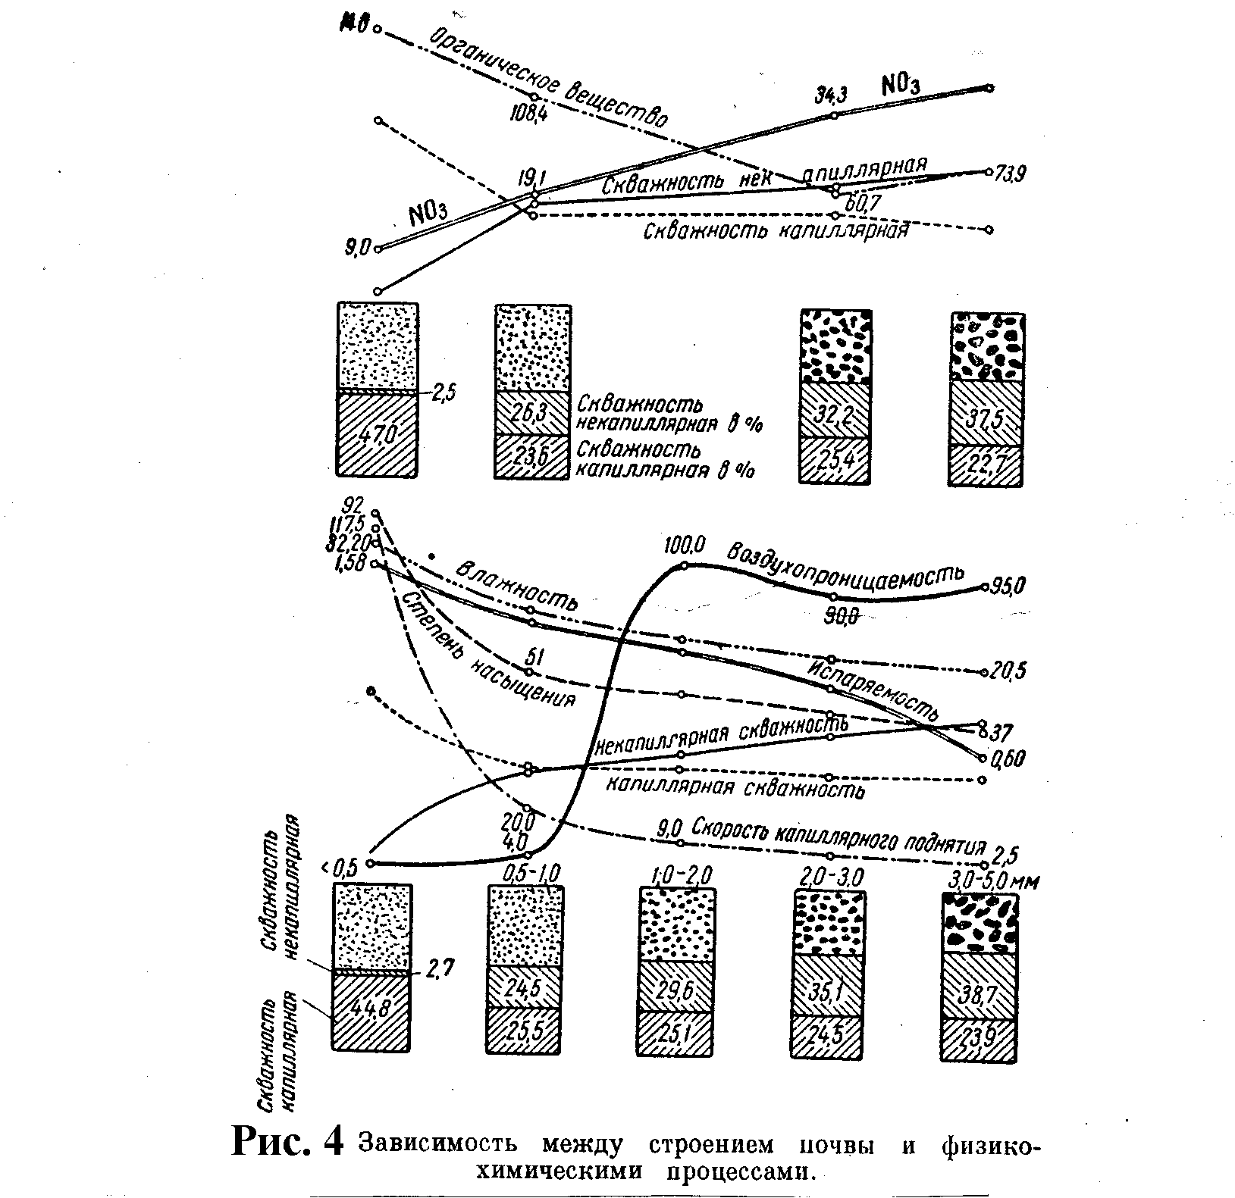
В создании благоприятных водного и воздушного режимов решающее значение имеет соотношение капиллярной и некапиллярной пористости. Наиболее ярко его роль проявляется при сопоставлении двух крайних положений: только с капиллярной пористостью и только с некапиллярной. Распыленная и нераспыленная, совершенно плотная глыба, не пропускает дождевую и талую воду. Она или застаивается на поверхности или стекает по склону.

Заполняя небольшой слой почвы, вода распространяется во все стороны, в том числе и к поверхности, что сопровождается быстрым испарением. Почва только с некапиллярной пористостью, представленная крупнозернистым песком, обладает противоположными свойствами: быстро пропускает воду, не задерживая ее из-за отсутствия капилляров, вода не передвигается во все стороны, воздушный режим идеален.
С увеличением размеров агрегатов увеличивается общая и особенно некапиллярная пористость. Почвы с агрегатами менее 0,5 мм имеют 44,8 % капиллярных пор и только 2,5 некапиллярных, а также высокое содержание органического вещества и низкое нитратного азота. С увеличением агрегатов от 0,5 до 1 мм капиллярная и некапиллярная пористости выравниваются, общая пористость 50,0 %. При увеличении агрегатов до 3,0 – 5,0 мм уменьшается объем твердой фазы, увеличивается общая пористость до 62,6 %. При этом некапиллярная пористость 37,5 %, что на 14,5 % больше объема капиллярной скважности. Рост некапиллярной пористости сопровождается увеличением воздухопроницаемости, что благоприятно влияет на скорость разложения органического вещества и накопление в почве нитратов.
Для полевых культур благоприятным строением пахотного слоя почвы является строение, когда общая пористость в пределах 50-60 % всего объема почвы, в том числе некапиллярная 26-37,5 % и капиллярная – 24,0-22,5 %. Отношение некапиллярной и капиллярной колеблется от 1:1 до 1,7:1.
По результатам, полученным по многолетнему стационарному опыту, СтГАУ (табл.7) видно, что общая пористость имеет более высокие значения перед севом по мелкой обработке в слое 0, 0 – 0,1 м соответствует 58,1 %, а затем уменьшается вниз по слоям до 48,3 %. Наименьшее значение капиллярной пористости отмечается перед севом и колеблется в зависимости от способов обработки, затем увеличивается к фазе кущения и снова уменьшается к фазе полной спелости. Отношение капиллярной и некапиллярной пористости находится в допустимых пределах.

Таблица 6
Влияние способов основной обработки на общие физические свойства чернозёма выщелоченного(2003-2005 гг.)
Слой почвы, м | Общая пористость,  % |  |  | Капиллярная пористость, % |  |  | Некапиллярная пористость, %
Слой почвы, м | перед  севом | весен  кущ | полн.  спел. | перед  севом | весен  кущ | полн.  спел. | перед  севом | весен  кущ | полн.  спел.
отвальный способ
0-0,10 | 56,0 | 52,0 | 45,0 | 17,4 | 29,8 | 27,1 | 38,6 | 22,2 | 17,9
0,10-0,20 | 55,0 | 51,0 | 45,0 | 18,0 | 29,6 | 26,2 | 37,0 | 21,4 | 18,8
0,20-0,30 | 49,0 | 48,0 | 48,0 | 20,9 | 33,6 | 28,7 | 28,1 | 14,4 | 19,3
безотвальный способ
0-0,10 | 56,9 | 51,3 | 43,8 | 17,3 | 33,4 | 28,7 | 39,6 | 17,9 | 15,1
0,10-0,20 | 55,8 | 50,6 | 45,3 | 18,1 | 35,0 | 32,9 | 37,7 | 15,6 | 12,1
0,20-0,30 | 48,3 | 47,6 | 48,0 | 22,5 | 40,0 | 30,0 | 25,8 | 7,6 | 18,0
мелкая обработка
0-0,10 | 58,1 | 52,4 | 44,1 | 17,7 | 34,2 | 25,3 | 40,4 | 18,2 | 18,8
0,10-0,20 | 49,1 | 48,3 | 45,3 | 23,4 | 32,8 | 28,5 | 25,7 | 15,5 | 16,8
0,20-0,30 | 48,3 | 48,0 | 47,6 | 23,5 | 35,7 | 30,6 | 24,8 | 12,3 | 17,0

Наименьшие потери воды от испарения на черноземах наблюдаются при отношении некапиллярной пористости к капиллярной как 1:1,2, при агрегатах 0,5-1 и 1-2 мм в диаметре. Разные культурные растения предъявляют неодинаковые требования к плотности почвы. Если многолетние травы мирятся со значительной плотностью почвы, то для картофеля и корнеплодов нужны сравнительно рыхлые почвы.

3. 5. Водный режим и его регулирование

Вода – один из элементов плодородия почв. Она служит средой, в которой растворены питательные вещества. Вода поддерживает тургор в клетках и растительных тканях. Деление и рост клеток, фотосинтез и дыхание совершаются при определенном тургоре. С потерей воды в тканях усиливается дыхание, ослабляется фотосинтез, что приводит к уменьшению запасов углеводов и гибели растения.
Из всей расходуемой воды 95 % и более идет на испарение ее листьями. Непрерывное движение воды от корней к листьям имеет важное физиологическое значение. Вместе с водой передвигаются в растения вещества, необходимые для синтеза. При испарении снижается температура растительных тканей, и растение этим защищает себя от возможного перегрева.
При недостаточной влажности почвы и сильной транспирации корни растений не успевают подавать воду в листья, растения теряют тургор и увядают. Временные недостатки влаги в течение вегетации ослабляют фотосинтез и снижают урожай, а длительная засуха приводит к гибели растений.
Вода в почве изменяет ее свойства: воздушный, тепловой и пищевой режимы. Если влажность в почве колеблется, усиливается и ослабляется деятельность микроорганизмов, что отражается на разложении органического вещества. Излишняя влажность, как и недостаточная, также вредны в образовании доступных для растений форм питательных веществ.
Влажность почвы оказывает большое влияние на качество вспашки, культивации, посева и других полевых работ. При обработке переувлажненных и сухих почв образуются глыбы, что требует дополнительно расхода труда и средств.
Водный баланс является количественной характеристикой водного режима. Он определяется количеством поступающей в почву за определенный период влаги и величиной расхода ее за тот же период. Общее уравнение водного баланса для летнего периода имеет следующий вид:
Wo+(O+P+K)-(E₁+E₂+Q₁+Q₂)=Wt, где
Wo-запас влаги в почве в начале периода, Wt-запас влаги в почве в конце периода, О-атмосферные осадки, Р-поступление грунтовых вод, К-конденсация водяных паров, Е₁-транспирация, Е₂-испарение почвой, Q₁-инфильтрация в глубокие слои, Q₂-сток и снос снега.
Водный баланс можно составлять отдельно по разным горизонтам и слоям почвы за различные периоды и выражать в разных единицах. Для грубых расчетов можно включать лишь основные источники поступления и виды расхода.
Для вычисления общего содержания влаги пользуются формулой:
W х d х h
_{B=} --------------- , где
10
В – запас воды, мм; W – влажность, %; d – объемная масса, г/см³; h- мощность слоя, см; 10 – коэффициент пересчета запаса воды в мм.
Общий запас воды в почве (ОЗВ) рассчитывают, суммируя запасы воды по

W₁mr х d₁ х h₁ W₂mr х d₂ х h₂ W_{n}mr х d_{n} х h_{n}
горизонтали, то есть ОЗВ= ------------------ + --------------------- + -------------------
10 10 10
Для определения продуктивного запаса воды в почве необходимо рассчитать запас недоступной воды (ЗНВ). Его определяют, используя приведенную выше формулу, но вместо влажности почвы берут значение влажности устойчивого завядания: Wмг х 1,34; где Wмг – максимальная гигроскопичность почвы, %; 1,34 – коэффициент. Полученные по генетическим горизонтам на заданную глубину запасы недоступной влаги суммируют:
W₁mr х d₁ х h₁ W₂mr х d₂ х h₂ W_{n}mr х d_{n} х h_{n}
ОЗВ= ------------------ + --------------------- + -------------------
10 10 10

Запас продуктивной влаги (ЗПВ) находят вычитанием запаса недоступной влаги из общего запаса воды в том же объеме: ЗПВ=ОЗВ-ЗНВ.
Оценка запасов продуктивной влаги важна ранней весной, а также в конце лета, когда необходимо прогнозировать посевы озимых (табл. 7).

Таблица 7
Оценка запасов продуктивной влаги в различных слоях почвы (мм)
Мощность, см | Запас воды, мм | Оценка запасов воды
0-20 | 40-20  20-10  < ниже 10 | хорошие  удовлетворительные  неудовлетворительные
0-100 | > больше 160  160-130  130-90  90-60 | очень хорошие  хорошие  удовлетворительные  плохие

Для своевременного появления дружных всходов озимой пшеницы необходимо, чтобы продуктивная влага в пахотном слое почвы составляла 20-40 мм. Запасы влаги порядка 15 мм обеспечивают только удовлетворительные всходы. При запасах менее 10 мм всходы обычно недружные и часто изреженные.
На чернозёме выщелоченном в условиях стационарного опыта наиболее благоприятные условия для всходов озимой пшеницы складываются по занятому пару (горох + овёс), в слое 0-0,2 м запас продуктивной влаги составляет 22 мм, в метровом слое 105,3 мм (табл.8 )
Таблица 8
Запас продуктивной влаги перед севом озимой пшеницы в зависимости от предшественников, мм (2003-2005 гг.).
Предшественник Предшественник | Слой почвы, м
Предшественник Предшественник | 0-0,10 | 0,10-0,20 | 0,0-1,0
горох на зерно | 7,8 | 8,2 | 94,5
занятый пар | 9,8 | 12,2 | 105,3
кукуруза на силос | 5,8 | 7,6 | 84,2

На большей части территории Ставропольского края запасы влаги в почве, обеспечивающие хорошие всходы, наблюдаются в 3-4 годах из 10 на озимых по непаровому предшественнику и 5-6 годах на озимых по пару. В предгорных районах хорошие запасы влаги в период сева наблюдаются в 7-8 годах из 10.
В засушливую осень, когда запасы влаги в почве низкие и не обеспечивают хороших всходов, сев озимых целесообразно перенести на более поздние сроки, приурочить его к выпадению хороших дождей. В отдельные, особенно сухие годы, когда не удается посеять озимые раньше 10-15 октября, сев их целесообразно провести в поздние сроки, в сроки, обеспечивающие к прекращению вегетации лишь прорастание семян. Посевы подзимних сроков сева более устойчивы к неблагоприятным условиям зимовки, чем озимые в фазе всходов или начале 3-го листа. Подзимний посев озимых следует проводить за 5-10 дней до прекращения вегетации (до перехода температуры воздуха через 5 ° С), что по средним многолетним соответствует 5-10 ноября.
Запасы продуктивной влаги в метровом слое почвы к началу возобновления вегетации озимых, посеянных по пару, бывают хорошими – 130-140 мм и более. Но в 10-20 % лет они могут быть удовлетворительными. На озимых, посеянных по непаровым предшественникам, запасы продуктивной влаги весной на большей части территории в среднем многолетнем составляют 90-120 мм – удовлетворительные.
В балансе воды в почве атмосферные осадки являются основным источником поступления. По сумме осадков за год в Ставропольском крае выделяют 7 основных агроклиматических районов (табл. 9).
Агроклиматический район сухой характеризуется выпадением незначительного количества осадков. На его территории сумма осадков за год составляет 300 ± 25 мм. В крайне засушливой зоне их больше на 100-75 мм. Лучше условия увлажнения складываются в зоне неустойчивого увлажнения, где за год выпадает осадков 450 ± 25 мм.

Таблица 9
Агроклиматические районы Ставропольского края
Район № | Характеристика по увлажнению | Сумма осадков за год, мм | ГТК
1  2  3  4  5  6  7 | Сухой  Очень или крайне засушливый  Засушливый  Неустойчивый  Умеренный  Влажный  Избыточно влажный | 300 ± 25  375 ± 25  450 ± 25  550 ± 25  600 ± 25  700 ± 25  800 ± 25 | менее 0,5  0,5 – 0,7  0,7 – 0,9  0,9 – 1,1  1,1 – 1,3  1,3 – 1,5  более 1,5

Благоприятный водный баланс в зоне умеренного увлажнения, где сумма осадков за год 550 ± 25 мм. В последних двух агроклиматических районах: влажном и избыточно влажном осадков за год 700мм и более 800.
Если в водном балансе в его приходной части одним из главных источников являются атмосферные осадки, то в расходной – испарение влаги с поверхности почвы (Е₂) и транспирация растениями (Е). Поэтому для полной оценки характера увлажнения совершенно недостаточно только количества осадков, так как интенсивность испарения влаги в значительной мере зависит от температуры воздуха. В двух пунктах с одинаковым количеством осадков, расход влаги, а, следовательно, и дефицит ее там больше, где очень жарко и суше воздух. Для этих целей Г. Т, Селянинов (1971) вводит гидротермический коэффициент (ГТК), который учитывает не только сумму осадков, но и сумму среднесуточных температур. Его рассчитывают для каждой местности по следующей формуле:
Σ Р
ГТК = --------------------,
Σ t>10˚:10
где: Σ Р – сумма осадков за период активных температур, мм; Σt>10˚ - сумма среднесуточных температур за этот же период, ˚С; 10 – поправочный коэффициент

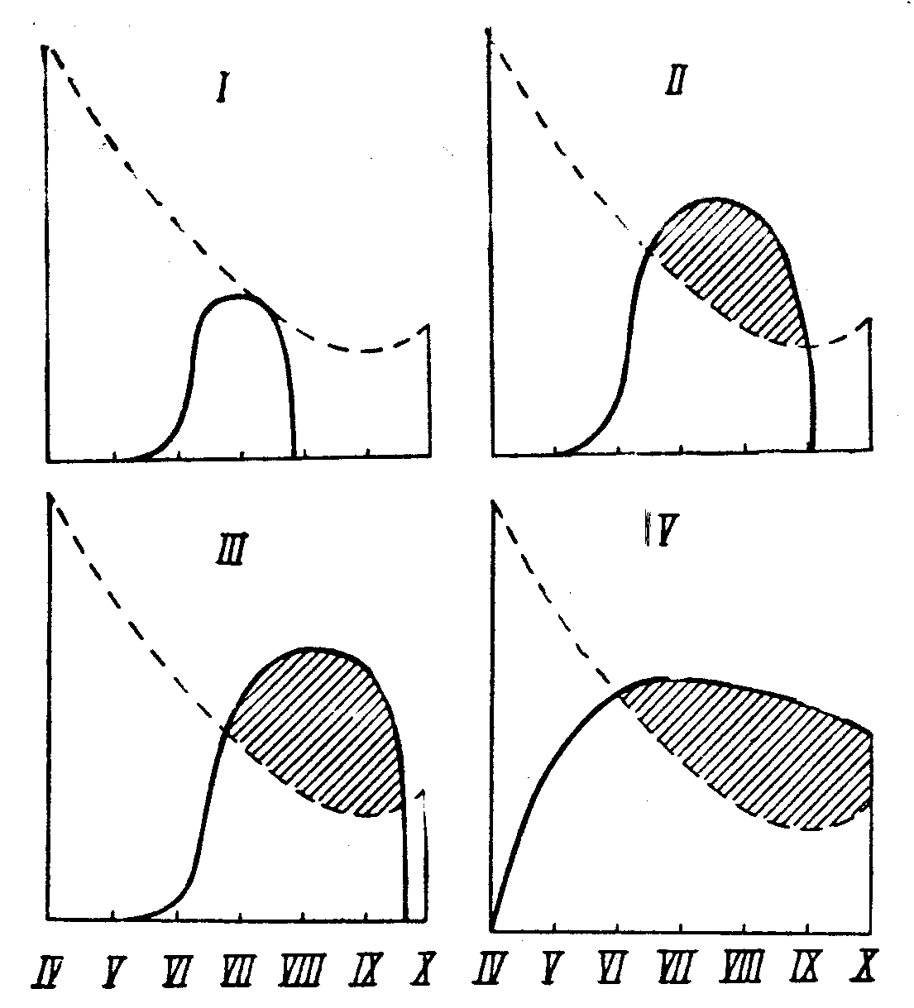
Рис. 5. Изменение влажности почвы и потребности в воде в период
вегетации разных групп культурных растений (по В. Р. Вильямсу):
I- скороспелые кормовые и зерновые культуры; II-позднеспелые зерновые культуры; III-технические растения; IV-многолетние травы полевой культуры.
где: Σ Р – сумма осадков за период активных температур, мм; Σt>10˚ - сумма среднесуточных температур за этот же период, ˚С; 10 – поправочный
На территории края выделяют 7 районов. В более жарких агроклиматических районах и с малым количеством атмосферных осадков характер увлажнения засушливый и ГТК меньше единицы. В 1-ом сухом агроклиматическом районе ГТК составляет-0,5, во 2-ом крайне засушливом – 0,5-0,7, в 3-ем засушливом – 0,7-0,9.
В следующих агроклиматических районах ГТК увеличивается до 1 и более. В 4-ом районе с неустойчивым климатом ГТК колеблется от 0,9 до 1,1. Более благоприятным 5-ым агроклиматическим районом является умеренно-влажный, ГТК от 1,1 до 1,3. В последних двух районах: влажном и избыточно влажном, ГТК соответственно более 1,3 и 1,5,
Однако и этот показатель еще не полностью выражает степень обеспеченности растений влагой. В характере увлажнения очень большую роль играет запас влаги по периодам вегетации растений. Потребность в воде у растений возрастает от посева до формирования урожая. Запасы продуктивной влаги в почве уменьшаются от весны к осени, несмотря на то, что летом осадков выпадает больше. Поэтому влагообеспеченность тем лучше, чем больше соответствие между запасами влаги в почве и потребностью растений (рис. 5 ).
В Ставропольском крае дефицит влаги (заштрихованная область) меньше у озимых культур, так как они формируют урожай за счет зимне-весенней влаги и заканчивают вегетацию в 1 и 2 декадах июля. Яровые зерновые сплошного сева по сравнению с озимой пшеницей имеют дефицит больше вследствие более позднего срока созревания. Однако самый большой он у поздних пропашных: кукурузы на зерно, сахарной свеклы и подсолнечника. Эти культуры, имеющие мощную корневую систему, формируют урожаи не только за счет зимне-весенней влаги, но и летней.
Осенние запасы влаги в почве, как правило, меньше весенних. В Ставропольском крае накопление почвенной влаги происходит постепенно с октября по март, преимущественно за счет дождей и в период зимних оттепелей. В крайне засушливой и засушливой зонах осенние запасы влаги значительно меньше весенних. Разница тем больше, чем позднее высвобождается поле от предшественника. Поэтому в этих агроклиматических районах одним из лучших предшественников озимой пшеницы является чистый пар. Даже на парах на светло-каштановых и каштановых почвах своевременно появляются всходы озимых только в 70-80 % лет, а на непаровых предшественниках только в 24-40%.
Потребность растений в известной степени может удовлетворяться грунтовой водой, поднимающейся по почвенным порам в верхний, корнеобитаемый слой почвы. Поступление такой воды зависит от уровня грунтовых вод, механического состава почвы, ее строения и структуры.
Меньшее значение в приходной части баланса имеет конденсация водяных паров воздуха вследствие разницы температуры почвы и атмосферного воздуха. Этот процесс сильно выражен во время резкой смены температуры дня и ночи. Однако агрономическое значение имеет только та вода, которая конденсируется не на поверхности почвы, а на некоторой глубине, например на границе рыхлого и плотного слоев почвы.
Поступление воды в почву зависит от ее водопроницаемости, то есть от свойства почвы впитывать и пропускать через себя воду. При малой водопроницаемости дождевая вода и особенно талая вода не успевает впитываться в почву и при неровном рельефе поля стекает по ее поверхности, унося с собой мелкие частицы, вызывая эрозию почвы. При отсутствии стока вода застаивается на поверхности, закрывая доступ воздуха в почву, чем приводит растения озимые к гибели. Водопроницаемость зависит от пористости и особенно от размера почвенных пор. Следовательно, чем больше пористость и крупнее поры, тем лучше водопроницаемость. В начале впитывания водопроницаемость больше, чем в последующие отрезки времени. По мере просачивания и насыщения почвы влагой происходит набухание почвенных коллоидов и уменьшение размера пор, а также разрушение неводопрочных агрегатов и уменьшение крупных межагрегатных пор.
3.5.1. Расход воды из почвы
Производительным видом расхода воды является потребление ее культурными растениями. К непроизводительным расходам относятся испарение воды почвой, сток воды и снос снега с поверхности почвы, инфильтрация в грунтовые воды, потребление воды сорняками.
Одним из показателей расхода воды растениями является транспирационный коэффициент (ТК). Он выражается количеством воды, затрачиваемым растением в процессе образования единицы сухого вещества. Для определения ТК пользуются вегетационными и полевыми методами. Данный показатель дает лишь представление о количестве израсходованной воды в определенных условиях внешней среды. Он позволяет более точно учесть количество израсходованной воды и синтезированного вещества во всех частях растения.
Но результаты могут быть использованы для расчетов только в условиях, в каких проводился опыт. При полевом методе учитывается весь расход воды из почвы за период вегетации, включая испарение с поверхности и другие потери влаги. Сухое же вещество учитывается только в надземных частях растений. Поэтому эту величину называют коэффициентом расхода воды.Величина ТК у разных видов сельскохозяйственных растений неодинакова (табл. 10. Он выше у многолетних трав и ниже у однолетних злаковых, особенно просовидных культур. ТК зависит не только от вида растения, но и метеорологических и почвенных условий. ТК не может служить показателем засухоустойчивости растения, так как он определяется совокупностью физиологических свойств. Для расчета уровней возможных урожаев большое значение имеет суммарный расход воды посевами с единицы площади. Это общий расход воды на транспирацию, испарение почвой, инфильтрацию в грунтовые воды, сток воды и снос снега от посева растений до уборки урожая, выраженный в кубических метрах воды на 1 га, называемый суммарным водопотреблением (СВ).

Таблица 10
Средний расход воды на образование 1 г сухого вещества, г
Растения | Расход | Растения | Расход | Растения | Расход
Пшеница  Ячмень  Рожь  Овес  Горох  Картофель | 540  520  630  580  680  640 | Подсолнечник  Лен  Фасоль  Сахарная свекла  Гречиха  Арбуз | 600  905  700  397  578  580 | Кукуруза  Просо  Сорго  Костер безостый  Амарант  Люцерна | 370  300  322  1016  300  840
Расход воды на одну тонну урожая (СВ:У=КВ) называется коэффициентом водопотребления. Потребление воды у различных культур неодинаковое. Оно зависит от почвенно-климатических условий, технологии возделывания и урожайности (табл. 11).

Таблица 11
Влагообеспеченность сельскохозяйственных культур
Культура | Станция | Запас продукти-вной влаги (мм) в слое 0-100 см на даты: |  | Осадков (мм) от посева до созре-вания | Суммар-ное водопотребле-ние, м³/га
Культура | Станция | сева | созревания | Осадков (мм) от посева до созре-вания | Суммар-ное водопотребле-ние, м³/га
Кукуруза | Новоалександровская  Арзгирская  Курсавская | 158  142  159 | 72  47  59 | 231  138  293 | 318  233  393
Подсолнечник | Новоалександровская  Курсавская | 164  155 | 62  76 | 245  301 | 347  380
Сах. свекла | Новоалександровская | 151 | 72 | 245 | 324
Озимая пшеница | Новоалександровская  Арзгирская | 184*  161 | 83  34 | 193**  96 | 294  223
Примечание: *-по озимой пшенице запасы влаги даны на дату возобновления вегетации,
**-количество осадков по озимой пшенице дано за период от возобновления вегетации до созревания.
СВ слагается из суммы полезных осадков за вегетационный период, разницы запаса влаги в корнеобитаемом слое почвы и количества поступившей грунтовой воды: СВ=О+(Wo-Wу)+Г, где СВ – суммарное водопотребление (м³/га) за период вегетации; О – сумма полезных осадков (м³/га) за тот же период; Wo- запас влаги (м³/га) в корнеобитаемом слое почвы во время посева; Wy – то же во время уборки; Г- количество грунтовых вод, используемое растениями. При глубоком залегании грунтовых вод эта величина отпадает.
Определяют СВ методом водного баланса А. Н. Костякова, методом среднесуточных температур И. А. Шарова и биоклиматическим методом Алпатьевых. По первому методу СВ вычисляют по формуле: СВ=У·КВ, где У-расчетный урожай, ц/га; КВ-коэффициент водопотребления, установленный опытным путем. По второму методу СВ=е · Et+ ув, где е – расход воды почвой, приходящейся на 1 ° (примерно 2м³); у – расчетный урожай, ц/га; в – число дней вегетационного периода; Et – сумма температур за период вегетации. По биоклиматическому методу за основу берут сумму среднесуточных температур дефицитов влажности воздуха (Еd) в мм за вегетацию: СВ=0,65 · Еd. Для пересчета на м³ полученное число умножают на 10.
Расход воды одним и тем же растением изменяется по фазам развития. Периоды наибольшей потребности растений в воде называют критическими. Для озимой пшеницы, озимой ржи, яровой пшеницы, ярового ячменя и овса критическим периодом является период «выход в трубку – колошение»; для сорго и проса – «колошение – налив»; для кукурузы – «цветение – молочная спелость початков»; для зернобобовых и гречихи – «цветение»; для картофеля – «цветение – клубнеобразование» Недостаток воды в этот период сильно отражается на растении, особенно в момент образования репродуктивных органов.
Вода теряется из почвы в течение всего года, но больше всего весной и в послеуборочный летне-осенний период, когда почва не покрыта растениями.
Этот период длится 9-10 месяцев, в это время выпадает осадков 70 % годовой нормы. Влага испаряется с поверхности почвы в результате диффузии пара и газообмена.
Величина испарения зависит от метеорологических условий, характера поверхности и физических свойств почвы. Выделяют три стадии испарения воды из почвы. Первая стадия – интервал влажности от полного насыщения до капиллярной влагоемкости, когда скорость испарения более или менее постоянна. В этой стадии скорость испарения не зависит от влажности почвы и определяется преимущественно метеорологическими факторами. По своей величине она близка к испарению с водной поверхности и прямо пропорциональна дефициту влажности воздуха и скорости ветра и обратно атмосферному давлению. Движение приземного слоя воздуха замедляется растительным покровом. Поэтому дефицит влажности уменьшается, так как приземный слой имеет высокую влажность, что снижает испарение. Под сахарной свеклой с поверхности почвы испарение меньше на одну треть.
Вегетирующими растениями при смыкании листьев увеличивается расход воды на транспирацию, но уменьшаются потери ее через испарение из почвы.
Отмершие растения или другие виды покрытия почвы также снижают испарение. Роль такого покрытия может выполнять и верхний слой сухой, рыхлой почвы.
Гребнистая, глыбистая поверхность поля увеличивает площадь, с которой испаряется влага. При неровной поверхности почва больше продувается ветром.
По мере высыхания почвы и разрыва капиллярной связи резко уменьшается подвижность воды и наступает вторая стадия высыхания, скорость испарения зависит от влажности почвы и ее физических свойств. Переход от постоянной скорости испарения к убывающей совпадает с влажностью устойчивого завядания – с влажностью разрыва капилляров. Преобладающий капиллярный механизм передвижения влаги сменяется диффузно-конвекционным и пленочно-менисковым.
Третья стадия высыхания почвы совпадает с максимальной гигроскопичностью и означает переход к движению влаги в виде пара. Скорость испарения на второй и третьей стадиях процесса высыхания почвы уменьшается в связи с уменьшением влагопроводимости почвы и зависит от общей пористости и размера пор. Скорость диффузии и конвекции напрямую зависит от пористости почвы. Чем меньше размер пор, тем меньше потери влаги. Поэтому для сохранения влаги необходимо создавать на небольшой глубине от поверхности уплотненную прослойку почвы.
Одним из видов потерь воды из корнеобитаемой зоны является инфильтрация в глубокие слои, особенно для почв без водоупорного слоя. Величина потерь воды при фильтрации зависит от пористости. Почвы на песках имеют высокий коэффициент фильтрации и плохо удерживают воду. Снизить эти потери можно приданием почве лучшей влагоемкости, изменением ее механического состава (глинованием), внесением органических удобрений, а также приданием почве мелкодисперсного состояния. Однако последнее в практике земледелия не используется из-за больших затрат.
На склонах полей и на бесструктурных тяжелых почвах во время сильных дождей и снеготаяния поверхностный сток воды может достигать больших размеров. Пахотные земли в результате стока теряют в среднем около 10 % годового количества осадков, особенно вспаханные на зябь.
В засушливых степях летние осадки преимущественно ливневого характера. За теплый период их количество составляет 250-350 мм. Снежный покров в равнинной части территории неустойчив. Много воды теряется вследствие сдувания снега в овраги и лесополосы. При этом зимние осадки в этих местах служат основным источником пополнения запасов влаги весной. В результате стока талых вод теряется до 70 % зимних осадков, то есть 20-60 мм. Стекающая вода смывается с почвенными частицами, уносит вместе с ними органическое вещество и минеральные элементы пищи растений, образует промоины и овраги.
3.5.2. Основные пути регулирования водного режима
На равнинной части территории Ставрополья за период активной вегетации культурных растений выпадает от 200 до 350 мм осадков. Такое количество осадков недостаточно для успешного возделывания культур и особенно таких влаголюбивых, как подсолнечник, сахарная свекла и овощи. В течение вегетации запасы влаги в почве под сельскохозяйственными культурами постепенно убывают. Наиболее низкие запасы влаги под озимыми культурами в конце июня- начале июля, то есть в конце вегетации – 10-30 мм в метровом слое почвы в восточных районах и 60-80 мм в западных и предгорных. Под пропашными культурами минимальные запасы влаги наблюдаются во второй-третьей декадах августа. В этот период они составляют 20-30 мм в восточных районах и 60-70 мм в предгорных. К осени запасы влаги постепенно начинают возрастать и к моменту перехода температуры воздуха через +5° составляют 30-80 мм под зябью и озимым зерновым и 70-100 мм под озимыми по пару.
Потребность озимой пшеницы во влаге на большей части территории удовлетворяются на 60-80 %, а в предгорных районах на 100 %. Хуже удовлетворяются потребности во влаге у пропашных культур - на 40-60 %.
Запасы влаги в метровом слое почвы под кукурузой в июле и первой декаде августа, в период выметывания – цветения, то есть наибольшей требовательности к влаге, снижаются до 20-30 мм в северо-восточной части края и до 50-70 мм на остальной территории. Такие запасы явно не могут обеспечить хорошего урожая зерна.
На период цветения - налива семян и формирования корзинок подсолнечника запасы влаги на большей части территории края бывают недостаточными.
У сахарной свеклы с начала утолщения подсемядольного колена начинается рост корня и сахаронакопление, требование к влаге значительно возрастает. Обычно в районах свеклосеяния запасы влаги в это время 90-160 мм, но иногда они снижаются до 70 мм. В таких случаях урожай снижается даже при хорошей влагообеспеченности в последующие периоды.
Благоприятные условия в период бутонизации и цветения гороха во второй половине мая-начале июня складываются только в предгорных районах, а на равнинной части территории лишь в отдельные, особо благоприятные годы. В мае, когда у гороха проходят бутонизация и цветение, насчитывается от 5 до 12 суховейных дней.
Поэтому задача регулирования водного режима состоит в том, чтобы накопить и сохранить влагу в почве на критические периоды – периоды наибольшей потребности растений в воде.
Первый способ регулирования водного баланса – воздействие на микроклимат созданием полезащитных водоохранных лесонасаждений на водоразделах и по берегам водоемов. Лесные насаждения замедляют таяние снега и способствуют проникновению талых вод в быстрооттаивающую почву. На водоразделах и по берегам водоемов лесонасаждения предотвращают сильные разливы рек и озер.
Полезащитные лесные полосы, устройство водоемов повышают относительную влажность воздуха и уровень грунтовых вод.
Второй способ регулирования водного баланса – создание условий для поступления осадков в почву улучшением водно-физических свойств, в частности, водопроницаемости и влагоемкости почвы. Важное значение в улучшении этих свойств имеют мероприятия по восстановлению прочной структуры почвы, приемы обработки, создающие благоприятное строение пахотного слоя, внесение органических удобрений и посев многолетних трав.
Главным средством задержания стока воды с поверхности почвы служит правильная система обработки почвы, которая рассматривается в разделе «Обработка почвы».
Для уменьшения испарения влаги из почвы улучшают строение пахотного слоя, которое сильно замедляет подъем капиллярной воды и диффузию водяного пара. Для этого в самой верхней части пахотного слоя 0-8 см создают рыхлое сложение, а на глубине 6-8 см – уплотненную прослойку, препятствующую газообмену и диффузии водяных паров почвы. Такое строение пахотного слоя создают культиваторами, катками и боронами. Особенно важно иметь такое строение при весенней и летней обработке почвы под посев яровых и озимых культур.
Непременным условием сохранения влаги в почве является уничтожение сорняков по мере их появления. Это особенно эффективно в системе предпосевной обработки, обработки междурядий пропашных культур, летом – на чистых парах и после уборки сельскохозяйственных культур.
Для рационального использования влаги подбирают сорта, своевременные сроки и способы посева, чередование культур в севообороте, систему удобрений и добиваются более полного обеспечивания растений другими условиями жизни во время ухода за посевами. Данные вопросы изучают в специальных разделах учебника и в растениеводческих дисциплинах.
Для предупреждения сдувания снега, стока талых и дождевых вод применяют различные способы задержания снега на полях.
Лучшим способом снегозадержания являются кулисы из высокостебельных растений (кукурузы, подсолнечника, горчицы). Кулисные растения или их стебли оставляют неубранными на зиму, в течение которой они и задерживают снег.
Широкое применение получило снегозадержание путем оставления всей стерни и обработки почвы плоскорезами.
3.6. Воздушный режим почвы и его регулирование
Почвенный воздух является важнейшей составной частью почвы, он тесно взаимодействует с ее жидкой и твердой фазами. Почва обладает избирательной способностью к поглощению газов. Количество поглощенного почвой воздуха тесно связано с величиной удельной поверхности, дисперсностью, гигроскопичностью, гумусностью и другими ее свойствами. В сухих почвах при влажности максимальной гигроскопичности содержится большое количество поглощенного воздуха. При быстром смачивании сухих комков почвы во время поливов или дождей воздух со значительной силой выходит наружу и разрушает почвенные комки.
Особенно большое значение в жизни растений и почвы имеют процессы миграции и превращения углекислого газа, которыми определяется направление и характер развития почвы, ее окультуривание.
Экспериментально обосновано многостороннее значение кислорода почвенного воздуха. Он поглощается корнями растений при дыхании, используется микроорганизмами и активно участвует в химических реакциях окисления.
Заполняемые водой слои почвы особенно бедны кислородом. В них господствуют анаэробные и восстановительные процессы, образующие вредные для растения продукты.
В газообразной части почвы, кроме кислорода и углекислого газа, содержатся азот и водяные пары, участвующие в круговороте веществ, мигрируя по всем трем фазам почвы.
Газообразный азот воздуха в почве при участии почвенных и клубеньковых бактерий фиксируется в различные органические вещества, от простых по составу белковых соединений до сложных образований гумусовых веществ. При минимализации органических продуктов образуются растворимые нитриты, нитраты и аммиак, а при денитрификации азот превращается в газообразную форму. Газообразный аммиак поглощается почвами и прочно удерживается от вымывания в подпахотные горизонты и грунтовые воды.
Потребность корней возделываемых культур в кислороде еще не выявлена. Гречиха, горох, кукуруза и некоторые другие культуры удовлетворительно росли в вегетационных опытах и не снижали урожая на почве, лишенной кислорода. Выросшая на такой основе кукуруза имела более развитые воздушные полости и межклеточную проводящую систему в стеблях. Многие болотные растения вполне нормально развиваются в безклеточной среде благодаря хорошо развитой воздухопроводящей ткани (аэренхима), по которой кислород легко проникает в корни. Однако имеются результаты исследований, которые отмечают, что кислород необходим для развития корней возделываемых культур. Количество усвояемого кислорода изменяется по фазам жизни растений адекватно росту корней. Кислород необходим для прорастания семян. Если в среде нет необходимой концентрации кислорода, то семена не прорастают и гибнут. Лучшей концентрацией кислорода оказалась для подзолистых почв 15-20 % состава газовой смеси. При концентрации 2,5 и 5,0 % появление проростков кукурузы задерживалось, а всходов ячменя не было. В бескислородной среде семена не прорастали, а на седьмые сутки погибли.
Полезные почвенные бактерии в большинстве относятся к группе аэробов. Группа нитрифицирующих бактерий, окисляющая аммиак до азотистой и азотной кислот, может развиваться только при непрерывном доступе кислорода. Образование в почве нитратов напрямую зависит от рыхлости почвы, и, следовательно, от снабжения кислородом воздуха. На распыленных, бесструктурных почвах, тяжелых суглинках жизнедеятельность нитрифицирующих бактерий снижается до минимума. Когда господствует анаэробиозис, нитрифицирующие бактерии прекращают свою полезную деятельность и возделываемые культуры могут испытывать острый недостаток в азотной пище.
Накопление азота и рост клубеньков на корнях бобовых культур также значительно ослабевает, если нет притока кислорода. На тяжелых бесструктурных почвах, склонных к образованию корки и значительному уплотнению, на корнях появляются очень мелкие клубеньки. Вследствие этого фиксация молекулярного азота уменьшается и бобовые культуры слабо выполняют роль азотонакопителей.
Кислород необходим свободноживущим аэробным азотфиксаторам и другим микроорганизмам, участвующим в минерализации корневых и пожнивных остатков растений, накоплении элементов минеральной пищи, образовании гумусовых веществ в почве. При недостатке кислорода в почве образуются токсичные для растений вещества, ухудшаются физические свойства и снижается содержание доступных элементов питания растений. Плодородие почвы и урожай сельскохозяйственных культур в совокупности снижаются.
Почвенный и атмосферный воздух – равновесная динамическая система, подчиняющаяся законам физики, химии и биологии. Такая система сохраняет устойчивое равновесие при данных термодинамических условиях. Однако почвенный воздух изменяет свой состав больше, чем атмосферный. Решающее значение в этом принадлежит растениям и микроорганизмам. Корни возделываемых растений выделяют углекислый газ в течение всей вегетации. При анаэробном разложении отмерших корней, запаханной дернины, растительных остатков, органических удобрений, гумуса и других органических веществ их углерод выделяется в виде углекислого газа. С увеличением в почвенном воздухе углекислого газа в нем уменьшается количество кислорода из-за потребления его растениями, аэробными микроорганизмами и другими живыми существами в почве. В разных типах почв содержание кислорода может снижаться до 2-3 %, а количество углекислого газа достигать 10 % и более.
Атмосферный воздух содержит азота 78,23 %, кислорода 20,81 %, углекислого газа 0,03 %, аргона 0,04 % , остальных газов около 0,03 %. Различия в составе атмосферного и почвенного воздуха служат показателем качества почвы и способов ее возделывания.
Состав почвенного воздуха сильно изменяется от характера угодий. На лугу кислорода меньше, чем на парах, углекислого газа и азота значительно больше. При паровой обработке почвы и внесении в нее навоза содержание кислорода в почве увеличивается.
Более резко изменяется количество углекислоты в почве. Наибольшее содержание этого газа в почве под люпином, клевером, овсянницей и другими многолетними травами. Еще в 1926 году Ляу (Германия) показывает, что вблизи корней и особенно в ризосфере в почвенном воздухе углекислоты намного больше, чем вдали от корней. Позднее это наблюдение подтверждено на многочисленных полевых культурах. Во всех случаях в почве, занятой растениями, углекислого газа значительно больше, чем на паровых полях (П.Ф. Бараков, 1931).
Изменения в составе почвенного воздуха связаны с температурой, влажностью и аэрацией почвы. С повышением температуры содержание углекислого газа в почвенном воздухе увеличивается, а кислорода уменьшается. При наибольшей температуре и при влажности завядания концентрация углекислоты самая низкая, а кислорода самая высокая.
Исследования подтвердили, что в почвенном воздухе углекислого газа больше, чем в атмосфере. В результате жизнедеятельности растений, микроорганизмов и различных процессов в почве воздух в ней непрерывно обогащается СО₂. В пахотных слоях почвы при переувлажнении или образовании корки на поверхности содержание СО₂ может достигать 5-7 % при уменьшении количества кислорода до 10-15 %.
Высокая концентрация СО₂ в почве токсична для корней растений, семена не прорастают и снижается жизнедеятельность большинства аэробных микроорганизмов. Некоторые луговые травы мирятся с повышенными концентрациями СО₂ в почве. Для большинства культурных растений однопроцентная концентрация СО₂ токсична. Если бы в природе не существовал постоянно действующий газообмен, между атмосферой и почвой, то накопление СО₂ достигло бы такой концентрации, при которой жизнь растений стала бы невозможной. Только при урегулированном газообмене возделываемые культуры находят оптимальные условия для своего развития и хорошего урожая.
Постоянство состава почвенного воздуха обусловлено хорошим газообменом между почвой и атмосферой. В воздухе количество СО₂ (около 1 %) наиболее благоприятно для многих культур, тогда как для корней такая концентрация наносила бы вред. Особенно важно повышение содержания СО₂ для растений защищенного грунта.
В атмосфере рассеяны громадные запасы углерода. При концентрации 0,03 % в полной мере удовлетворить столь большую потребность растений в этом газе можно только при быстром притоке. По расчетам А. Г. Дояренко (1963), за 10 часов дневного прироста растение потребляет весь углекислый газ из слоев воздуха толщиной 30 см. Поэтому даже при быстром передвижении СО₂ в атмосфере к месту потребления культурами может ощущаться его недостаток. В данном случае большое значение имеет углекислый газ, выделяющийся из почвы.
Количество выделяемого газа СО₂ в полевых условиях непостоянно. Это зависит от деятельности микроорганизмов, обеспеченности их органическим веществом, фосфором, кальцием и другими веществами, а также температурных, водных и воздушных условий жизнедеятельности. Влияют также вид возделываемых культур и качество обработки почвы. Определяется оно интенсивностью газообмена между почвой и атмосферой.
Выделяющаяся из почвы углекислота образуется не только в ходе биологических процессов, но она поступает в почвенный воздух при превращении: Са (НСО₃)₂ → Са СО₃ + Н₂О + СО₂, а также при действии почвенных кислот на карбонаты. Некоторое количество СО₂ может поступать из грунтовых вод и при миграции из твердой и жидкой фаз почвы.
На интенсивность газообмена оказывает влияние изменение температуры почвы. При нагревании почвы днем объем почвенного воздуха увеличивается и часть его выходит наружу. Ночью при отдаче тепла через лучеиспускание температура понижается и происходит сжатие почвенного воздуха. В силу этого часть освободившихся промежутков почвы заполняется свежим атмосферным воздухом. А. Г. Дояренко и другие считали этот фактор газообмена ведущим и постоянно действующим во всех зонах.
По-разному оценивается роль процесса диффузии газов в почве. Одни ученые этому фактору придают первостепенное значение в процессе газообмена почва-воздух. С другой стороны, П. И. Андрианов, А. Г. Дояренко и другие считают, что процесс диффузии имеет ничтожно малый масштаб.
Однако действие диффузии является постоянным фактором на всех почвах, как и влияние колебаний температур.
В. Р. Вильямс в почвенном газообмене большое значение придавал изменению атмосферного давления. При уменьшении барометрического давления почвенный воздух выходит наружу, и, наоборот, когда давление повышается, он поступает в почву.
При выпадении сильных дождей, при сходе талых вод и во время поливов почва усиленно вентилируется. Дождевая вода содержит больше кислорода и меньше углекислого газа, чем почвенная влага. При поступлении дождевой воды в почву избыток растворенного в ней кислорода будет выделяться в почвенный воздух и улучшать его состав. Однако в годовом газообмене влияние осадков не имеет большого значения. По-видимому, ветер в газообмене играет еще меньшую роль, чем вода. Однако при сильном ветре на неровной поверхности или на полях без дернины или травостоя, может быть, происходит значительный газообмен в почве. Также слабо влияет на газообмен оседание почвы после ее обработки. При оседании почвы непрерывно уменьшается ее скважность, а если образуется корка, то беспрепятственное движение воздуха будет нарушено.
Факторы газообмена зависят от воздухопроницаемости. Она зависит от механического состава почвы, ее структуры, строения пахотного слоя и других свойств. На бесструктурных тяжелых почвах глинистых солонцах газообмен совершается очень медленно. При этом в почвенном воздухе наблюдается высокая концентрация СО₂ и преобладают восстановительные процессы. На структурных почвах при хорошем строении пахотного слоя воздухопроницаемость обеспечивает быстрый газообмен. В уплотненных почвах с тонкими капиллярами воздух и вода являются антагонистами. Вода, заполняя поры почвы, вытесняет из нее воздух. Отрицательная роль антагонизма воздуха и воды устраняется только при создании благоприятного строения пахотного слоя. При мелкокомковатом строении пахотного слоя создается наилучший воздушный режим и одновременный достаточный запас влаги.
Правильное регулирование воздушного режима необходимо во всех зонах края и на всех почвах. Особое значение оно имеет в более увлажненных районах, где почвы более уплотняются. На засоленных почвах, сильно уплотняющихся и образующих корку, надо постоянно следить за состоянием воздушного режима и регулировать его.
Возделываемые растения по разному относятся к воздушному режиму. Пропашные культуры, бобовые и овощные требуют постоянного наличия в почвенном воздухе значительных количеств кислорода и малого содержания СО₂. Но они резко повышают фотосинтез, если в воздухе над почвой много углекислоты.
Улучшают воздушный режим приемы агротехники, направленные на создание окультуренного, мелкокомковатого пахотного слоя с благоприятным строением. К ним относятся, прежде всего, высококачественная и своевременная обработка почвы. Большое значение имеют внесение органических удобрений и посев многолетних трав, обеспечивающих мелкокомковатую структуру почвы.
При необходимости улучшения воздушного режима в верхнем слое пашни во время появления корки или на некоторой глубине при глубоком заплывании и оседании распыленной почвы применяется поверхностное или глубокое рыхление культиваторами и другими рыхлящими орудиями.
Во влажных районах в понижениях применяются гребневые и рядковые способы обработки почвы и посева, которые создают хорошую аэрацию почвы и лучшие тепловые условия для возделывания растений.

3. 7. Тепловой режим почвы и его регулирование
Каждый вид растений характеризуется отношением к температуре. При оптимальной температуре скорость биохимических реакций максимальная. Начинаются эти реакции при минимальных температурах, а снижаются и прекращается жизнедеятельность при максимальных. Однако эти критические температурные точки смещаются в ту или иную сторону в зависимости от соотношения других факторов жизни.
Прорастание семян, развитие корней, подающих в растение питательные вещества и воду, зависят от температуры почвы.
Минимальные и оптимальные температуры в период прорастания семян и появления всходов у различных групп растений неодинаковы (табл. 12).
Таблица 12
Интервалы температуры почвы для прорастания семян
и появления всходов, ° С
Культура | Прорастание  семян |  | Появление всходов
Культура | min | opt | min | Opt
Горчица, люцерна, клевер, конопля  Рожь, пшеница, ячмень, горох, вика, чина, тимофеевка  Свекла, гречиха, бобы, люпин, нут  Подсолнечник, картофель  Кукуруза, просо, могар, суданская трава, соя, кориандр  Фасоль, сорго, клещевина, бахчевые  Хлопчатник, арахис, кунжут | 0-1  1-2  3-4  5-6  8-10  10-12  12-14 | 25-31  25-30  25-30  31-37  27-45  -  37-45 | 2-3  4-5  6-7  8-9  10-12  12-13  14-15 | -  6-12  18-25  18-25  18-25  -  18-25

Горчица, люцерна, рожь, ячмень, овес, горох – культуры раннего срока сева, минимальная температура прорастания их семян 1-2 ° С, а появление всходов 2-3 и 4-5 ° С.
Следующая группа – культуры среднего срока сева – свекла, гречиха, люпин, а также подсолнечник и картофель. Для них соответственно минимальная температура прорастания 3-4 и 5-6 °С, а появление всходов – 6-7 и 8-9 ° С.
Кукуруза, просо, суданская трава, соя и кориандр начинают прорастать при температуре почвы 8-10 ° С, а всходы появляются при 10-12 ° С.
Самыми требовательными к теплу являются фасоль, сорго, клещевина и бахчевые, семена которых только начинают прорастать при 10-12 ° С.
Срок посева сельскохозяйственных культур определяется их биологическими особенностями и условиями внешней среды.
К культурам раннего срока посева относят горчицу, рожь, пшеницу, овес, горох, вику, сахарную свеклу. Семена начинают прорастать при температуре почвы на глубине их заделки 1-5 °С, а всходы свеклы переносят заморозки –3 °С, гороха до –4 °С. У культур более позднего посева семена начинают прорастать при температуре 8-12 ° С, а всходы часто страдают от заморозков. В эту группу входят просо, кукуруза, суданская трава, соя, фасоль, клещевина и бахчевые.
Наиболее благоприятная температура почвы для развития корней точно не установлена. Существуют данные, что относительно пониженные температуры почвы способствуют увеличению доли корней в общем количестве синтезированного растением органического вещества.
Не меньшее значение имеют тепловые условия для жизнедеятельности почвенных микроорганизмов, создающих доступные растениям питательные вещества. Большая часть их развивается при температуре от 10 до 40 ° С. Различное отношение к теплу растений и почвенных микроорганизмов вызывает ранней весной у озимых культур азотное голодание, что является результатом слабой жизнедеятельности нитрифицирующих бактерий.
Кроме прямого действия на растения и микроорганизмы температурный режим почвы оказывает разнообразное влияние, воздействуя на водно-воздушные режимы.
Основным источником тепла в почве является солнечная радиация (Qр). Кроме энергии солнечной радиации, тепло может поступать в пахотный горизонт от излучения атмосферы (Qд), из нижележащих слоев в результате теплообмена (Qп), а также при разложении органического вещества (Qорг), в результате выделения скрытой теплоты парообразования во время концентрации водяных паров (Qконд) и при распаде радиоактивных веществ (Qрад):
Приход = Qр + Qд + Qорг + Qконд + Qрад
Однако не вся лучистая энергия достигает поверхности почвы и аккумулируется в ней. Часть солнечной радиации отражается почвой (Qотр), излучается поверхностью почвы (Qизл), передается из верхнего пахотного слоя в глублежащие слои (Qглуб). Значительное количество тепла расходуется на испарение (Qисп), на нагревание прилегающих слоев атмосферного воздуха, на турбулентное перемещение и перенос тепла (Qтурб):
Расход = Qтр + Qизл + Qглуб + Qипс + Qтурб
На парах наибольшее количество тепла из почвы расходуется на теплообмен в системе почва-воздух. На полях, покрытых растениями, наибольший расход тепла приходится на транспирацию и испарение воды из почвы, достигает 80 % и более от солнечной радиации.
Разница между приходом и расходом тепла за тот или иной промежуток времени показывает увеличение или уменьшение количества тепла в данном слое почвы. Величина статей баланса изменяется в течение суток и по сезонам года. В ночное время из приходной части выпадает солнечная радиация (Qр), а из расходной – отраженная радиация (Qотр). Поэтому летним днем тепловой баланс положительный, а ночью отрицательный. На Ставрополье в третьей декаде июля – первой декаде августа происходит смена режима суточного теплового баланса почвы. Если с конца февраля до указанного срока среднесуточные температуры почвы и воздуха постепенно возрастают, то затем начинается процесс остывания почвы.
Наибольшие колебания температуры в течение суток и за год происходят в верхнем слое почвы.
Значительное влияние на произрастание озимых растений и на водный режим почвы оказывает промерзание и оттаивание почвы. Глубина промерзания зависит от продолжительности и температуры зимнего периода, толщины снежного покрова: чем глубже промерзание почвы, как следствие, ниже температура у узла кущения. Средняя из наибольших глубин промерзания почвы на территории края колеблется от 20 до 40 см. Наибольшая глубина промерзании почвы наблюдается на северо-востоке. Соответственно и вероятность зим с критической минимальной температурой почвы на глубине узла кущения больше на востоке. Температура почвы –18 °С и ниже почти не наблюдается, -15 ° С и ниже возможна в 5-10 % лет.
Величина и скорость поступления в почву тепла и его расхода в значительной степени зависят от свойств почв, ее лучепоглотительной и отражательной способностей; теплоемкости, теплопроводности и температуропроводности.
Отражательная способность почвы (альбедо) измеряется отношением количества отраженной коротковолновой энергии, выраженной в процентах, к общему притоку лучистой энергии на поверхность почвы. Гладкая и сухая поверхность отражает больше лучей, чем неровная и влажная. Альбедо сухого чернозема равно 14 %, влажного – 9 %, зеленой травы – 20-23 %, овса, вики, гороха – 20 %. Наибольшей отражательной способностью обладает снег.
Лучепоглотительная способность определяется по разнице между суммой поглощения и альбедо, где суммарная разница равна 100, а альбедо – А, то есть 100-А. Больше поглощают тепла почвы темноцветные с неровной поверхностью южной экспозиции и без растительности.
Теплоемкость почвы – количество тепла, необходимое для нагревания на 1 ° С 1 см³ (объемная) или 1 г почвы (весовая). Объемная теплоемкость (С) может быть выражена произведением удельной теплоемкости (С) на объемную массу почвы (d), то есть С = с · d. Она зависит от теплоемкости твердой фазы почвы и соотношения объемов, занимаемых твердой, жидкой и газообразной фазами. Наибольшей теплоемкостью обладает вода, наименьшей – воздух. Промежуточное положение занимает твердая фаза почвы. Если теплоемкость воды принять за 100, то весовая теплоемкость песка составит – 19,6; глины – 23,3; торфа – 47,7. Наименьшую теплоемкость имеет воздух – 0,03, что в 3300 раз меньше теплоемкости воды. Тяжелые серые почвы прогреваются медленно и они называются холодными. Лучше прогреваются легкие по механическому составу относительно серые почвы. Изменяя строение пахотного слоя, можно уменьшать или увеличивать объемную теплоемкость.
Теплопроводность почвы (λ) измеряется количеством тепла в малых калориях, протекающего в одну секунду через площадь в 1 см² через слой толщиной в 1 см при разнице температур на обеих сторонах слоя 1 °. Теплопроводность зависит от соотношения физических фаз почвы. Наименьшую теплопроводность имеет воздух (λ = 0,00005). Теплопроводность воды в 28 раз, а твердой фазы в 80 раз больше, чем воздуха. Поэтому с увеличением пористости и аэрации теплопроводность уменьшается. Сухие почвы, богатые гумусом и обладающие высокой порозностью, очень плохо проводят тепло. Теплопроводность сухого суглинка в 6,5 раз меньше, чем насыщенного водой.
Температуропроводность почвы (К) – скорость изменения температуры, прямо пропорциональная теплопроводности и обратно пропорциональная теплоемкости: К = λ /С, где К – коэффициент температуропроводности, С – объемная теплоемкость почвы, λ – теплопроводность.
Для жизнедеятельности растений важно не столько количество тепла, сколько его скорость прогревания и охлаждения. С увеличением влажности почвы ее теплоемкость и теплопроводность возрастают, температуропроводность сначала резко повышается, а затем становится более или менее постоянной.
Несмотря на малую теплопроводность, температуропроводность воздуха во много раз больше, чем воды, так как теплоемкость воздуха ничтожна. Чем меньше теплоемкость, чем больше теплопроводность, тем выше температуропроводность. Почвы с более плотным строением и небольшим содержанием влаги имеют высокую температуропроводность.
Весьма многосторонняя связь теплового режима с водным, воздушным и питательным режимами. С повышением температуры почвы усиливается передвижение парообразной влаги. При резком понижении температуры ночью происходит конденсация паров на поверхности почвы или на границе рыхлого и плотного ее слоев.
Повышение температуры почвенной влаги снижает растворяемость газов, в частности углекислоты, понижение – повышает ее.
Нагревание воздуха в почве усиливает диффузию газов, нагретый воздух выходит наружу, а свободные поры занимает атмосферный воздух. Высушивание почвы сопровождается коагуляцией почвенных коллоидов и понижением дисперсности, увеличением растворимости органических веществ, возрастают в водной вытяжке растворимые соединения азота и фосфора.
При промораживании почвы кристаллы льда разрывают и расширяют поры, вследствие чего почва становится менее связной и легко крошится при обработке. Однако при высокой влажности почвы промораживание понижает водопроницаемость и вызывает выпирание перезимовавших растений.
Повышение активности микроорганизмов в благоприятных тепловых условиях ускоряет разложение органического вещества и образование доступных для растений форм питательных веществ.
Приемы регулирования можно условно разделить на три группы: 1) лучшее использование основных и дополнительных источников тепла; 2) сохранение и уменьшение расхода тепла; 3) устранение перегрева почвы.
Для лучшего использования солнечной радиации имеет значение правильное размещение культур по элементам рельефа. Более теплолюбивые культуры необходимо располагать на склонах южной экспозиции, а холодостойкие – на северных склонах. Гребни и гряды лучше прогреваются, легче освобождаются от излишней воды в таких случаях. Хотя в ночное время гребни и гряды отдают больше тепла, чем плоская поверхность почвы, все же тепловой баланс складывается благоприятнее.
Поступление тепловой энергии солнца может быть увеличено обработкой почвы и регулированием водно-воздушного режима. Вспаханная почва аккумулирует больше тепла, чем необработанная. В конце лета и осенью почва на Ставрополье остывает, приток тепла меньше, а влага движется из слоев теплых к более холодным. Поэтому нулевая зяблевая обработка, по сравнению с традиционной поздней зяблевой и полупаровой, лучше накапливает влагу и стабильна во все годы.
Для уменьшения расхода тепла из почвы проводят снегозадержание. Благодаря низкой теплопроводности снежный покров хорошо сохраняет тепло в почве и защищает ее от переохлаждения. Это особенно важно для перезимовки озимых культур, многолетних трав.
В ясную погоду почва за ночь настолько переохлаждается, что на ее поверхности могут быть заморозки. Мерами по предупреждению заморозков служат дымовые завесы. Дым, водяные пары в приземном слое воздуха предохраняют почву от лучеиспускания и переохлаждения.
Важное комплексное воздействие на тепловой режим оказывают полезащитные лесонасаждения, создавая микроклимат, уменьшая суточную и годовую амплитуду колебания температуры приземного слоя воздуха и почвы. Между лесными полосами температура приземного слоя воздуха несколько ниже, чем в открытой степи.
Структурные почвы хорошего строения мало испаряют воды, хорошо прогреваются и сохраняют тепло в глубоких слоях.

3.8. Пищевой режим почвы и его регулирование
Потребность растений в элементах пищи удовлетворяется главным образом из природных почвенных фондов. Методы воздействия на урожай и его качество в связи с применением удобрений детально изучаются в курсе агрохимии. Однако в курсе земледелия нельзя не рассматривать вопросы пищевого режима, поскольку обработка почвы и севооборот оказывают большое влияние на физико-механические свойства, микробиологическую деятельность и динамику почвенных элементов пищи растений.
При возделывании растений в поле их потребность в пище зависит от величины урожая, вида и сорта растений, его возраста, уровня агротехники, от свойств почвы и ряда других причин. Содержание в урожае азота, фосфора и калия значительно меняется от культуры и структуры урожая (табл. 13).
Таблица 13
Примерный вынос азота, фосфора и калия с урожаем, кг в 1 т
Культура | Основная продукция | N | P₂O₅ | К₂О
Пшеница озимая  Пшеница яровая  Рожь озимая  Кукуруза  Горох  Гречиха  Люпин  Подсолнечник  Сахарная свекла  Картофель  Многолетние  бобовые травы | зерно  --//--  --//--  --//--  --//--  --//--  --//--  семена  корнеплоды  клубнеплоды  сено | 37  47  31  34  66  30  68  40  5,9  6,2  20,0 | 13  12  14  12  16  15  19  26  1,8  2,0  6,0 | 20  18  26  37  20  40  47  118  7,5  14,5  15,0

Зерновые и зернобобовые культуры больше потребляют азота. На создание тонны зерна затрачивается 37-68 кг азота. Для подсолнечника, сахарной свеклы, картофеля характерно гораздо большее потребление калия по сравнению с зерновыми культурами.
В результате эволюционного развития почвообразовательного процесса состав почвы, ее основные свойства относительно стабилизируются. Биогеохимический круговорот способствует воспроизводству свойств природных экосистем и их почв. В условиях сельскохозяйственного использования почв это равновесие нарушается. Из хозяйственного круговорота исключается часть питательных веществ, которая содержится в урожае и продуктах животноводства, вывозимых за пределы своего хозяйства. Некоторые элементы, освобождающиеся при разложении растительных остатков, выпадают из круговорота при перемещении их в недоступную для растений зону. Эти отчуждаемые питательные вещества должны возмещаться из запасов почвы или из атмосферы, или внесением удобрений.
Главный путь поступления азота из атмосферы в почву связан с биологической деятельностью микроорганизмов и растений. В этом большое значение имеет деятельность двух групп: свободноживущих в почве и симбиотических, обитающих на корнях некоторых высших растений, преимущественно бобовых.
Из группы свободноживущих азотофиксаторов первым был выделен анаэроб CIostridium Pasteurianum в 1893 году русским микробиологом С. Н. Виноградским. Однако для земледелия больший интерес представляет аэробный азотофиксатор Azotobacter , открытый в 1901 году Бейеринком. При благоприятных условиях азотобактер может полностью возместить вынос азота урожаем сельскохозяйственных культур и поддержать равновесие азотного баланса. Благоприятные условия для его деятельности: хорошее строение пахотного слоя, высокое содержание фосфора и кальция, температура 28 ° С. Установлено также, что молибден может усилить фиксацию азота в 10-30 раз. Активна деятельность азотобактера на каштановых и черноземных почвах, солонцах при унавоживании и гипсовании. В настоящее время освоен препарат азотобактерин заводского изготовления для заражения почвы или семян культурой азотобактера. Этот прием дает прибавку урожая зерновых хлебов на 20-30 % и сахарной свеклы до 20-25 %.
Наряду со свободноживущими бактериями-фиксаторами азота, большое значение для земледелия имеет деятельность симбиотических микроорганизмов, которые в ассоциации с клубеньковыми бактериями и бобовыми культурами во много раз сильнее влияют на баланс азота. Клубеньковые бактерии представлены несколькими расами или видами, каждый из которых образует с бобовыми растениями самостоятельную ассоциацию. Широко используются в производстве под названием нитрагина разные виды бактерий для клевера, люцерны, донника, сои, гороха и вики, люпина и сераделлы, фасоли и др. При возделывании бобовой культуры на том или ином поле впервые необходимо внести в почву клубеньковые бактерии соответствующей расы. Если нужных бактерий в почве нет, клубеньки на корнях бобовых культур не образуются и азот в почве не накапливается.
Основным источником азота в почве являются растительные остатки, органические удобрения и тела микроорганизмов. Многолетние травы, особенно люцерна и эспарцет однолетнего пользования, обогащают почву растительными остатками в 1,2-3 раза больше, чем однолетние культуры: озимая пшеница, горох и др. Но органический азот не может усваиваться растениями, им нужен минеральный азот. В этом превращении важнейшее значение имеют: аммонификация, нитрификация и денитрификация. Еще в 20-х годах ХХ столетия А. Н. Лебедянцевым было установлено, что в течение года на выщелоченном черноземе может накапливаться 250 кг/га доступного растениям азота. Процессы мобилизации почвенного азота можно регулировать приемами обработки почвы, внесением под бобовые культуры фосфорных и органических удобрений, а также предшественником (табл. 14).
Таблица 14
Запас элементов питания в почве до посева озимой пшеницы, кг/га
Предшественник | NO₃ | Р₂О₅
Чистый пар  Овсяно-гороховый пар  Эспарцетовый пар  Горох  Овес  Свекла  Бессменный посев | 238  172  175  105  96  57  68 | 58  47  36  45  36  25  20

Перед посевом озимой пшеницы запасы нитратов и фосфора более высокие по чистым и занятым парам, по гороху. После сахарной свеклы и в бессменных посевах пищевой режим озимой пшеницы неудовлетворительный.
Обработка почвы напрямую влияет на ее водно-физические свойства и косвенно на скорость минерализации органического вещества. Поверхностная обработка почвы под озимую пшеницу комбинированными агрегатами 2КПЭ-3,8 + 2Биг-3 + 3ККШ-6 не только увеличивает запас продуктивной влаги, но и накапливает на 1,0-2,6 мг/кг больше NО₃ в 0-20 и 20-40 см горизонтах по сравнению с отвальной полупаровой и глубоким безотвальным рыхлением. В то же время отвальная вспашка под яровые культуры осенью накапливает нитратов в 10-20 см горизонте в 2-3 раза больше, чем поверхностная. При поверхностной обработке наибольшее количество нитратов и доступных форм фосфора содержится в 0-10 см горизонте, чем в горизонте 10-20 см. Дифференциация пахотного слоя особенно сильно проявляется при бессменной поверхностной обработке почвы вследствие поступления растительных остатков и удобрений с поверхности.
При избыточном увлажнении почвы нитраты перемещаются с водой в нижние горизонты, в случае соединения почвенной влаги с верховодной или грунтовыми водами нитраты уносятся в реки и моря. Вымыванию нитратов благоприятствуют также легкий механический состав почвы, излишнее ее увлажнение.
Большое влияние на превращение нитратов в почве оказывает потребление их микроорганизмами почвы. Быстрое уменьшение в почве накопленных нитратов после запашки больших количеств зеленого удобрения, соломистого навоза объясняется биологическим поглощением.
Важное значение в балансе азота имеет вопрос об использовании соломы. При ежегодном урожае соломы до 30 ц/га, среднем содержании азота в ней 0,5 % и площади посева озимых на Ставрополье 1500 тыс. га в валовом сборе соломы азот составит 22500 т, что равноценно внесению 56250 т минеральных удобрений. Попадая в почву, солома, имеющая очень широкое отношение углерода к азоту (от 90 до 120), вызывает биологическое закрепление азота и возможную денитрификацию. Вследствие этого растения будут испытывать недостаток доступного азота. Для того, чтобы снизить отношение С:N до 20 и меньше и эффективно использовать солому, вместе с ней надо применять 1-2 % азотных удобрений.
Фосфор оказывает большое влияние на скорость роста и развитие растений в поле. При сокращении вегетативного периода растения меньше расходуют воды на создание урожая. При этом зерновые культуры увеличивают количество зерна в урожае, повышается крупность зерна, содержание в нем белка, сахара в свекле, крахмала в клубнях картофеля, масла в семенах подсолнечника.
Фосфаты в почве находятся в органических и неорганических соединениях. Все формы органических фосфатов входят в состав тел микроорганизмов и растительных остатков. Для растений они недоступны и принимают участие в их питании после гидролиза и отщепления фосфора.
Основной минеральной формой фосфора в почве считается фторапатит Ca₅F(PO₄)₃, иногда встречается гидроксилапатит Са₅(ОН)(РО₄)₃. В кислых почвах возможно образование фосфатов полуторных окислов и на основании их стренгита Fе(ОН)₂Н₂РО₄ и варисцита AI(ОН)₂ · Н₂РО₄. Большинство минеральных соединений фосфора могут растворяться при наличии кислотности почвы, кислых выделений корневой системы или кислотообразующих микробиологических процессов, а в почве с щелочной реакцией – расщепляется путем гидролиза.
Динамика фосфатов в почве зависит от микробиологической деятельности, химических и физико-химических условий, от обработки почвы и особенностей возделываемой культуры.
Азотобактер, нитробактер и другие бактерии растворяют трудно растворимые минеральные формы фосфатов выделением различных органических и минеральных кислот. Не исключена возможность выделения некоторыми бактериями ферментов, способных подвергать гидролизу и разложению минеральные фосфаты.
Для перевода недоступных растениям соединений фосфора из группы органических фосфатов в легкоусвояемые применяют препарат фосфоробактерин. Его эффективность выше на богатых органическим веществом почвах.
Основным фактором изменений фосфорного режима почвы являются возделываемые культуры. Некоторые из них способны усваивать питательные вещества из таких малорастворимых соединений, как фосфоритная мука или фосфаты железа, аллюминия и др. К ним, прежде всего, относится люпин. Близко к нему стоит горох, донник. Из небобовых растений – гречиха и горчица, хотя и в меньшей степени, чем люпин, но также в состоянии использовать труднорастворимые фосфаты почвы.
В почве обычно нет свободной фосфорной кислоты. Она немедленно связывается с кальцием, образуя трехзамещенный фосфат кальция Са₃(РО₄)₂, нерастворимый в воде и выпадающий в осадок. Еще более энергично и полно идет процесс химического поглощения фосфорной кислоты, если она взаимодействует с полуторными окислами (Fе₂О₃, АIО₃).
Большое влияние на динамику фосфатов оказывает вода в почве. С увеличением содержания воды увеличивается количество водорастворимой фосфорной кислоты также под влиянием высушивания почвы и повышения температуры почвенного раствора.
Приемы механической обработки почвы, особенно вспашка, глубокая культивация, окучивание повышают аэрацию и газообмен почвы, усиливают деятельность полезных микроорганизмов, способствуют развитию процессов нитрификации и тем самым оказывают разностороннее влияние на мобилизацию фосфорной кислоты. Обработка залежей, целины увеличивает доступность фосфорной кислоты вследствие превращения в усвояемые формы недоступных фосфорорганических соединений.
Контрольные вопросы
1.Биологические факторы плодородия
2. Органическое вещество почвы, его состав и содержание
3. Фитосанитарное состояние почвы и его регулирование
4. Воспроизводство почвенного плодородия
5. Агрофизические факторы плодородия
6. Факторы создания и улучшения водопрочности структуры почвы
7. Структурное состояние пахотного слоя почвы и его значение
8. Строение и сложение почвы
9. Водный режим и его регулирование
10. Расход воды из почвы
11.Основные пути регулирования водного режима
12.Воздушный режим почвы и его регулирование
13.Тепловой режим почвы и его регулирование
14. Пищевой режим почвы и его регулирование
15. Роль биологизировнного земледелия в формировании агробиоценозов
4. СОРНЫЕ РАСТЕНИЯ И МЕРЫ БОРЬБЫ С НИМИ
4.1. Сорные растения, их вред и вредоносность
Растения, засоряющие сельскохозяйственные угодья и наносящие вред сельскохозяйственным культурам, называют сорняками.
Посевы сельскохозяйственных культур часто засоряются другими видами культурных растений — засорителями, снижающими качество урожая. Например, в посевах озимой пшеницы встречаются рожь или ячмень, в посевах яровой пшеницы — овес. Яровые зерновые культуры засоряются подсолнечником. При производстве сортовых семян к засорителям относятся все растения того же вида, не принадлежащие к данному сорту.
В развитии интенсивного земледелия важное значение имеет создание комплексной системы управления средой обитания с целью максимальной реализации его биоэнергетического потенциала.
В земледелии Ставропольского края высокая засоренность является фактором, существенно ограничивающим эффективное плодородие пашни. Сорные растения не только снижают урожай и повышают себестоимость продукции, но и ухудшают ее качество; они служат источником сосредоточения болезней и вредителей культурных растений.
На территории Ставропольского края распространено около 400 видов сорнополевой растительности. Наиболее реальный вред причиняют такие виды как: бодяк полевой, василек синий, гречишка вьюнковая, пырей ползучий, ярутка полевая, виды горца, щирицы, щетинников и др.

Вред и вредоносность сорняков
Установлено что ежегодные потери от сорняков составляют 20 - 30 % потенциального урожая. Эти потери вызваны тем, что сорняки ухудшают условия жизни культурных растений, забирая у них влагу, свет, элементы минерального питания. Кроме того на борьбу с сорняками расходуется 1/3 всех затрат по возделыванию основных продовольственных культур. Снижение ущерба от сорняков обеспечивает прибавку урожая.
Вред — это ущерб, наносимый сорняками сельскохозяйственным культурам и заключается он в недоборе урожая, в снижении качества продукции.
Вредоносность — это степень воздействия сорняка на культурные растения. Она не остается постоянной, одинаковой для одной и той же культуры при различных условиях выращивания. Вредоносность проявляется в том, что сорняки забирают у возделываемых сельскохозяйственных растений определенное количество питательных веществ, влаги, света, что сказывается на их ассимиляции, росте, развитии, на формировании урожая.
В засушливых районах нашего края вредоносность сорняков проявляется прежде всего в большом расходе почвенной влаги.
Так на создание одной тонны сухой надземной массы горчица полевая расходует воды в 1,3, ромашка непахучая — в 2,4, ярутка полевая — в 2,5 раза больше, чем озимая пшеница.
Вынося из почвы огромное количество питательных веществ, сорняки снижают ее плодородие. На создание одной тонны сухого вещества растения озимой пшеницы потребляют в 1,5 раза меньше фосфора, в 2,5 — азота, в 6 раз — калия по сравнению с осотом розовым.
Для восполнения питательных веществ, выносимых бодяком полевым, необходимо внести 1100 кг минеральных удобрении на один гектар посевов.
В опытах Московской сельскохозяйственной академии было выявлено, что даже при хорошем развитии озимой пшеницы сорняки поглощают значительное количество питательных веществ из почвы. Например, в фазе кущения вынос питательных веществ озимой пшеницей составил 70,8 кг/га, сорняками - 7,2, в фазу цветения — 183,6 и 115,4 и молочной спелости -137,3 и 154,7 кг/га соответственно.
Сорняки, развивая обширную вегетативную массу, затеняют культурные растения, тем самым снижается активность биохимических процессов.
Такие сорняки, как вьюнок полевой, гречишка вьюнковая, подмаренник цепкий обвивают стебли культурных растений и вызывают их полегание. В этих условиях ассимиляция и накопление пластических материалов в созревающих растениях протекают ненормально. При затенении сорняками культурных растений у овса пленчатость увеличивается на 5, у ржи — на 4, у проса - на 1%.
Под влиянием сорняков понижается температура почвы на 2 – 4 ° С, происходит значительное замедление роста культурных растений. Снижение температуры почвы замедляет жизнедеятельность микроорганизмов, разложение органического вещества.
Наличие на полях сорной растительности способствует развитию вредителей и болезней культурных растений. Так, например, редька дикая, пастушья сумка и другие сорняки из семейства капустных способствуют размножению капустной килы. Лебеда татарская и сахарная свекла имеют общих вредителей. Пырей ползучий способствует переносу на зерновые культуры ржавчины. Овес пустой поражается той же головней, что и овес. Полынь горькая поражается заразихой и тем самым способствует засорению почвы семенами этого паразита. В дальнейшем посеянные на данном поле подсолнечник, помидоры будут поражаться заразихой.
Сорняки затрудняют сельскохозяйственные работы и повышают себестоимость продукции. Засоренные поля труднее обрабатывать. На таких полях приходится увеличивать число обработок, особенно при развитии корневищных и корнеотпрысковых сорняков. Многократная обработка вызывает разрушение структуры и распыление почвы. Зерно с засоренных участков содержит много семян сорняков, на очистку которых требуются дополнительные затраты.
Все перечисленные факторы ведут к недобору урожая культуры.
Установлено отрицательное влияние на урожай уже при количестве 4-20, сорняков на 1 м². При 24-40 сорняках на 1 м² и их массе от 1 до 20 г/м² урожай озимой пшеницы снижается на 3,96 - 5,47 ц/га. При постоянном количестве до 80 шт/ м² сорняков и нарастании их массы до 240 г/м² потери урожая за вегетационный период увеличивались до 16 ц/га.
Как показали исследования Ставропольской селекционно-опытной станции, в зависимости от степени засоренности различными видами сорняков общий урожай кукурузы уменьшился на 20-78 %, в т. ч. початков— на 31-87 %. Сорняки снижали урожай яровой пшеницы на 32, картофеля — на 44, проса— на 84 и кукурузы на 90 %.
В литературе имеются данные, что ежегодный недобор урожая всех культур от сорняков в нашей стране составляет в среднем не менее 25 %, а на сильно засоренных полях значительно больше. Если эту цифру потерь принять для Ставропольского края, то ежегодный недобор зерна выразится в пределах около 880 тыс. тонн.
Все изложенное выше дает достаточное представление о необходимости решительной борьбы с сорняками с целью ликвидации засоренности полей.
Пороги вредоносности сорняков.
Агрофитоценозы существуют тысячелетия. За длительное время между их компонентами сложились разные взаимоотношения (взаимопомощь, конкуренция).
Одна из задач полевой фитоценологии — оценка вредоносности сорняков, которая проявляется при взаимодействии (интерференции) культуры с сорной растительностью.
Изучение взаимоотношений культурных и сорных растений затруднено тем, что эти явления в значительной степени зависят от условий произрастания растений. На них влияют такие факторы, как влажность почвы, наличие в ней питательных веществ, освещенность, погодные условия, способ посева.
Влияние сорных растений на культурные отражают пороги вредоносности сорняков.
Фитоценотический порог вредоносности — (ФПВ) — количество сорняков, при котором они не причиняют культурным растениям ущерба.
Критический порог вредоносности — (КПВ) — такое обилие сорняков, которое вызывает статистически достоверные потери урожая. В таких условиях потери не превышают 3-6 % фактического урожая и борьба с сорняками не целесообразна.
Экономический порог вредоносности — (ЭПВ) — уровень засоренности, при котором в конкретных условиях применение гербицидов экономически оправдано.
Для расчетов ЭПВ необходимы данные о затратах денежных средств на приобретение гербицидов, уход за посевами, уборку урожая при различной засоренности культуры, а также показатели снижения величины и качества урожая в условиях засорения культуры. Дополнительный урожай, окупающий затраты равен:
_{Зд}
Уд = ————————
Ц

Уд - дополнительный урожай, окупающий затраты на применение гербицидов, ц/га;
3д - затраты на применение гербицидов (стоимость гербицидов и обработки посевов), руб/га;
Ц - цена урожая, руб/ц.
Для определения порога вредоносности выразим Уд (процент абсолютного значения программируемого урожая культуры) в чистом от сорняков посеве
Уд (т/га).
100 У д 100 Зд
Уд ⁼ ———— , тогда получим Уд = ----—
Уо Цуо

Преобразуя это уравнение в линейное уравнение имеем:
a
l_{n} —————————
100 Зд
Уо – С - ———
ЦУо

Х_{эпв} = ————————————
в
а – потери урожая при максимальном засорении;
в – параметр, выражающий интенсивность снижения урожайности от сорняков.
Эта формула позволяет вычислить экономический порог вредоносности сорняков.
Экономические пороги вредоносности сорняков должны быть введены в списки химических средств защиты растений, разрешенных для применения в сельском хозяйстве в качестве одного из обязательных регламентов экономического обоснования применения гербицидов.
5.2. Биологические особенности сорных растений
Сорная растительность Ставропольского края характеризуется большим видовым разнообразием. Как указывает профессор В.В. Скрипчинский, только в окрестностях города Ставрополя ботаниками выявлено около 1200 видов, многие из которых являются засорителями посевов.
В крае насчитывается около 400 видов сорнополевых растений. При этом для каждой почвенно-климатической зоны характерна своеобразная сорная растительность (табл. 15).

Таблица 15

Количество видов сорняков
ЗОНЫ | Количество сорняков
ЗОНЫ | всего |  | специфических для данной зоны
Крайнезасушливая | 90 |  | 50
Засушливая | 90 |  | 46
Неустойчивого увлажнения | 162 |  | 138
Достаточного увлажнения | 62 |  | 24
Избыточного увлажнения | 64 |  | 46
всего | 468 |  | 304
Например, такие сорняки как горчак ползучий, верблюжья колючка, татарник колючий, солянка иберийская, молокан татарский, парнолистник бобовидный встречаются в первых двух зонах края. Для зоны неустойчивого увлажнения характерны такие виды как амброзия полынолистная, куриное просо, горец почечуйный, василек синий, дымянка Шлейхера, щирица коло

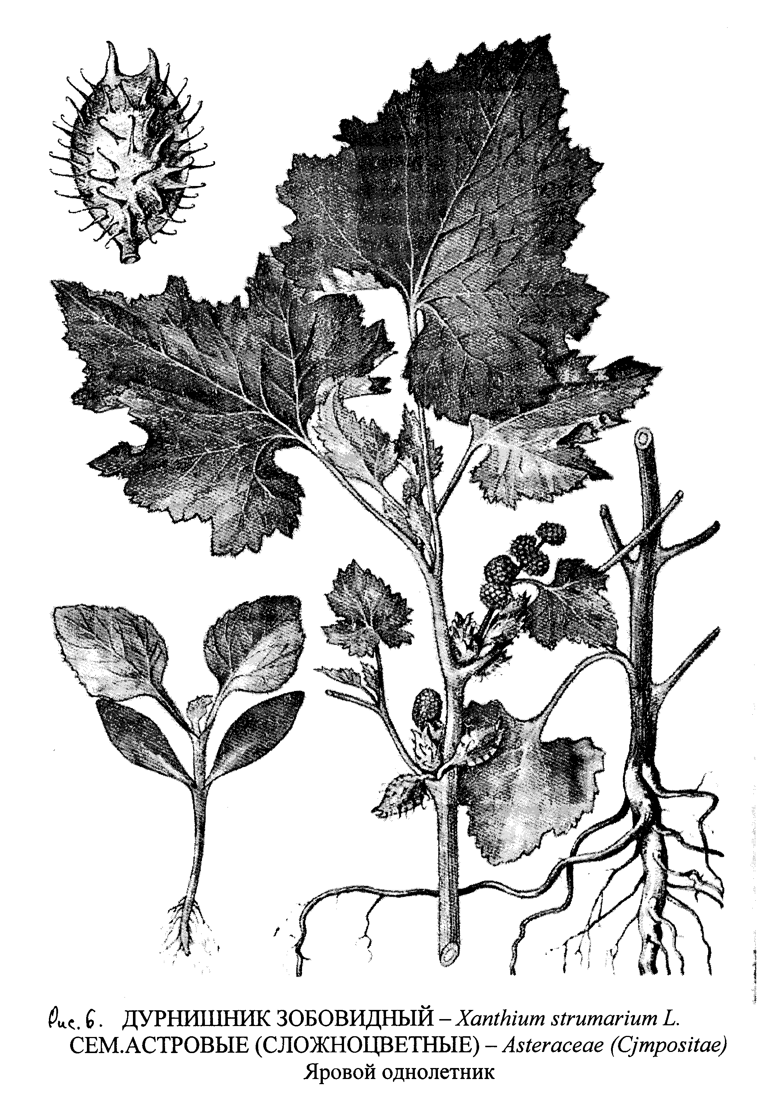
Рис. 6 ДУРНИШНИК ЗОБОВИДНЫЙ – Xanthium strumarium L.
СЕМ. АСТРОВЫЕ (СЛОЖНОЦВЕТНЫЕ) – Asteraceae (Cjmpositae)
Яровой поздний однолетник
систая, дескурения Софии, подмаренник цепкий и др.
В зоне достаточного увлажнения преобладают такие виды как костер ржаной, куриное просо, лютик полевой, мак гибридный, овес пустой, шалфей отогнутый, чертополох курчавый, гулявник лекарственный и др.
Среди сорняков имеются виды, как с ограниченным, так и весьма широкими ареалами, причем около половины видов имеют достаточно высокую экологическую пластичность. Приспособившись к различным почвенно-климатическим условиям, они произрастают во всех зонах нашего края.
К данной группе относятся такие виды как гречишка вьюнковая, горчица полевая, марь белая, дивала однолетняя, виды щетинников, дурнишник калифорнийский, гулявник Лезеля, липучка обыкновенная, ярутка полевая, вьюнок полевой, осот розовый, свинорой пальчатый, пырей ползучий.
Отдельные виды сорных растений не только утратили приуроченность к определенной культуре, но и к условиям произрастания. Например, овсюг обыкновенный 30 лет назад считался сорняком засушливой зоны. Теперь этот вид стал постоянным представителем полей центральной зоны Ставропольского края.
Утрата приуроченности к определенному местообитанию характерна для щетинника сизого, бодяка полевого, осота полевого, вьюнка полевого, засоряющих ранее более увлажненные районы, а так же для мари белой, горца вьюнкового, пикульника обыкновенного, подмаренника цепкого, ромашки непахучей - видов, сопутствующих посевам в пониженных элементах рельефа.
Под влиянием антропогенного воздействия за последние 20 лет произошло заметное изменение видового состава сорной растительности: снизилась численность двулетних видов с 14,6 до 10 %, возрос удельный вес многолетников с 31,9 до 38 %.

Рис. 7 ПЫРЕЙ ПОЛЗУЧИЙ – Elytrigia repens (L.) Nevski
СЕМ. МЯТЛИКОВЫЕ (ЗЛАКОВЫЕ) – Poaceae (Gramineae)

Корневищный многолетник
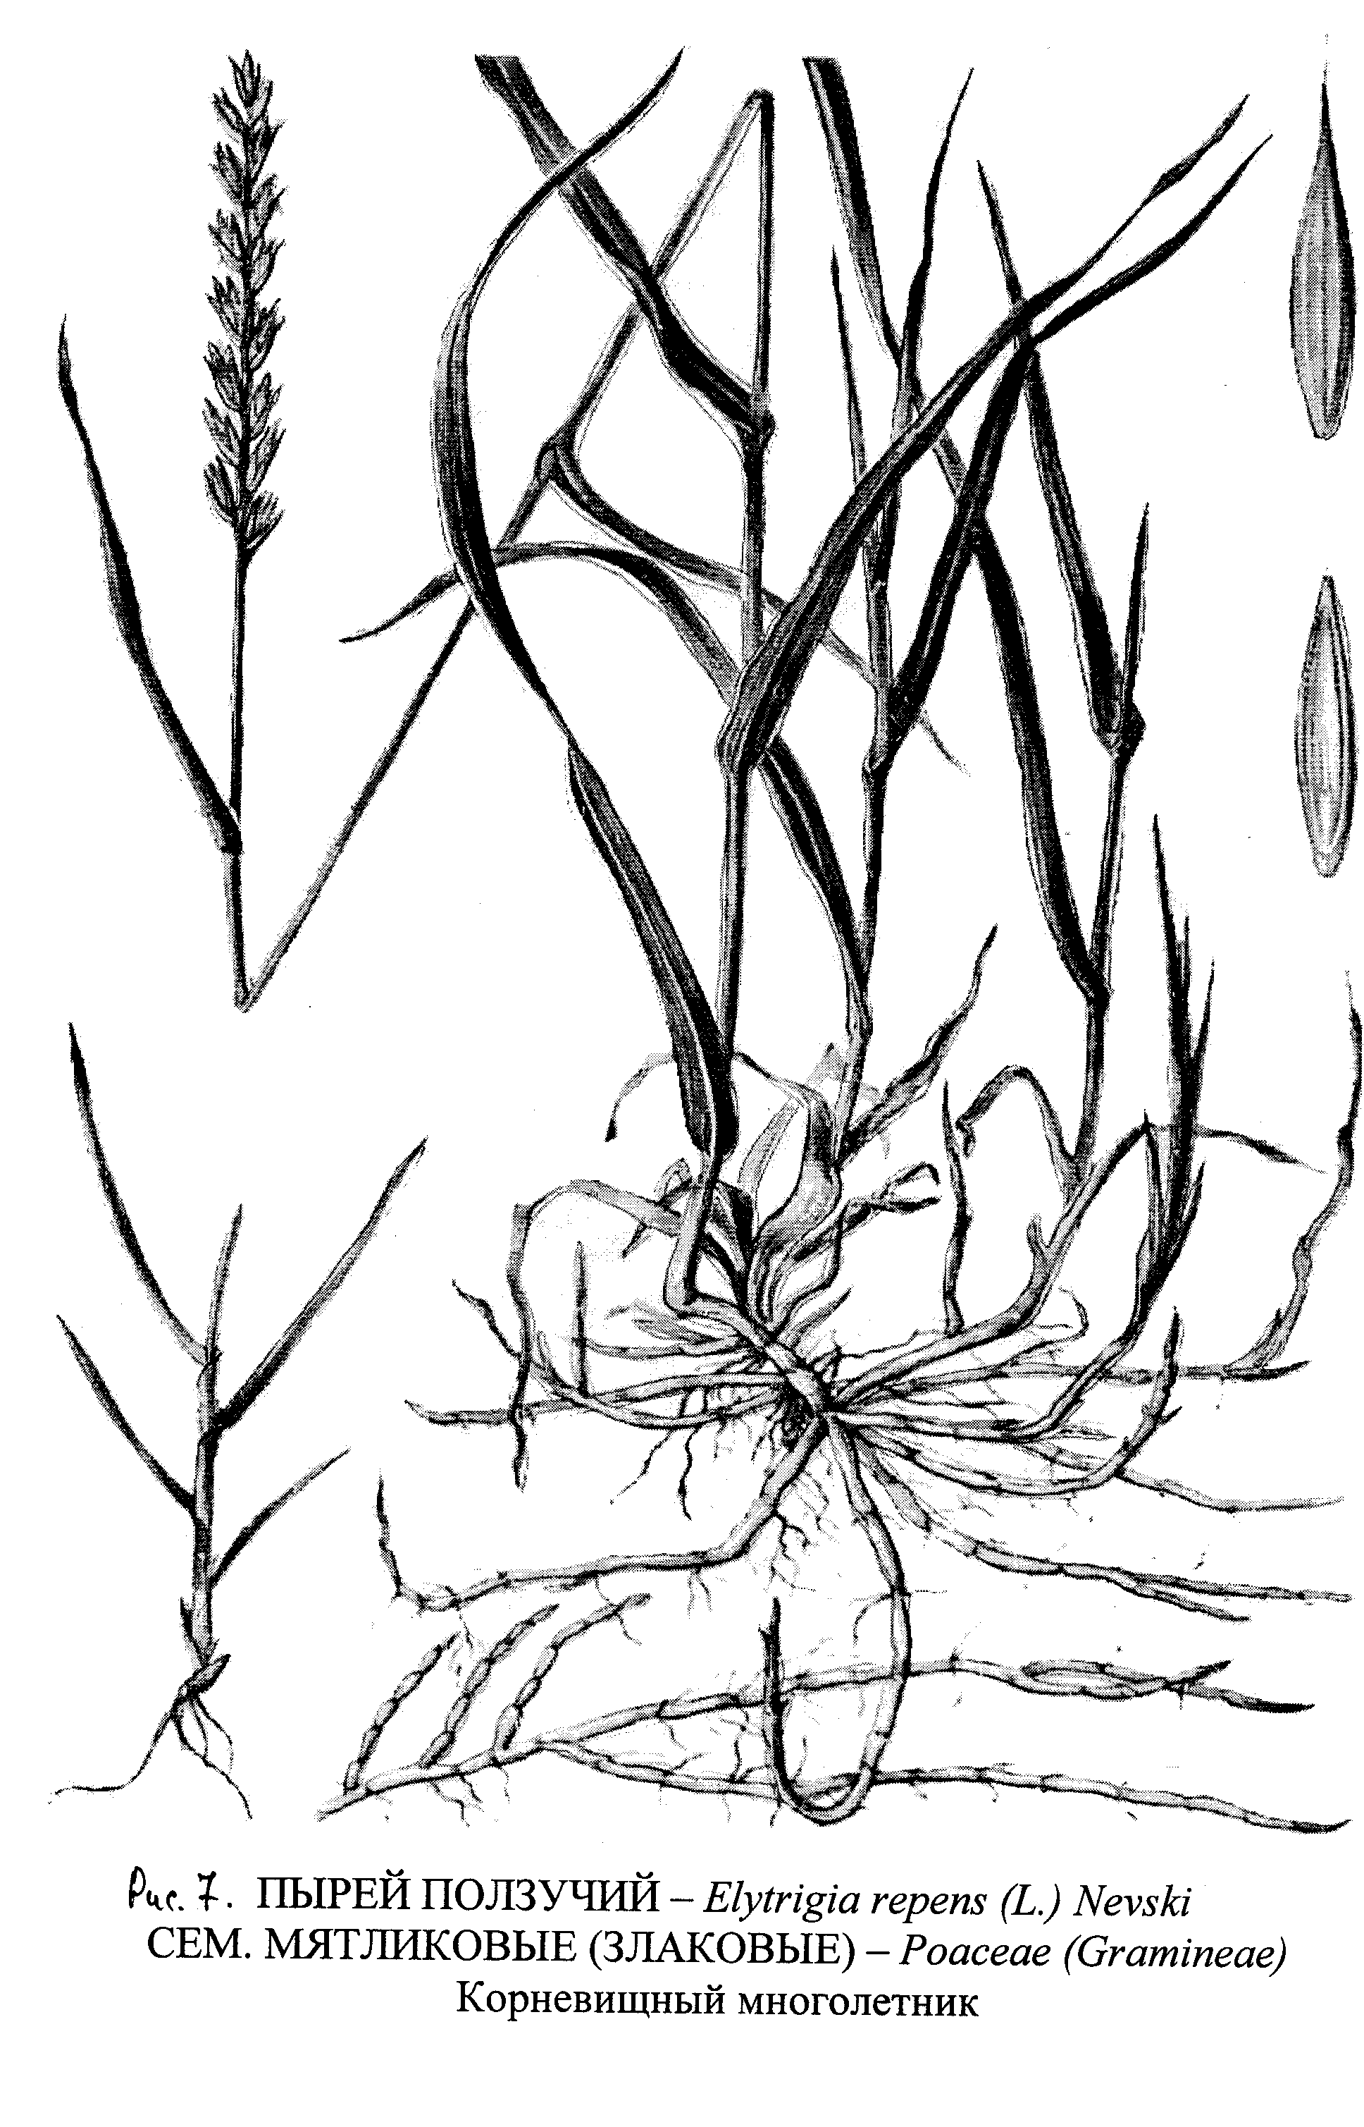

Практически полностью выпали из полевых сообществ куколь обыкновенный, капуста полевая, костер ржаной, костер полевой, горошек волосистый, заячья капуста. Их место заняли сорняки с коротким жизненным циклом, совпадающим с циклом развития большинства культурных растений или опережающим его. Это однолетние сорняки, экологофитоценотически тесно сопряженные с биологией яровых и озимых культур, а также многолетники, обработка почвы для которых ускоряют вегетативное размножение.
Развитие интенсивного земледелия приводит к улучшению условий жизни культурных растений. Однако то, что полезно для культурных растений, в такой же мере приемлемо для сорняков. Они отзывчивы на удобрения, влагу, обработку почвы. Поэтому отдачу от вкладываемых средств можно получить в том случае, если вовремя уничтожить сорные растения. Причем, эти усилия должны основываться на знании биологических особенностей сорняков, что позволяет выявить наиболее уязвимые периоды в жизни сорных растении и разработать эффективную борьбу с ними.
Плодовитость сорняков в несколько раз выше, чем культурных растений.
Максимальная плодовитость растений озимой ржи составляет 120-180 зерен, а одного растения сорняков: амброзии полынолистной - 38 тыс. семян, горчицы полевой - 32, курая, солянки обыкновенной - 312, мари белой - 430, дескурении Софии - 730, ромашки непахучей - 54, осота полевого - 20, портулака огородного - 300, щетинника сизого - 14, щирицы запрокинутой - 500-700 тыс. семян. Высокая плодовитость сорняков способствует их быстрому распространению и сохранению вида в различных условиях.
По семенной продуктивности все малолетние виды делятся на 3 группы.
1 группа — сорняки, дающие в среднем 50-600 семян с одного растения, а максимальное их количество достигает 15 тыс. К этой группе относят овес пустой, плевел опьяняющий, горец вьюнковый и шероховатый, куколь обык-новенный, щетинник сизый, ежовник, петушье просо, редьку дикую и др.
2 группа — сорняки со средней семенной продуктивностью от 600 до

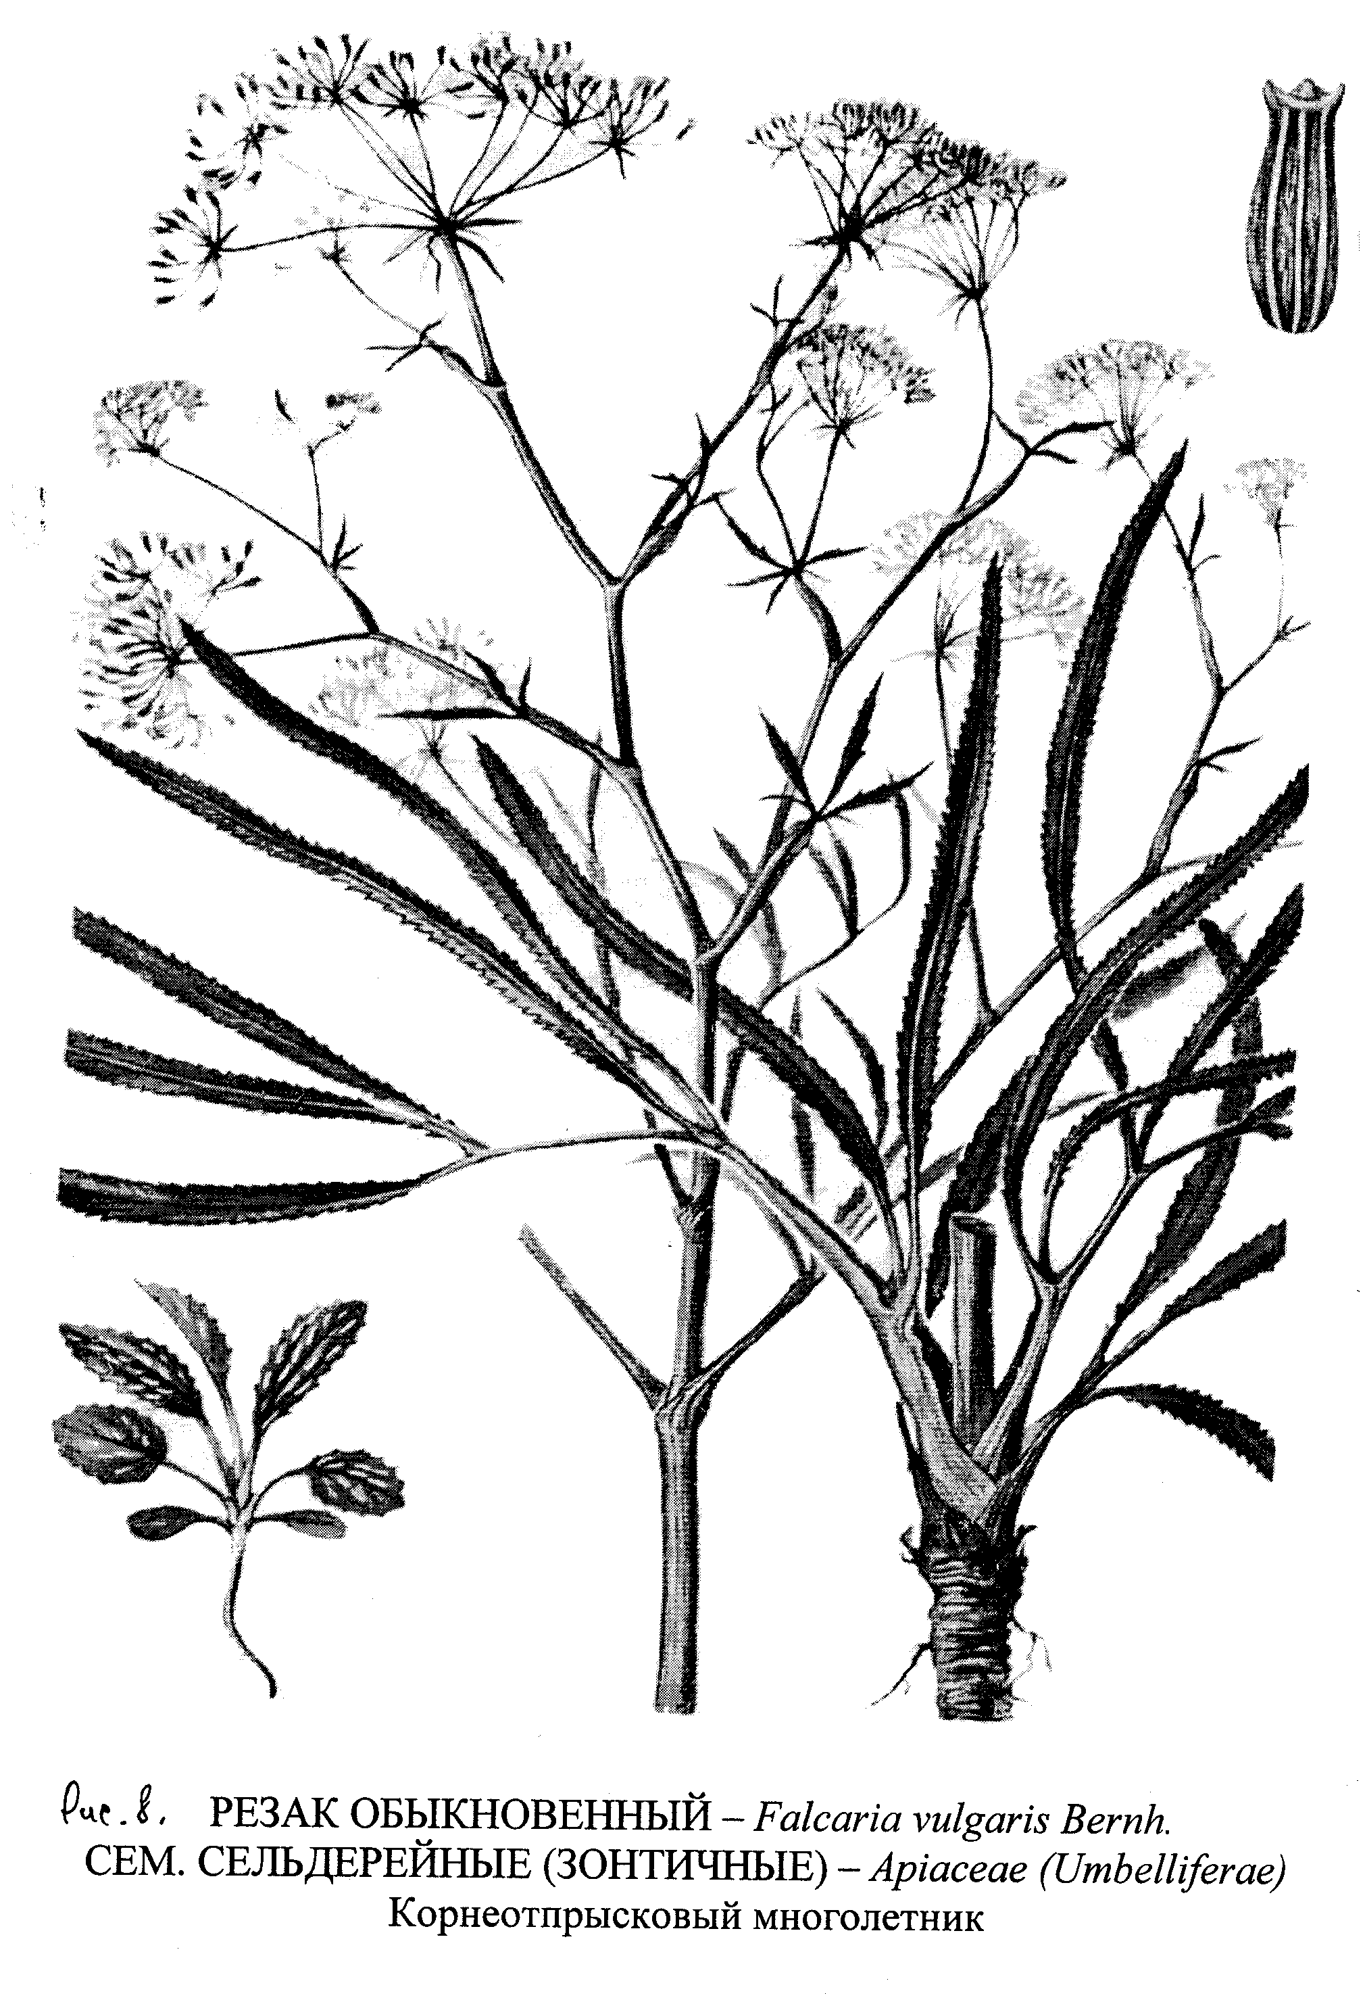
Рис.8 РЕЗАК ОБЫКНОВЕННЫЙ – Falcaria vulgaris Bernh.
СЕМ. СЕЛЬДЕРЕЙНЫЕ (ЗОНТИЧНЫЕ) – Apiaceae (Umbelliferae)

Корнеотпрысковый многолетник

1500 семян и максимально — до 20-100 тыс. на одно растение. Это крестовик обыкновенный, ярутка полевая, горчица полевая, пастушья сумка и др.
3 группа — сорняки с продуктивностью от 1500 до 5 тыс. семян, максимально — от 100 тыс. до 1 млн. Сюда относятся мелколепестник канадский, марь белая, белена черная, дескурения Софии, щирица запрокинутая.

Способы распространения семян и плодов
Семена и плоды сорняков распространяются с помощью специальных приспособлений, имеющихся у растений — автохорно и с помощью агентов — аллохорно.
Автохорное распространение семян может осуществляться с помощью различных механических сил. Так, горчица полевая, редька дикая, ромашка непахучая семена рассеивают вокруг материнского растения под действием сил тяжести. Механическое разбрасывание семян осуществляется вслед ствие высыхания створок плодов (фиалка полевая, горошек узколистный и др.) и коробочки (куколь обыкновенный, горчица полевая, мак самосейка, белена черная и др.)
Анемохорно (при помощи ветра) распространение осуществляется при наличии у семян волосков и крылатых выростов (одуванчик лекарственный, мелколепестник канадский и др).
Плоды и семена сорняков достаточно успешно переносятся и с помощью воды — гидрохорно. Дождевые водные потоки переносят в пониженные места рельефа семена метлы полевой, костра полевого, василька синего, мари белой. С поливными водами переносятся такие виды сорных растений как свинорой пальчатый, вьюнок полевой, ежовник петушье просо, щетинник сизый, горец шероховатый, щирица запрокинутая.
С помощью животных (зоохория) распространяются цепкие плоды и семена репейника обыкновенного, подмаренника цепкого, дурнишника зобовидного; липкие плоды и семена льнянки, горца вьюнкового, фиалки полевой
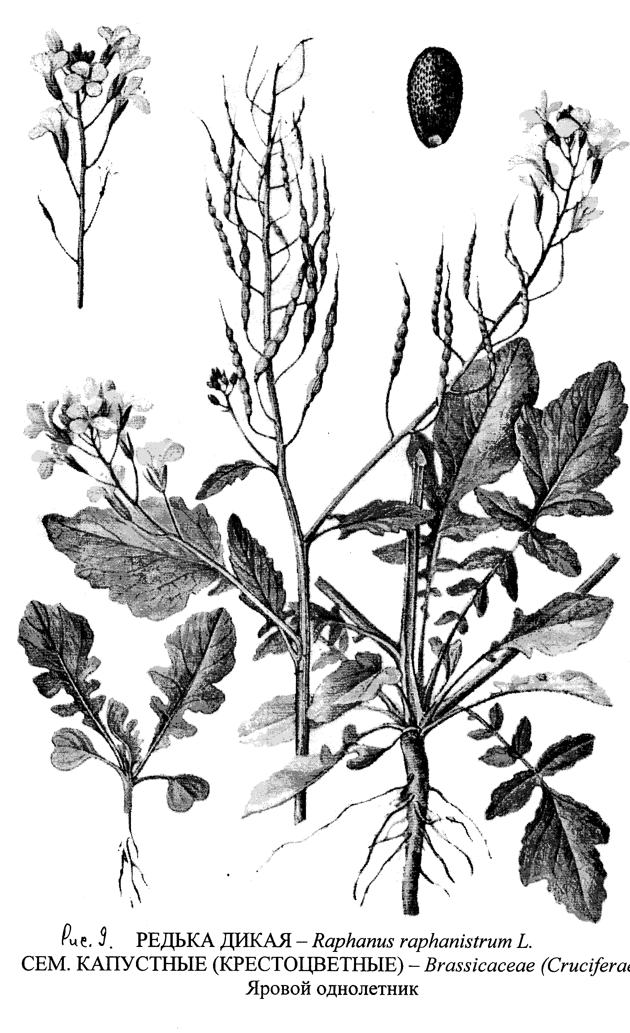
Рис. 9 РЕДЬКА ДИКАЯ – Raphanus raphanistrum L.
СЕМ. КАПУСТНЫЕ (КРЕСТОЦВЕТНЫЕ) – Brassicaceae (Cruciferae)
Яровой ранний однолетник

прилипают к ногам животных; семена с сочным околоплодником, идущим в пищу животным и птицам (орнитохория), транзитом выбрасываются с экскрементами (паслен черный и др).
Антропохория — распространение семян человеком имеет место при завозе из-за рубежа зерна, новых видов растений, а также с помощью средств производства (сельскохозяйственные машины, транспортные средства, тара).
Под покоем семян понимают отсутствие прорастания жизнеспособного семени при наличии благоприятных условий (вода, кислород, температура). Покой семян является важным приспособительным свойством, позволяющим растениям миновать неблагоприятные периоды года. В связи с этим в почве создается запас семян, который способствует сохранению вида.
Существует естественный и вынужденный покой.
Естественный или органический покой связан со свойствами самого семени (недоразвитость зародыша, твердосемянность, воздухо- и водонепроницаемость кожуры и покровов, действие ингибиторов и др.), а также с незавершенностью в семенах физиолого-биохимических процессов.
Вынужденный покой — непрорастание семян при отсутствии необходимых условий (влага, температура, свет и др).
Период покоя нарушается под влиянием света, переменных температур, магнитного и гамма-поля, ультразвука, механического разрушения кожуры покровов семян в результате обработки почвы.
При отсутствии благоприятных условий для прорастания семена культурных растений теряют всхожесть за короткий период. Семена же сорных растений сохраняют свою всхожесть длительное время в почве, воде, силосе, навозе, компосте.
Под долговечностью понимают способность семян сохранять жизнь в определенных узких условиях.

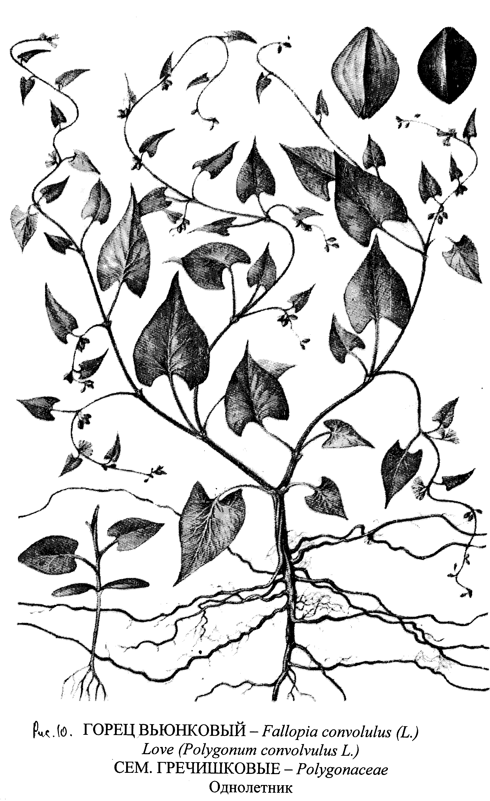
Рис. 10 ГОРЕЦ ВЬЮНКОВЫЙ – Fallopia convolulus (L.)
love (Polygonum convolvulus L.)
СЕМ. ГРЕЧИШКОВЫЕ – Polygonaceae
Яровой ранний однолетник

На долговечность семян влияет степень их зрелости, место произрастания, агрофон, прием уборки и хранения продукции, состав семян, свойства оболочки и процессов, проходящих в семенах. Долговечность семян является наследственным свойством, приобретенным подбором в качестве приспособления к условиям существования и зависит от семейства, рода и вида.
Так, семена овса пустого, горца вьюнкового, горчицы полевой, фиалки полевой не теряют всхожести 10 лет, бодяка полевого - 20, пастушьей сумки, щирицы запрокинутой, мари белой, звездчатки средней - 35, вьюнка полевого, щавеля курчавого - 50 лет.
Прорастание семян сорняков зависит от их размера. Так, растения мари белой могут давать семена трех групп, прорастающие в различное время. Крупные семена белого цвета, попадая в благоприятные условия, дают всходы в год созревания осенью; семена более мелкие, коричневого цвета — на второй год; самые мелкие блестящие семена черного цвета всходят на третий год после созревания.
По способности семян сорняков прорастать в зависимости от температуры почвы их делят на следующие группы: очень холодостойкие — прорастающие при 2-4 °С (ранние яровые, озимые и зимующие); холодостойкие — прорастающие при 3-6°С (средние яровые, морозостойкие, многолетние); требовательные к теплу — прорастающие при 10-12 °С; очень требовательные к теплу — прорастающие при температуре не ниже 14-18°С (поздние яровые, однолетние, многолетние).
Кроме семенного у многих сорняков выражена способность к вегетативному размножению с помощью подземных органов — корневых отростков, корневищ, луковиц и клубней, а также с помощью надземных стеблевых органов. Наиболее злостными из них являются многолетние корнеотпрысковые (горчак розовый, виды осотов, вьюнок полевой и др.) и корневищные сорняки (пырей ползучий, свинорой пальчатый).
В корнях размножения откладываются пластические вещества в форме углеводов. На них образуются почки, каждая из которых при соответствующих условиях способна дать новое растение.
В результате обработки почвы вегетативные органы разрезаются и в благоприятных условиях способны производить самостоятельное растение. С
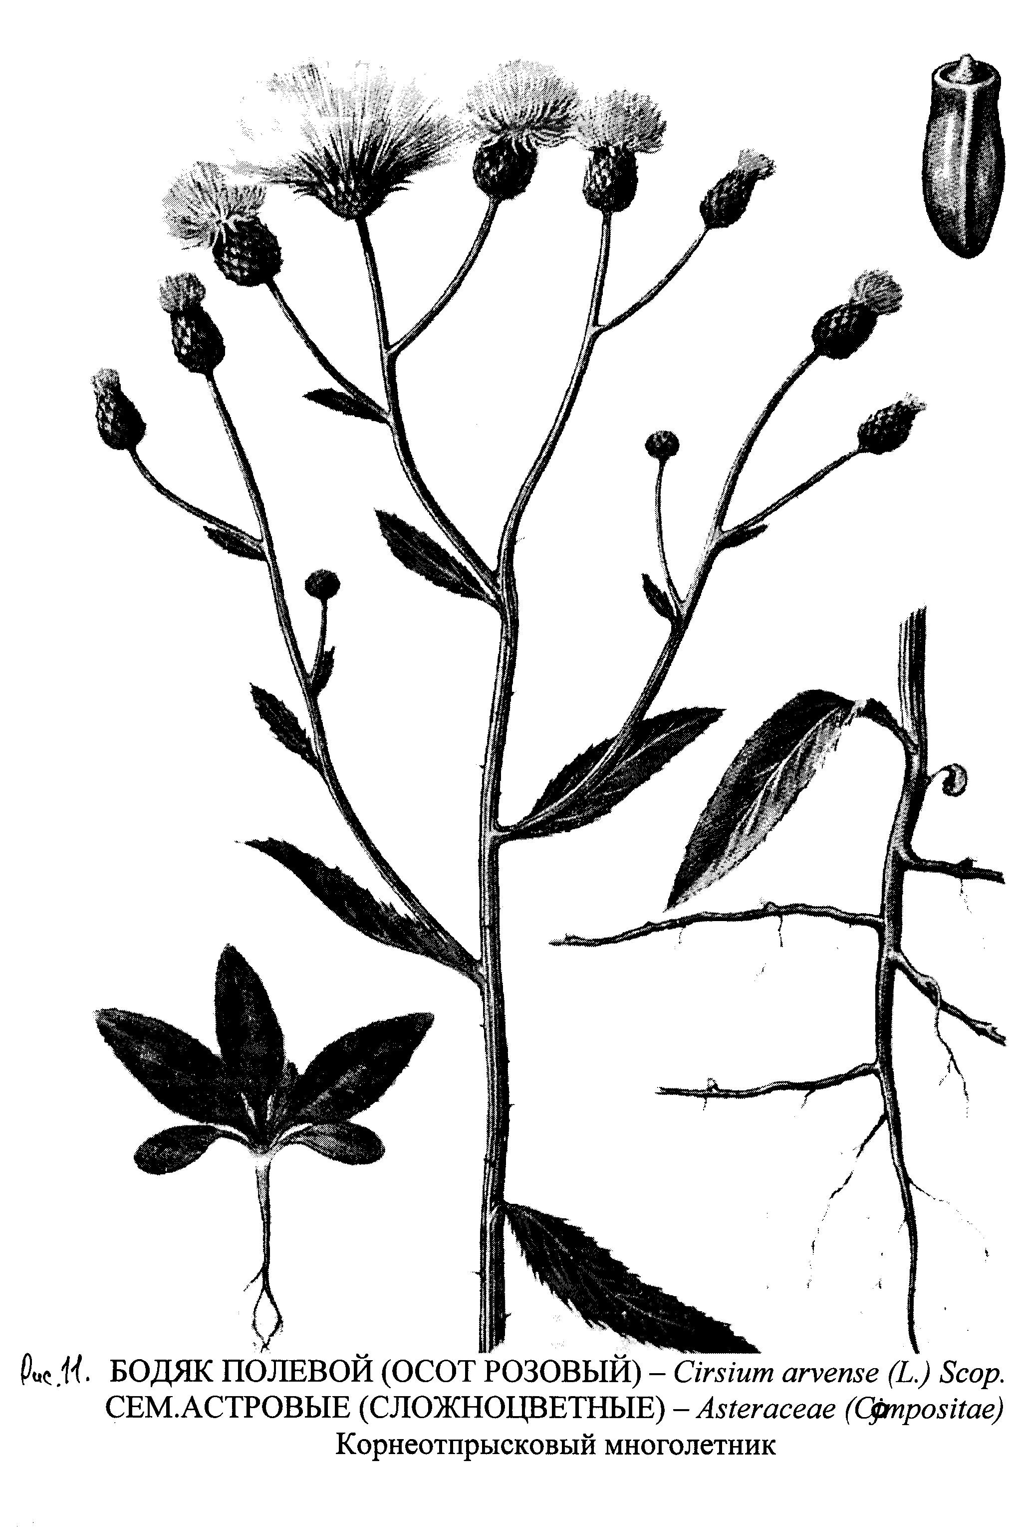

Рис. 11 БОДЯК ПОЛЕВОЙ (ОСОТ РОЗОВЫЙ) – Cirsium arvense (L.) Scop
СЕМ. АСТРОВЫЕ (СЛОЖНОЦВЕТНЫЕ) –Asteraceae (Compositae)
Корнеотпрысковый многолетник

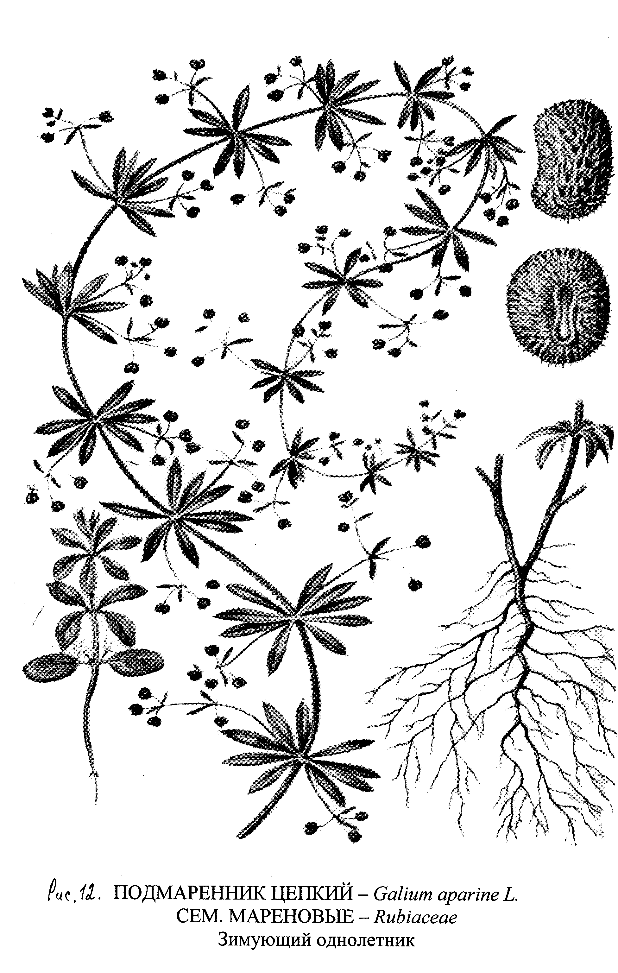
Рис. 12

уменьшением длины отрезка корней их способность к регенерации уменьшается и лишь заделка их в почву на глубину 20-25 см практически полностью исключает регенерацию.
Все перечисленные свойства сорняков обуславливают их высокую жизнеспособность. От того, в какой мере земледелец использует в своей практической деятельности эти особенности, и зависят успех или неудачи по снижению численности сорняков в посевах.
4.3. Классификация сорных растений
Биологическая классификация сорных растений необходима для разработки эффективных мер борьбы с ними. В ее основу положены наиболее важные биологические признаки: способ питания растений, продолжительность их жизни, способ вегетативного размножения.
Тип | Непаразитные |  | Паразитные и
Подтип | малолетние | многолетние | полупаразитные
 | яровые: ранние | корнеотпрысковые | корневые
 | средние  поздние | корневищные  стержнекорневые | стеблевые
Биогруппа | озимые | мочковатокорневые
 | зимующие | ползучие
 |  | луковичные
 | двулетники | клубневые

По способу питания сорные растения делятся на два типа:
1) зеленые или непаразитные;
2) паразитные и полупаразитные.
Зеленые растения вырабатывают в процессе фотосинтеза необходимые органические вещества, а через корневую систему поглощают из почвы минеральные соединения, тем самым они самостоятельно обеспечивают свое развитие.
По продолжительности жизни эта группа делится на два подтипа: малолетние и многолетние.
Малолетние — это растения, имеющие жизненный цикл (от всходов до обсеменения с последующим отмиранием) не более двух лет.
Сорняки, произрастающие на одном месте несколько лет и размножающиеся не только вегетативными органами, но и генеративными, неоднократно плодоносящие в течение жизненного цикла, относятся к подтипу многолетние.
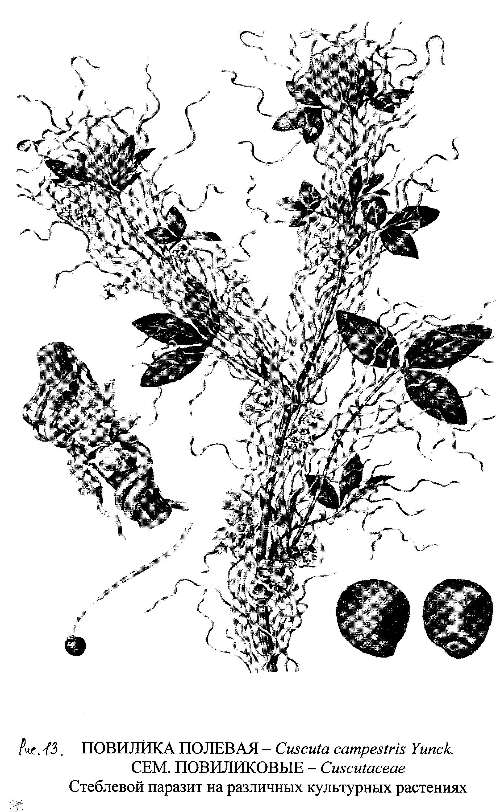
Рис. 13

Паразитные сорняки в процессе эволюции утратили способность к фотосинтезу, они не имеют листьев и корневой системы, живут за счет готовых питательных веществ растения-хозяина.
Полупаразитные сорняки имеют листья и обладают способностью к фотосинтезу, а у растения-хозяина забирают воду и минеральные питательные вещества.
Развитие некоторых видов сорняков наиболее благоприятно происходит при сходных с культурными растениями условиями произрастания и биологии. Такие сорняки называются специализированными.
В посевах озимых культур успешно развиваются озимые и зимующие виды — василек синий, ярутка полевая, ромашка непахучая, костер полевой и ржаной, пырей ползучий, в посевах яровых зерновых — осот полевой и бодяк полевой, редька дикая, марь белая, в пропашных — просо куриное, щетинники, курай обыкновенный.

Малолетние сорные растения

Эфемеры. Растения с коротким жизненным циклом (1,5-2 мес.). За время вегетации могут давать несколько поколений. Семена сохраняют жизнеспособность 5-7 лет.
Яровые. Семена прорастают весной при температуре почвы от 3 до 10°С. Растения этой группы развиваются в течение вегетации в основном в посевах яровых культур. Семена прорастают весной, а растения обсеменяются в летне-осенний период.
Озимые. В отличие от других растений озимые требуют пониженных температур для прохождения стадии яровизации. Всходы появляются в летне-осенний период, обычно перезимовывают в фазе кущения и на следующий год образуют семена. По биологии развития эти сорняки сходны с озимыми культурами и засоряют в основном посевы этих культур.
Зимующие. Растения этой группы способны переносить зимние низкие температуры.
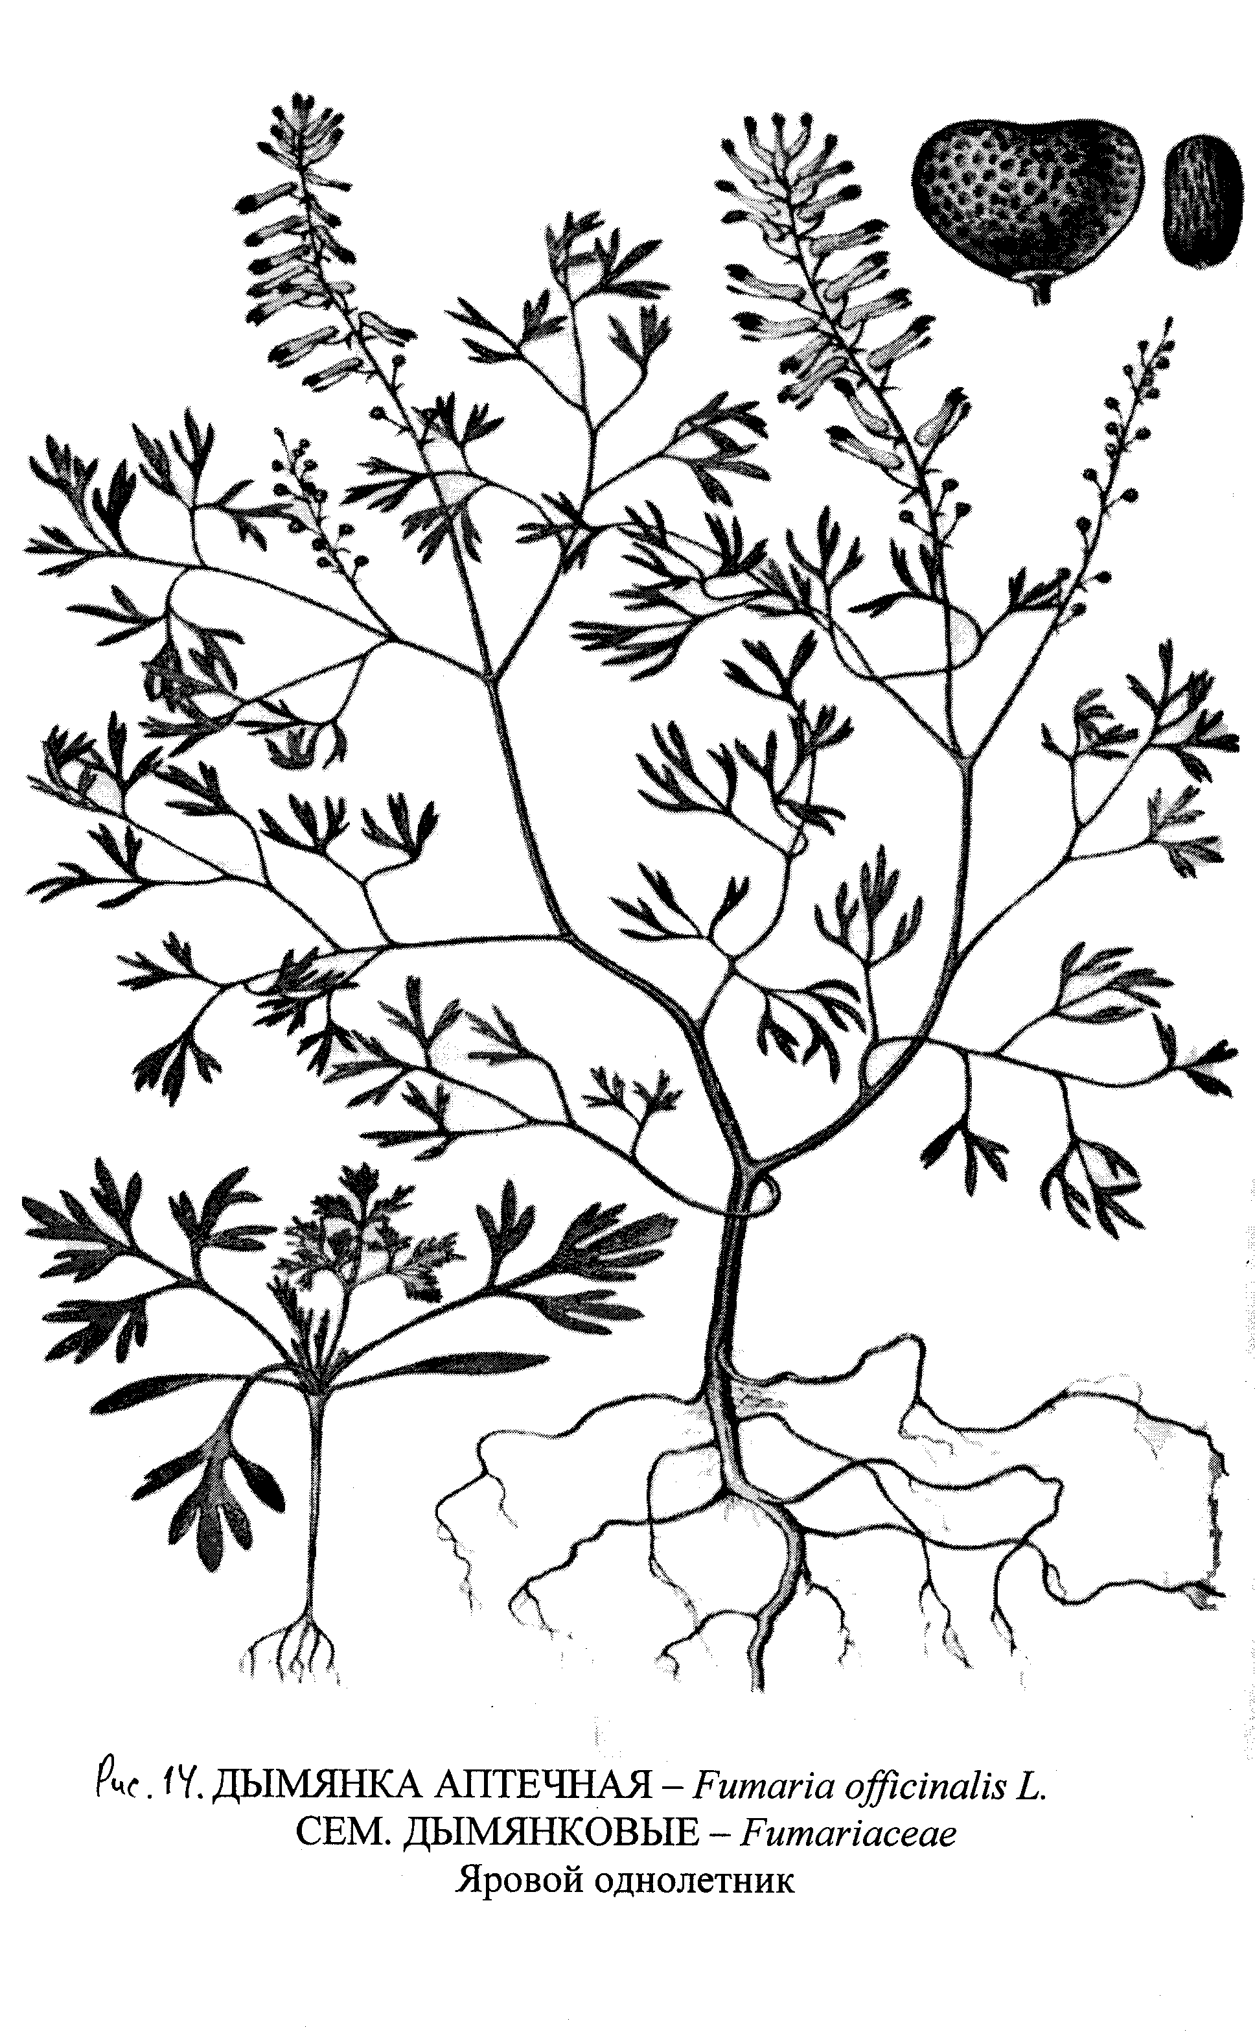

Рис. 14

Зимующий однолетник

Прорастание семян в весенний период определяет развитие растений по типу яровых, а если всходы появляются в конце лета или осенью, то они формируют розетку, которая и зимует. Такая особенность зимующих сорняков позволяет засорять озимые и яровые культуры.
Такие виды, как ярутка полевая, василек синий, рыжик мелкоплодный, могут иметь яровые и зимующие формы.
По данным ученых СНИИСХа из 18-20 видов сорняков в посевах озимой пшеницы доминировали: василек синий - 81, ярутка полевая - 93, фиалка полевая -85, гречишка вьюнковая - 98, щетинник сизый, дымянка Шлейхера - 68, амброзия полынолистная - 61% встречаемости.
Двулетние (дициклические) сорняки проходят полный цикл развития за два года. В первый год развивается стебель и незначительно листья в нижнем ярусе. В это же время развивается корневая система, в которой накапливаются питательные вещества в виде углеводов. На второй год в этих растениях развиваются соцветия и оно плодоносит.
Многолетние сорные растения произрастают на одном месте не менее двух лет, размножаются семенами и вегетативными органами. По способу вегетативного размножения и строения корневой системы они делятся на биогруппы.
Корнеотпрысковые сорняки размножаются в основном вегетативно и в некоторой степени семенами, что затрудняет борьбу с ними. Корневая поросль появляется из почек корневой системы, образуя отпрыски. При расчленении корневой системы рабочими органами почвообрабатывающих орудий образуется поросль, отпрыски, которые развиваются как самостоятельные растения. При систематическом подрезании надземных органов прекращается ассимиляция питательных веществ, корневая система истощается, что может привести к гибели растения.

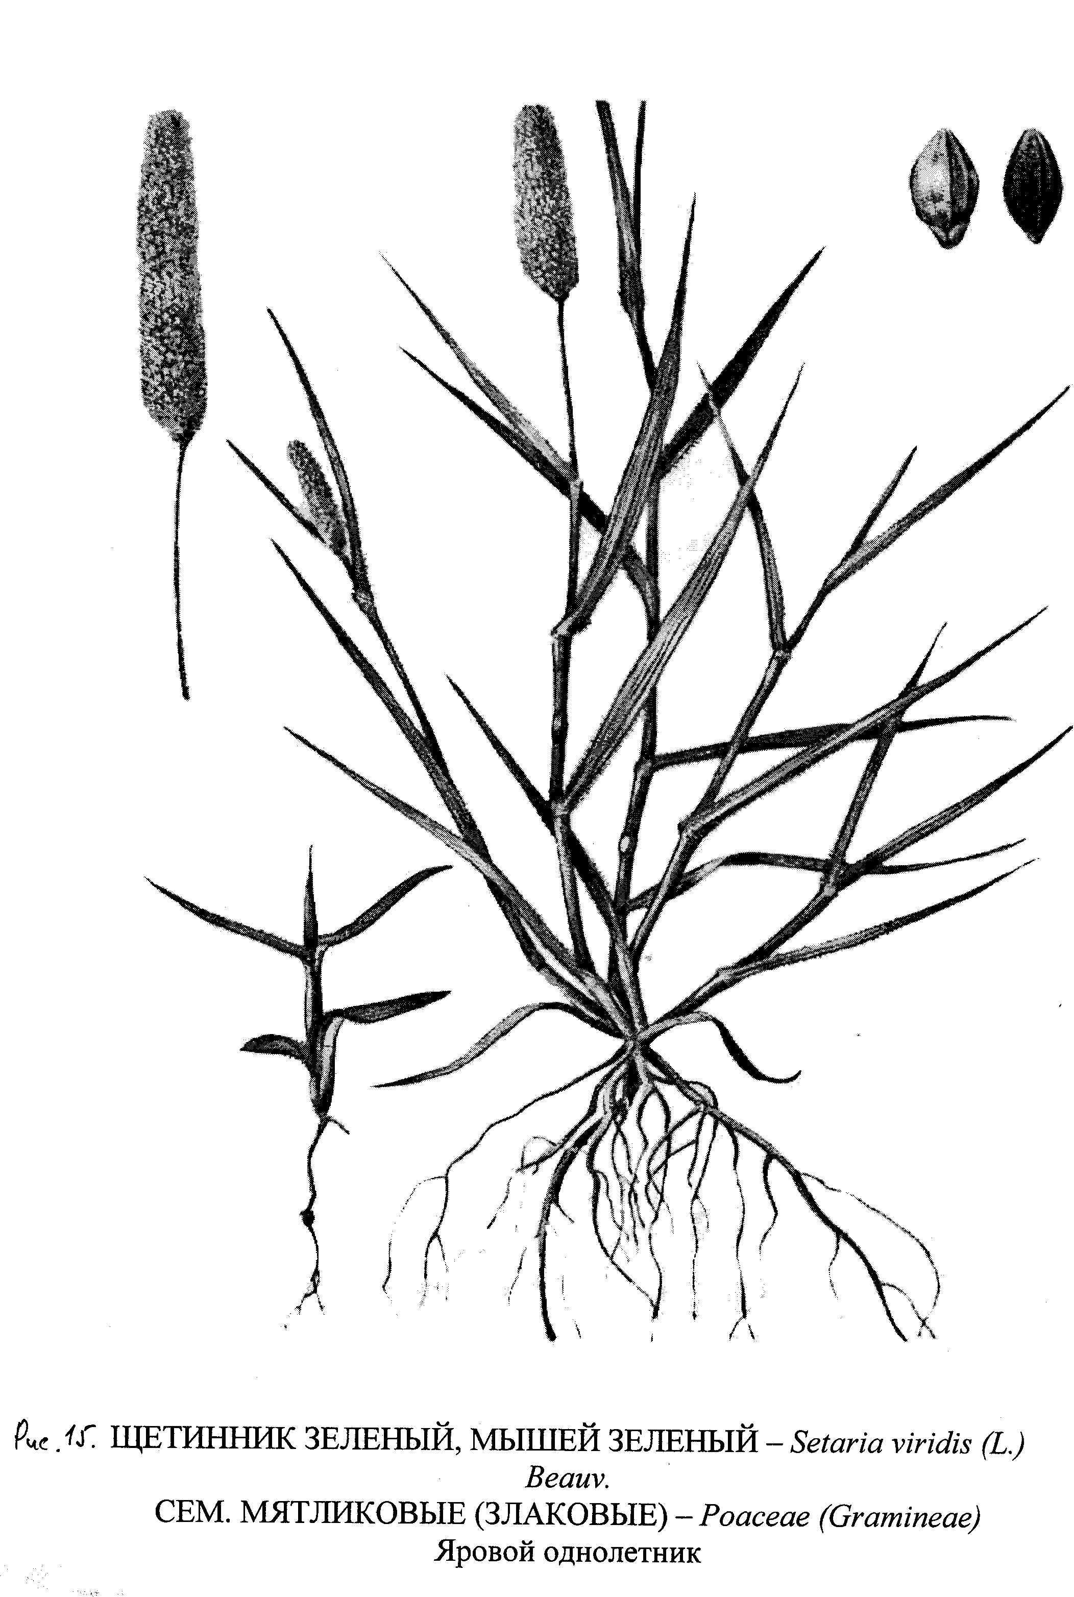
Рис. 15
Корневищные сорняки благодаря биологическим особенностям приспособлены к вегетативному размножению, трудноискоренимы, продолжительное время корневища сохраняют жизнеспособность в почве, сильно вредоносны, размножаются не только вегетативно, но и семенами.
Корневища — это видоизмененные стебли с многочисленным количеством корневых утолщений (место накопления питательных веществ) и спящих почек. В почве корневища, основная масса, произрастают горизонтально на глубине 8-14 см, их измельчение усиливает образование поросли, обладающей высокой жизнеспособностью.
Стержнекорневые сорняки имеют мощный стержневой корень, проникающий в глубину почвы до 3-5 метров. Отрезки главного корня длиной более 5 см, могут давать новые побеги. Растения этой группы могут размножаться семянками, снабженными летучками, которые помогают им распространиться.

Паразитные и полупаразитные сорняки
Паразитные сорняки живут за счет растения-хозяина и не способны к фотосинтезу. У них вместо корней сильно развита впитывающая система в виде присосок. Семена паразитов прорастают под действием корневых выделений растения-хозяина. Различают корневые паразиты - они присасываются к корню (заразиха подсолнечниковая) и стеблевые, которые прикрепляются к стеблю растения - хозяина (виды повилик).
Полупаразитные — это растения способные к фотосинтезу, но частично питаются за счет готовых питательных веществ растения-хозяина. Они прикрепляются к корням (погремок большой, зубчатка поздняя) и стеблю (омела белая).
Существует ботаническая классификация всех растений, в том числе и сорных, объединяющая их в отдельные классы. Знать ее необходимо для правильного использования химических средств борьбы с сорняками.
Класс однодольные включает в себя многие виды сорных растений, которые объединены в семейства злаковых, осоковых и лилейных.
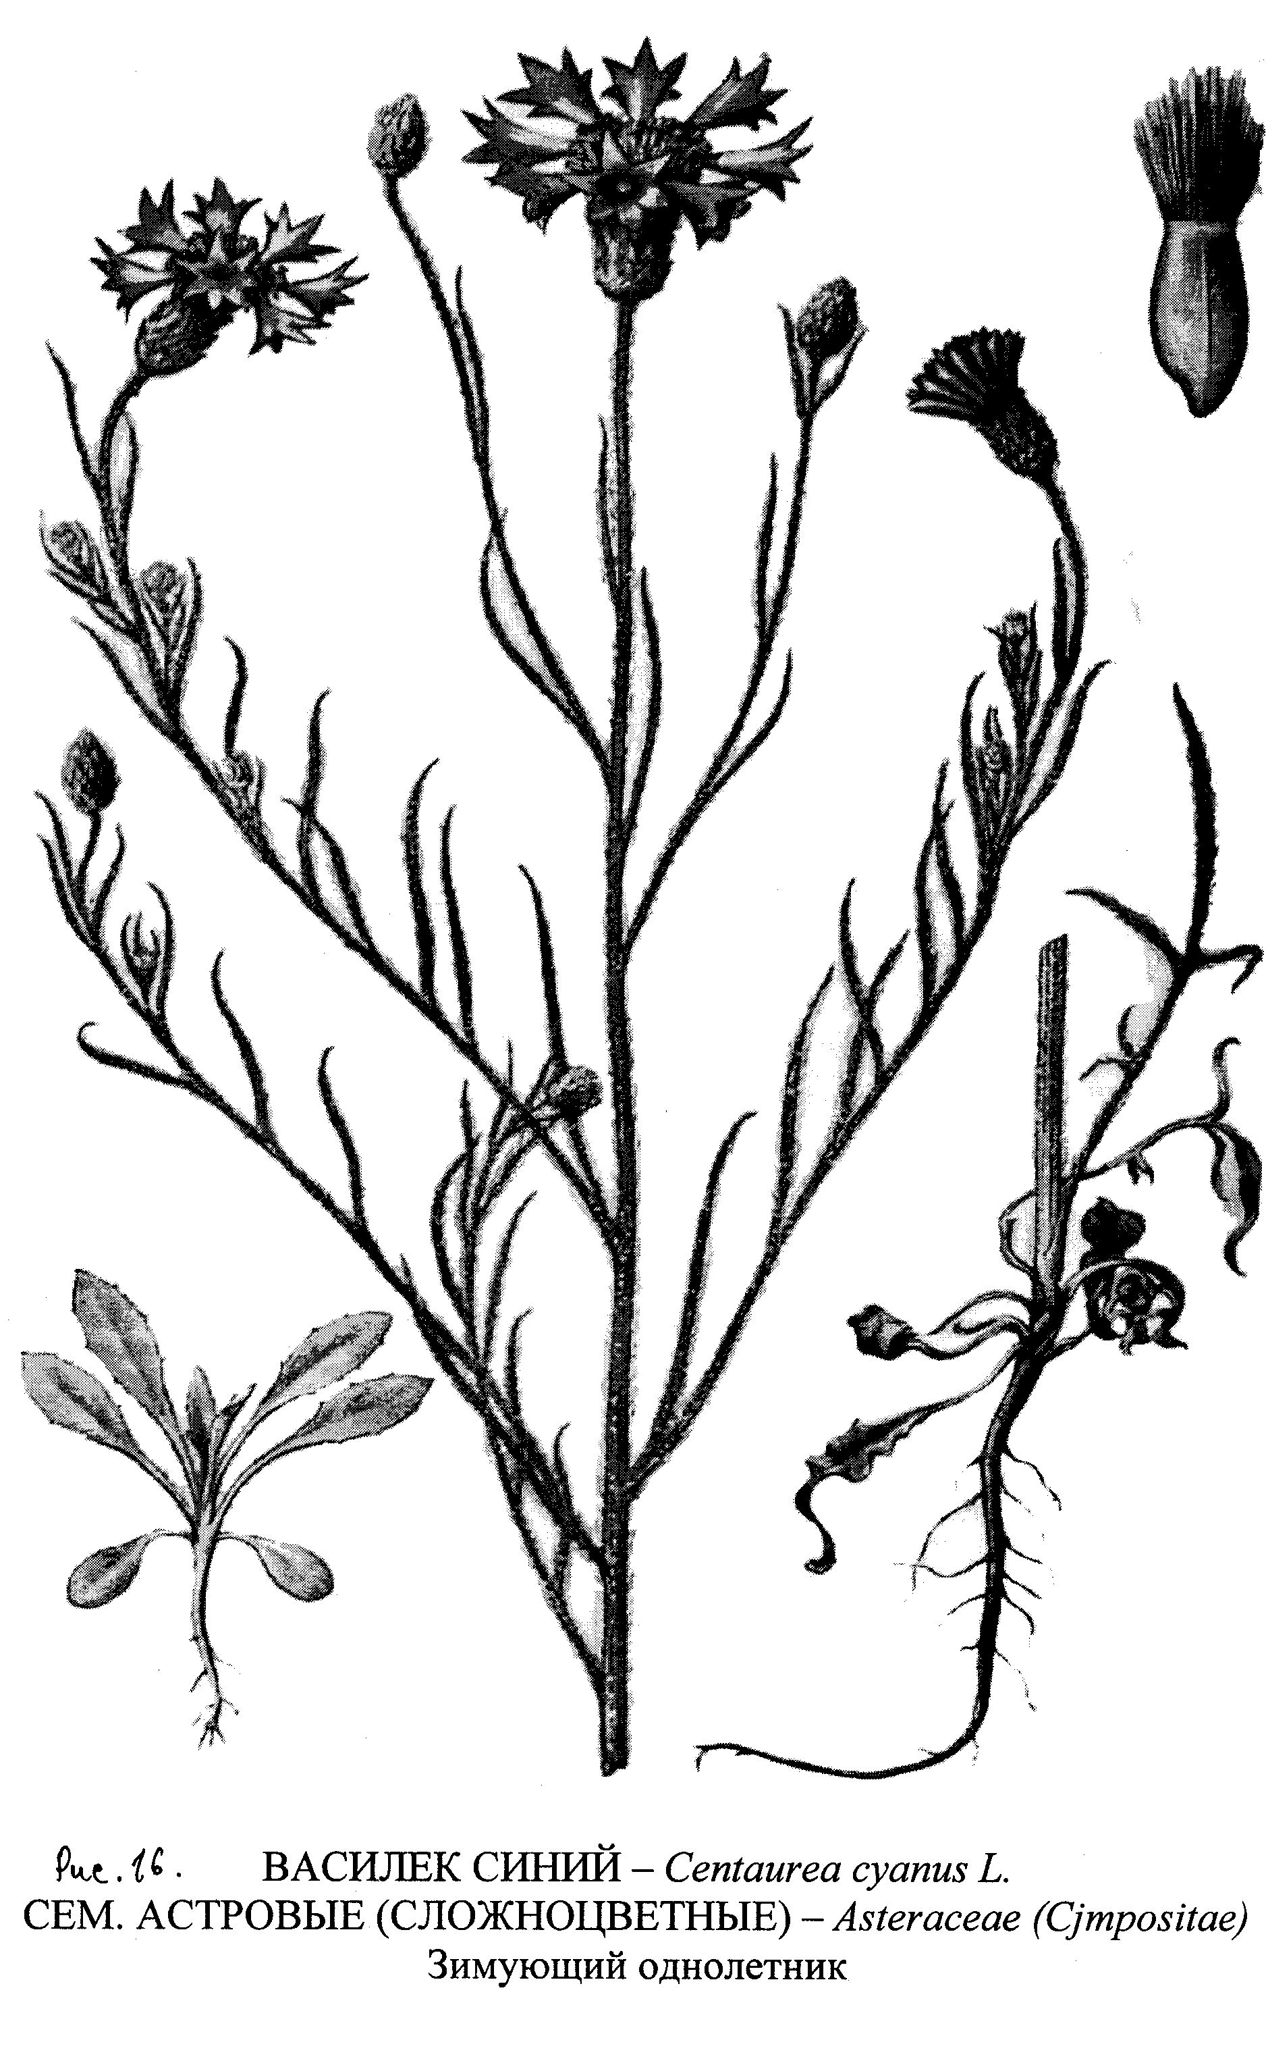
Рис. 16 ВАСИЛЕК СИНИЙ – Centaurea cyanus L.
СЕМ. АСТРОВЫЕ (СЛОЖНОЦВЕТНЫЕ) – Asteraceae (Cjmpositae)
Зимующий однолетник

К семейству злаковых относятся овес пустой, мышей сизый и зеленый, куриное просо, гумай или сорго алеппское, пырей ползучий, свинорой пальчатый и другие.
В семейство лилейных входят лук круглый и лук полевой.
Такие злостные сорняки, особенно часто встречающиеся на орошаемых землях, как сыть круглая, осоки относятся к семейству осоковых.
Класс двудольных сорняков состоит из многих семейств. Наиболее обширным является семейство астровые. К ним принадлежат такие виды как амброзия полыннолистная, дурнишник калифорнийский, бодяк полевой, полынь горькая и другие.
К семейству маревых относятся марь белая, солянка обыкновенная.
Семейство капустные включает в себя такие виды сорняков, как горчица полевая, пастушья сумка, гулявник Лезеля, сурепка обыкновенная (табл. 14).
К семейству бобовых принадлежит донник желтый и белый, верблюжья колючка.
Гречишка вьюнковая, щавель курчавый и другие относятся к семейству гречишных.
Такие злостные сорняки, как вьюнок полевой и повилика полевая относятся к семейству вьюнковых; заразиха подсолнечниковая - к семейству заразиховых; виды паслена, белена черная, дурман обыкновенный - к семейству пасленовых; виды щирицы - к семейству амарантовых; куколь посевной и звездчатка средняя - к семейству гвоздичных; подмаренник цепкий- к семейству мареновых; погремок большой, очанка короткая, зубчатка поздняя - к семейству норичниковых.

.

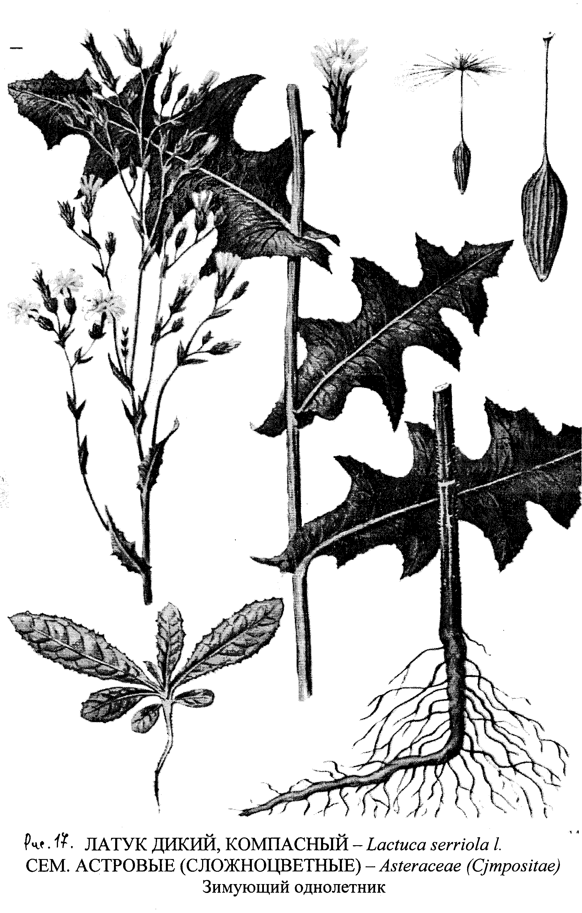
Рис. 17

Таблица 17
Характеристика основных сорных растений
Вид | Семейство |  |  | Высота стебля, см |  | Температура прорастания семян, °С |  |  |  | Максималь-ная глуби-на появле-ния всхо-дов из поч-вы, см |  | Срок |  |  |  | Максимальная плодовитость, тыс. шт. | Максимальная жизнеспособность семян в почве, лет
 |  |  |  |  |  |  |  |  |  |  |  | Цветения | плодоношения |  |  | Максимальная плодовитость, тыс. шт.
Вид |  |  |  |  |  | минимальная |  | максимальная
1 | 2 |  |  | 3 |  | 4 |  | 5 |  | 6 |  | 7 | 8 |  |  | 9 | 10
ЭФЕМЕРЫ
Звездчатка средняя (мок-рица) | Гвоздичные |  |  | 10-40 |  | 2-4 |  | 18-26 |  | 4-5 |  | апрель- сентябрь | май - октябрь |  |  | 25,0 | 30

ЯРОВЫЕ РАННИЕ
Гречишка  Вьюнковая | Гречишные |  |  | 30-100 |  | 3-4 |  | 14-16 |  |  | 8-10 | май –сентябрь | июнь -октябрь |  |  | 65, 6 | 10
Горец  шероховатый | Гречишные |  |  | 30-100 |  | 4-6 |  | 15-18 |  |  | 6-7 | июнь –август | июль -август |  |  | 7,1 | 6
Овес пустой,  Овсюг | Злаковые |  |  | 60-120 |  | 1-2 |  | 16-20 |  |  | 20-30 | июнь –июль | июль -сентябрь |  |  | 1,0 | 5
Редька дикая | Капустные |  |  | 30-100 |  | 2-4 |  | 8-10 |  |  | 5-6 | апрель -май | июнь -июль |  |  | 12,0 | более 3
Горчица полевая | Капустные |  |  | 30-100 |  | 2-4 |  | 14-20 |  |  | 6-9 | май-июль | июнь-август |  |  | 4,0 | 10
Марь белая | Маревые |  |  | 20-120 |  | 3-4 |  | 18-24 |  |  | 8-10 | июль-сентябрь | август-октябрь |  |  | 700 | 38
Марь белая | Маревые |  |  | 20-60 |  | 3-4 |  | 18-24 |  |  | 8-10 | июнь -сентябрь | июль -октябрь |  |  | 700 | 10
Овес пустой, овсюг | Элаковые |  |  | 60-120 |  | 1-2 |  | 16-20 |  |  | 20-30 | Июнь-июль | июль -сентябрь |  |  | 1,0 | 5
Дымянка аптечная | Дымянковые |  |  | 30-60 |  | 6-8 |  | 18-20 |  |  | 10-11 | апрель -июнь | июнь -июль |  |  | 15,0 | -
ЯРОВЫЕ СРЕДНИЕ

)ВЫЕ СРЕ
ДНИЕ

Амброзия полыннолистная | Астровые |  |  | 60-150 |  | 6-8 |  | 24-29 |  |  | 6-8 | июль -октябрь | сентябрь -октябрь |  |  | 88 | 40
Ежовник  обыкновенный (просо куриное) | Злаковые |  |  | 20-100 |  | 4-6 |  | 26-28 |  |  | 12-14 | июль -сентябрь | июль -октябрь |  |  | 60 | 13
Дурнишник  зобовидный | Астровые |  | 20-100 |  |  |  | 14-16 |  | 32-34 |  | 18-20 | июль -август | август -октябрь | 24 |  |  |  | —
Вероника плющист-ная | Норичниковые |  | 10-30 |  |  |  | 4-6 |  | 20-22 |  | 10-12 | апрель-май | июнь-июль | 80 |  |  |  | 15
ЯРОВЫЕ ПОЗДНИЕ

ЯРО
ВЫЕ ТЮЗ,
ДНИЕ

Щетинник (мышей) зеленый | Злаковые |  |  |  | 20-120 |  | 6-8 |  | 20-24 |  | 12-14 | июнь -сентябрь | июль -октябрь | 23 |  |  |  | более 4
Щирица  запрокинутая | Амарантовые |  |  |  | 20-150 |  | 6-8 |  | 26-36 |  | 2-3 | июль -сентябрь | июль -октябрь | 1070 |  |  |  | 40
Солянка  обыкновенная, курай | Маревые |  |  |  | 20-100 |  | 4-5 |  | 14-16 |  | 6-8 | июль -август | август -ноябрь | 312 |  |  |  | 6
Плевел опьяняю-щий | Злаковые |  |  |  | 30-80 |  | 8-10 |  | 20-24 |  | 4-6 | июнь-июль | июль-август | 600 |  |  |  | 6
ОЗИМЫЕ
Костер ржаной | Злаковые |  | 40-80 |  |  |  | 1-2 |  | 10-12 |  | 10-12 | май -июнь | июнь | 5,0 |  |  |  | более 2
ЗИМУЮЩИЕ
Василек синий | Астровые |  | 25-100 |  |  |  | 3-5 |  | - |  | 14-7 | май -  сентябрь | июнь -октябрь | 6,7 |  |  |  | 3,0
Дескурайния Софии | Капустные |  | 30-80 |  |  |  | 2-4 |  | 10-16 |  | 3-4 | апрель -август | май -сентябрь | 805,0 |  |  |  | 5,0
Звездчатка, средняя мокрица | Гвоздичные |  | 20-40 |  |  |  | 2-3 |  | 12-22 |  | 4-5 | апрель -сентябрь | май -  октябрь | 25,0 |  |  |  | 30,0
Пастушья сумка | Капустные |  | 20-40 |  |  |  | 1-2 |  | 15-26 |  | 2-3 | апрель -июль | май -август | 273,0 |  |  |  | 35,0
Подмаренник цепкий | Маревые | 50-200 |  |  |  | 1-2 |  | — |  |  | 8-9 | май -  август | июнь -сентябрь |  | 1,2 |  |  |  | —
Ярутка |  |  |  |  |  |  |  |  |  |  |  | апрель - | май -
Полевая | Капустные | 20-50 |  |  |  | 2-4 |  | 20-24 |  |  | 4-5 | июнь | июль |  | 50,0 |  |  |  | 10
Мак самосейка | Маковые | 30-80 |  |  |  | 2-4 |  | 15-20 |  |  | 1-1,5 | май август | июль-сентябрь |  | 50 |  |  |  | 10
Ромашка непахучая | Сложноцветные | 60-120 |  |  |  | 2-4 |  | 20-27 |  |  | 0,5-2 | май-сентябрь | июнь-октябрь |  | 34 |  |  |  | 6
Гулявник Лезеля | Крестоцветные | 40-150 |  |  |  | 3-4 |  | 16-24 |  |  | 1,5-2 | май-сентябрь | июнь-октябрь |  | 800 |  |  |  | 5
ДВУЛЕТНИЕ
 |  |  |  |  |  |  |  |  |  |  |  | на второй годдддддддддддддддддддддддддддддддддддддддддддддддддддддддддддддддддддддддддддддддддддддддддддддддддддддддддддддддддддддддддддддддддддддддддддддддддддддддддддддддддддддддддддддддддддддддддддддддддддддддддддддддддддддддддддддддддддддддддддддддддддддддддддддддддддддддддддддддддддддддддддддддддддддддддддддддддддддддддддддддддддддддддддддддддддддддддддддддддддддддддддддддддддддддддддддддддддддддддддддддддддддддддддддддддддддддддддддддддддддддддддддддддддддддддддддддддддддддддддддддддддддддддддддддддддддддддддддддддддддддддддддддддддддддддддддддддддддддддддддддддддддддддддддддддддддддддддддддддддддддддддддддддддддддддддддддддддддддддддддддддддддддддддддддддддддддддддддддддддддддддддддддддддд
 |  |  |  |  |  |  |  |  |  |  |  | год жизни
Донник |  |  |  |  |  |  |  |  |  |  |  | июнь - | июль -
Белый | Бобовые | 50-150 |  |  |  | 2-4 |  | 34-36 |  |  | 4-5 | август | сентябрь |  | 33,0 |  |  |  | 20
Резак |  |  |  |  |  |  |  |  |  |  |  | май - | июнь -
обыкновенный | Зонтичные | 30-60 |  |  |  | 2-4 |  | 30-32 |  |  | 4-5 | сентябрь | сентябрь |  | 9,0 |  |  |  | —
Липучка ежевидная | Бурачниковые | 50-60 |  |  |  | 6-8 |  | 22-28 |  |  | 6-8 | май-сентябрь | июль-октябрь |  | 1500 |  |  |  | 2
КОРНЕВИЩНЫЕ

КОР
НЕВИЩН
ЫЕ

Пырей |  |  |  |  |  |  |  |  |  |  |  | июнь - | июль -
Ползучий | Злаковые | 60-120 |  |  |  | 2-4 |  | 42-44 |  |  | 7-10 | август | сентябрь |  | 19,0 |  |  |  | 5
Свинорой |  |  |  |  |  |  |  |  |  |  |  | июнь - | июль -
Пальчатый | Злаковые | 10-50 |  |  |  | 3-5 |  | 40-42 |  |  | 2-3 | июль | сентябрь |  | 10,0 |  |  |  | 10

КОРНЕОТПРЫСКОВЫЕ
Бодяк полевой | Астровые | 40-160 |  |  |  | 4-6 |  | 38-40 |  |  | 4-5 | с мая на | июнь - |  | 40 |  |  |  | -
(осот розовый) |  |  |  |  |  |  |  |  |  |  |  | второй | август
 |  |  |  |  |  |  |  |  |  |  |  | год жизнини
Горчак |  |  |  |  |  |  |  |  |  |  |  | в июне- | июль
Ползучий | Астровые | 25-60 |  |  |  | 8-10 |  | 30-38 |  |  | 6-8 | август | сентябрь |  | 23 |  |  |  | 5
Латук |  |  |  |  |  |  |  |  |  |  |  | май - сентябрь | июль -
Татарский | Астровые | 30-80 |  |  |  | 2-4 |  | 34-36 |  |  | 4-5 | сентябрь | октябрь |  | 6,2 |  |  |  | 4
Вьюнок полевой | Вьюнковые | 30-200 |  |  |  | 4-6 |  | 18-24 |  |  | 1-2 | июль-сентябрь  май-октябрь | июль-сентябрь |  | - |  |  |  | 6

ПАРАЗИТНЫЕ
Повилика полевая | Повиликовые | 10-30 | 6-8 | 32-34 | июнь -4-6 | июнь -август | август -октябрь | 114,0 | 6
Заразиха подсолнечная | Заразиховые | 20-50 | 8-10 | 25-30 | июнь -5-7 | июль -август | сентябрь-  октябрь | 100,0 | 10

ПОЛУПАРАЗИТНЫЕ
Погремок  Большой | Норичниковые | 30-60 | 6-8 | 20-22 | июнь -4-6 | июнь -июль | август –  сентябрь | 0,7 | -

4. 4. МЕРЫ БОРЬБЫ С СОРНЫМИ РАСТЕНИЯМИ
В основу классификации мер борьбы с сорняками положены два признака:
1. По виду объекта, на который направлен тот или иной прием или способ. В качестве объекта выступают сорные растения, их семена, плоды, корневища, отпрыски и т.д.
2. По виду средства, с помощью которого уничтожаются сорняки и источники их распространения.
По первому признаку выделяют агротехнический метод борьбы, который подразделяется на предупредительные, истребительные и карантинные мероприятия.
По второму признаку выделяют физические, механические, химические, биологические, фитоценотические, экологические, организационные и комплексные меры борьбы.
К профилактическим мероприятиям относятся:
— очистка семенного материала. Во избежание попадания семян сорняков с семенами культурных растений на поле их тщательно очищают на зерноочистительных машинах;
— своевременная и правильная уборка урожая. При своевременной уборке прямым комбайнированием зерновых колосовых культур семена и плоды сорняков осыпается меньше, чем при двухфазной уборке. При этом основная масса сорняков попадает в бункер комбайна, а лишь меньшая их часть - в почву;
— качественная подготовка кормов для животных - предполагает запаривание половы, соломы и зерновых отходов;
правильное хранение навоза. Поедаемые с кормом и проходящие через пищеварительный тракт животных семена сорняков могут сохранять свою жизнеспособность длительное время. При рыхло-плотном способе хранения навоза жизнеспособность семян снижается. Компостирование навоза с торфом или фосфоритной мукой также снижает всхожесть семян сорняков. Истребительные мероприятия направлены на непосредственное уничтожение

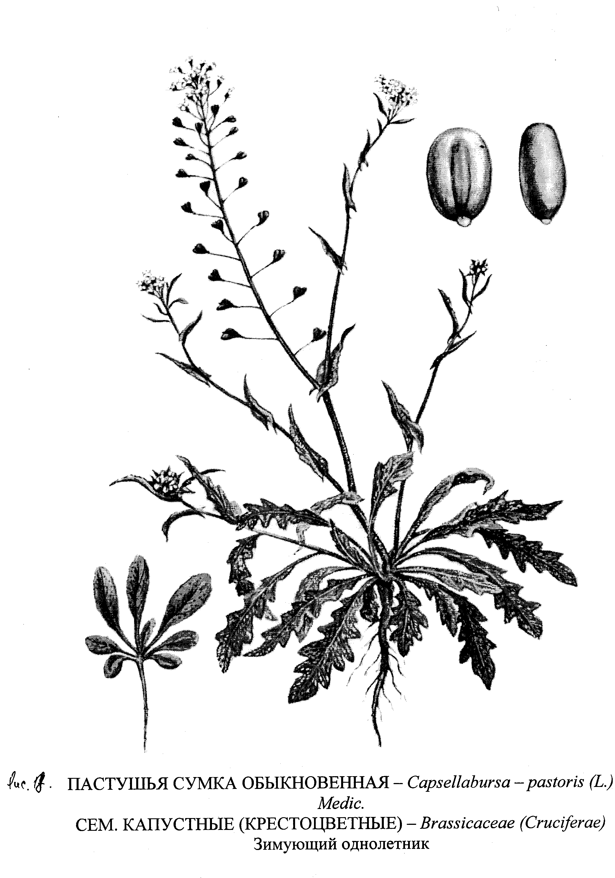
Рис. 18 ПАСТУШЬЯ СУМККНОВЕННАЯ – Capsella bursa-pastjris {L.}

- семенных и вегетативных зачатков в почве, а также вегетирующих сорняков.
Уничтожают запасы жизнеспособных семян в почве методом провокаций.
Сущность его состоит в том, что в период отсутствия на поле культурных растений создают благоприятные условия для прорастания семян, а после появления всходов их уничтожают тем или иным приемом обработки почвы. На территории Ставропольского края метод провокации используют 2-3 раза после уборки однолетних бобово-злаковых смесей на зеленый корм, озимых колосовых, ярового ячменя, гороха и кукурузы на силос в системе основной и предпосевной обработки почвы. В качестве первого приема широко распространено послеуборочное лущение жнивья, которое измельчает растительные остатки и уничтожает сорняки из группы яровых поздних, не позволяя им обсемениться. Глубина лущения зависит от климатической зоны нашего края, в засушливых районах она должна быть 6-8 см. При переходе к зонам достаточного и избыточного увлажнения глубина лущения увеличивается и доходит до 10-12 см.
Эффективность метода провокации состоит в постоянном уничтожении сорняков по мере их появления. Это достигается с помощью культивации, боронования, вспашки и других приемов обработки почвы.
Метод провокации реализуется и в системе предпосевной обработки почвы. В этом случае можно не менее двух раз спровоцировать к прорастанию семена сорняков. После культивации или весеннего боронования следует проводить прикатывание, которое повышает температуру почвы на 1,0- 2,5 °С, улучшает контакт семян с почвой и усиливает их прорастание в несколько раз.
Заделка семян сорняков на большую глубину пахотного слоя достигается с помощью глубокой вспашки плугами с предплужниками. В этом случае семена или совсем не прорастают или их проростки гибнут, не достигая поверхности почвы вследствие полного использования имеющихся в эндосперме семени питательных веществ.
Рис. 19 АМБРОЗИЯ ПОЛЫНОЛИСТНАЯ – Ambrosia artemisifolia L.
СЕМ. АСТРОВЫЕ (СЛОЖНОЦВЕТНЫЕ) – Asteracease (Composi)
Яровой средний однолетник

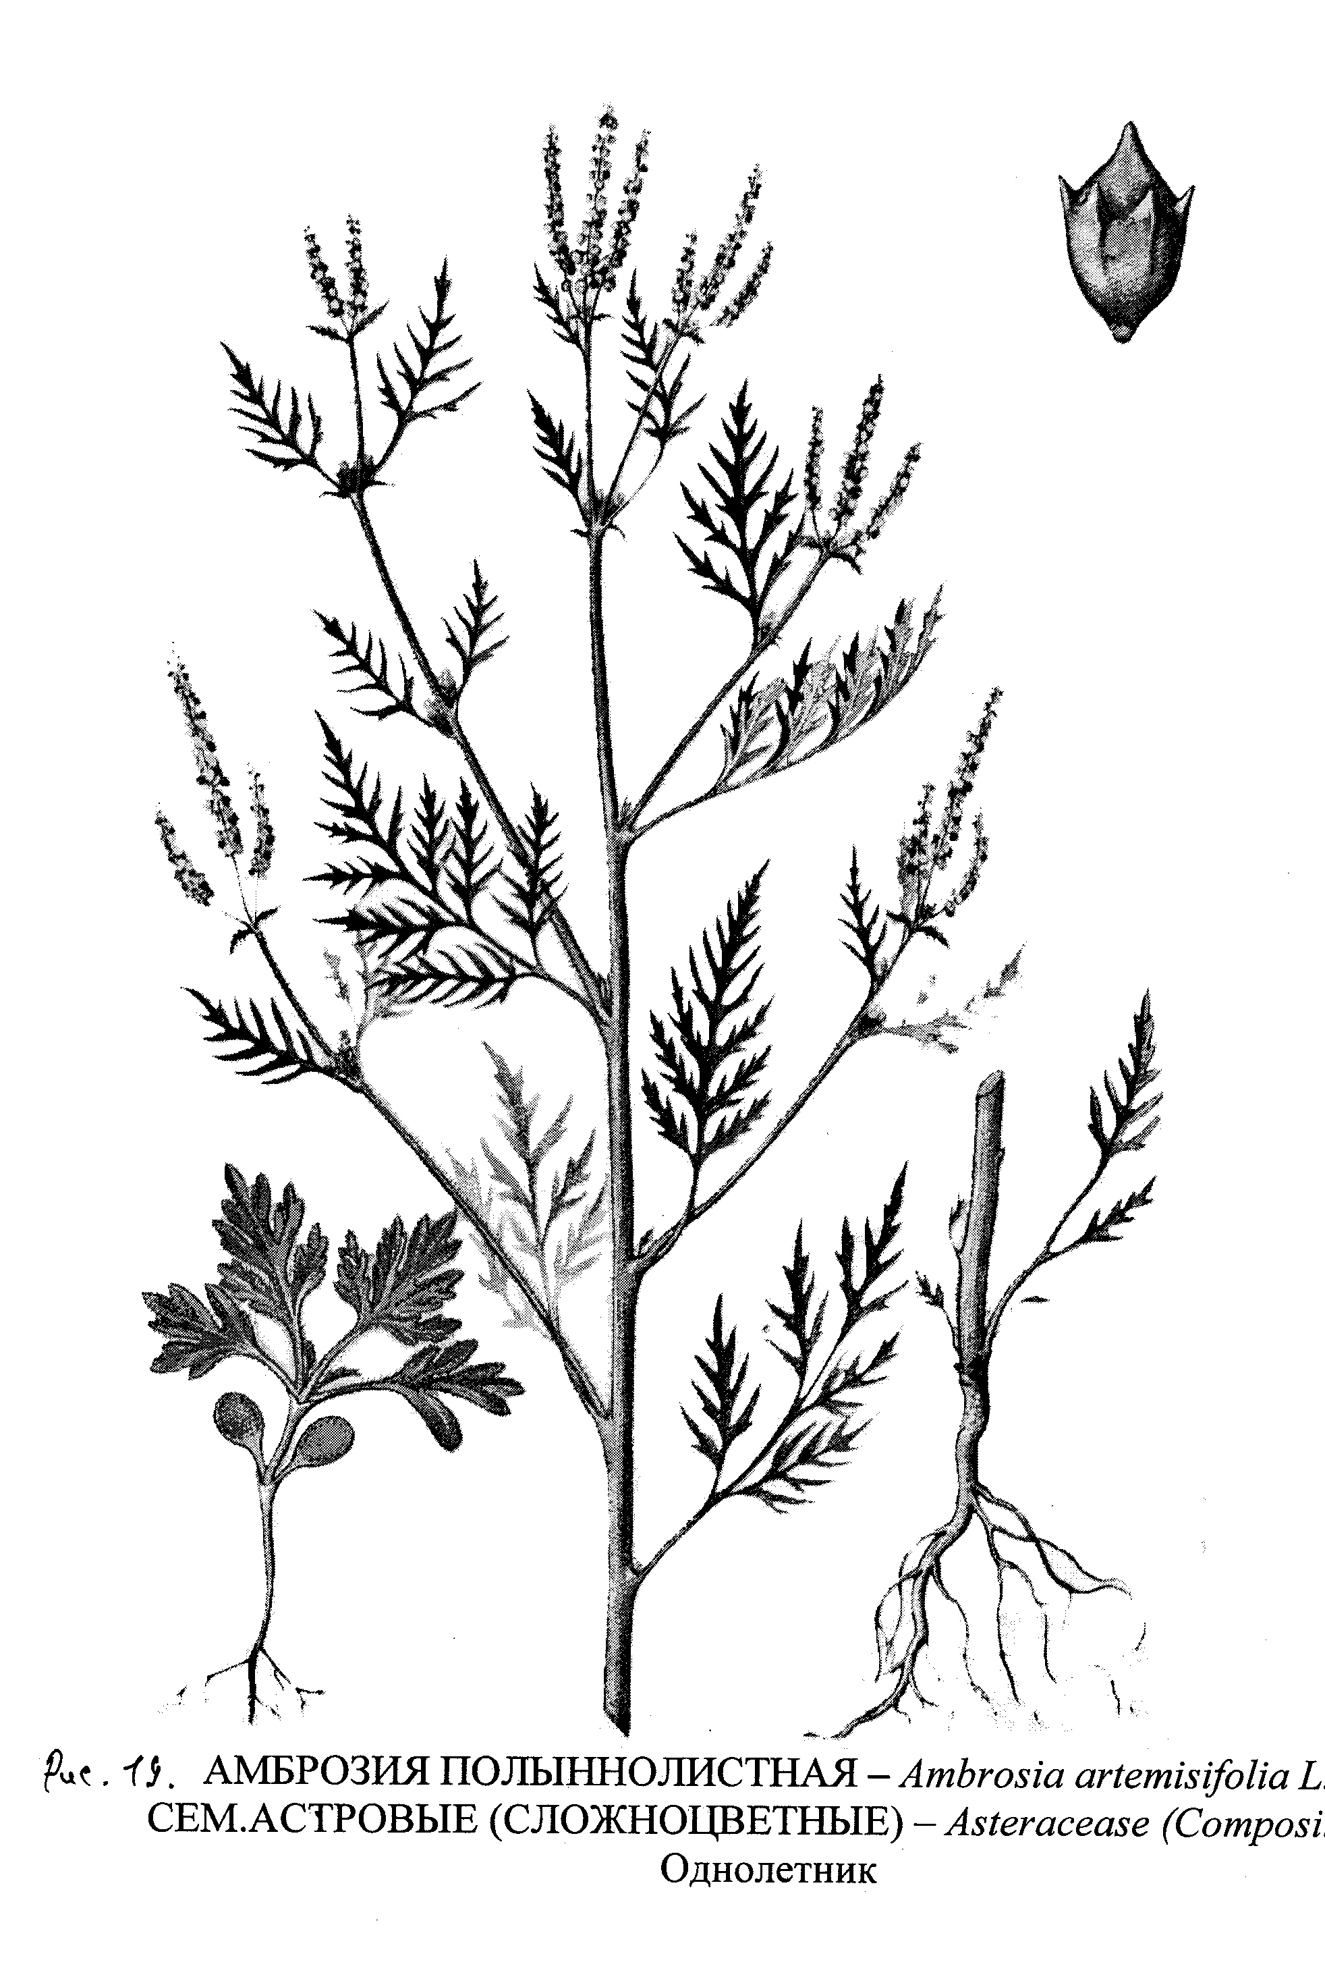

ведениям сотрудников СНИИСХ засоренность посевов озимой пшеницы, где проводилось лущение жнивья и вспашка, была в два раза меньше, по сравнению с плоскорезными и поверхностными обработками. Они же приводят данные о том, что вспашка позволяет снизить массу надземной части сорняков в 2-2,5 раза.
По результатам исследований сотрудников кафедры земледелия СГСХА выявлено, что в варианте с отвальной обработкой запас семян в слое 0-10 см был в два раза меньше, по сравнению с безотвальной и поверхностной обработками, а масса сорняков снижалась на 50 % .
На практике часто применяют сочетание методов провокации и лишения жизнеспособности сорняков с помощью разноглубинной обработки почвы.
Для уничтожения вегетативных органов сорняков применяют механическое удаление, а также используют методы истощения, удушения.
Механическое удаление применяется для очищения почвы от корневищ с большой прочностью (свинорой пальчатый, пырей ползучий и др.). Находящиеся в верхнем слое корневища извлекают из почвы пружинными или штанговыми культиваторами и боронами, вдоль и поперек. Затем извлеченные корневища собирают и сжигают.
Метод истощения заключается в том, что путем многократного подрезания надземных органов сорняков истощить запасы пластических веществ в корнях и корневищах, за счет которых они размножаются вегетативно. При этом, давая возможность сорнякам прорастать, нельзя допускать пополнения и накопления пластических веществ за счет фотосинтеза. В системе зяблевой обработки применяют 2-3 лущения с увеличением глубины и глубокую вспашку.
Метод удушения состоит в том, чтобы приемами соответствующей обработки измельчить корни и корневища на возможно мелкие отрезки. Измельченные отрезки скорее расходуют накопленные в них пластические вещества и заделанные на дно борозды глубокой вспашкой плугами с предплужниками погибают. Удушение проводится в системе улучшенной зяби. Для этого осуществляется перекрестное лущение дисковыми орудиями на глубину 10-12 см. Горизонтально расположенные корневища и корневые отпрыски разрезаются на отрезки длиной 10-15 см, которые через 10-12 дней дают всходы. Следующая затем вспашка заделывает их на глубину 20-22 см. Заделанные отрезки дают второй проросток, который, не достигнув поверхности, погибает.
Задачи послепосевной обработки почвы сводятся к тому, чтобы создать благоприятные условия для прорастания семян культурных растений и в целях уничтожения всходов сорняков. Для этого проводят довсходовое и после появления всходов культурных растений — боронование, когда сорняки находятся в фазе белых нитей. В посевах пропашных культур большое значение имеют междурядные культивации, с помощью которых подрезают всходы сорняков.
Под биологическим методом борьбы понимают подавление или уничтожение сорняков с помощью насекомых, клещей, нематод, бактерий, грибов, вирусов, для которых поражаемое растение служит источником питания. Этот способ имеет преимущество с точки зрения охраны окружающей среды, т.к. позволяет без применения химических средств защиты растений уничтожать сорняки.
Классическим примером использования насекомых для борьбы с сорняками является амброзиевый листоед, завезенный из Канады. Жук был акклиматизирован в 10 районах Ставропольского края в том числе в Шпаковском, Труновском, Кочубеевском, Красногвардейском, Ипатовском, Петровском.
Там, где насекомое сравнительно хорошо акклиматизировалось, эффективность листоеда достаточно высокая — запас семян в почве снижался с 24 до 12 тыс. штук.
Сотрудники СНИИСХа отмечают, что численность перезимовавших жуков доходила до 50 экз/м². Уже в весенний период они и их личинки уничтожили амброзию на площади 4 гектара. Питание жуков первого поколения привело к снижению семенной продуктивности амброзии. В силу этого густота ее всходов на опытном участке уменьшилось до 350 шт/м, на контроле же она составляла 650 шт/м. Амброзия уже почти не встречалась в виде чистых очагов и в большинстве случаев была разрежена другими растениями и утратила доминирующее положение в фитоценозе.

Фитоценотические меры борьбы
Прямое или контактное влияние между растениями агрофитоценоза выражается следующими формами:
1. Паразитизм и полупаразитизм, выражающиеся отношениями между растениями-паразитами и растением-хозяином;
2. Аллелопатия — биохимическое взаимовлияние между растениями. Благодаря наличию в выделениях растений комплекса различных органических соединений, в том числе физиологически активных растения вступают в фитоценотические взаимоотношения, от характера которых, в конечном счете, зависит урожайность сельскохозяйственных культур. Изучение биохимического взаимовлияния растений, а также их аллелопатических свойств, способствует пониманию роли и значения условий, складывающихся в агрофитоценозе и разработке таких приемов в земледелии, которые обеспечивали бы формирование химической среды, благоприятной для роста и развития растений.
На кафедре земледелия СГСХА изучались аллелопатические свойства наиболее часто встречающихся в посевах озимой пшеницы сорных растений. Результаты исследований показали, что максимальные угнетающие свойства имели такие виды сорняков как осот розовый, василек синий, лютик полевой, которые как при низких, так и высоких концентрациях отрицательно влияли на прорастание тест-культуры. Их угнетающее действие составило от 20 до 60 % в зависимости от концентрации водного раствора вытяжек из сорных растений.
Следовательно, чем больше в посевах этих видов сорняков, тем сильнее озимая пшеница будет испытывать их отрицательное воздействие.
3. Конкуренция — борьба культурных и сорных растений за использование факторов жизни. Культурные растения, являясь доминантом агрофитоценоза, обладают наибольшей продуктивностью, а следовательно, и большей конкурентной способностью. Причем, культуры сплошного сева обладают большей конкурентной способностью, чем пропашные. Косвенное влияние проявляется в следующих формах:
— через почвенные условия, изменяющиеся в процессе жизнедеятельности растений;
— отзывчивость растений на внешние условия: погодные (засуха, недостаток тепла); биогенные (развитие болезней, занос семян птицами); антропогенные (обработка почвы, соблюдение севооборотов, внесение удобрений, пестицидов и т.д.).

Биологическое подавление или заглушение сорняков
Севооборот. Важная роль в борьбе с сорной растительностью принадлежит правильному чередованию культур по полям и во времени. Исследованиями научных учреждений края установлено, что без правильного чередования возделываемых культур в севообороте ухудшается фитосанитарное состояние посевов, резко снижается урожайность культуры.
В условиях стационарного опыта кафедры земледелия на опытной станции Ставропольского аграрного университета в течение 1993-1998 гг. проводилось изучение влияния различных предшественников на агрофитоценоз озимой пшеницы. По результатам исследований выявлено, что вариант, где озимая пшеница возделывалась бессменно, запас семян в почве составлял 511,2 млн. шт/га, что почти в два раза больше, чем по люцерне и в 1,5 — чем по пару занятому.
Количество сорняков в бессменных посевах озимой пшеницы в фазу кущения составляла 146 шт/м² при массе 206,1г/м², тогда как по гороху и занятому пару эти показатели были соответственно 71 и 93,8 и 69 шт/м² и 121,1 г/м².
В этом же стационаре проводились исследования по изучению конкурентных взаимоотношений между озимой пшеницей и сорными растениями в зависимости от предшественников. Наименьший коэффициент конкурентоспособности был на бессменных посевах и составлял 2,25, тогда как по предшественникам они распределились так: по кукурузе на силос - 4,34, по пару занятому - 4,97, по гороху -5,66, люцерне - 7,02. Коэффициенты устанавливаются по 10 бальной шкале.
В опытах установлено, что сорняки в свою очередь влияют на развитие культуры. Это проявляется в снижении количества продуктивных стеблей. За счет конкуренции на бессменных посевах теряется до 11, по занятому пару и кукурузе на силос до 6 процентов продуктивного стеблестоя, что влияет на урожайность озимой пшеницы. Возделывание ее по люцерне на сено дает прибавку урожайности 15,6, по гороху -12,9, по пару занятому -12,3 ц/га по сравнению с бессменными посевами.
Норма высева. Более равномерное распределение семян по площади позволяет растениям культуры, благодаря лучшему использованию условий жизни и более эффективному уходу за посевами, оказывать заглушающее влияние на сорняки. Уменьшение нормы высева приводит к повышению засоренности посевов.

Химические меры борьбы с сорняками
Наряду с агротехническими мерами в настоящее время большое распространение получило применение химических веществ-гербицидов.
Еще в конце 19 века для этой цели стали использовать медный купорос, серную кислоту, натриевую селитру, цианамид кальция и многие другие вещества. Эти химические вещества получили название гербициды (от латинских слов herba-трава и ceado-убивать).
Гербициды — химические вещества, применяемые для уничтожения сорной растительности в посевах сельскохозяйственных культур.
Однако в то время они не получили широкого распространения вследствие недостаточного избирательного действия и большого расхода на единицу площади, а также некоторые из этих веществ были ядовиты для человека.
Особенность применяемых сейчас химических препаратов в том, что они по своему химическому составу и строению близки к элементам протоплазмы или другим важнейшим продуктам обмена веществ растений. Такие препараты свободно проникают в ткани растений, нарушают нормальные физиологические процессы и приводят их к гибели.

Действие гербицидов на растения
Гербициды обладают избирательным действием, т.е. они токсичны для определенных групп сорняков. Зависит это от различий в морфологии и анатомии однодольных и двудольных сорняков.
Двудольные растения более восприимчивы к гербицидам в связи с тем, что имеют открытую точку роста на верхушке стебля, крупные, расположенные горизонтально листья, которые в большинстве случаев не покрыты восковым налетом. Это способствует лучшему проникновению гербицида в растение. У двудольных растений вторичные ткани, обуславливающие увеличение толщины стебля и корня, возникают за счет непрерывного образования новых клеток из камбиального слоя

Классификация гербицидов
ГЕРБИЦИДЫ
сплошного избирательного д действия действия
контактные системные

почвенного применяемые
действия по вегетирующим
сорнякам
.
Гербицид, попадая через листья и распространяясь по растению, достигает камбиального слоя и вызывает усиленное деление клеток, которые для своего роста поглощают огромное количество питательных веществ, что приводит к нарушению физиологических процессов, разрыву сосудистой системы, прекращению подачи питательных веществ и воды в листья. В результате приостанавливается рост и растение гибнет. Поэтому достаточно эффективны в борьбе с двудольными сорняками препараты из группы 2,4-Д. Они действуют на физиологические процессы, происходящие в растениях, как ростовые вещества. У злаковых сорняков на ранних фазах точка роста скрыта во влагалище листа, листовая пластинка узкая, имеет восковой налет и по отношению к земле расположена почти вертикально. Рабочий состав гербицидов почти не остается на поверхности и плохо проникает через плотный воскообразный слой кутикул. Да и камбиальный слой у них отсутствует, рост стебля и корня в толщину происходит за счет увеличения уже имеющихся клеток. Устойчивость к гербицидам 2,4 - Д объясняется отсутствием у них камбия. В борьбе с этими сорняками эффективны гербициды из групп карфентразона – аврора, метсульфурона – гренч, тифенсульфурона – хармони.
Гербициды сплошного действия уничтожают все виды сорных и культурных растений. Они применяются на полях во время отсутствия посевов, а также для уничтожения сорняков на обочинах дорог, оросительных каналов, местах стоянки сельскохозяйственной техники, где нельзя применять агротехнические приемы по их уничтожению и т.д. Это раундап, глифосат, глиалка, глисол.
Гербициды избирательного действия уничтожают в определенных дозировках одни растения, но не повреждают другие. Они применяются для уничтожения сорняков на посевах сельскохозяйственных культур.
По характеру действия на органы и ткани растения гербициды делят на контактные и системные.
Контактные гербициды повреждают только надземные части растений в местах непосредственного соприкосновения, корни при этом не повреждаются. К ним относятся: реглон, лассо, секатор, гренч.
Системные гербициды проникают в ткани растения, могут передвигаться внутри них. Вызывают нарушение роста и деление клеток, разрастание тканей, деформацию стеблей и листьев, образование воздушных корней. Это гербициды группы 2,4-Д, 2М-4ХП, банвел-Д, а также бетанал, трефлан, эптам, луварам, лонтрим, фенфиз, гисталан, флирт, реджио.
Системные гербициды применяют по вегетирующей растительности, их вносят в основном путем опрыскивания. К почвенным относят препараты корневого действия, которые применяют путем внесения в почву. Многие препараты действуют как на надземные органы, так и через корни растений. К ним относятся трефлан, эптам, зенкор, гезагард, трофи, харнес, рейсер.
Внесение гербицидов по способам обработки может быть сплошным, рядковым, ленточным и очаговым.
При сплошной обработке препарат равномерно распределяется по поверхности. Рядковое и ленточное внесения применяют на полях пропашных культур. Очаговое внесение используется для уничтожения куртин карантинных и особо злостных сорняков.
По срокам обработки различают: предпосевное внесение в почву гербицида с заделкой культиваторами или боронами. Так, вносят эптам, трефлан, триаллат; послепосевное внесение в почву без заделки или с одновременной заделкой (прометрин); довсходовое опрыскивание поля за несколько дней до появления всходов культурных растений (картофель, кукуруза, морковь и др.), но при появлении всходов сорняков (2,4 - Д, 2М - 4Х); послевсходовое опрыскивание озимых и яровых зерновых, кукурузы, в результате которого поражаются наземные органы сорняков; послеуборочная обработка необходима для уничтожения сорняков, оставшихся или проросших после уборки. Для этого применяют почвенные и листовые гербициды, которые теряют активность к сроку посева следующей культуры.

Гербициды имеют следующие основные препаративные формы:
— порошки, растворимые в воде и образующие в воде устойчивые суспензии (толкан, голтикс, гексилур);
— водные растворы (2,4-Д, базагран, глиалка) и водорастворимые концентраты (лонтрим, галакси);
— концентраты эмульсии, дающие в воде устойчивые эмульсии разной концентрации (октапон, гисталан, трофи);
- водно-диспергируемые гранулы – гродил, линтур;
- водно-гликоевый раствор – прессинг, ковбой.
Основной способ применения гербицидов — опрыскивание.
Дозу технического препарата на 1 га, если она не указана в документах изготовителя, определяют по формуле:
Дт = 100 До/А, где
Дт — доза технического препарата, кг/га;
До — рекомендуемая норма действующего вещества, кг/ц;
А — количество действующего вещества в препарате, %.

Эффективность применения гербицидов зависит от факторов внешней среды. С повышением температуры воздуха и почвы чувствительность растений к гербицидам возрастает, т.к. при более высокой температуре значительно быстрее осуществляется поглощение и перемещение гербицидов в растениях. Большинство гербицидов, применяемых в фазу всходов максимально токсичны при температуре воздуха 14-25 °С, а при температуре 8- 10 °С действуют слабо. При пониженной температуре, в основном при обработке озимых зерновых культур, эффективно действуют на сорную растительность гербициды группы 2,4 Д, действие которых в меньшей степени зависит от температуры. В жаркие дни опрыскивание посевов гербицидам проводят в утренние и вечерние часы, а в холодные — днем.
Ветер нарушает равномерность распределения жидкости по площади, увеличивает испарение и снос. Капли диаметром 100 мкм и менее сносятся при скорости ветра 3,6 м/с. При увеличении капель снос уменьшается, а при достижении их диаметра 325 мкм — прекращается. Поэтому оптимальные условия работы при опрыскивании посевов создаются в безветренную погоду.
Активность почвенных гербицидов зависит от влажности и температуры верхнего слоя почвы. Внесение в сухую почву некоторых гербицидов способствует детоксикации, в результате чего усиливается опасность повреждения высеваемых в последующем году сельскохозяйственных культур, чувствительных к данному гербициду.
При высокой влажности почвы и обильных осадках некоторые гербициды проникают в нижние слои почвы, а в верхнем слое, освобожденном от гербицида, будут прорастать сорняки.
Выпавший сразу после обработки гербицидами дождь смывает препарат с поверхности, тем самым снижая его действия. К тому же смытый в почву гербицид может оказать токсичное действие на защищаемые растения, проникая в корни, которые были более чувствительны к гербицидам, чем надземные органы. Это необходимо учитывать при планировании проведения работ.
Рекомендуемые гербициды при возделывании основных сельскохозяйственных культур
Наименование препарата | Защищаемая культура |  | Норма расхода препарата кг/га, л/га |  | Сорные растения |  | Способ, время обработки
1 | 2 |  | 3 |  | 4 |  | 5
Топик (100 г/л) к.э. | Пшеница озимая и яровая |  | 0.3 – 0.4  0.5 – 0.75 |  | Овсюг  Куриное просо, виды щетинника |  | Опрыскивание посевов в фазе 2 – 3 листа у овсюга.  Опрыскивание посевов в фазе 2 – 3 настоящих листьев до выхода в трубку.
Лонтрел – 300 (300 г/л), в.р. | Пшеница озимая и яровая, ячмень, овес, просо  Кукуруза  Рапс яровой и озимый (семенные посевы) |  | 0.16 – 0.66  1.0  1- 2 |  | Виды осота, ромашки, горца  Тоже  Тоже |  | Опрыскивание посевов в фазе кущения культуры до выхода в трубку.  Опрыскивание посевов в фазе 3-5 листьев культуры  Опрыскивание посевов в фазе 3 - 4 листьев культуры
Гексилур (800 г/кг), с.п. | Свекла сахарная, столовая, кормовая |  | 1,5 |  | Однолетние двудольные и однодольные |  | Опрыскивание почвы до посева, одновременно с посевом или до всходов культуры
Астикс (600 г/л), в.к. | Пшеница озимая, ячмень яровой |  | 1,2 |  | Однолетние двудольные, в т.ч. устойчивые к 2,4 – Д и 2М-4Х (подмаренник цепкий, звездчатку среднюю и др.) |  | Опрыскивание посевов весной в фазе кущения культуры
Бутизан 400 (400 г/л), к.с. | Рапс яровой и озимый |  | 1.5 – 2.0 |  | Однолетние злаковые и двудольные |  | Опрыскивание почвы до всходов культуры
Дуал (960 г/л), к.э. | Кукуруза |  | 1.6 – 2.1 |  | Однолетние злаковые и некоторые двудольные |  | Опрыскивание почвы (с заделкой до посева или до всх одов культуры)
Агритокс (500 г/л), в.к | Пшеница, ячмень, рожь, овес |  | 1,0-1,5 |  | Однолетние двудольные |  | Опрыскивание посевов в фазе кущения культуры до выхода в трубку
Шогун (100 г/л), к.э. | Свекла сахарная, столовая, кормовая |  | 1,0-1,5 |  | Однолетние злаковые (просо куриное, щетинники) |  | Опрыскивание посевов в фазе 2-3 листьев – кущение у сорняков
Титус (250 г/кг), с.т.с. | Кукуруза |  | 40 г/га+200 мл/га вспом. в-ва "Тренд 90" |  | Однолетние злаковые и двудольные |  | Опрыскивание посевов в фазе 2-6 листьев культуры и ранние фазы роста сорняков
Игран (500 г/кг), с.п. | Пшеница озимая |  | 2-4 |  | Однолетние двудольные, в т.ч. устойчивые к 2,4 – Д и злаковые |  | Опрыскивание почвы до всходов культуры или опрыскивание рано весной в фазе кущения культуры
Хармони (750 г/кг), с.т.с. | Пшеница, ячмень яровые  Пшеница озимая  Кукуруза |  | 15-20 г/кг + 200 мл/га вспом. в-ва "Тренд 90"  0-25 г/га + 200 мл/га "Тренд 90"  15 г/га+200 мл/га "Тренд 90" |  | Однолетние двудольные, в т.ч. устойчивые к 2,4 – Д  Тоже  Однолетние двудольные |  | Опрыскивание посевов в фазе 2-3 листьев – кущение культуры и ранние фазы роста сорняков  То же  Опрыскивание посевов в фазе 3-5 листьев культуры при ранних фазах роста сорняков.
Сатис (180 г/кг), с.п.  Харнес (900  г/л), к.э.  Гранстар (750 кг/г), с.т.с.  Пума-супер (100 г/л), к.э.  Фюзилад-супер (125 г/л), к.э. |  | Пшеница, ячмень яровой  Пшеница, рожь озимые  Кукуруза  Пшеница яровая и озимая, ячмень яровой и озимый, овес  Пшеница яровая, озимая  Свекла сахарная, столовая, кормовая  Картофель | 100-150 г/га  2 – 3 г/га  20-25 г/га  0.6 – 0.9  1.0 – 1.5  3.0 | Однолетние двудольные, в т.ч. устойчивые к 2,4 – Д  Тоже  Однолетние злаковые и некоторые двудольные  Однолетние двудольные, в т.ч. устойчивые к 2,4 – Д и бодяк полевой  Однолетние злаковые  Однолетние злаковые  Пырей ползучий |  | Опрыскивание посевов с фазы 3 листьев до конца кущения культуры.  Опрыскивание посевов рано весной в фазе кущения культуры или осенью по всходам сорняков в фазе 3 листьев – начала кущения культуры при дневной температуре 8-10°С.  Опрыскивание почвы  Опрыскивание посевов в фазе кущения культуры, озимых – весной  Опрыскивание посевов весной по вегетирующим сорнякам, начиная с фазы 2 листьев до конца кущения (независимо от фазы развития культуры).  Опрыскивание посевов (посадок) в фазе 2-4 листьев у сорняков.  Опрыскивание посадок при высоте ботвы картофеля и пырея 10-15 см.
Ковбой (185.5 г/л), в.г.с.  Пивот (100 г/л), в.к.  Зенкор (700 г/кг), с.п. |  | Картофель  Подсолнечник  Горох  Пшеница, ячмень озимые яровые, рожь, овес, просо  Соя  Люцерна 2-го года вегетации (семенные посевы) | - – 1.5  - – 1.5  - – 2.0  150-190 мл/га  1.0  1.4 | Однолетние злаковые  Однолетние злаковые  Однолетние и многолетние злаковые  Однолетние двудольные, в т.ч. устойчивые к 2,4 – Д, 2М – 4Х, некоторые многолетние двудольные  Однолетние, многолетние злаковые и однолетние двудольные, в т.ч. виды амброзии  Однолетние двудольные и однодольные |  | Опрыскивание посадок при высоте ботвы картофеля 10-15 см (в фазе 3-5 листьев у сорняков).  Опрыскивание посевов в фазе 2-4 листьев у сорняков.  Опрыскивание посевов в фазе 4-5 листьев культуры.  Опрыскивание посевов весной в фазе начала кущения – до начала трубкования.  Опрыскивание почвы до посева с немедленной заделкой: до всходов или в фазе 2 настоящих листьев культуры. В год применения рекомендуется высевать озимую пшеницу, на второй год кукурузу или яровые колосовые и только через 2 года можно высевать культуру без ограничения.  Опрыскивание почвы рано весной до начала отрастания культуры

Организационные меры борьбы с сорняками
К организационным мерам борьбы с сорняками относят картирование сорных растений, выбор маршрутов для прогона скота, урегулированная пастьба скота, уничтожение сорняков у опор линий электропередач, у лесополос, оросительных каналов и т.п.
Обследование и составление карт засоренности проводят с целью планирования обработки почвы, применения средств химической защиты растений и др.
Обычно применяют два вида обследования: основное и оперативное.
Основное (сплошное) обследование проводят ежегодно на всех сельскохозяйственных угодьях для получения наиболее полной информации о засоренности посевов всех сельскохозяйственных культур: зерновых — в фазе колошения, культур рядкового сева — за 2-3 недели до уборки, пропашных — в середине вегетации.
Материалы сплошного обследования служат для разработки комплексных мер борьбы и основанием для приобретения гербицидов.
Оперативное обследование проводят перед началом работ по борьбе с сорняками в фазы роста культурных растений: яровых зерновых — в начале полного кущения, озимых зерновых — в конце осенней вегетации и весной после отрастания, кукурузы — в фазе 2-3 листьев, зернобобовых — при высоте 10-15 см, пропашных культур — перед междурядными обработками до появления первого листа, на чистых парах — при массовом появлении сорняков.
Учет сорных растений проводят несколькими способами.
Глазомерно-численное обследование. Прежде чем приступить к обследованию полей намечают маршрут, который имеет направление вдоль поля. На схеме маршрута в зависимости от размера поля намечают определенное количество остановок из расчета:
- до 9 гектаров — не менее 9 мест;
- 10-15 гектаров — не менее 16 мест;
- 50-100 гектаров — не менее 25 мест.
Общее направление маршрута движения целесообразно планировать поперек основной обработки почвы или поперек посева и охватывать все элементы рельефа.
Обследователь, идя по установленному маршруту, в обозначенных местах останавливается и осматривает вокруг себя посев на площади 1 м². В ведомости встречаемости (форма 1) видов знаком «+» отмечают встречающиеся виды сорняков.
После определения встречаемости сорняков, не сходя с этого места, заполняют другую ведомость (форма 2) глазомерной оценки численности сорняков. В графе, соответствующей порядковому номеру места учета, ставится балл обилия сорняков по каждой вредоносно-морфологической группе.
Инструментальные методы выполняются с помощью рамок, весов и др., как правило, используют в научно-исследовательской работе на опытных делянках. Иногда эти методы используют при обследовании производственных посевов.
Форма 1 Ведомость учета встречаемости видов сорняков
1. Хозяйство_______________, район ___________, край_________
2. Севооборот №___________, поле№_________, площадь________га
3. Культура__________________________, сорт_________________
4. Дата учета ______________________________________________

Вид сорного растения | Места учета |  |  |  |  |  |  |  |  | Кол-во мест | Встреча-емость, %
Вид сорного растения | 1 | 2 | 3 | 4 | 5 | 6 | 7 | 8 | 9 | Кол-во мест | Встреча-емость, %
Ведомость глазомерной оценки численности сорняков

Вредоносно-морфологичес-кие группы сорняков | Места учета |  |  |  |  |  |  |  |  | Сумма баллов | Средний балл числен-ности
Вредоносно-морфологичес-кие группы сорняков | 1 | 2 | 3 | 4 | 5 | 6 | 7 | 8 | 9 | Сумма баллов | Средний балл числен-ности
Оценка степени засоренности посевов по пятибальной шкале
Число сорняков, шт. | Балл засоренности | Степень засоренности
1-5  6-15  16-50  51-100  Более 100 | 1  2  3  4  5 | Очень слабая  Слабая  Средняя  Сильная  Очень сильная

Количественный метод засоренности посевов более точный, по сравнению с глазомерно-численным. При этом подсчитывается численность сорных растений отдельно по каждому виду внутри рамки. На культурах сплошного посева обычно применяют квадратные рамки, размером 0,5 х 0,5 см (0,25см²). При этом рамку накладывают так, чтобы рядок посева совпадал с диагональю рамки. В пропашных культурах используют рамки размером 143х70 см и накладывают их на рядок.
Засоренность посевов определяют путем наложения учетных площадок, количество которых зависит от размера поля и степени засоренности. Если площадь поля до 50 га, учетные площадки накладывают в 10 местах; от 59 до 100 га — в 15 местах, а на полях более 100 га — 20 площадок.
Численность сорняков распределяют по видам и вредоносно-морфологическим группам. В отдельную строку заносят паразитные виды сорняков.

Составление карты засоренности
Первичным материалом для составления карты засоренности полей являются результаты оценки учета обилия сорняков по каждому полю, обобщенных в ведомостях учета. На карту наносят не все виды, а лишь несколько наиболее вредоносных групп сорняков. В качестве таких групп целесообразно выделить следующие пять, которые на карте обозначают штриховкой или окраской:
— малолетние двудольные — желтый цвет или точки;
— малолетние однодольные — голубой цвет или горизонтальные пунктирные линии;
— многолетние двудольные — зеленый цвет или ряды уголков, обращенных вершиной вниз («галочки»);
— многолетние однодольные — синий цвет или сплошные горизонтальные линии;
— карантинные — красный цвет или пересекающиеся горизонтальные и вертикальные линии.
Для составления карты засоренности полей необходимо вычертить схематическую карту земельной территории севооборота.
Карту засоренности полей составляют следующим образом:
1. На схеме в контуре каждого поля в левом нижнем углу чертят кружок диаметром 2-3 см. Наибольший показатель засоренности наносят на контур поля, окрашивая его в соответствующий цвет, или наносят соответствующие обозначения. Под кружком ставят балл засоренности (табл. 15).
2. Кружок делят на сектора. Размер сектора определяют следующим образом: показатели средних баллов засоренности по вредоносно-морфологическим группам, за исключением той, показатели которой нанесли на контур поля, суммируют и по доле каждой группы определяют величину сектора, обозначив соответствующим образом вредоносно-морфологическую группу.
Внизу карты приводят полный список сорных растений с указанием их численности на каждом поле. Карты и ведомости засоренности посевов прилагают к книге истории полей.
Карты засоренности используют не только для разработки системы мероприятий по борьбе с сорняками. Они позволяют разместить культуры по полям с учетом их биологических особенностей и роли предшественников, выбрать оптимальную систему обработки почвы, рационально применять гербициды.
Карта засоренности служит исходным материалом для определения эффективности применения комплекса мер борьбы с сорно-полевой растительностью.
Контрольные вопросы

1.Сорные растения, их вред и вредоносность
2. Биологические особенности сорных растений
3. Классификация и экология сорных растений
4.Картирование сорной растительности – основа эффективной борьбы с сорняками
5. Классификация мер борьбы с сорными растениями
6.Планирование и разработка системы интегрированной защиты растений. Пороги экономической эффективности.
7.Агротехнический метод борьбы с сорной растительностью, преимущества и недостатки.
8. Химический метод борьбы с вредными организмами, преимущества и недостатки.
9.Севооборот – основа управления фитосанитарных состоянием посевов
и почвы.
- Роль биологического метода борьбы с вредными организмами в системе земледелия.

5. Севообороты
5. 1. Общие сведения о севообороте
Севооборотом называется научно-обоснованное чередование сельскохозяйственных культур и чистого пара во времени и на территории.
Севооборот разрабатывается на основе структуры посевных площадей. Структурой посевных площадей называется соотношение площадей под различными сельскохозяйственными культурами и чистыми парами к общей площади пашни.
Структура посевных площадей занимает центральное место в системе земледелия. Она позволяет обеспечивать наиболее полное использование почвенно-климатического потенциала, освоение научно-обоснованной системы севооборотов, расширенное воспроизводство плодородия почв, формирование специализации сельскохозяйственного производства на различных уровнях, получение максимального количества необходимой обществу продукции при минимуме материально-денежных затрат.
Структура посевных площадей строится с учётом специализации хозяйства, почвенно-климатических условий и потребностей рынка. Являясь наиболее динамичным элементом системы земледелия, структуры посевных площадей находятся в постоянном совершенствовании и развитии,
В плане оптимизации структуры посевных площадей и научно обоснованных севооборотов на Ставрополье имеются значительные резервы, поскольку специализация во многих районах находится в противоречии с природными факторами.
В хозяйствах Андроповского района Ставропольского края на чернозёмах слитых солонцеватых в условиях сложного рельефа преобладают полевые севообороты с насыщением их зерновыми и пропашными культурами. Наряду с низкой урожайностью культур это приводит к дальнейшей деградации почв. Площади эродированных, подтопляемых и засоленных почв составляют в хозяйствах от 9 до 16% пашни. Такие участки нуждаются в залужении многолетними травами, размещении на них кормовых и почвозащитных севооборотов.
В сложных эродированных агроландшафтах, на малоплодородных почвах назрела необходимость пересмотра зерновой специализации в пользу животноводства.
В севообороте указывается перечень сельскохозяйственных культур и паров в порядке их чередования. Чередование культур во времени означает правильную смену одних растений другими на данном поле, а чередование культур на территории заключается в том, что каждая культура и пар проходят через все поля севооборота.
Период, в течение которого культура и пар проходят через каждое поле в последовательности, установленной севооборотом, называют ротацией.
Перемещение культур по полям представляют в виде таблицы, которую называют ротационной (табл. 17) .
Предположим, что спроектирован севооборот 1 - чистый пар; 2 - озимая пшеница; 3 - озимая пшеница; 4 - кукуруза на силос; 5 - озимый ячмень.
Расположение культур по полям на год освоения может быть любым, по годам надо соблюдать чередование культур согласно севообороту.

Таблица 17

Ротационная таблица пятипольного севооборота
Поля | Год ротации
Поля | 1-й  -и | 2-й  -и | 3-й  -и | 4-й | 5-й
I | Кукуруза на | Озимый | Чистый пар | Озимая | Озимая
 | силос | ячмень |  | пшеница | пшеница
II | Озимая | Озимая | Кукуруза на | Озимый | Чистый пар
III | пшеница Чистый пар | пшеница  Озимая  пшеница | силос  Озимая  пшеница | ячмень  Кукуруза на силос | Озимый  ячмень  пшеница
IV | Озимая | Кукуруза на | Озимый | Чистый пар | Озимая
 | пшеница | силос | ячмень |  | пшеница
V | Озимый | Чистый пар | Озимая | Озимая | Кукуруза на
 | ячмень |  | пшеница | пшеница | на силос

Продолжительность ротации (число лет) равна числу полей севооборота.
Число и размер полей в севообороте зависит от состава культур и их соотношения, а также от расположения сельскохозяйственных угодий, рельефа, почвенных разностей и других условий. Как правило, в степных равнинных районах, поля более крупные, чем в севооборотах лесостепи, где преобладает более сложный рельеф. Однако в каждом севообороте поля должны быть примерно равновеликие.
В каждом поле севооборота обычно высевают одну культуру, что дает возможность использовать сложную сельскохозяйственную технику и прогрессивные агротехнические приёмы. В некоторых севооборотах, преимущественно с короткой ротацией, иногда на одном поле высевают две культуры, сходные по своим требованиям к внешним условиям и агротехнике (например, озимая пшеница, и озимый ячмень; подсолнечник и сахарная свекла).
Поле, на котором высевают две культуры и более, называется сборным.
Если при чередовании указывают не культуры, а группы, к которым они относятся, то это будет схема севооборота. Выше предложенное чередование можно представить в виде следующей схемы: 1-пар; 2-озимые зерновые; 3-озимые зерновые; 4-пропашные; 5-озимые зерновые.
Смена культур в севообороте может проходить ежегодно и периодически.
В нашем примере одна и та же культура озимая пшеница высевается два года подряд. Посев культуры на второй год на том же поле называют повторным.
Такие посевы распространены в севооборотах засушливых условий Ставрополья, это обусловлено большим удельным весом озимой пшеницы в структуре посевных площадей, ограниченным набором сельскохозяйственных культур, которые могли быть хорошими предшественниками озимой пшеницы.
В случае если культуру высевают на одном поле в течение длительного времени посевы называют бессменными. Если в хозяйстве возделывают одну культуру, то её называют монокультурой. Часто этими терминами пользуются как синонимами, но если единственная культура прерывается через несколько лет чистым паром, то она не будет бессменной.
Разные культуры неодинаково отзываются на чередование в севообороте и на бессменное выращивание. Так, сахарная свекла и подсолнечник даже при повторных посевах резко снижают урожай. Кукуруза, картофель, хлопчатник переносят длительное выращивание растений на одном месте и при внесении оптимальных доз удобрений могут давать высокие урожаи. Однако и эти культуры в севообороте дают больший урожай, чем при бессменном возделывании.
Зерновые культуры в повторных посевах при достаточном количестве удобрений и средств защиты растений могут незначительно снижать урожайность.
Без применения удобрений и средств защиты растений, на выщелоченных чернозёмах Центрального Предкавказья бессменные посевы озимой пшеницы дают урожай в два раза ниже, чем по гороху и занятому пару.
5.2. Развитие научных основ севооборотов
Многовековой опыт земледелия свидетельствует о необходимости чередования сельскохозяйственных культур. Ещё в периоды первобытнообщинных, рабовладельческих и феодальных производственных отношений земледельцы на собственном опыте убеждались, что зерновые и другие культуры растут и дают урожай в течение нескольких лет. Затем почва утрачивала свои благоприятные свойства, сильно засорялась, накапливались вредители и болезни, а урожаи резко снижались. Возникала необходимость сменить такие участки на лучшие, а прежние оставляли, они зарастали естественной растительностью. При таком ведении земледелия средством устранения отрицательного влияния бессменных посевов был перелог.
Данный способ использования земли в то время был приемлем, так как распаханность была низкой, а обширная территория страны позволяла занимать новые площади. Однако в данном случае создавались трудности для земледельцев, они были связаны с переездом семей на новые места, их обживанием.
В дальнейшем средством ликвидации отрицательных свойств бессменных посевов на почву был чистый пар. Оказалось, что пар как агротехническое средство является важным санитарным фактором, очищающим почву от сорняков, вредных насекомых и болезней, но усиливающим эрозию почвы и минерализацию гумуса с вытекающими отсюда негативными последствиями– эрозией и дефляцией.

Длительный опыт практического земледелия прошлого свидетельствует о
крайней необходимости чередования сельскохозяйственных культур.
Научное обоснование такому чередованию появилось с развитием естественных наук и продолжается до настоящего времени.
Теория выделения токсинов является самым первым объяснением сущности явления утомления почвы. Ее высказывали Планк (1975), Де Кандолль (1813), Добени (1845) и другие.
Де Кандолль наблюдал значительную задержку роста у льна в присутствии видов молочая и у овса - в присутствии чертополоха. Он считал, что в этих случаях задержка роста происходила благодаря токсичным выделениям корней соседних растений.
Эту точку зрения он считал применимой и по отношению к другим объектам, что привело его к новым взглядам на значение плодосмена. Все растения выделяют токсические вещества, сохраняющиеся некоторое время в почве. Они вредны для растений одного и того же вида, тогда как представители других видов менее чувствительны к ним или вовсе не чувствительны. Таким образом, под влиянием токсинов при бессменных посевах культурного растения оно всё больше повреждается и происходит падение урожайности; при соответствующем плодосмене можно избежать вредного влияния накапливающихся в почве токсинов. Чередование культур должно быть таким, чтобы чувствительность каждого возделываемого растения к токсинам своего предшественника была как можно меньше.
Либих, исходя из теории минерального питания, считал, что все полевые сельскохозяйственные культуры истощают почву. В связи с этим необходимо чередовать культуры с различной потребностью в зольных элементах питания.
В создании научных основ севооборотов большой вклад внесли русские ученые во второй половине XVIII века. А. Т. Болотов написал специальную статью «О разделении полей», где отмечал, что «Вся важность состоит только в том, чтобы не сеять и не сажать на земле два года кряду одинаковый хлеб или произрастание, а применять оные благоразумным образом».
И.М. Комов придавал огромное значение плодосмену и севообороту. В 1788 году в книге «О земледелии» он писал, что «Главное искусство, чтобы учредить оборот сева растений так, чтобы земли не изнурить, а прибыли от оной получать сколь можно больше. Это можно достичь, если поочерёдно то хлеб, то овощ, то траву сеять».
Огромное, ни с чем не сравнимое, положительное влияние на развитие севооборотов оказало внедрение плодосмена в Западной Европе.
А.А. Советов (1867) в работе о системах земледелия обобщил существовавшее тогда представление о плодосмене. Он отмечает, что плодосмен улучшает физические свойства почвы за счёт накопления перегноя, замедляет ее истощение, т.к. чередуются культуры, не только истощающие, но и обогащающие её плодородие.
Однако в этих первых работах не была вскрыта сущность благоприятного действия плодосмена на плодородие почвы и биологические процессы, протекающие в ней, не дало обоснование причин отсутствия почвоутомления.
Д. Н. Прянишников расширил представление о плодосмене и рекомендовал взять от него всё лучшее и приспособить к местным условиям. Особое значение он придавал введению в севооборот клевера, который, по его мнению, сыграл историческую роль в поднятии урожая в Западной Европе в XVIII и IX веках.
Идеи Д. Н. Прянишникова о большом значении плодосмена не получили должного развития и признания, т.к. одновременно начало развиваться другое направление в теории чередования культур, разрабатываемое В. Р. Вильямсом. Сторонники этого направления объясняли падение плодородия почвы при возделывании однолетних зерновых культур ухудшением её физических свойств. Последнее приводило к утрате водопрочной структуры почвы и, как следствие, ухудшались водные и питательные режимы, развивалась эрозия почвы, снижалось её плодородие. В результате был сделан вывод о необходимости периодической смены однолетних культур посевом смесей многолетних бобовых и злаковых трав.
При этом В. Р. Вильямс недооценивал плодосменную систему и считал, что плодосмен есть наиболее развитая форма паровой системы земледелия. Плодосмен был оттеснён на задний план, стал недооцениваться и до настоящего времени рассматривается как один из видов полевых севооборотов.
Вместе с тем он является общим принципом чередованием культур во всех севооборотах.
Недостатком всех выше названных направлений была их односторонность, одна причина вырывалась из всего многообразия взаимосвязанных причин и необходимость чередования сельскохозяйственных культур обосновывалось только с одной позиции.
Д. Н. Прянишников объединил эти причины в четыре группы: химические, касающиеся синтеза и разложения органического вещества, питания растения зольными элементами и азотом; физические, обусловленные различным влиянием сельскохозяйственных культур и условий их возделывания на физические свойства почвы; биологические, связанные с почвоутомлением, различным отношением культурных растений к сорнякам, вредителям и болезням; экономические, обусловливаемые структуру посевных площадей и их размещение на территории хозяйства.
Наряду с тесным взаимодействием причин чередования культур проявляется доминирующая роль той или иной. Ведущее значение отводится тем, которые действуют на фактор жизни растений, находящийся в данных условиях в минимуме.
5.3. Влияние чередования культур на сохранение органического и питательных веществ в почве
При возделывании той или иной культуры в почве происходят одновременно процессы синтеза и накопления органического вещества, а также его разрушения.
Культурные растения оставляют после себя значительное количество корневых и пожнивных остатков, являющихся одним из основных источников прихода органического вещества.
На черноземах выщелоченных для условий Ставропольского края наибольшее количество ценнейшей биомассы отмечается после люцерны двухгодичного пользования. Как показывают расчеты, в почву поступает 163,3 ц/га корней поукосных остатков. После эспарцета одногодичного пользования их остается значительно меньше - 62,3 ц/га.
Как известно, кукуруза отличается своей мощной корневой системой и продуктивностью, после нее в процесс гумификации включается 52,3 ц/га органических остатков. Масса жнивья и корней после озимой пшеницы и овсяно-гороховой смеси мало различается. Меньше всего остатков поступает в почву после уборки гороха - 26,3 ц/га.
При чередовании культур в севообороте обеспечивается равномерное поступление послеуборочных остатков. Изменяя соотношение площадей под разными культурами севооборота, можно в известной степени регулировать поступление органического вещества в почву.
Баланс зависит также и от массы разложившегося органического вещества. Степень разложения растительных остатков зависит от многих факторов (влажность почвы, продолжительность послеуборочного периода, частота рыхления почвы и т.д.), но определяющим является соотношение углерода и азота в растительных остатках. При более широком, чем 20:1, соотношении и отсутствии минерального азота разложение замедляется.
Культуры по этому показателю имеют существенные различия. Особенно большие различия между зерновыми колосовыми культурами, имеющими С:N в пределах 80-85, и бобовыми, корнеплодами и др., имеющими С:N 25-30.
Быстро разлагаются послеуборочные остатки культур, содержащих много белков, углеводов - озимый рапс, озимая вика, озимая рожь на зеленый корм, многолетние травы, бобово-злаковые смеси, кукуруза на зеленый корм и т. д. Медленнее идет разложение остатков гороха и других бобовых культур, убранных на семена, сахарной свеклы, кукурузы на силос. Затягивается разложение послеуборочных остатков зерновых колосовых культур при бессменном посеве, которые из года в год накапливаются в почве.
Так, по данным Н. И. Зезюкова, в слое почвы 0-40 см перед посевом бессменных культур негумифицированные остатки составляли: по озимой пшенице -74,2, по гороху -35,0 и по сахарной свекле -41,2 ц/га.
Разложение органических остатков оказывает влияние на формирование питательного режима почвы. При содержании в остатках азота более 1,7 % и соотношении С:N уже 20 разложение идет с выделением минеральных форм азота.
При плодосмене происходит чередование культур с низким и высоким темпами разложения биомассы. При этом обеспечивается быстрое высвобождение минеральных питательных веществ, нет их биологического поглощения, нет накопления в почве негумифицированных остатков, на которых поселяется грибная микрофлора, продуцирующая токсины.
Сельскохозяйственные культуры для роста и развития потребляют определённое количество питательных вещества. Для образования одной тонны биомассы растения выносят из почвы (кг):

азота фосфора калия
озимая пшеница 32,5 11,5 20,0
яровая пшеница 42,7 12,4 20,5
ячмень 25,0 10,9 17,5
овёс 29,5 13,1 25,8
картофель 6,2 3,0 14,5
сахарная свекла 4,9 1,5 6,0
С урожаем зерна озимой пшеницы 30 ц с 1га из почвы выносится азота около 100 кг, фосфора 35, калия 60 кг, с урожаем корней сахарной свеклы 300 ц/га - соответственно 150,45 и 180 кг и т.д. Часть минеральных питательных веществ возвращаются в почву с послеуборочными остатками.
Во избежание одностороннего истощения почвы отдельными элементами питания необходимо правильное чередование культур в севообороте. Чем больше растительных остатков запахивается в почву, тем больше питательных веществ остается в ней. Однако некоторые возделываемые растения (картофель, корнеплоды) почти ничего не оставляют в почве из взятых ими биогенных элементов азота, фосфора, калия и других, поэтому следует чередовать эти культуры с другими, обогащающими почву этими элементами. В условиях юга России к посеву озимой пшеницы в пахотном слое накапливается NО₃ (мг/кг почвы): после горохо-овсяной смеси до 60, гороха 45-60, озимой пшеницы - 35-40, кукурузы - 30-40, подсолнечника, сахарной свеклы 15-35 мг. Влияние предшественников отчётливо сохраняется до массового кущения.
Хотя ни одно растение и не обогащает почву зольными веществами, но свойство использовать их у разных растений неодинаково. Некоторые растения могут усваивать питательные вещества из труднодоступных соединений, тогда как для других необходимы легкодоступные формы. Так люпин и гречиха не только извлекают для себя фосфор из малодоступных соединений, но и оставляют для последующих культур больше легко доступных соединений этого элемента.
В условиях зоны неустойчивого увлажнения Центрального Предкавказья после гречихи, содержание подвижного фосфора в пахотном горизонте на 45-46% выше, чем после кукурузы на силос, занятого пара, гороха на зерно.
Подобные различия наблюдаются и в использовании питательных веществ из разных слоев почвы, что объясняется неодинаковой глубиной проникновения корней.
Научно обоснованное чередование культур является одним из важных средств регулирования питательного режима почвы и улучшения питания растений.
5. 4. Влияние чередования культур на водный режим и физические
свойства почвы
Влага является фактором, чаще всего ограничивающим урожайность сельскохозяйственных культур в засушливых и неустойчиво влажных агроклиматических районах. Поэтому все приёмы регулирования содержания влаги в почве имеют большое значение, и особенно важным является чередование культур в севообороте.
Возделываемые культуры требуют для создания урожая разного количества влаги и обладают разной способностью использовать её из почвы.
Озимая пшеница, горох, просо, суданская трава, кукуруза на силос для создания урожая используют воды меньше, чем, например кукуруза на зерно.
Культуры - сахарная свекла, подсолнечник, многолетние травы, имея глубокую корневую систему, в состоянии использовать больше влаги, чем растения с мелко залегающей корневой системой.
По данным Ставропольского НИИСХ в среднем за 7 лет запас влаги в полутораметровом слое почвы в период сева озимой пшеницы был равен на занятом паре - 326,1 мм, после подсолнечника всего 259,3 мм.
Предшествующие культуры по разному накапливают влагу к посеву в слое почвы 0-20см.
На Ставрополье ведущей зерновой культурой является озимая пшеница и основные её площади сосредоточены в засушливых и крайне засушливых районах. Анализ влагозапасов, сформировавшихся к посеву озимой пшеницы, показывает, что их явно недостаточно для обеспечения её нормального осеннего развития по непаровым предшественникам. Необходимые (более 15 мм) влагозапасы в пахотном слое почвы не обеспечиваются в 60-89% лет, вследствие чего в этих условиях поля после непаровых предшественников большей частью оставляют под черный пар.
Исследования, проведенные на Прикумской опытно-селекционной станции показали, что после кукурузы на силос к севу озимой пшеницы лишь один раз за 10 лет запасы продуктивной влаги были на уровне 15 мм. Три года составляли 5 мм и в шести случаях влаги вообще не осталось.
Изучение влажности пахотного слоя почвы перед севом озимой пшеницы в зоне неустойчивого увлажнения Ставропольского края показывает, что больше всего влаги содержится на занятых парах. Среди непаровых предшественников по влиянию на увлажнение слоя почвы 0-20см отличается горох, возделываемый на зерно, после которого, как правило, накапливается влаги больше, чем по кукурузе на силос и озимой пшенице.
Возделываемые растения имеют различный коэффициент водопотребления. На почве, занятой растительностью, большая часть величины общего расхода воды падает на транспирацию.
Величина испарения воды из почвы зависит от степени затенения ее растениями и продолжительности периода, когда вся поверхность не защищена растениями.
Растения, рано образующие весной сплошной покров (озимые зерновые, многолетние травы), почти всю расходуемую воду используют на транспирацию, тогда как медленно растущие растения с большой площадью питания (кукуруза, картофель и др.) в первый период роста не требуют большого количества воды. В то же время значительная часть ее испаряется с открытой поверхности почвы. Первая группа растений предъявляет повышенные требования к влаге весной и в первую половину лета, а вторая -в июле - августе, в южных районах и в сентябре.
Для лучшего использования складывающихся метеорологических условий важно иметь правильное соотношение в структуре посевных площадей пропашных и зерновых колосовых культур сплошного сева
Имеются различия между зерновыми и колосовыми культурами, озимыми
и яровыми, особенно в зонах недостаточно обеспеченных влагой.
Озимые сеются в период высоких температур, вследствие чего часто бывает трудно к их посеву накопить в почве влагу для получения всходов в оптимальные сроки. Но если всходы озимых получены, кущение растений обеспеченно, так как в осенний период постепенно снижается температура воздуха и почвы, уменьшается испарение влаги. Небольшие осадки могут увлажнить верхний слой почвы, и он сохраняется длительное время.
Яровые зерновые колосовые культуры высеваются весной, когда в почве содержится максимум влаги и получение их всходов всегда обеспечено, но в то же время из-за повышения температуры воздуха непрерывно увеличивается испарение влаги из почвы. Если нет осадков, то верхний слой почвы высыхает, что препятствует образованию вторичных корней.
В годы с весенней засухой яровые колосовые культуры имеют слабые поверхностные корни и не в состоянии использовать влагу из слоя 50-100 см и глубже.
Озимые культуры с осени образуют вторичные корни, которые извлекают влагу из слоя почвы 0-150 см.
Следовательно, возделываемые культуры вследствие больших различий по биологии и технологии возделывания сохраняют и используют влагу из почвы по-разному.
Учёт всестороннего влияния различных сельскохозяйственных культур на водный режим тем важнее, чем засушливее климат.
Сельскохозяйственные культуры и их чередование влияют и на физические свойства почвы, особенно это, сказывается на структуре, строении и сложении.
Среди многообразия факторов структурообразования главная роль принадлежит корням растений. Это связанно с массой и развитием корней, условиями их разложения и обработкой почвы.
Наибольшее влияние на структуру почвы оказывают растения с хорошо развитой корневой системой, постоянно покрывающими поверхность почвы наземными органами, без обработки почвы в период вегетации. Такие условия создаются под многолетней бобово-злаковой смесью, у которой масса пожнивно-корневых остатков превышает урожай наземной части.
Действие однолетних трав на содержание агрономически ценных агрегатов в почве значительно ниже, чем многолетних, что обусловлено более коротким периодом вегетации.
Среди зерновых колосовых культур большей способностью к образованию почвенной структуры обладают озимые растения, которые имеют более продолжительный период вегетации, значительно лучше развитую корневую систему и хорошо защищают почву осенью и весной от разрушающего действия атмосферных осадков и талых вод.
Пропашные культуры, кроме кукурузы, оказывают меньшее влияние на улучшение структуры почвы.
Особенно слабо выражено оструктуривающее действие у сахарной свеклы и картофеля, у которых накапливается мало корней. В период уборки почва под ними подвергается сильному механическому воздействию, происходит распыление макроагрегатов, существенно усиливающиеся при высокой или недостаточной влажности.
В опытах Ставропольского ГАУ в фазу весеннего кущения озимой пшеницы наибольшее соде6ржание водопрочных агрегатов отмечается после кукурузы на силос – 44,1%, что на 1,1% выше, чем после занятого горохоовсяной смесью пара и на 7,4% перевышает водопрочность почвы после гороха на зерно (И.А. Вольтерс, 2007) водопрочность структуры почвы перед посевом озимой пшеницы по эспарцету была 74,5 %, на бессменных посевах 70,0 %, а по сахарной свекле - 60,2 %.
От структуры почвы зависят и другие физические свойства: водо- и воздухопроницаемость, плотность почвы.
Меньшая плотность и повышенная скважность наблюдается на пропашных культурах за счёт междурядных обработок. Однако рыхление пахотного слоя сопровождается уплотнением нижнего.
5. 5. Биологические причины чередования культур
Севооборот является средством борьбы с сорными растениями, вредителями и болезнями сельскохозяйственных культур.
Культуры имеют разную биологию и технологию возделывания. С другой стороны имеется большое разнообразие сорных растений, которые приспосабливаются к возделываемым культурам, внедряются в их посевы.
По данным Ставропольского НИИСХ культуры севооборота засоряются определёнными биологическими группами сорняков. На пропашных наблюдали поздние яровые сорняки (217, 188 шт./м²) и несколько меньше ранних (162 и 166 шт./м²). На озимой пшенице, наоборот, насчитывалось больше ранних, чем поздних сорняков, а также в два раза увеличивалось количество всходов зимующих растений в сравнении с пропашными.
В посевах озимой пшеницы к уборке урожая преобладали зимующие и яровые ранние сорняки. На горохе - яровые ранние. Их в два раза больше, чем на озимых, в 10 раз больше, чем на пропашных, и в 6 раз больше, чем зимующих и поздних сорняков на этой же культуре.
Посевам пропашных опасны поздние яровые сорняки, которых соответственно в 4 и 8 раз больше, чем зимующих и яровых ранних.
Возделываемые культуры имеют разную биологическую способность противостоять сорным растениям. Сильнее засоряются и подавляются сорняками культуры с медленным ростом в первый период после посева, а также с менее развитой надземной частью и слабыми корнями.
Условно все растения полевой культуры можно разделить на три группы: 1) с высокой конкурентной способностью (многолетние травы, озимые зерновые); 2) со средней (яровой ячмень, овёс, подсолнечник, кукуруза, люпин и др.); 3) со слабой конкурентной способностью (просо, картофель, сахарная свекла и др.). Условность этого деления объясняется тем, что конкурентность, кроме биологических свойств растений, зависит от применяемой технологии возделывания и, в частности, предшественника.
В опытах Ставропольского ГАУ установлено, что озимая пшеница в бессменных посевах менее конкурентноспособна, так как подавляет сорняки всего на 18%, по кукурузе на силос - на 22%, по занятому пару - на 28%.
В севообороте борьба с сорняками осуществляется за счёт чередования культур - слабо и сильно угнетающих сорняки, пропашных и сплошного посева, озимых и яровых позднего и раннего сроков сева. В конечном итоге чередование культур в севообороте в сочетании с системой обработки почвы и уходом за растениями может быть эффективным средством борьбы с сорняками.
Фитосанитарная роль севооборота в условиях биологизации земледелия приобретает все большее значение. В настоящее время научные учреждения страны накопили большое количество данных о важной роли чередования культур в борьбе с сорной растительностью.
Итоги многолетних наблюдений в стационарном опыте кафедры земледелия Ставропольского ГАУ показывают, что засоренность озимой пшеницы, озимого ячменя, гороха и овса в бессменных посевах в 2-З раза выше, чем в севообороте.
Большую опасность при отсутствии севооборота представляют болезни и вредители сельскохозяйственных культур. При бессменных посевах, привлеченные биомассой культуры, как источником пищи, насекомые и зачатки болезней накапливаются на растениях, их послеуборочных остатках, в почве. Вследствие этого их численность и вредоносность растут из года в год.
Важная биологическая особенность насекомых и болезней растений -наличие у них избирательности к биомассе, выработанная эволюционно. Учитывая это, легко понять многочисленные факты более сильного поражения и повреждения вредителями бессменных посевов. С другой стороны, смена произрастающих на данном поле растений ведёт к их угнетению и даже гибели.
Большой урон производству зерна наносят грибные заболевания зерновых культур. Источниками инфекции являются семена, но особенно растительные остатки и почва.
Исследования, проведенные А. А. Гавриловым и др. показывают, что пораженность озимой пшеницы корневыми гнилями наиболее сильно проявляется по парозанимающим предшественникам, включающим как компонент озимую пшеницу. По вико-пшеничной смеси развитие болезни составляло 21,6 %, по другим предшественникам, и в особенности по эспарцету, люцерне, гороху, пораженность была намного ниже - 12,6-14,4 %.
Для зерновых колосовых из вредителей наиболее опасны хлебная жужелица, хлебный пилильщик, шведская и гессенская мухи, клоп вредная черепашка и др.
Посев озимой пшеницы на одном поле более двух лет подряд в благоприятные по увлажнению годы, как правило, приводит к гибели посевов от повреждения личинками хлебной жужелицы на 50-70 % и более.
Сахарная свекла при повторных посевах сильно поражается корнеедом, церкоспорозом и другими болезнями, инфекция которых сохраняется в оставшихся на поле частях растений и в почве.
Большой вред наносят болезни подсолнечнику ложная мучнистая роса, склеротиния, сухая гниль корзинок и другие снижают урожай в благоприятные для развития болезней годы до 30-40 %.
Ряд исследователей отмечают меньшее поражение сахарной свеклы бактериальными болезнями при посеве её по озимой пшенице, по пару по сравнению со звеньями кукуруза на силос - озимая пшеница; озимые-озимые.
Для улучшения санитарного состояния почвы необходимо избегать или ограничивать повторные посевы поражаемых культур, вводить в севооборот чистые пары и пропашные культуры, при возделывании которых быстрее разлагаются растительные остатки предыдущих культур, пораженные патогенными грибами.
Многие учёные считают главной причиной снижения урожайности бессменных посевов наличие в почве токсичных веществ, выделяемых микроорганизмами, корнями самого растения или разлагающимися растительными остатками.
От темпов и уровня разложения растительного корнепада, его качественного состава зависит степень проявления токсичности. Ускорение разложения послеуборочных остатков уменьшает отрицательное действие токсинов на произрастающие культуры.
В опытах кафедры земледелия Ставропольского ГАУ биомасса гороха, горохо-овсяной смеси, люцерны, кукурузы на силос снижала фитотоксичность почвы в сравнении с бессменными посевами озимой пшеницы. У проросших семян кресс-салата, взятых в качестве биотестов, длина корешков при проращивании их на водной суспензии почвы с бессменных посевов уменьшалась на 23 % по сравнению с контролем (вода) и на 54 % по сравнению с люцерной.
Ведущая роль в почвоутомлении принадлежит фитотоксинам, продуцируемым микроскопическими грибами и бактериями. Нормально функционирующие культурные растения корневыми выделениями формируют агрономически важные сообщества микроорганизмов и создают вокруг себя ризосферную микрофлору, необходимую для их существования. При повторном возделывании одних и тех же видов растений вследствие смещения природного соотношения между определёнными видами микроорганизмов почва теряет полезные их сообщества и специфический микробный ценоз начинает выполнять другие функции, непосредственно участвуя в почвоутомлении.
В условиях достаточного увлажнения Центрального Предкавказья на выщелоченных черноземах в почве бессменных посевов озимой пшеницы содержится наибольшее количество микроскопических грибов целлюлозоразлагающих микроорганизмов. Предшественники озимой пшеницы: горох, горохо-овсяная смесь, люцерна - обеспечивают увеличение бактериальной микрофлоры. Аммонификаторов по гороху накапливается на 20 % больше, чем на бессменных посевах, а после люцерны их больше в 3,5 раза.
В севооборотах токсичность почвы снижается, однако при насыщении их зерновыми культурами возрастает содержание фитотоксичных соединений. Пополнение состава негумифицированного органического вещества почвы, смена агроценоза, обусловливающего почвоутомление, способствуют оздоровлению почвы. В ней активизируются биологические процессы, возрастает видовое разнообразие микроорганизмов, уменьшается содержание фитотоксичных форм, снижается её токсичность.
В практике земледелия различных почвенно-климатических зон, в зависимости от степени насыщенности севооборотов различными культурами, на первое место по влиянию на урожайность выступает то один, то другой из рассмотренных выше факторов. В качестве общей закономерности выявлено, что урожайность культур, менее устойчивых к сорнякам, имеющих больше специфических болезней и вредителей, при повторных посевах и частом возвращении на прежнее место снижается сильнее.
Таким образом, севооборот продолжает оставаться важнейшим санитарным фактором защиты агроценозов от вредителей, болезней, сорных растений и почвоутомления.
5. 6. Предшественники полевых культур
Предшественником называют сельскохозяйственную культуру или пар, занимавшие поле в предыдущем году.
Сельскохозяйственные культуры можно объединить в группы, значительно различающиеся по биологии, технологии возделывания, влиянию на почву и урожай последующих культур. Важно выяснить характер и степень влияния этих групп и каждой культуры в отдельности для оценки их как предшественников и для правильного построения севооборотов.
По степени этого влияния все предшественники делят на отличные, хорошие, удовлетворительные и объединяют их в следующие группы:
1) чистые и занятые пары; 2) многолетние травы; 3) зерновые бобовые; 4) пропашные; 5) зерновые культуры.
К отличным предшественникам относятся чистые пары, занятые пары и многолетние бобовые травы. Они положительно влияют не только на первую, но и на последующую культуру (последействие).
Хорошие предшественники - пропашные, однолетние бобовые, а также озимые культуры.
Удовлетворительные предшественники - яровые зерновые.
Ценность паров и различных культур в качестве предшественников во многом зависит от почвенно-климатической зоны, агротехники в севообороте, поэтому для оценки предшественника надо учитывать культуры, выращиваемые в данном поле за последние 2-3 года, а также их агротехнику, засорённость посевов и почвы, наличие болезней и вредителей в почве.

Чистые пары
Лучшим предшественником для ведущей зерновой культуры Ставрополья в крайне засушливой и засушливой почвенно-климатических зонах является чистый пар.
Паром называется поле, свободное от выращивания сельскохозяйственных культур в течение определенного периода, тщательно обрабатываемое, как правило, удобряемое и поддерживаемое в чистом от сорняков состоянии.
Чистым паром называют поле, свободное от выращивания сельскохозяйственных культур в течение вегетационного периода.
К чистым парам относят чёрный, ранний и кулисный.
Черный пар - основная обработка почвы начинается летом или осенью вслед за уборкой предшественника.
Ранний пар – основная обработка проводится весной следующего года после убранного осенью предшественника.
Кулисный пар - чистый пар, в котором высевают высокостебельные растения (кукурузу, подсолнечник, горчицу и др.) в виде кулис (полос).
Кулисные растения служат для накопления снега и защиты озимых культур, особенно пшеницы, от неблагоприятных условий перезимовки в засушливых и малоснежных районах, а также для защиты почв от дефляции.
Высевают кулисные растения весной или летом поперек направления ветров, господствующих в данной местности, или поперек склонов. Каждая кулиса состоит из 1-3 рядов растений, размещаемых широкорядно. Расстояние между кулисами 12-24 м и более. Культуры высевают во время очередной культивации пара (культиватор агрегатируют со специальной сеялкой). Кулисы летних сроков посева ко времени посева озимых культур бывают относительно невысокими, что даёт возможность высевать озимые поперёк кулис. При проходе сеялки растения повреждаются мало и быстро восстанавливаются от повреждений, до зимы успевают достаточно вырасти и дать не- полегающий при наступлении морозов стебель. Зимой, задерживая снег, кулисы способствуют увеличению влажности почвы, защищает озимые от вымерзания и резких ранневесенних колебаний температуры, предотвращают эрозию почвы.
Чистые пары, как агротехнический приём, известны давно. История их возникновения берёт своё начало от переложной системы земледелия, когда земледельцу для восстановления естественного плодородия почвы приходилось забрасывать поле на более или менее продолжительный период, иногда достигавший несколько десятков лет. Сокращение сроков перелога привело к необходимости уничтожения сорной растительности путём обработки почвы, а для восстановления её плодородия вносили удобрения. Однолетний обрабатываемый и удобряемый перелог по сути дела явился преобразованием чистого пара.
Уже тогда хорошо были известны недостатки таких полей - необходимость иметь поля сеяных трав. Паровые поля хотя и повышали производство зерна, но не производили корма и требовали высокой степени распаханности.
Вторым недостатком парового поля была пустующая пашня, не всегда урожаи пшеницы по пару были вдвое выше, чем по непаровым предшественникам.
Но уже более полвека тому назад земледельцы и многие исследователи верно понимали, что чистые пары нужны не только для повышения урожайности озимых, но и для стабилизации производства зерна.
Площади под чистыми парами на Ставрополье претерпевают изменения. Если в 1945 году в крае было 523 тыс. га чистых паров, в 1960 - 280 тыс. га, то в 1965 году - только 28,9 тыс. га, то есть в 10 раз меньше. Начиная с 1966 года площади под ними вновь начали увеличиваться и в настоящее время они занимают более 600 тыс. га.
В современных условиях чистые пары выполняют роль агротехнической основы полевых севооборотов и страхового клина, гарантирующего получение урожая продовольственного зерна.
Чистые пары дают возможность собирать более высокий урожай и способствуют лучшему обеспечению растений влагой. Но прежде чем использовать чистый пар, как агротехнический приём в борьбе с засухой, надо хорошо помнить, что только правильно и вовремя обработанные, хорошо удобренные, подвергающиеся тщательному уходу пары сохраняют максимальное количество влаги к посеву озимой пшеницы. Такие пары работают с полной отдачей, здесь можно регулировать водный режим почвы. Для этого необходимо знать гидрологические возможности чистых паров.
Обобщение многолетних данных метеорологических станций Ставропольского края и госсортоучастков дало возможность иметь не только полное представление о накоплении чистыми парами влагозапасов к севу, но и об использовании их паровой озимой пшеницей по сравнению с пшеницей, высеваемой по непаровым предшественникам.
Ко времени сева озимой пшеницы по чистому пару запасы продуктивной влаги в метровом слое каштановых почв в среднем составляют 71-95 мм, что на 35-45 мм больше, чем при севе по непаровым предшественникам, на чернозёмных почвах - соответственно 114-122 и 68-84 мм. Наибольшая разница в накоплении влаги на парах и по непаровым предшественникам наблюдается в засушливой зоне - 66-62 мм. Это указывает на возможность именно здесь использовать чистые пары наиболее рационально.
Средние показатели запасов почвенной влаги хотя и дают правильное представление об их фактической величине, но не говорят о роли паров в засушливые годы.
В крайне засушливой зоне Ставрополья в метровом слое паров более 80 мм доступной влаги бывает в 72 % лет, менее 50 мм - только в 15 % лет, по непаровым предшественника соответственно в 18 % и 75 % лет.
Баланс влаги на парах, полученный по экспериментальным данным Ставропольского НИИСХ, в засушливой зоне края за 10 лет показывает, что за период от осенней обработки до посева в метровом слое почвы накапливалось около 53 мм влаги или 13,5% от количества выпавших осадков. Около 340 мм влаги расходовалось на испарение.
Чистые пары являются важным агротехническим приёмом в борьбе с сорной растительностью. Послойная обработка паров позволяет очистить пахотный слой от семян и вегетативных зачатков сорняков.
По данным СНИИСХ засорённость пахотного слоя чистого пара снизилась на 90 % по сравнению с исходным запасом семян в почве.
Систематические поверхностные обработки чистого пара уничтожают вегетирующие сорняки, в том числе многолетние. Сильно засоренные многолетними сорняками поля трудно очистить, не пропустив их через чистый пар. Сороочищающее влияние чистого пара сказывается на последующих культурах.
Чистые пары играют важную роль в борьбе с вредителями и болезнями. Интенсивное разложение органического вещества в почве способствует ее оздоровлению, уничтожению вредителей и возбудителей болезней в остатках растений.
Корневые гнили, являющиеся наиболее вредоносной болезнью озимой пшеницы в крае, вызываются целым комплексом микроорганизмов, из которых наиболее часты грибы родов фузариум и офиоболюс. Опыты показывают, что озимая пшеница, посеянная по чистому пару, поражается корневыми гнилями в 3-4 раза меньше, чем по непаровым предшественникам.
Чистый пар эффективен также в борьбе с хлебным пилильщиком, хлебной жужелицей и другими вредителями. Здесь важен способ основной обработки чистого пара.
Численность пилильщиков при плоскорезной обработке чёрного пара в основном зависит от складывающихся погодных условий, а при отвальной обработке - от глубины и тщательности заделки посевных остатков. По данным Прикумской опытно-селекционной станции меньше всего образуется пилильщиков при обычной своевременной вспашке раннего апрельского пара. При плоскорезной обработке чёрного пара пилильщиков в 2 раза больше, чем при обычной.
Парование почвы оказывает большое влияние на ее питательный режим. Оставленное на тёплый сезон без растений обработанное паровое поле вызывает более энергичную деятельность различных групп микроорганизмов. Происходит это потому, что обработка почвы улучшает её воздушный и водный режим, а отсутствие растительного покрова - тепловой. Эти факторы стимулируют деятельность микроорганизмов и в первую очередь аэробов, которые играют решающую роль в превращении основных элементов питания растений в более доступные для них формы. Мобилизация питательных веществ на парах при отсутствии удобрений происходит за счёт почвенных ресурсов, главным образом гумуса.
В засушливой зоне Ставрополья на темно-каштановых почвах по чистому пару нитратов к севу озимой пшеницы накапливается 23 мг/кг почвы, а после кукурузы на силос - 9,4 мг/кг.
Содержание нитратов в почве сказывается на ее микробиологической активности. С увеличением количества нитратов резко возрастает активность целлюлозоразлагающих бактерий. В специальном опыте лаборатории СНИИСХ при содержании в черноземной суглинистой почве 20 мг/кг нитратов разложение клетчатки составило 70-90 %, а в образцах той же почвы с 2-3 мг/кг нитратов всего - 20-30 %.
В отдельные годы нитратов в почве накапливается больше, чем их может быть вынесено самым высоким урожаем озимой пшеницы. Нерегулируемая минерализация, приводящая к излишнему разрушению органического вещества, является негативной стороной чистого пара.
Недостаток чистого пара состоит еще в подверженности свободной от растения почвы эрозии и дефляции.
Следствием улучшения режима влажности и питательных веществ в почве, а также санитарного состояния является повышение урожайности культур при возделывании их по чистым парам.
Чистый пар оказывает положительное влияние на качество зерна озимой пшеницы. Лучшая обеспеченность азотом позволяет увеличить содержание белка и сырой клейковины - соответственно на 1-2 и 5-7 %.
Будучи хорошим предшественником, поле чистого пара не даёт продукции и оправдывается экономически только тогда, когда этот недобор перекрывается прибавками урожаев сельскохозяйственных культур, высеваемых в течение ряда лет на этом поле после пара.

Занятые пары
Пар, засеянный растениями, рано освобождающими поле, называют занятым. На таком поле в первой половине вегетационного периода возделывают культуру с наиболее ранним сроком уборки. Время, которое остается от уборки урожая парозанимающей культуры до посева озимых, используют для обработки почвы, как и на чистом пару.
Сидеральный пар - это тоже занятый пар, засеваемый бобовыми и другими растениями для заделки в почву на зелёное удобрение.
Ставрополье, с его длинным безморозным периодом 175-190 дней, весьма благоприятно для применения занятых паров. После уборки парозанимающих культур остаётся много времени для обработки почвы, борьбы с сорняками и внесения удобрений. От уборки эспарцета и озимых бобово-злаковых смесей на зелёный корм до посева озимой пшеницы почва паруется в течение 90-97 дней, тогда как после непаровых предшественников этот период значительно короче.
В качестве парозанимающих культур в Ставропольском крае также широко применяются культуры, выращиваемые на зеленый корм: кукуруза, озимая пшеница, тритикале, рожь и другие.
Парозанимающие культуры, как правило, выращиваются на кормовые цели. Важно, чтобы они имели хорошие кормовые достоинства, были бобовыми и обогащали почву биологическим азотом, имели ускоренный рост и развитие в начальный период вегетации, чтобы их послеуборочные остатки разлагались в короткий срок.
Большое значение занятых паров заключается в обогащении почвы свежим, быстроразлагающимся органическим веществом, способствующим усилению микробиологических процессов почвы и ускорению разложения накопившихся в почве трудно разлагающихся растительных остатков. При этом создаются условия для накопления гумуса и образования структурных агрегатов.
Режим влажности на занятых парах складывается иначе, чем на чистых. В посевах парозанимающей культуры создаётся свой фитоклимат по сравнению с открытой поверхностью. Под травостоем уменьшается скорость ветра, понижается температура почвы, повышается влажность воздуха, в результате сокращается испарение влаги с ее поверхности. При большом расходе воды парозанимающей культурой к моменту ее уборки в полутораметровом слое почвы в большинстве случаев остается запас влаги, незначительно отличающийся от весеннего запаса. Это говорит о том, что осадки, выпадающие в период вегетации парозанимающей культуры, используются на формирование урожая. В предуборочный и послеуборочный периоды запас влаги в почве пополняется за счет выпадающих осадков, в результате чего ко времени сева озимой пшеницы увлажнение почвы на занятых и чистых парах примерно одинаково.
По данным Ставропольского НИИСХ в зоне неустойчивого увлажнения в среднем за 7 лет запас влаги по чистому пару в полутораметровом слое почвы в период сева озимой пшеницы был равен 347,5 мм, по занятому пару - 326,1 мм.
При испытании различных видов занятых паров в зоне неустойчивого и достаточного увлажнения Ставропольского края наиболее высокую эффективность показали: эспарцетовый, с одноукосным использованием, а также бобово-злаковые (горох + овёс; яровая вика, озимая пшеница + озимая вика), при этом урожай зерна озимой пшеницы снижается незначительно по сравнению с чистым паром, но в то же время занятые пары дают 205-297 ц/га высокобелковой зелёной массы (табл. 18).
Занятые пары по технологии более сложные, чем чистые, и их освоение требует высокого уровня развития хозяйства и более совершенной постановки агрономической работы. Самое ответственное в технологии занятых паров - это своевременная уборка парозанимающих культур и немедленная вслед за уборкой обработка почвы. Как только покров растений уничтожен, идёт интенсивная потеря влаги из верхних слоев почвы. В летнюю жару за 8-10 дней занятый пар может потерять из почвы всю влагу и все свои положительные качества хорошего предшественника озимой пшеницы.
Таблица 18
Урожайность озимой пшеницы по чистому и занятому парам, ц/га
(Незлобненский опорный пункт СНИИСХ)
Виды паров | Без удобрений | Удобренный
Пар чёрный | 51,8 | 56,7
Эспарцет с одним укосом | 46,8 | 52,3
Эспарцет с двумя укосами | 38,1 | 45,1
Озимая вика + озимая пшеница | 50,1 | 54,6
Горох + овёс | 46,7 | 51,0
Яровая вика + овёс | 45,4 | 53,0

При несвоевременной обработке занятых паров верхний слой почвы пересыхает, теряет физическую спелость, при обработке дает глыбы и делает невозможным хорошую разделку почвы пахотного слоя, благоприятную для накопления влаги, микробиологических процессов, роста растений.
Своевременная уборка парозанимающих культур и немедленное послеуборочное рыхление почвы - важные условия агротехники занятых паров.
Рассматривая возможности занятых паров в зонах Ставропольского края, следует отметить, что урожайность по ним озимой пшеницы затухает по мере продвижения в восточные районы.
В то же время нельзя провести резкой границы между зоной применения чистых и занятых паров. Если в зонах достаточного и неустойчивого увлажнения основой паровых полей в севообороте являются занятые пары, то в хозяйствах засушливой зоны - чистые. На границе зоны неустойчивого увлажнения и засушливой зоны чистые пары должны сочетаться в севообороте с занятыми, а не противопоставляться друг другу.
Многолетие травы
Многолетние травы в севообороте, подобно перелогу и плодосмену, освобождают агроценозы от почвоутомления, являются важным средством улучшения санитарного состояния почвы. Они освобождают ее от многих вредителей, возбудителей болезней культурных растений.
Многолетние травы обогащают почву большим количеством органического вещества, активно разлагающимся в почве. Многолетние бобовые травы обогащают почву биологическим азотом, который также способствует биогенности почвы. В результате минерализуются устойчивые к разложению растительные остатки, снижается токсичность почвы, улучшается ее санитарное состояние. Разлагающееся органическое вещество частично гумифицируется, обогащая почву гумусом.
В. Р. Вильямс наибольшее значение придавал агротехнической роли многолетних трав, особенно их способности улучшать структурное состояние почвы. Последнее изменяет в лучшую сторону все агрофизические и физико-механические свойства почвы. Именно этими названными причинами объясняется положительное влияние многолетних трав на урожай последующих культур в течение ряда лет после того, как устраняется дефицит во влаге, наблюдающийся в засушливых районах в первый год после распашки пласта.
Особенно значительна роль многолетних бобовых трав на солонцеватых почвах и на массивах, подверженных эрозии и дефляции. Рассоляющее (окультуривающее) действие люцерны, бесспорно доказанное многовековой земледельческой практикой и научными исследованиями в различных зонах страны, подтверждается и практическими наблюдениями в Ставропольском крае. В течение нескольких лет после распашки пласта солонцеватые почвы легче поддаются обработке, а период их технологической спелости в весеннее время удлиняется. Бесспорна также и противоэрозионная роль многолетних трав, проявляющаяся не только в тот период, когда многолетние травы занимают поле, но и в течение первых лет после их распашки. Они служат основой почвозащитных севооборотов, занимая до 50% пашни на территориях, подверженных эрозии и дефляции.
С агрономической точки зрения крайне желательно вводить травы в основную ротацию севооборота, используя их не только в качестве одного из лучших предшественников озимой пшеницы, но и в целях последовательного повышения плодородия почвы. Что касается люцерны, распашка которой на второй год пользования не всегда целесообразна, то ее включение в основную ротацию полевых севооборотов совершенно необходимо лишь на солонцеватых и подверженных эрозии почвах. Во всех остальных случаях люцерна может высеваться в полевых севооборотах (исходя из реальных потребностей хозяйств), либо с включением в основную ротацию, либо в выводных полях.
Целесообразность размещения многолетних бобовых трав в выводных полях состоит в том, что при такой организации севооборота можно использовать многолетние травы, не увеличивая под ними площадь в течение всего периода их достаточно высокой продуктивности (3-4 года), что резко снижает основные затраты (стоимость семян, обработки почвы и т.д.) на единицу продукции. После распашки пласта соответствующее поле включается в ротацию, а под выводной клин выделяется новое поле.
Независимо от того, сколько лет возделываются многолетние травы в севообороте, в его ротации или в выводном поле, в год их распашки следует проводить только один укос с целью использования пласта под наиболее ценную культуру - озимую пшеницу. В противном случае, при поздней обработке поля, многолетние травы уже не будут хорошим предшественником для озимых.
Наряду с чистыми посевами бобовых многолетних трав большое значение имеет возделывание травосмесей бобово-злаковых многолетних трав. В этих целях используют злаковые травы: корневищные - кострец безостый, пырей ползучий, а также рыхлокустовые злаки - пырей бескорневищный, овсяница луговая, ежа сборная, райграсы. Травосмеси полнее используют влагу и питательные вещества; формируют более густой травостой, способный больше аккумулировать солнечной энергии; дают более устойчивые урожаи по годам. Травосмеси создают в почве мощную корневую систему, оказывают положительное влияние на агрофизические свойства почвы. Но без орошения они иссушают почву на значительную глубину и могут снижать урожай озимой пшеницы.
Многолетние бобовые травы являются одним из лучших предшественников озимой пшеницы.
Это подтверждается многолетними экспериментальными данными стационарного полевого опыта кафедры земледелия Ставропольского государственного аграрного университета. В среднем за 23 года урожайность озимой пшеницы после люцерны составляет 50,4 ц/га, по эспарцету - 46,8 ц/га. Сравнительно высокий урожай зерна получают по пару черному. При этом надо учитывать, что по выше названным предшественникам урожаи получают ежегодно, а по пару черному - один раз в два года (табл. 19).
Таблица 19
Влияние предшественников на урожайность озимой пшеницы
Предшественник | Урожайность, ц/га | В %  к контролю
Кукуруза на силос  Горох  Горох + овёс (занятый пар)  Эспарцет на сено  Люцерна на сено  Пар черный | 35,8  42,2  42,3  46,8  50,4  49,6 | 100  118  118  130  140  138

Зерновые бобовые культуры
Наиболее распространенной зернобобовой культурой в полевых севооборотах на Ставрополье является горох, хотя возделываются в отдельных хозяйствах вика, нут, чина и другие. Культуры этой группы оставляют в почве сравнительно мало органического вещества в виде корней и пожнивных остатков, меньше чем многолетние травы накапливают азота и в меньшей мере влияют на улучшение физических свойств почвы. В то же время, по сравнению с зерновыми злаковыми, зернобобовые имеют преимущества как азотонакопители. Горох является хорошим предшественником для озимой пшеницы. Имеет короткий вегетационный период, рано освобождает поле, что даёт возможность качественно подготовить почву к посеву озимой пшеницы и сохранить влагу. Посевы гороха сильно затеняют и угнетают сорные растения.
Болезни и вредители бобовых культур в большинстве своем не опасны для зерновых или пропашных небобовых культур. Этим объясняется лучшее их влияние на урожай последующих культур по сравнению с зерновыми.
Повторные посевы или чередование одной бобовой культуры с другой не рекомендуется из-за опасности распространения специфических болезней и вредителей, вызывающих утомление почвы, и менее продуктивного использования накопленного в ней азота. К предшественникам сам горох не требователен. Обычно его размещают после озимых зерновых культур, сахарной свеклы, кукурузы на зерно, клещевины. Не рекомендуется высевать горох по подсолнечнику, так как падалица последнего засоряет его посевы, что затрудняет уборку.

Пропашные культуры
В эту группу входят культуры, объединённые по способу возделывания, однако, они разнообразны по характеру продукции и биологическим особенностям. Для получения основной продукции они возделываются с широкими междурядьями. К общим особенностям пропашных культур относятся:
1. Возделываются с широкими междурядьями, обрабатываемыми в период их вегетации. Такой способ возделывания обеспечивает нахождение почвы в рыхлом состоянии, активизации процесса минерализации органического вещества, что ведет к уменьшению содержания в почве негумифицированных остатков и гумуса. Снижение количества гумуса и частые механические обработки способствуют разрушению структурных агрегатов.
2. Имеют наиболее продолжительный период вегетации, убираются поздно осенью, вследствие чего отсутствует время для хорошей подготовки почвы под посев следующей культуры.
3. Более продуктивны, чем зерновые культуры сплошного сева.
4. Выносят из почвы большое количество влаги и питательных веществ. Наряду с этим они хорошо отзывчивы на все агроприемы: глубокую вспашку, орошение, внесение удобрений, гербицидов.
5. Более требовательны к почвенно-климатическим условиям и имеют более сложную технологию возделывания.
6. Медленно развиваются с весны, плохо затеняют поверхность поля от потери влаги, в начальный период практически не конкурируют с сорняками. В дальнейшем развиваются мощные растения и хорошо подавляют сорняки. Они лучше используют влагу осадков, выпадающих летом и в начале осени.
С учетом биологических особенностей и технологии возделывания в севооборотах необходимо не допускать размещения пропашных по пропашным, а также перегрузки севооборотов этими культурами. Идеально, когда пропашные следуют после озимых колосовых, а яровые зерновые колосовые - по пропашным. При этом они используют последствие удобрений, внесённых под пропашные, и чистые от сорняков почвы. Пропашные же, следуя по раноубираемым озимым зерновым культурам, имеют благоприятные условия для накопления влаги, заправки почвы удобрениями и тщательной ее обработки.
Пропашные культуры следует размещать как можно ближе к наиболее активным восстановителям почвенного плодородия и, во всяком случае, только после тех культур, которые не иссушают чрезмерно нижние горизонты почвы и позволяют накопить влагу от летних осадков, путем применения полупаровой обработки почвы.
В этом смысле лучшим предшественником сахарной свеклы и подсолнечника была бы паровая озимь. Но поскольку в зоне свеклосеяния на Ставрополье площадь под чистым паром очень ограничена, паровая озимь может с успехом использоваться только под посев подсолнечника в засушливой зоне края.
В зоне неустойчивого и достаточного увлажнения Ставропольского края прекрасный предшественник под названные культуры - озимая пшеница по эспарцетовому или другим занятым парам.
Сахарная свекла и подсолнечник являются культурами строгого чередования. В севооборотах с длинной ротацией их стремятся размещать по возможности дальше от полей, занятых этими же культурами, так как они сильно иссушают почву до глубины 1,5-2 м.
Учитывая, что подсолнечник при повторных посевах сильно поражается ложной мучнистой росой и заразихой, его возвращают на прежнее место в севооборотах не ранее, чем через 7-8 лет. В полевых севооборотах он является одним из плохих предшественников, поэтому подсолнечником лучше всего замыкать севооборот, а после подсолнечника размещать кукурузу на силос, чистый и занятый пары.
Однако следует отметить, что хозяйства с высокой культурой земледелия, успешно используют подсолнечник и сахарную свеклу в качестве предшественников озимой пшеницы.
Кукуруза и картофель являются культурами, не требующими строгого чередования. Они имеют небольшой транспирационный коэффициент и меньше иссушают почву. При необходимости они могут размещаться бессменно на хороших почвах, а также вблизи мест силосования кукурузы. При этом требуется внесение полной дозы удобрений, гербицидов и обеспечение тщательной борьбы с вредителями и болезнями.
5. 7. Классификация севооборотов
Многообразие существующих севооборотов вызывает необходимость их классификации. Севообороты подразделяются на типы и виды. Тип севооборота определяется производимой растениеводческой продукцией (зерно, технические культуры, корма, овощи и т.д). Выделяют три типа севооборотов - полевые, кормовые и специальные. На виды севообороты делятся по соотношению групп культур, различающихся биологическими особенностями, технологией возделывания и влиянием на плодородие почвы (зерновые, технические сплошного сева, многолетние травы, зерновые бобовые, пропашные, а также чистые пары).
Классификация севооборотов
Тип севооборота | Вид
Зернопаровые
Зернопаропропашные
Зернопропашные
Зернотравяные
Травопольные
Зернотравянопропашные
(подсолнечные)
Пропашные
Травянопропашные
Полевые
Кормовые  Прифермерские  Сенокосно-пастбищные | Плодосменные  Пропашные  Травянопропашные  Травопольные
Специальные | Травянопропашные  (в т.ч. овощекормовые)  Пропашные  Зернопропашные  (в т.ч. рисовые)  Почвозащитные

Полевые севообороты являются основным типом севооборота, занимающим около 90 % всех пахотных угодий. В таких севооборотах более половины всей площади отводят для возделывания зерновых, картофеля и технических культур.
Кормовыми севооборотами называют такие, в которых более половины всей площади отведено для возделывания кормовых культур.
В непосредственной близости к фермам вводят прифермские севообороты, в которых выращиваются зеленые и силосные труднотранспортабельные сочные корма - кормовая свекла, тыква и др. Прифермские севообороты с короткой ротацией и занимают сравнительно небольшие площади пашни.
Сенокосно-пастбищные севообороты создаются на территории пойменных лугов и на орошаемых массивах. Задача таких севооборотов - обеспечить крупный рогатый скот сеном и пастбищем. Главными культурами таких севооборотов являются травостои многолетних трав.
Специальные севообороты вводятся для выращивания культур, требующих специальных условий (овощи, рис, табак, эфиромасличные культуры и др.).
Особым видом севооборотов специального назначения являются почвозащитные или противоэрозионные, главную задачу которых составляет рациональное использование почв, подверженных эрозии и дефляции, сохранение их от разрушения и повышение плодородия.
Рассмотренные выше типы севооборотов могут принадлежать к разным видам, среди которых основными являются: зернопаровые, зернопаропропашные, зернотравяные, травопольные, травянопропашные, зернотравянопропашные (плодосеменные), пропашные.
Севооборот можно представить в виде звеньев, соединенных между собой.
Звеном называется часть севооборота, состоящая из двух - трех разнородных культур, или из чистого пара и одной- двух культур . Из отдельных звеньев можно составить севооборот с различным насыщением зерновыми, пропашными культурами. Начинается звено с культуры, служащей отличным и хорошим предшественником для одной из важнейших продовольственных или технических культур.
Основными звеньями являются: паровое, зерновое, пропашное и травяное.
Звенья, в основе которых находится чистый пар называются паровыми. Они могут иметь следующие примерные схемы: 1 – пар – озимая пшеница; 2 – пар - озимая пшеница - яровой ячмень; 3 – пар – озимая пшеница – озимая пшеница.
В зерновом звене севооборота основой обычно является ведущая зерновая продовольственная культура – пшеница или рожь и предшественник из числа зернобобовых или крупяных культур сплошного сева. Например, 1- горох – озимая пшеница; 2- гречиха – яровая пшеница; 3- просмо – озимая пшеница. Сюда же относятся и зерновые звенья с зернофуражными культурами : гречиха – ячмень, просо – овес.
В основе пропашного звена находится пропашная культура, например: 1 – пропашные - озимые зерновые; 2 – пропашные - озимые зерновые - яровые зерновые; 3 – пропашные - яровые зерновые.
Травяное звено севооборота возглавляют многолетние или однолетние травы. Для условий Ставропольского края типичными являются следующие схемы травяных звеньев: 1 - многолетние травы - многолетние травы - озимые зерновые - озимые зерновые; 2 - многолетние травы - озимые зерновые - яровые зерновые.
Различные сочетания паровых, пропашных и травяных звеньев образуют многообразие видов полевых, кормовых и специальных севооборотов.
5. 8 . Полевые севообороты
Зернопаровые севообороты - зерновые культуры занимают большую часть севооборота и прерываются чистым паром, например: 1 - чистый пар; 2 - озимая пшеница; 3 - озимая пшеница; 4 - чистый пар; 5 - озимая пшеница; 6 - яровой ячмень.
Зернопаровые севообороты возникли давно. В России их уже применяли в 14-15 веках. На Ставрополье в крайне засушливых условиях этот вид севооборота является господствующим. Основным средством положительного воздействия на плодородие почвы служит в таком севообороте чистый пар. Это очень эффективный восстановитель почвенного плодородия многостороннего действия, он использует резервы потенциального плодородия.
Однако не обеспечивает систематического возрастания этого потенциала. Зернопаропропашные севообороты наряду с зерновыми культурами и паром включают не менее одного поля пропашных культур. Зерновые культуры здесь занимают от 50 % до 70 % пашни. Зернопаропропашные севообороты представляют разновидность улучшенных зернопаровых севооборотов. Их успешно применяют в засушливых условиях Ставропольского края. Например: 1 - чистый пар; 2 - озимая пшеница; 3 - озимая пшеница; 4 - кукуруза на силос; 5 - озимая пшеница; 6 - чистый пар; 7 - озимая пшеница; 8 – подсолнечник.
Зернопропашные севообороты включают ту же группу сельскохозяйственных культур, что и зернопаропропашные, но не имеют чистого пара. Такие севообороты применимы в условиях неустойчивого и достаточного увлажнения. Например: 1 - эспарцет; 2 – озимая пшеница; 3 -сахарная свекла; 4 - горох; 5 -озимая пшеница; 6 - подсолнечник; 7 - кукуруза на силос; 8 - озимая пшеница; 9 - яровой ячмень с подсевом эспарцета.
Зернотравяные севообороты - это такие севообороты, в которых большую часть площади занимают посевы зерновых, а на остальной части возделываются однолетние и многолетние травы. Зернотравяные севообороты обладают значительной почвозащитной способностью и могут располагаться на склонах до 5°, а с применением почвозащитной обработки почвы - до 7°.
Например: 1 - горох + овес на зеленый корм; 2 - озимая пшеница; 3 - яровой ячмень с подсевом люцерны; 4 - люцерна; 5 – люцерна; 6 - озимая пшеница; 7 - озимая пшеница.
Травопольными называют такие севообороты, в которых под многолетние травы отводится половина и более площади севооборота. Этот вид распространен среди кормовых и почвозащитных севооборотов, например: 1 - люцерна; 2 - люцерна; 3 - люцерна; 4 – озимая пшеница; 5 - яровой ячмень.
Зернотравянопропашные или плодосменные севообороты, в которых не более половины всей площади отводится под зерновые культуры, а на второй половине возделываются однолетние или многолетние травы, зернобобовые или пропашные культуры.
Классическим примером плодосменного севооборота является норфольский севооборот: 1- озимая пшеница; 2 - турнепс; 3 - ячмень с подсевом клевера; 4 - клевер. Под зерновые здесь отводится 50 % площади, под пропашные и бобовые травы - по 25 %. При таком соотношении культур можно осуществлять принцип плодосмена, такое чередование, при котором одно за другим всегда следуют растения, относящиеся к разным группам по биологическим особенностям и агротехнике, например: 1 - эспарцет; 2 - озимая пшеница; 3 - сахарная свекла; 4 - горох; 5 - озимая пшеница; 6 - кукуруза на зерно; 7 - яровой ячмень с подсевом эспарцета.
Использование многолетних трав в течение двух лет не нарушает плодосмена. Возможно также чередование культур, относящихся к разным группам, не ежегодно, а через два года. Такое чередование называют сдвоенным плодосменом, например: 1 - люцерна; 2 - люцерна; 3 - озимая пшеница; 4 - озимая пшеница; 5 - кукуруза на зерно; 6 - кукуруза на зерно; 7 - озимая пшеница; 8 - озимая пшеница с подсевом люцерны.
Плодосменные севообороты применяют в районах достаточного увлажнения Ставропольского края. Они больше соответствуют для хозяйств с развитым животноводством или многоотраслевых и мало отвечают требованиям узкоспециализированных и фермерских хозяйств.
Травянопропашные севообороты включают многолетние травы и пропашные культуры. Наиболее распространены они среди кормовых севооборотов, в условиях достаточной влагообеспеченности или на орошении. Например: 1 - эспарцет; 2 - эспарцет + поукосно кукуруза; 4 - озимый ячмень; 5 - кормовые корнеплоды; 6 - тритикале с озимой викой + поукосно эспарцет.
Пропашные севообороты это такие, в которых под пропашные культуры отведена половина площади севооборота и более, а остальная занята другими однолетними культурами. Это наиболее интенсивный вид севооборотов, обеспечивающий высокий выход растениеводческой продукции с гектара севооборотной площади. Сопровождается высоким выносом питательных веществ, влаги из почвы. Поэтому такие севообороты эффективны лишь в хозяйствах высокоразвитых, способных обеспечить ежегодное внесение органических и минеральных удобрений, пестицидов и расположенных в условиях достаточного увлажнения.
Примером такого севооборота для Ставрополья может быть следующий: 1-занятый пар; 2-озимая пшеница; 3-сахарная свекла; 4-кукуруза на силос; 5-озимая пшеница; 6-кукуруза на зерно; 7-кукуруза на силос; 8-озимый ячмень; 9-подсолнечник.
Однако такое насыщение пропашными культурами в эрозионно-опасных районах не рекомендуется, так как может усилить эрозию и дефляцию. Пропашные севообороты необходимо размещать на равнинных или со слабым склоном землях с применением почвозащитных технологий возделывания пропашных культур.
В изложенной классификации представлены основные распространенные типы и виды севооборотов, но она не исчерпывает всего их многообразия. Существуют промежуточные формы или переходные от одного вида к другому.
Многообразие форм хозяйствования и, в частности, распространение фермерских хозяйств с узкой специализацией вызывает необходимость максимально возможного насыщения севооборотов ведущей культурой. Среди полевых выделяют зерновые с доведением посевов зерновых и зернобобовых до 80-85 %, например: 1 – зернобобовые; 2-озимые зерновые; 3-яровые зерновые; 4-однолетние травы; 5-озимые зерновые; 6-яровые зерновые.
Кроме типа и вида важным отличительным признаком севооборота является число полей и связанная с ним продолжительность ротации. Далеко не безразлично, сколько полей нужно в том или ином севообороте. В одних хозяйствах целесообразны севообороты с небольшим числом полей, в других - наоборот. Севооборот, в котором много полей, более гибкий, в нем легче разместить планируемые культуры в целых полях.
При установлении числа полей принимают во внимание структуру посевных площадей, естественные границы полей, рельеф и т.д. В хозяйствах, где возделывают много культур, как правило, вводят севообороты с большим числом полей. Если культур немного, то число полей сокращают.
По числу полей севообороты подразделяют на трех-, четырех-, пяти-, шести-, семи-, восьми-, девяти-, десяти-, одиннадцати- и двенадцатипольные.
В крайне засушливой зоне Ставропольского края преобладают пяти-, шестипольные полевые севооборота, в зоне неустойчивого и достаточного увлажнения восьми-, девятипольные, так как здесь выращивают свеклу, подсолнечник, а эти культуры требуют временного интервала.
В полевых и кормовых севооборотах нередко применяют так называемые выводные поля. Выводным называют поле, временно выводимое из общего чередования культур и занятое ряд лет одной и той же многолетней или однолетней культурой. Чаще всего в выводных полях возделывают люцерну и другие многолетние травы и их смеси.
Севообороты с выводньм полем имеют две ротации: полную и неполную. Последняя представляет повторяющуюся часть полной ротации. Представим 6-польный севооборот: 1- горох+овес на зеленый корм; 2-озимая пшеница; 3-озимая пшеница; 4-кукуруза на зерно; 5-яровой ячмень; 6-люцерна. Чтобы осуществить шестилетнюю ротацию на всех шести полях, надо ежегодно распахивать поле с люцерной первого года пользования. Это нерационально из-за дороговизны семян и невозможности собрать максимальный урожай, так как он формируется на 2-3 год пользования. Если же занимать люцерной три-четыре поля, это приведет к сокращению посевов других культур.
Введение севооборота с выводным полем люцерны позволяет ограничить площадь под ней одним полем и в то же время дает возможность пользоваться ею несколько лет. Если же установить срок пользования люцерной четыре года (что рационально для основных районов травосеяния на Ставрополье), то полная ротация севооборота составит 24 года. В то время, когда люцерна произрастает на каком-то поле, в течение четырех лет на других полях чередование культур идет согласно принятому севообороту. Но надо сразу определиться под какую культуру подсевать люцерну и какую высевать после распашки пласта.
5. 9. Кормовые севообороты
Кормовые культуры в стране занимают значительную часть пашни. Уменьшение поголовья животных по различным объективным причинам привело к сокращению посевных площадей кормовых культур. Но, тем не менее, основная нагрузка в обеспечении животноводства кормами лежит на полевом кормопроизводстве.
Из года в год на Ставрополье совершенствуется структура посевных площадей кормовых культур. Она призвана обеспечить лучшее использование плодородия почв, выпадающих осадков, тепла, солнечной энергии, повысить устойчивость посевов к засухе, суховеям и другим неблагоприятным факторам.
Наиболее распространены севообороты прифермерского подтипа. Выделение таких севооборотов обеспечивает ряд организационно - хозяйственных преимуществ за счет размещения значительной части кормовых культур вблизи животноводческих ферм, главные из них таковы: 1) сокращение расходов на переброску к местам хранения и потребления малотранспортабельных кормов (зеленой массы, свеклы, тыквы и т.п.); 2) удобства организации и использования зеленого конвейера с включением в него широкого набора кормовых культур на относительно небольших площадях; 3) экономически более выгодное длительное использование посевов люцерны, включение которой в полевые севообороты не всегда целесообразно.
С целью более эффективного использования биохимического потенциала и сохранения почвенного плодородия целесообразно вводить в кормовые севообороты наряду с основными культурами пожнивные и поукосные посевы. Они позволяют увеличить производство кормов на 25-35 % и получать зеленую массу с ранней весны до поздней осени. По составу кормовых культур в прифермерских севооборотах преобладающими являются виды: травянопропашные, пропашные и плодосменные.
В травянопропашных севооборотах возделывают две группы культур: многолетние и однолетние травы; пропашные кормовые культуры (силосные, корнеплоды и др.). Причем в засушливых условиях преобладают в севооборотах однолетние травы, а из многолетних используется эспарцет как наиболее засухоустойчивая культура. Например: 1 -озимая рожь; 2-эспарцет; 3-эспарцет; 4-озимая пшеница + озимая вика; 5-суданская трава; 6-кукуруза + сорго на силос; 7-суданская трава; 8-подсолнечник + кукуруза на силос, или 1 - озимая пшеница + вика; 2 - суданская трава; 3 - кукуруза + сорго; 4- подсолнечник + кукуруза на зеленый корм.
В зоне неустойчивого и достаточного увлажнения более широко используют люцерну и кормовые корнеплоды. Например: 1 - овес с горохом на зеленый корм с подсевом люцерны; 2-люцерна; 3-люцерна; 4-люцерна с весенним подсевом овса; 5- тритикале в смеси с озимой викой + поукосный посев кукурузы; 6 - суданская трава; 7 – кукуруза + сорго или 1 - тритикале с озимой викой + поукосно эспарцет; 2-эспарцет; 3 - эспарцет + поукосно кукуруза; 4- озимый ячмень; 5-кормовая свекла; 6 - суданская трава; 7-кукуруза с соей на силос.
В пропашных севооборотах пропашные культуры занимают большую часть, а нередко и всю площадь пашни, и высевают их в течение двух и более лет подряд.
При внесении достаточного количества органических и минеральных удобрений они дают наиболее высокий выход кормов с гектара пашни. Их используют в пригородных хозяйствах с применением больших доз органических удобрений, на полях, не подверженных эрозии и в условиях достаточной влагообеспеченности.
Например: 1- кукуруза на зерно; 2- кукуруза на силос; 3 - овсяно-гороховая смесь, горох поукосно; 4- кормовая свекла.
Из-за значительной площади пропашных культур такие севообороты обладают слабыми почвозащитными свойствами. Поэтому при расположении их на склонах даже менее 3° пропашные культуры необходимо размещать поперек склона.
При включении в травопропашные севообороты зерновых культур на фуражные цели они переходят в зернотравянопропашные. Примером такого севооборота может быть следующий: 1- кукуруза с соей на силос; 2- озимый ячмень с подсевом эспарцета; 3- эспарцет - озимая пшеница; 4- кормовая свекла.
Сенокосно-пастбищные севообороты основаны на использовании естественной растительности степей и лугов.
В основе чередования культур лежит теория, развитая В. Р. Вильямсом, о том, что длительное возделывание многолетних луговых трав на недренированных участках приводит к прогрессивному накоплению в верхнем слое почвы и на ее поверхности мертвого органического вещества, к увеличению влагоемкости и уменьшению водопроницаемости и аэрации. Вместе с этим аэробный процесс разложения органического вещества в почве ослабляется, а анаэробный - усиливается.
На дренированных почвах при внесении минеральных удобрений, периодическом подсеве трав и соответствующем уходе за ними можно получать высокий и устойчивый урожай в течение 20-30 лет и более.
В сенокосно-пастбищных севооборотах ежегодно выделяют несколько травяных полей в качестве переменного пастбища краткосрочного пользования (от двух до пяти лет). В первые один-два года жизни трав, когда еще не образовалась плотная дернина и есть опасность вытаптывания трав, их лучше скашивать на сено или для приготовления других видов кормов.
Через 4-7 лет поле, находящееся под выпасом, распахивают. Несколько лет на нем высевают однолетние кормовые культуры. Это своего рода период улучшения естественных сенокосов и пастбищ.
Участок, подлежащий улучшению, разбивается на полосы. Одна из них распахивается, вторая остается без изменений. Ширина распаханных полос в равнинных засушливых районах может колебаться от 21 до 100 м. На распаханных полосах высевают однолетние кормовые культуры, а при наличии семян - многолетние травы после одно- или трехлетнего возделывания промежуточных культур. В дальнейшем на нераспаханных (буферных) полосах продуктивность повышается за счет видового разнообразия кормовых растений с улучшенных полос.
В настоящее время такие севообороты мало распространены.
5. 10. Специальные севообороты
По хозяйственному назначению и составу культур специальные севообороты очень разнообразны. Сюда входят овощные, кормоовощные, табачные, бахчевые, рисовые, хлопковые и другие.
Наиболее распространенными являются овощные севообороты. Причем в специализированных овощеводческих хозяйствах не ограничиваются одним, а вводят, как правило, несколько овощных севооборотов. В специализированном интенсивном севообороте различаются основные (одна или две) и промежуточные культуры. Промежуточные выращиваются на пашне, когда она свободна от возделывания основных культур, и определяют степень насыщения севооборота. Например, в луковом севообороте: 1- лук, овсяно-гороховая смесь; 2- лук, овсяно-гороховая смесь; 3- томаты.
Овсяно-гороховая смесь в данном случае является промежуточной культурой. В овощных севооборотах, размещающихся на неорошаемых землях, промежуточные культуры не возделываются.
Большая часть овощных севооборотов относится к пропашному или травянопропашному виду.
Например: 1 - многолетние травы; 2 - многолетние травы; 3 - лук репчатый; 4 - томаты; 5 - лук репчатый; 6 - яровой ячмень с подсевом многолетних трав.
Рисовые севообороты. К этим севооборотам предъявляют особые требования. В частности, необходимо предусматривать возможность проводить планировочные работы, т. е. выравнивание поверхности чеков (ограниченные валиками участки, которые заливают водой). Поэтому в севообороте необходимо иметь агромелиоративное поле. В связи с сильным развитием анаэробных процессов, в период затопления чеков в почве накапливаются ядовитые закисные соединения, для их окисления необходимо в периоды, когда поля свободны от риса, создавать аэробные условия в почве. Поэтому важное значение имеет включение в рисовые севообороты пропашных культур.
Большое значение для снабжения риса питательными веществами и поддержания хороших физических свойств почвы имеет обогащение ее органическими веществами. Эта задача успешно решается введением в рисовые севообороты многолетних трав, преимущественно люцерны.
В агромелиоративном поле проводят планировочные работы, одну половину этого поля осенью после уборки риса засевают смесью гороха и вики зимующих сортов. На второй половине с ранней весны до середины лета проводят планировочные работы и полупаровую обработку почвы. После снятия урожая зерновых бобовых первую половину поля подвергают планировке, а на второй высевают смесь бобовых. В середине сентября заканчивают планировку на первой половине поля и снимают урожай зеленой массы бобовой смеси на второй. Затем все поле засевают той же бобовой смесью и снимают два укоса - осенью и весной. В условиях Краснодарского края применяют 7-8-польные севообороты с люцерной, занятым паром и повторными посевами риса после этих предшественников, например: 1,2 - многолетние травы; 3,4 - рис; 5 – занятый пар (агромелиоративное поле); 6-7 - рис.
Сохранение почвенного покрова является необходимым условием прогрессирующего развития земледелия и сельского хозяйства в целом. В то же время основное освоение степных ландшафтов во всех частях мира всегда сопровождалось дефляцией. Это является типичным и для Ставрополья. Проявлению дефляции способствует продолжительное действие сильных ветров, незащищенность почвы в зимний и ранневесенний периоды растительным покровом или отсутствие снега, наличие дефляционно-опасных разрушительных частиц диаметром менее 1 мм, особенно после частых зимних оттепелей.
Значительная часть территории в Ставропольском крае подвержена эрозии. Распределение осадков как в течение года, так и по годам крайне неравномерно. В январе, феврале и марте их выпадает минимальное количество, на теплый период приходится две трети всех годовых осадков. Летние осадки выпадают чаще всего в виде ливней. Проявлению эрозионных процессов способствует также пересеченный рельеф. Противоэрозионная защита почв приобретает первостепенное значение, и важная роль в этом плане отводится культурным растениям, возделываемым на полях. Для этого необходимо вводить почвозащитные севообороты, эффективность которых зависит от подбора культур.
Относительная почвозащитная роль посевов различных культур может быть оценена по продолжительности периода, в течение которого почва сплошь покрыта растениями.
Многолетние травы при хорошем травостое покрывают почву в течение всего года. Степень покрытия осенью, весной и зимой невысокая, но сток и смыв воды задерживается хорошо развитой корневой системой.
Озимые зерновые культуры покрывают почву в течение 9-11 месяцев, максимальная степень покрытия приходится на май-июль. Яровые колосовые культуры защищают почву в течение 3 месяцев, а пропашные всего 1-1,5 месяца.
Почвозащитная способность растений зависит и от корневой системы, в процессе жизнедеятельности которой и после отмирания при разложении растительные остатки способствуют улучшению структуры почвы, ее водопроницаемости, тем самым уменьшая сток воды и потери почвы.
По влиянию корневых систем на защиту почвы от эрозии полевые культуры располагаются в таком же порядке, как и по продолжительности и степени покрытия почвы наземной массой растений. Условно их можно объединить в три группы:
1) устойчивые против смыва и выдувания почвы; 2) малоустойчивые; 3) неустойчивые. К первой группе относятся многолетние травы, ко второй - однолетние травы и зерновые культуры, к третьей - пропашные культуры, а также чистые пары.
Почвозащитной направленностью обладают следующие схемы севооборотов: 1- многолетние травы; 2- многолетние травы; 3- озимые зерновые; 4- озимые зерновые; 5- яровые зерновые с подсевом многолетних трав или 1 - многолетние травы; 2 - многолетние травы; 3 - многолетние травы; 4 - озимые зерновые; 5 - озимые зерновые; 6 - зерновые бобовые; 7- яровые зерновые с подсевом многолетних трав.
В районах с годовым количеством атмосферных осадков более 450 мм, где проявляется - эрозия и дефляция, рекомендуются почвозащитные севообороты с круглогодовым растительным покровом и широким применением промежуточных культур. Примерная структура и чередование культур в севообороте может быть следующей: 1 - яровой ячмень с подсевом эспарцета; 2 - эспарцет на два укоса с оставлением кулис из эспарцета; 3-озимая пшеница, пожнивно озимая рожь на зеленый корм; 4-озимая рожь на зеленый корм, поукосно кукуруза с бобовыми; 5-озимая пшеница, пожнивно подсолнечник с бобовыми (с оставлением кулис на зиму); 6 - кукуруза на зерно с подсевом бобовых культур на зеленое удобрение.
Эффективным приемом защиты почв от эрозии и дефляции является полосное размещение культур в севообороте. Суть его заключается в исключении сплошного посева культуры на одном поле и в применении полосного чередования посевов-буферов, устойчивых к эрозии и дефляции (четные полосы), с полосами культур неустойчивыми против почворазрушительного действия ветра или воды (нечетные полосы). Через год, если возделываются только однолетние культуры, или несколько лет (при наличии многолетних трав), почвозащитные функции переходят к нечетным полосам. Ширину полос устанавливают в зависимости от крутизны склона: от 30 до 55 м на склонах в 3-5° , до 10-30 м на более крутых. В районах, где преобладает дефляция, ширина полос устанавливается от 30 до 100 м, в зависимости от механического состава, структуры почвы и других условий, определяющих устойчивость ее к ветру. Полосы располагают поперек господствующих ветров.
Об эффективности полосного размещения культур свидетельствуют данные, полученные в производственных условиях опытного хозяйства СНИИСХ "Михайловское" (Е.И. Рябов, 1996). До внедрения полосного размещения участок был заброшен, из-за активного проявления эрозии от 3,5 до 7 °, после ливневого дождя смыв почвы составлял в среднем 156 т/га. На полосах шириной 21 м через одну были посеяны люцерна синегибридная и озимая пшеница. На участке, где не могли получать травостой из-за стока осадков, в полосах был получен высокий урожай культур. Два укоса люцерны дали урожай зеленой массы 280 ц/га, урожайность озимой пшеницы составила 34 ц/ га.
Ставропольским НИИСХ предложены почвозащитные севообороты с полосным размещением сельскохозяйственных культур для районов с различной степенью эрозии. Наиболее надежным из них является севооборот с таким составом и чередованием культур:
1 - яровой ячмень с подсевом люцерны; 2 - люцерна; 3-4 люцерна (нечетные полосы), озимая пшеница (четные полосы); 5 - люцерна (нечетные полосы) и яровой ячмень (четные); 6-7 - озимая пшеница (нечетные полосы) и люцерна (четные полосы).
В наиболее засушливой части края, где преобладают зернопаровые севообороты с одним полем чистого раннего пара и двумя полями озимой пшеницы, паровые полосы чередуются с полосами пшеницы по следующей схеме (соответственно на полях идут нечетные и четные полосы): 1 - ранний пар, озимая пшеница; 2 - озимая пшеница, ранний пар; 3 - озимая пшеница; 4- ранний пар, озимая пшеница; 5 - озимая пшеница, ранний пар; 6 - озимая пшеница (табл. 20).

Таблица 20
Схема чередования культур с полосным размещением посевов в
севообороте
поле | Полосы | Годы ротаций
поле | Полосы | 1-й | 2-й | 3-й | 4-й | 5-й | 6-й
1 | нечетные  четные | пар  озимая пшеница | озимая пшеница  пар | озимая пшеница озимая пшеница | пар  озимая пшеница | озимая пшеница  пар | озимая пшеница озимая пшеница
2 | нечетные  четные | озимая пшеница  пар | озимая пшеница озимая пшеница | пар  озимая пшеница | озимая пшеница  пар | озимая пшеница озимая пшеница | пар  озимая пшеница
3 | нечетные  четные | озимая пшеница озимая пшеница | пар  озимая пшеница | озимая пшеница  пар | озимая пшеница озимая пшеница | пар  озимая пшеница | озимая пшеница  пар
4 | нечетные  четные | пар  озимая пшеница | озимая пшеница  пар | озимая пшеница озимая пшеница | пар  озимая пшеница | озимая пшеница  пар | озимая пшеница озимая пшеница
5 | нечетные  четные | озимая пшеница  пар | озимая пшеница озимая пшеница | пар  озимая пшеница | озимая пшеница  пар | озимая пшеница озимая пшеница | пар  озимая пшеница
6 | нечетные  четные | озимая пшеница озимая пшеница | пар  озимая пшеница | озимая пшеница  пар | озимая пшеница озимая пшеница | пар  озимая пшеница | озимая пшеница  пар

В опытном хозяйстве Ставропольского НИИСХ установлено, что полосное размещение и широкое применение культур с хорошим покровом почвы предотвращает дефляцию полностью, а смыв почвы на склонах снижает на 95 %.
5. 11. Проектирование, введение и освоение севооборотов
Проектирование севооборотов надо начинать с определения основного направления специализации хозяйства. Приуроченность сельскохозяй-ственных культур к определенным условиям их возделывания должна быть отправной позицией в проектировании севооборотов.
Затем специалисты хозяйства и сотрудники институтов землеустроительного проектирования приступают к составлению проекта внутрихозяйственного землеустройства с целью создания благоприятных организационно-территориальных и производственных условий, рационального использования земель, внедрения научно-обоснованных севооборотов, в конечном итоге, для получения высоких урожаев и повышения рентабельности хозяйства.
Для составления проекта проводят подготовку. Прежде всего, необходимо изучить климатические и почвенно-гидрологические условия. Из показателей климатических условий необходимы средние многолетние данные о количестве и распределении осадков, температуре и влажности воздуха, о времени наступления устойчивого снежного покрова и его мощности, начале и продолжительности безморозного периода, характеристике ветров, промерзаемости почвы, запасах продуктивной влаги перед посевом озимых, периодичности появления неблагоприятных погодных условии и т.п.
Характеристика почвенных и гидрологических условий должна содержать: распределение почв по типам и разностям с указанием их свойств, сведения о рельефе, план размещения пахотных угодий, данные о проявлении эрозии.
Для разработки севооборотов наиболее важное значение имеет изучение пахотных земель и распределение их по категориям с целью рационального размещения полевых, кормовых и почвозащитных севооборотов.
На Ставрополье, где на значительной площади проявляется водная эрозия и дефляция, особенного внимания заслуживает детальное почвенно-эрозионное обследование, в итоге которого выявляют действующие очаги, уточняют границы участков с разной степенью эродированности земель, изучают состояние поверхности почвы, рельеф и расположение полей.
На естественных кормовых угодьях проводят геоботаническое обследование, определяют состав растительности и продуктивность сенокосов и пастбищ. Материалы этого обследования нужны для составления плана по улучшению и лучшему использованию кормовых угодий.
Располагая вышеперечисленными материалами, приступают к составлению плана трансформации угодий, например, распашку части целинных земель, отвод земли под сады и виноградники.
Возможны и такие случаи, когда часть пахотных земель отводится для других целей: под застройку, дороги и т.д. Однако выбывшая площадь должна быть восполнена за счет других угодий. После этого приступают к составлению плана организации полевого хозяйства, то есть к разработке структуры посевных площадей.
Отправной точкой при подборе культур для выращивания должна быть категория пахотной земли по плодородию, биоклиматический потенциал каждого конкретного поля. В то же время размещение культур должно соответствовать их экологическим требованиям. Любая высокоурожайная культура в данной зоне действительно является таковой лишь при условии возможно полного обеспечения ее биологических потребностей. Выбор культур должен быть ориентирован, в первую очередь, на интенсивное использование лучших земель и предотвращение эрозии, дефляции. Использование деградированных земель должно быть ориентировано на возделывание культур, устойчивых к неблагоприятным условиям, способных противостоять засоленности, солонцеватости, переувлажнению, иссушению, эрозионным процессам.
В совершенствовании структуры посевных площадей важное значение имеет размещение многолетних трав. Расширение посевов надо связывать не только с повышением плодородия почв, но и с производственной необходимостью и целесообразностью.
В теплой зоне многолетние травы следует размещать в основном в почвозащитных севооборотах на эрозионноопасных землях, на почвах с близким залеганием уровня грунтовых вод.
При разработке структуры посевных площадей надо установить разумное соотношение между различными группами культур, отвечающее в то же время направлению развития и специализации хозяйства.
На основании разработанной структуры посевных площадей и детального изучения пахотных угодий определяют число севооборотов, их площади, состав, пропорцию и чередование культуры в каждом из них.
Чтобы установить число полей в том или ином севообороте, надо детально изучить конфигурацию земельного массива с однородными почвами. Поля севооборотов в равнинных степных и лесостепных районах располагают длинными сторонами перпендикулярно направлению господствующих ветров, а на склонах - вдоль горизонталей; в районах избыточного увлажнения - вдоль склона или под небольшим углом.
На территориях сложного рельефа или при большом разнообразии почв сначала выделяют однородные участки, из которых затем составляют поля, обеспечивая при этом защиту почвы от эрозии. В районах развития дефляции практикуют, как уже указывалось, полосное размещение культур.
Когда вопрос о числе полей решен, устанавливают порядок чередования культур, руководствуясь основными принципами построения севооборотов. Затем разрабатывают технологию возделывания каждой культуры.
Проект обсуждают и утверждают в установленном порядке.
После утверждения проекта его переносят в натуру, проводятся землеустроительные работы по нарезке севооборотов и полей. Устанавливают и уточняют границы производственных участков, севооборотов и полей. На поворотах полевых границ и других хозяйственных участках, разрезающих массивы земель, устанавливают межевые знаки. Те границы полей, которые разделяют пашню с другими угодьями, а также границы осваиваемых земель пропахивают в одну борозду, дороги и прогоны опахивают с обеих сторон. На полях, занятых посевами, границы пропахивают после уборки урожая.
После проведения землеустройства севообороты считаются введенными.
Дальнейшая задача заключается в том, чтобы севообороты были освоены в минимальные сроки. Для освоения севооборота составляют план или так называемую переходную таблицу. В ней записывают по порядку поля и площадь каждого из них, все культуры, которые высевали в каждом поле площади, а также включенные в состав поля неосвоенные земли, подлежащие переводу в пашню на расчетный срок. Затем идет переходный период, где намечают размещение посевов на ближайшие 2-3 года и более, пока не будет освоен севооборот. В эти годы порядок смены культур может отличаться от установленного севооборотом, так же как и размещение по полям. Но то и другое с каждым годом все более и более будет приближаться к предусмотренному проектом.
На время перехода к принятому севообороту выполняют следующие требования: получают запланированную урожайность сельскохозяйственных культур, рационально используют землю, размещают культуры по лучшим предшественникам, получают запланированное количество высоко-качественных кормов для животноводства, правильно организуют труд и использование техники.
Освоенными называют такие севообороты, в которых размещение культур по полям соответствует принятой схеме, соблюдаются границы полей, установленное чередование культур и технология их возделывания.
После освоения севооборотов необходимо осуществлять контроль за их соблюдением. Сравнивают фактическое размещение культур с запланированным согласно ротационной таблицы. При ежегодном выращивании культур в освоенном севообороте возможны отклонения от установленного чередования. Наряду с неоправданными нарушениями проекта могут быть и необходимые изменения. В случае гибели озимой пшеницы она может быть заменена яровыми пшеницей или ячменем, а многолетние травы однолетними. Подобные изменения нельзя считать нарушением севооборота, но их вносят в ротационную таблицу и учитывают, разрабатывая агротехнические мероприятия на следующий год. Если не проводить поправки, то допущенные однажды отклонения от плана размещения культур повлекут за собой большие изменения и приведут к нарушению севооборота.
Контроль за соблюдением севооборотов осуществляют путем сравнивания фактического размещения культур с установленным проектом.

С целью рационального введения севооборота, их совершенствования в хозяйствах по каждому севообороту должна вестись книга истории полей.
Книга истории полей севооборота - агропроизводственный документ, отражающий историю каждого поля и уровень культуры земледелия в хозяйстве.
В нее записывают отдельно по каждому севообороту и полю все сведения о свойствах почвы, рельефе, степени подверженности эрозии и дефляции. Эти сведения берут из материалов почвенного и агрохимического обследования. В книгу заносят сведения о том, какие культуры и на какой части поля возделывались в этом году, сколько и каких удобрений внесено под каждую культуру, как и когда, обрабатывали почву, какие проведены мероприятия по борьбе с сорняками, вредителями и болезнями, а также урожайность и его качество по каждой культуре.
Книгу истории полей ведут в каждом подразделении хозяйства. Записи в книге ведет агроном, их надо делать сразу после проведенных мероприятий во избежание неточности записей.
Накопленные в книге истории полей сведения дают возможность анализа эффективности севооборота, разработанных технологий и позволяют выявить и устранить недостатки.
Контрольные вопросы
- Развитие научных основ севооборотов. Севооборот как биологический фактор управления агробиоценозом поля.
2. Причины чередования культур
3. Звенья севооборота
4. Характеристика предшественников полевых культур
5. Классификация севооборотов
6. Проектирование, введение и освоение севооборотов
7. Принципы и правила построения севооборотов
8. Роль севооборота как фактора биологизации и экологизации интенсификационных процессов в АПК.
9. Фитосанитарное значение севооборота
10. Роль плодосмена в современных условиях
11. Пути оптимизации площади чистых паров в засушливых условиях.
12. Агроэкологическая роль многолетних трав в севообороте.
13. Особенности севооборотов для различных почвенно-климатических зон.

6. Обработка почвы
В первобытном обществе человек начал переходить от сбора плодов, охоты к постоянному возделыванию растений, то есть к земледелию. И уже тогда люди знали, что растения лучше растут на разрыхленной, свободной от сорняков почве, то есть обработанной, чем на необработанной. Безусловно, что первые орудия для обработки почвы были примитивные и этот период относится к неолиту (около 7000-5000 лет до н.э.). Первым орудием была заостренная палка, которая в дальнейшем превратилась в лопату. От заостренной палки через мотыгу совершенствование орудий для обработки почвы выходит на деревянный плуг, с использованием тягловой силы прирученных домашних животных – волов, лошадей и др. Изобретение плуга было большим прогрессом в жизни человека, так как это позволило обрабатывать сравнительно большие площади. Земледелец в таких условиях мог произвести больше продукции, чем ему требовалось для пропитания. А это уже в далекой древности приводило к разделению труда.
Деревянный плуг и в настоящее время применяется в отдельных слабо развитых странах Азии и Африки. Плуг, как почвообрабатывающее орудие, с железным лемехом, отвалом в Европе получил распространение только в 18 веке.
Железный плуг в Европе был изобретен в конце 18 – начале 19 веков. С появлением железного плуга земледелие достигло значительного подъема.
До появления железного плуга глубина обработки почвы находилась в пределах 10-12 см, а с появлением железного плуга обработка стала возможна на 12-15-25 и даже 30 см. Уже тогда стали применять «двойную вспашку», когда в одной борозде идут два плуга – один за другим. Таким образом, уже в начальный период развития земледелия применялся прием, позволяющий обрабатывать почву на значительную глубину.
С развитием в Европе промышленности в середине 19 века началось серийное производство железных плугов. В 1863 году немцем Саком был изобретен первый плуг на колесах, что позволило вести обработку почвы на заданную глубину. Изобретение плуга с двигателем, впоследствии от которого произошел трактор, со всеми его навесными и прицепными орудиями положило основу прогресса в земледелии, который и в настоящее время постоянно видоизменяется и совершенствуется.
Научно обоснованная обработка почвы является важнейшим элементом и представляет собой механическое воздействие на почву рабочими органами машин и орудий, с целью создания оптимальных условий для культурных растений путем направленного изменения ее водно-воздушного, теплового и питательного режимов.
6.1. Основные задачи обработки почвы
Правильная обработка почвы оказывает положительное влияние на сложение пахотного слоя, на водопрочность структуры, ее водный, воздушный и тепловой режимы, на биологические и биохимические процессы, способствует уничтожению сорной растительности, вредителей и болезней.
Нарушение технологии обработки почвы вызывает уплотнение и переуплотнение почвы, формирование так называемой «плужной подошвы», разрушение структуры, а это вызывает изменение в неблагоприятную для культурных растений сторону водного, воздушного, теплового и питательного режимов. А все это приводит к явлениям эрозии и дефляции.
Основными задачами обработки почвы являются:
- Изменение строения пахотного слоя почвы и ее структурного состояния с целью создания благоприятного водно-воздушного и теплового режимов для роста и развития культурных растений.
- Усиление биологической активности, пищевого режима почвы, круговорота питательных веществ путем извлечения их из более глубоких горизонтов.
- Уничтожение сорных растений, некоторых вредителей и возбудителей болезней сельскохозяйственных культур.
- Заделка в почву растительных остатков, органических и минеральных удобрений.
- Лишение жизнеспособности многолетней растительности при обработки целинных и залежных земель, пласта многолетних трав.
- Создание условий для заделки семян культурных растений на оптимальную глубину и их дружного прорастания.
- Защита почвы от эрозии и дефляции.
Правильная механическая обработка почвы имеет важное значение в повышении эффективного плодородия почвы. Она является одной из важнейших дорогостоящих производственных операций в земледелии.
Любой прием обработки почвы оказывает существенное влияние на строение и плотность всего или части пахотного слоя почвы. Правильно обработанная почва хорошо пропускает и аккумулирует воду как в пахотном, так и в подпахотном слоях почвы. В условиях крайне засушливой и засушливой зон Ставропольского края задача обработки почвы заключается не только в том, чтобы накопить наибольшее количество влаги, но и в том, чтобы ее сохранить в почве, чтобы ее было достаточно на весь вегетационный период культуры. При условии переувлажнения задача обработки почвы состоит в отводе излишков влаги и создании благоприятного водно-воздушного режима почвы.
Механическая обработка почвы является одним из основных средств уничтожения нежелательной сорной растительности, она способствует максимальной эффективности вносимых удобрений, применяемых средств защиты растений, чередования культур, мелиоративных мероприятий и т.д. Чрезмерная механическая обработка почвы практически на всех типах почв ведет к усиленным окислительным процессам и, в конечном итоге, к потере гумуса. А это, в свою очередь, снижает качественные показатели физического состояния почвы – структуры, ее водопрочности, аэрации, водопроницаемости и т.д. Это приводит к смыву, размыву и выдуванию почвы. Движение по полю сельскохозяйственной техники приводит к уплотнению и переуплотнению почвы.
Механическая обработка почвы требует больших материальных и финансовых затрат. Поэтому совершенствование приемов и систем обработки почвы в разрезе зон с целью снижения кратности и глубины обработки является одной из важнейших задач земледелия Ставрополья.
6.2. Механическое воздействие
Важнейшей задачей обработки почвы является ее рыхление. Почва под воздействием машин и орудий при обработке, внесении удобрений, проведении защитных мероприятий, уборке и т.д. уплотняется. Уплотнение происходит и под влиянием погодных условий из-за недостатка воды в почве, в результате чего ухудшается структурное состояние почвы, ее спелости. Причиной этому является недостаточный запас влаги и плохая аэрация почвы.
Содержание гумуса в почве играет решающую роль в интенсивности рыхления. Чем больше гумуса в почве, тем выше структура и благоприятнее сложение почвы, и, в большинстве случаев, сравнительно долго сохраняет разрыхленное состояние. При низком содержании гумуса в почве сразу после обработки ее наблюдается высокая пористость, но это состояние продолжается непродолжительное время и такая почва скоро вновь возвращается к исходному плотному состоянию и требует опять разрыхления. Это приводит к повышенным затратам труда и средств и значительно удорожает производимую продукции.
Разрыхление почвы усиливает процессы аэрации, а последнее приводит к усилению микробиологической деятельности. Микроорганизмы ускоряют минерализацию органической части почвы: растительных остатков, детритов, гумуса и в результате этого освобождаются нужные для растений минеральные соединения, которые до этого были в недоступном для растений состоянии. Чем интенсивнее почва обрабатывается, тем сильнее происходят процессы минерализации гумуса, имеется в виду, при нормальном водном режиме почвы. При возделывании пропашных культур, когда механическое воздействие на почву сравнительно интенсивное, минерализация в почве гумуса происходит примерно вдвое сильнее, чем при возделывании, например, зерновых озимых культур. Поэтому при столь интенсивном использовании пашни необходимо заботиться о постоянном и достаточном внесении в нее органических и минеральных удобрений.
6.3. Технологические свойства почвы
Качество обработки существенно зависит от технологических свойств почвы, так как они определяют степень ее оборачиваемости, крошения, рыхления, перемешивания и уплотнения. В земледелии к технологическим свойствам почвы относят: связность, пластичность, липкость и физическую спелость.
Связность почвы - это способность ее противостоять механическому воздействию. Связность почвы зависит от влажности, солонцеватости, гранулометрического состава. Наиболее высокой связностью обладает почва тяжелого механического состава при низкой влажности. Такие почвы плохо крошатся. При оптимальной влажности крошение возрастает. Дальнейшее увеличение влажности такой почвы приводит к нарастанию пластичности и липкости, при этом почва практически не крошится, прилипает к рабочим органам орудий, увеличивает сопротивление (табл. 21).

Таблица 21
Границы влажности старопахотных среднесуглинистых почв, обеспечивающих качество обработки (А. Ф. Пронин), % массы абсолютно сухой почвы
Почвы | Границы влажности почвы |  | Интервал влажности агротехнически  допустимого качества  обработки почвы
Почвы | нижняя (глыбообразная) | верхняя (залипание)
Черноземы  Каштановые  Каштановые солонцеватые | 13  12  12 | 25  24  21 | 15-24  13-23  13-20

Интервал влажности агротехнически допустимого качества обработки почвы для черноземов составляет 15-24, каштановых-13-23, каштановых солонцеватых –13-20 % от массы абсолютно сухой почвы.
Пластичность почвы – это способность изменять и сохранять приданную форму при обработке орудиями без распадания на мелкие комочки.
Липкость почвы - это способность ее прилипать во влажном состоянии к рабочим органам почвообрабатывающих орудий. При обработке почвы липкость играет отрицательную роль, вызывая залипание рабочих органов, увеличивая тяговое сопротивление и снижая качество технологических операций.
При обработке сухих и переувлажненных почв тяжелого грануломет-рического состава (глинистых и суглинистых) разрушается ее структура. Поэтому очень важно выбрать оптимальный срок обработки, так как эти почвы можно обрабатывать при узком интервале оптимальной влажности, при более низких показателях связности и пластичности.
Почвам легкого гранулометрического состава (песчаные, супесчаные) присущи совершенно другие свойства. В сухом состоянии они не обладают связностью. Увлажнение их ведет к некоторому росту связности за счет образования водных пленок на поверхности частиц, но при дальнейшем увеличении влажности связность падает. Почвы легкого механического состава пластичностью почти не обладают, поэтому их можно обрабатывать в более широком диапозоне влажности.
Интервал влажности, при котором почва при обработке с наименьшими усилиями хорошо крошится и не прилипает к орудиям обработки, называют физической спелостью. Обработка физически спелой почвы позволяет получать лучшее качество крошения, рыхления и перемешивания, обеспечивая повышение урожайности сельскохозяйственных культур.
Под пригодностью почвы обработке понимают также их удельное сопротивление, которое они оказывают орудиям обработки в зависимости от вида почвы, содержания воды и гумуса. Рыхлые гумусированные песчаные почвы по этому показателю диаметрально противоположны связным глинистым почвам.
В определенные периоды на тяжелых почвах особенно трудно добиться гомогенного мелкокомковатого строения. Решающую роль при этом играет содержание глинистых фракций почвы. Вследствие очень малого размера частиц глинистая фракция, наряду с важнейшими сорбционными свойствами развивает большие поверхностные силы, которые являются основой поглощения и отдачи воды, липкости и связности, а также способствуют сжатию и набуханию почвенной массы. При сжатии в таких почвах образуется трещины, которые осуществляют разрыв корневой системы возделываемых культур и усиленное испарение влаги с почвенных и подпочвенных слоев почвы.
Оптимальная влажность для обработки тяжелых почв находился в пределах 50 % полевой влагоемкости. Суглинки можно хорошо обрабатывать в более широком интервале влажности - 40-60 % наименьшей влагоемкости.
Наряду с механическим составом и влажностью почвы качество обработки почвы зависит от структуры и сложения почвы. Последние могут значительно расширить интервал влажности, пригодности почвы к оптимальной обработке, например механическим составом, как в сторону увлажнения. Так, хорошо оструктуренная почва с высокой пористостъю может лучше поглощать избыточное количество влаги, чем уплотненная. То же самое происходит при высыхании почвы. Чем выше пористость почвы, тем шире пределы пониженной влажности, при которых возможна обработка почвы. Это имеет большое практическое значение. Так, например, дискование тяжелой почвы сразу после уборки зерновой культуры с целью ее разрыхления и уничтожения сорняков позволяет качественно проводить основную обработку под посев озимых культур при сравнительно низкой ее влажности.
Достаточное обеспечение почвы органическим веществом играет существенную роль в формировании структуры, которая положительно влияет на пригодность почвы к механическим обработкам. Решающую роль в этом также играют следующие агротехнические условия: углубление пахотного слоя почвы, интенсивность обработок, севооборот и способ использования выращиваемых культур.
6.4. Технологические операции
Механическое воздействие на почву почвообрабатывающими орудиями (плугами, дисковыми и зубовыми боронами, культиваторами и др.), в результате которого происходит подрезание пласта, крошение, разрыхление, уплотнение ниже лежащего слоя почвы, называют технологическими операциями. То или иное почвообрабатывающее орудие оказывает определенное воздействие, и задача агронома заключается в том, чтобы обработку проводить таким орудием, так воздействовать на почву, чтобы в ней формировались оптимальные условия для растений, то есть чтобы почва была хорошо аэрирована, хорошо прогревалась, уничтожались сорняки, сохранялась влага или устранялись ее избытки при переувлажнении и т.д.
При обработке почвы орудиями наблюдаются следующие технологические операции: оборачивание, крошение, рыхление, перемешивание, уплотнение, выравнивание, подрезание сорняков, нарезка борозд и гребней, сохранение стерни на поверхности почвы.
Оборачивание почвы - это взаимное перемещение слоев или горизонтов почвы в вертикальном направлении. Цель оборачивания - заделка в почву надземных остатков растений, удобрения, семян сорняков, болезнетворных начал, вредителей сельскохозяйственных культур.
В процессе возделывания сельскохозяйственных культур под воздействием осадков, солнечной инсоляции, передвигающейся по полю сельскохозяйственной техники происходит дифференциация пахотного слоя.
Как правило, верхняя часть почвы становится более распыленной и уплотненной по сравнению с нижней. При оборачивании эта часть почвы сбрасывается на дно борозды, а наверх перемещается нижний оструктуренный слой. Оборачивание более глубоких подпахотных слоев на черноземных почвах способствует окультуриванию в пахотной части и, таким образом, увеличению мощности пахотного слоя почвы. При этом нижние слои почвы имеют лучшие физические свойства и практически не имеют семян сорняков. Верхние части пахотного слоя имеют большое количество питательных веществ, чем нижние. Попадая в нижние слои, питательные вещества верхнего слоя лучше используются корневой системой растения.
Частота оборачивания почвы и глубина перемещения пахотного и подпахотного слоев должны меняться в зависимости от природных условий, засоренности полей, особенно корневищными и корнеотпрысковыми сорняками, и возделываемых культур.
Но оборачивание почвы не всегда полезно. В засушливых условиях Ставропольского края в весенне-летнее время при перемещении более влажного слоя на поверхность почвы последняя быстро высыхает и легко поддается дефляции, что приводит к резкому снижению плодородия почвы.
Оборачивание почвы осуществляется отвальными орудиями - плугами, лущильниками.
Рыхление - это изменение взаимного расположения почвенных отдельностей с образованием более крупных пор. Рыхление увеличивает пористость и аэрацию почвы. В разрыхленной почве улучшается водный и воздушный режимы, усиливается деятельность почвенной биоты, активнее идут процессы разложения органических веществ, в результате которых накапливаются в почве питательные элементы, доступные для растений.
Особое значение рыхление имеет для более глубокого проникновения корневой системы растений. При мощном развитии корневой системы растений в разрыхленном слое она способна в большем количестве и на большую глубину проникать в более плотные подпахотные слои почвы, что играет существенную роль в обеспечении растений водой и питательными веществами.
Каждая сельскохозяйственная культура требует определенной оптимальной рыхлости почвы. Пропашные культуры - свекла, кукуруза, подсолнечник, картофель и др. - требуют более разрыхленной почвы, а культуры сплошного сева - пшеница, ячмень, овес, просо и др. - требуют более плотной почвы.
Выпадение осадков, передвижение по полю сельскохозяйственной техники способствуют уплотнений почвы, поэтому рыхление должно периодически повторяться, количество рыхлений зависит от типа почвы, ее гранулометрического состава, оструктуренности, степени и характера засоренности полей и возделываемых культур.
Рыхление почвы осуществляется плугами, дисковыми и зубовыми боронами, лущильниками, культиваторами и др. сельскохозяйственной техникой.
Крошение - это разрушение крупных комков и глыб на более мелкие отдельности для меньшего испарения влаги, лучшего контакта с почвой семенного материала, лучшей аэрации почвы, предотвращения явлений дефляции и эрозии.
Крошение почвы происходит при работе практически всех почвообрабатывающих орудий. При интенсивной необоснованной обработке почвы крошение сопровождается образованием в большом количестве пылевидной фракции, которая легко выдувается и вымывается из почвы, то есть приводит к дефляции и эрозии.
Перемешивание - это изменение взаимного расположения почвенных отдельностей, растительных остатков, органических и минеральных удобрений, гербицидов, обеспечивающее однородное состояние обрабатываемого слоя почвы. Перемешивание создает в почве условия для лучшей минерализации органических веществ и более полного использования труднодоступных питательных веществ за счет активизации в пахотном слое деятельности микроорганизмов.
Перемешивание почвы не допускается на эрозионно-опасных и дефля-ционноопасных полях при необходимости создания уплотненной прослойки в профиле пахотного слоя для сокращения испарения воды, при оставлении после обработки стерни на поверхности почвы, а также при послойном и локальном внесении органических и минеральных удобрений. Перемешивание почвы осуществляется почвенными фрезами, дисковыми лущильниками и боронами, культиваторами, плугами и т.д.
Уплотнение - это процесс, противоположный рыхлению почвы, необходимый для изменения взаиморасположения почвенных отдельностей с образованием мелких пор. В результате уплотнения почвы осуществляется более тесное размещение почвенных агрегатов, увеличивается капиллярная и уменьшается некапиллярная и общая пористость.
Уплотнение чаще всего необходимо на почвах легкого механического состава, только что обработанных перед посевом большинства культур, особенно мелкосемянных. Этот прием наиболее эффективен в засушливых условиях. Уплотнением добивается создание твердого ложа для семян сельскохозяйственных культур, что обеспечивает более благоприятные условия для их прорастания. В уплотненном слое создаются капилляры и за счет менисковых сил к семенам, лучше подтягивается влага.
Послепосевное уплотнение способствует лучшему соприкосновению семян с почвенными частицами, поэтому семена в таких условиях быстрее дают дружные всходы. После уплотнения почвы всходы культуры на несколько дней появляется раньше и увеличивается полевая всхожесть семян.
Для культур с мелкими семенами (люцерна, донник и др.) уплотнение почвы надо проводить до посева, чтобы обеспечить заделку семян на одинаковую глубину. Уплотнение верхнего слоя почвы предупреждает выдувание мелких частиц почвы.
Выравнивание обеспечивает устранение неровностей поверхности почвы. При этом создаются условия для посева и ухода за посевами. На поле с невыровненной поверхностью практически невозможно добиться равномерности заделки семян: одни заделываются глубоко, другие мельче или даже остаются на поверхности почвы. В таком случае появляются недружные всходы и изреженные, что уже заведомо ведет к недобору урожая. Гребнистая или глыбистая поверхность почвы испаряет влаги больше, чем выровненная. Поэтому, особенно в засушливых условиях, одновременно с пахотой, культивацией или лущением необходимо проводить боронование, шлейфование или прикатывание при весенне-летних обработках почвы. Выровненность поля и мелкокомковатое состояние почвы положительно влияет на ее тепловой режим.
Выравнивание поверхности почвы широко применяется при подготовке поля к поливу и называется в земледелии такой прием планировкой. В этом случае создаются условия для обеспечения равномерного распределения воды при поливе по полю.
Подрезание сорняков обычно совмещается с выполнением оборачивания, рыхления, перемешивания и выравнивания почвы. Для борьбы с корневищными, корнеотпрысковыми сорняками применяют многократные подрезания по мере их отрастания.
Для подрезания сорняков используют плуги, культиваторы.
Создание микрорельефа путем нарезки борозд, гребней, гряд проводится в зоне избыточного увлажнения для отвода воды, регулирования воздушного, теплового и питательного режимов почвы и сохранения ее от эрозии. На тяжелых почвах при переувлажнении складываются неблагоприятные условия для роста и развития сельскохозяйственных культур - нехватка кислорода, избыток углекислоты, недостаток питательных веществ из-за замедленных микробиологических процессов. Переувлажнение почвы тяжелого механического состава весной долго остаются холодными, то есть плохо прогреваются. Поэтому нарезка борозд, гребней и гряд позволяет увеличить мощность пахотного слоя и коренным образом улучшить обеспеченность растений факторами жизни - водой, теплом, воздухом и питательными веществами.
Сохранение стерни на поверхности почвы играет большую роль при возделывании сельскохозяйственных культур на почвах, подверженных дефляции и эрозии. Стерня, оставленная при обработке почвы, предохраняет ее от выдувания, задерживает максимальное количество снега, уменьшает глубину промерзания почвы и улучшает водный режим полей в засушливых условиях. Чтобы сохранить стерню на поверхности почвы используют противоэрозионную технику - глубокорыхлители-плоскорезы, культиваторы-плоскорезы, бороны игольчатые, сеялки стерневые.
6.5. Способы механической обработки почвы
Способ механической обработки почвы - это характер и степень воздействия рабочими органами почвообрабатывающих машин и орудий на сложение, генетическую и антропологическую разнокачественность обрабатываемого слоя почвы в вертикальном направлении.
Различают следующие способы:
отвальный - воздействие рабочими органами почвообрабатывающих орудий и машин на почву с полным или частичным оборачиванием обрабатываемого слоя, с целью изменения местоположения разнокачественных слоев или генетических горизонтов почвы в вертикальном направлении в сочетании с рыхлением и перемешиванием, подрезанием подземных и заделкой надземных органов растений и удобрений в почву;
безотвальный - воздействие рабочими органами почвообрабатывающих орудий или машин на почву без изменения расположения генетических горизонтов и дифференциации обрабатываемого слоя по плодородию в вертикальном направлении, с целью рыхления почвы, подрезания подземных, сохранение надземных органов растений на поверхности почвы. При этом способе на поверхности почвы сохраняется стерня;
роторный - воздействие на почву вращающимися рабочими органами почвообрабатывающих орудий или машин с целью устранения дифференциации обрабатываемого слоя по сложению и плодородию активным крошением и тщательным перемешиванием почвы, растительных остатков и удобрений, с образованием гомогенного (однородного) слоя почвы;
комбинированные способы – различные сочетания по горизонтам и слоям почвы, и также срокам осуществления безотвального, отвального и роторного способов обработки.
Применение того или иного способа обработки обусловлено ее задачами, погодными условиями, типом почвы и степенью ее окультуренности, требованиями возделываемых культур.
6.6. Крошение почвы под действием различных
почвообрабатывающих орудий
Крошение достигается путем обработки почвы орудиями с созданием в ней наиболее благоприятных теплового, водно-воздушного, микробиологического и пищевого режимов. Важный показатель качества обработки - агрегативный состав почвы, т.к. степень ее дисперсности определяет удельную поверхность частиц, с которой связан весь комплекс физико-химических процессов, способствующих получению высоких урожаев. Кроме того необходимо, чтобы вся дисперсивно-коллоидная часть почвы находилась в виде водоустойчивых микро- и макроагрегатов, образующих ее структуру.
По данным профессора П.У. Бахтина, высшему качеству обработки почвы соответствует 90...100 %-ное содержание комков размером не более 50 мм и менее 5 % пыли (частицы менее 0,25 мм), хорошему качеству, соответственно - 70... 90 % комков и 5...10% пыли, а удовлетворительному -50...70 % комков и 10... 15% пыли.
При работе машин различных типов степень крошения почвы колеблется от 35 до 90 %, однако вероятность обработки всего поля с требуемой степенью крошения (например, 70 % комков менее 50 мм для отвальных плугов) составляет лишь 20...25% из-за широкого варьирования её физико-механических свойств.
Действие рабочих органов большинства почвообрабатывающих орудий можно свести к работе двух- и трехгранного клина в почве, который в общем случае служит для разрушения почвы.
Плуг остается орудием, грубо крошащим почву, в то же время он в достаточной мере хорошо мобилизирует то крошение, которое совершалось в почве под влиянием попеременного увлажнения, высыхания почвы, замораживания и оттаивания, работы землероев и червей, обитающих в почве, и деятельности корневых систем растений. Отрезая пласт почвы лемехом, поднимая его на кривую поверхность отвала, плуг сжимает пласт. При распределении сжатого и слегка перекрученного пласта на поле это дополнительное переуплотнение переводит почву в состояние, близкое к рыхлоструктурному.
Следовательно, вспашка почвы заключается в работе, совершаемой против сил трения металл — почва и сцепления почвенных частиц. Силы трения и сцепления частиц почвы тесно связаны с влажностью и дисперсностью почвенных частиц, структурностью и плотностью.
Дальнейшее совершенствование почвообрабатывающих машин в связи с разработкой энергосберегающих технологий пошло по пути создания плоскорезных и безотвальных орудий, действие которых основано на работе двухгранного клина. Такие типы орудий в значительной степени сохраняют стерню на поверхности поля, что является защитным буфером от дефляционных и эрозионных процессов. Однако крошащее действие безотвальных и плоскорезных орудий в зоне прохода стойки и между стойками неодинаково при различной влажности в пахотном слое. Так, обработка среднесуглинистого обыкновенного чернозёма при влажности близкой к влажности завядания (9,2 %) плугом со стойками СибИМЭ как в зоне прохода стоек, так и в межстоечном пространстве происходит лучшее крошение почвы, чем чизельный плуг ПЧ-4,5, однако оба орудия хуже крошат почву по сравнения с отвальным плугом.
При рассмотрении сложения почвенного профиля пахотного слоя после основной обработки обыкновенного среднесуглинистого чернозема при влажности - 14,0 % (рис. 6) установлено, что все безотвальные орудия удовлетворительно крошат почву только в зоне прохода рабочих стоек и плоскорежущих лап. При этом плоскорез и стойка СибИМЭ создают достаточно выровненное дно борозды, а чизель и наклонная стойка оставляют необработанный гребень в межстоечном пространстве высотой до 10 см, что при контурной обработке полей поперек склона служит фактором стабилизации и
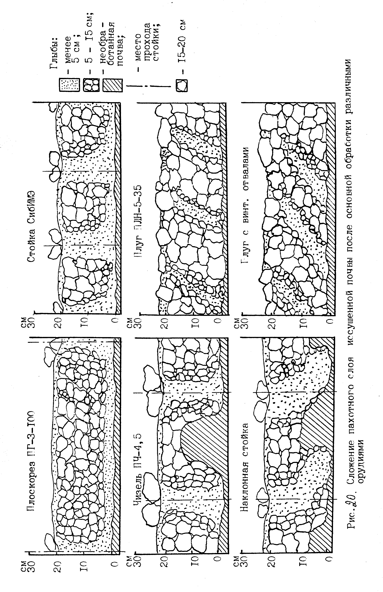
Рис. 20

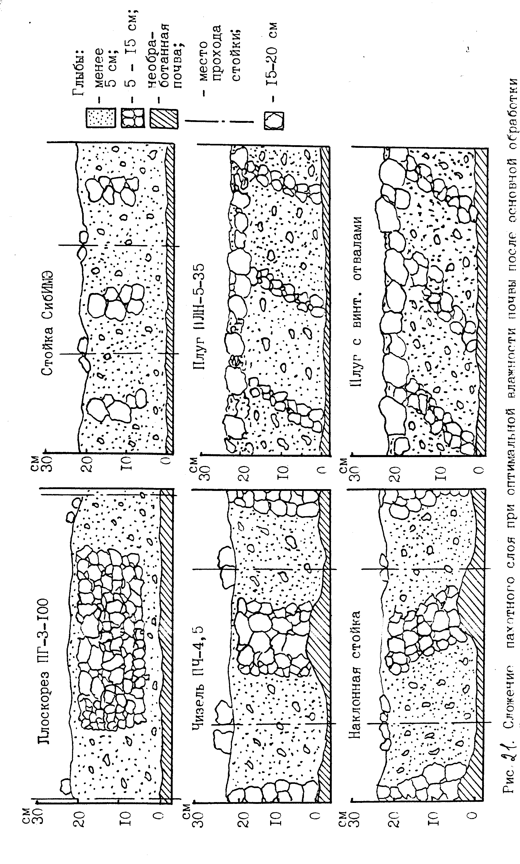
Рис. 21

накопление влаги от подпрофильного стока осадков. Вместе с тем, при обработке почвы чизелем в зоне прохода стойки формируется наибольшая по
верхностная глыба.
Отвальные орудия наиболее равномерно крошат почву по профилю, при этом наибольшее количество крупных глыб располагается на поверхности пахоты. При этом угол укладки пласта винтовыми отвалами больше, чем при обработке культурным плугом.
С увеличением влажности пахотного слоя до 19,5 % (рис. 21) расширяется зона оптимального крошения почвы по линии прохода стоек и в межстоечном пространстве безотвальных орудий, а также при обработке отвальными орудиями. Гребнистость дна при обработке чизелем и наклонной стойкой несколько сглаживается, однако поверхностная глыба при обработке чизелем в зоне прохода стоек и при отвальной обработке сохраняется.
Исследование степени крошения почвы после основной обработки при различной влажности (14 % и 19,5 %) в пахотном слое показали, что только фреза ФБН-1,5 создаёт 100 %-е крошение.
При влажности почвы в слое 0 - 20 см —14 % отвальное орудие лучше крошит почву, чем безотвальные, кроме того, при обработке чизельным плугом ПЧ-4,5 и плугом с наклонной стойкой образуется глыба более 25 см.
При влажности 19,5% удовлетворительное крошение (более 70 % комков менее 5 см) отмечается при обработке чизельным плугом, стойками СибИМЭ и наклонными стойками, отвальные орудия хуже крошат почву. Поэтому на почвах повышенной влажности предпочтение при обработке должно отдаваться безотвальным орудиям.
6.7. Приемы механической обработки почвы
Однократное воздействие на почву различными почвообрабатывающими орудиями тем или иным способом с целью осуществления одной или нескольких технологических операций на определенную глубину называют приемом обработки почвы.
В земледелии, в зависимости от глубины обработки почвы, выделены четыре группы приемов:
1 группа – приемы поверхностной обработки почвы до 15 см глубины.
Боронование осуществляет крошение, рыхление, перемешивание и выравнивание поверхности почвы, повреждение и уничтожение проростков и всходов сорняков. Этот прием осуществляется различными видами борон – зубовыми, сетчатыми и игольчатыми (рис. 22).
Культивация – это проведение крошения, рыхления, перемешивания и подрезания корней сорняков. Этот прием осуществляется культиваторами с различными рабочими органами – универсальными стрельчатыми, рыхлительными и плоскорезными лапами (рис. 23, 24).
Шлейфование – выравнивание поверхности почвы орудиями, состоящими из нескольких рядов брусьев, соединенных цепочками с зубьями на переднем брусе или с ножом-скребком с регулятором наклона (рис. 22).
Дискование проводится дисковыми боронами с вращающимися сферическими дисками. Они крошат, рыхлят, частично оборачивают и перемешивают почву, подрезают сорняки и заделывают семена сорняков в почву (рис. 25, 27).
Лущение – прием обработки почвы, обеспечивающий крошение глыб, комков, выравнивание и уплотнение поверхности почвы. Прикатывание проводится кольчатыми, ребристыми и гладкими катками (рис.26, 28).
Прикатывание обеспечивает крошение глыб, комков, выравнивание и уплотнение поверхности почвы. Прикатывание проводится кольчатыми, ребристыми и гладкими катками (рис. 29).
Бороздование – нарезка борозд на поверхности почвы. Проводится окучниками – бороздорыхлителями.
Окучивание – междурядная обработка пропашных культур с приваливанием почвы к основанию стеблей пропашных культур рабочими органами культиваторов – окучников с целью борьбы с сорной растительностью и формированием культурными растениями дополнительных корней (кукуруза).
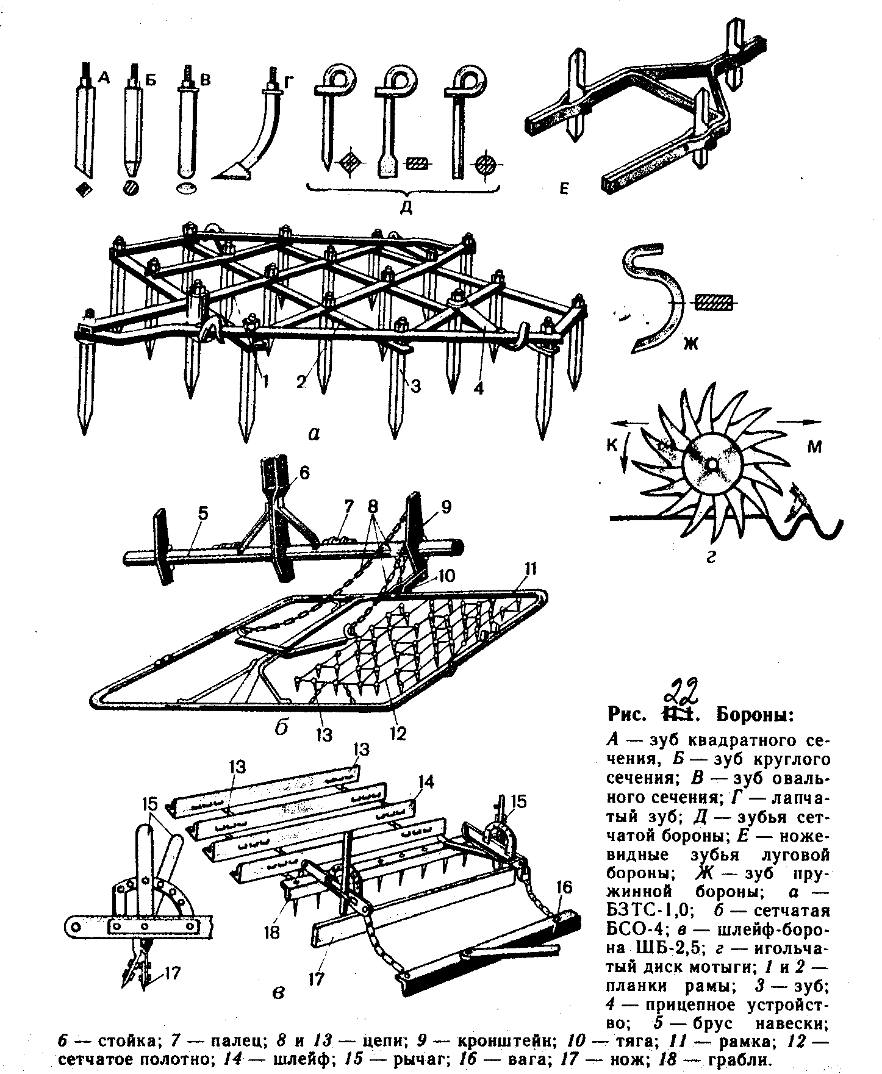

Рис. 22

Рис. 23
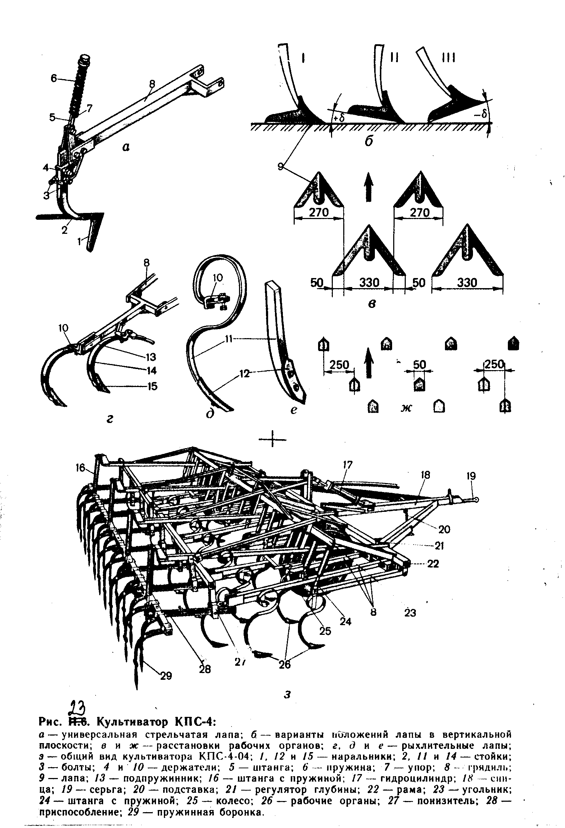

Рис. 23

Рис. 24
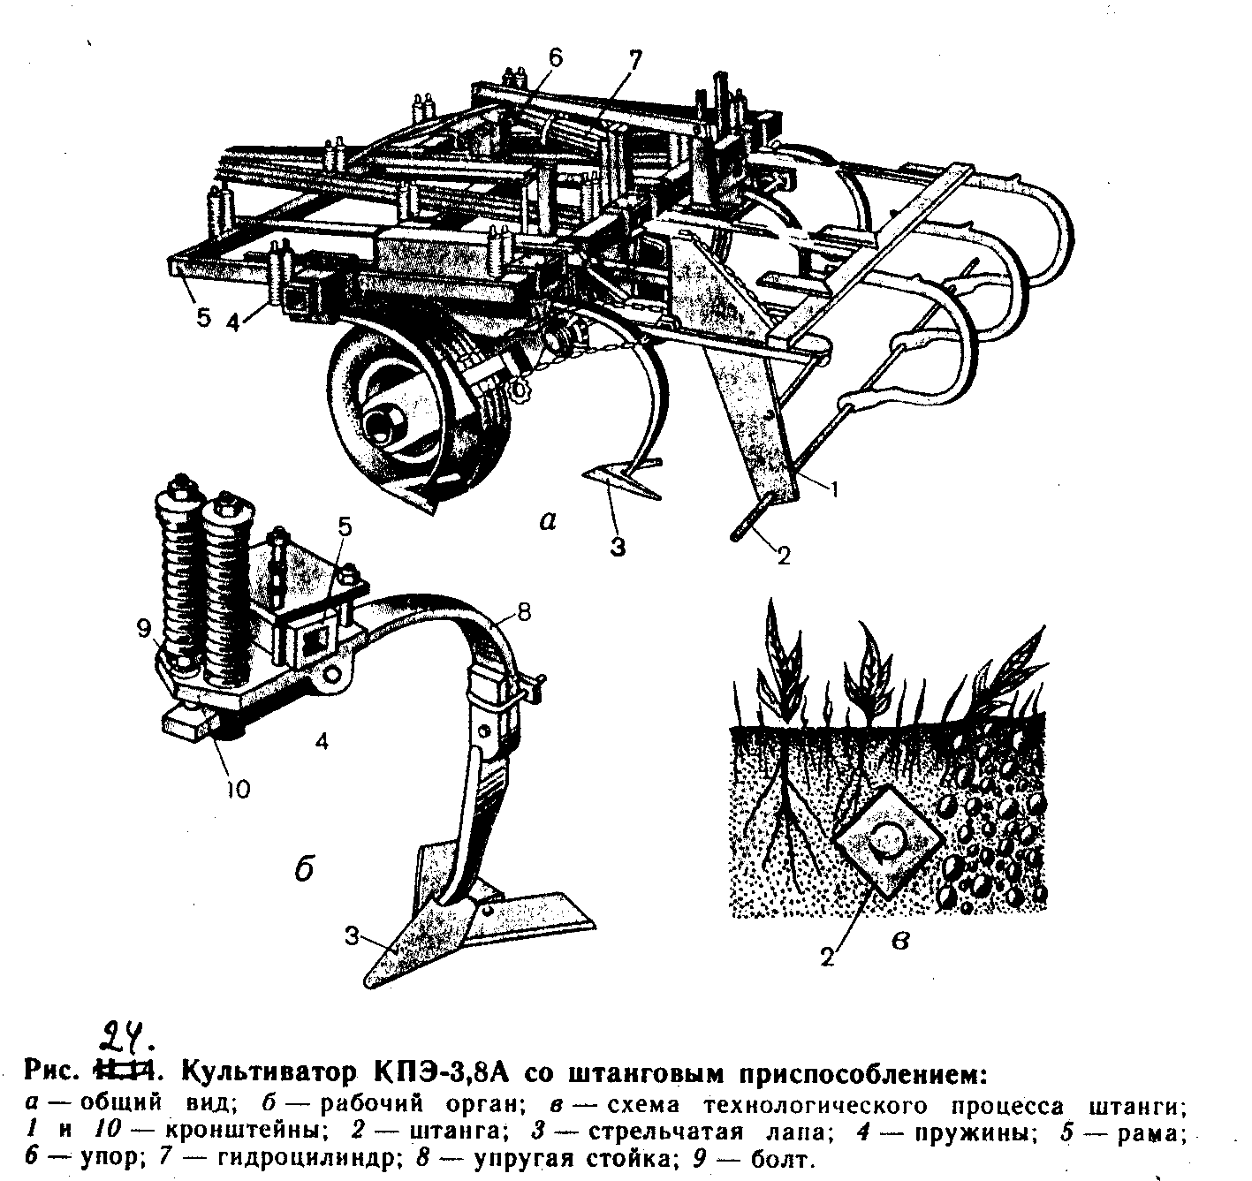

Рис. 24

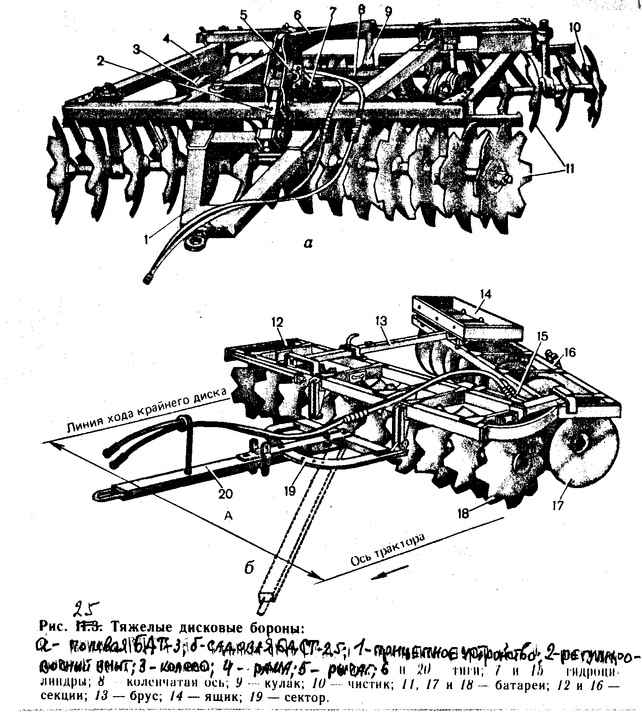

Рис. 25 Тяжелые дисковые бороны
а-полевая БДТ-3; б-садовая БДСТ-2,5; 1-прицепное устройство; 2-регулировочный винт; 3-колесо; 4-рама; 5-рычаг; 6 и 20-тяги; 1 и 15-гидроцилиндры; 8-коленчатая ось; 9-кулак; 10-чистик; 11,17 и 18-батареи; 12 и 16 –секции; 13-брус; 14-ящик; 19-сектор.

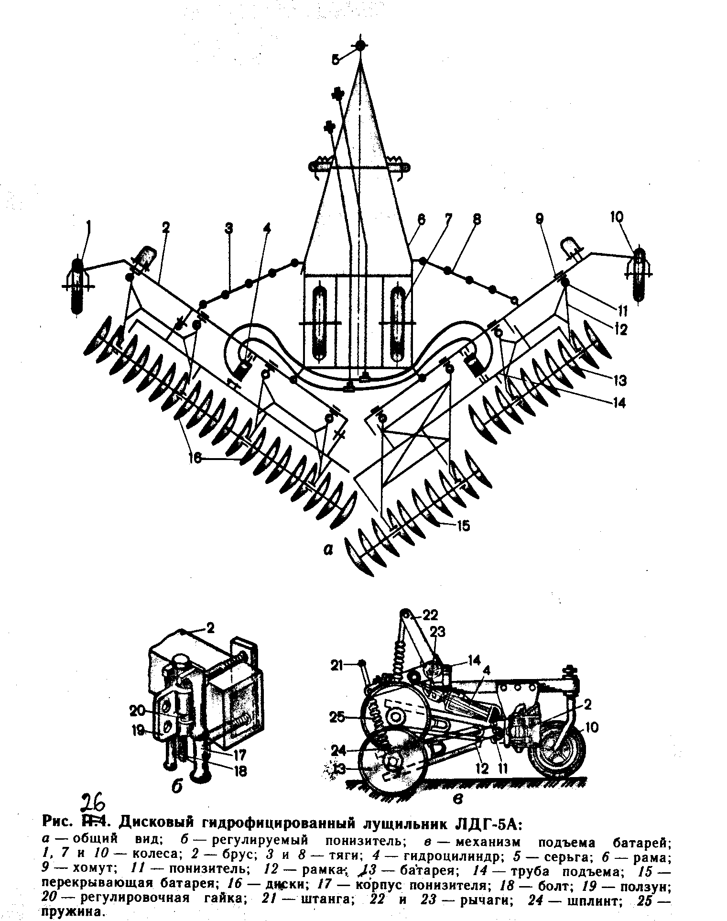
Рис. 26
Рис. 26

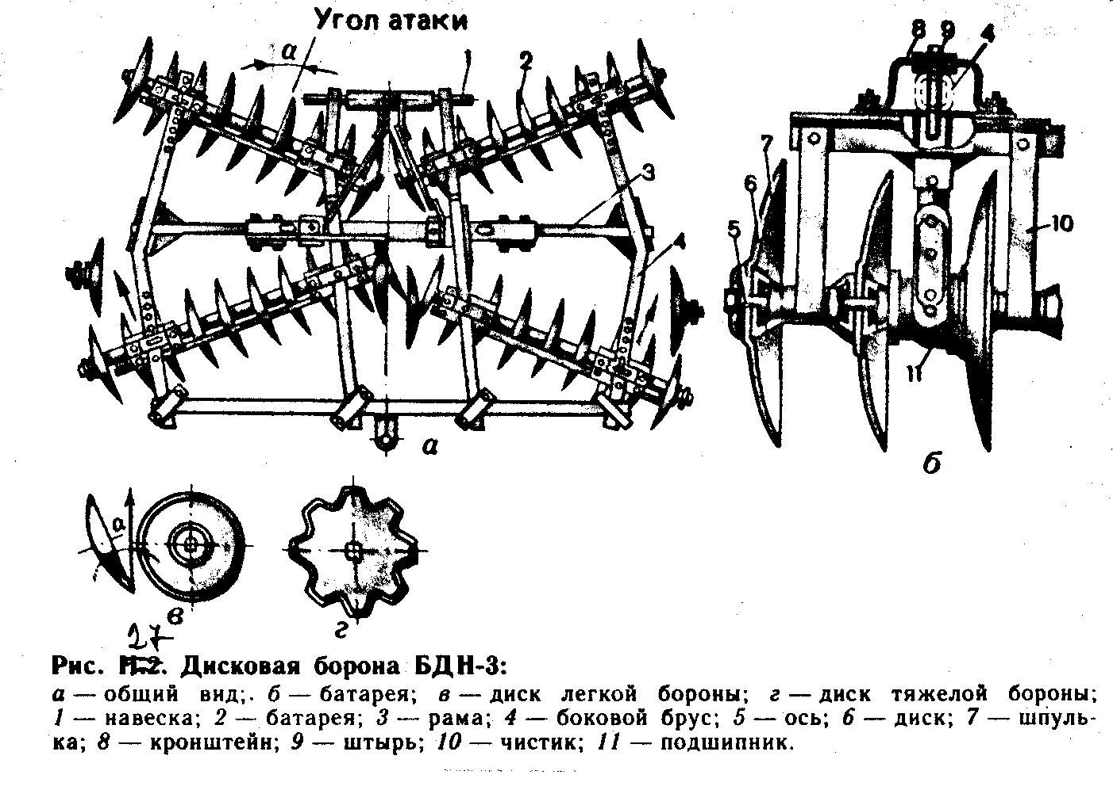

Рис. 27 Дисковая борона БДН-3:
а-общий вид; б-батарея; в-диск легкой бороны; г-диск тяжелой бороны; 1-навеска; 2-батарея; 3-рама; 4-боковой брус; 5-ось; 6-диск; 7-шпулька; 8-кронштейн; 9-штырь; 10-чистик; 11-подшипник

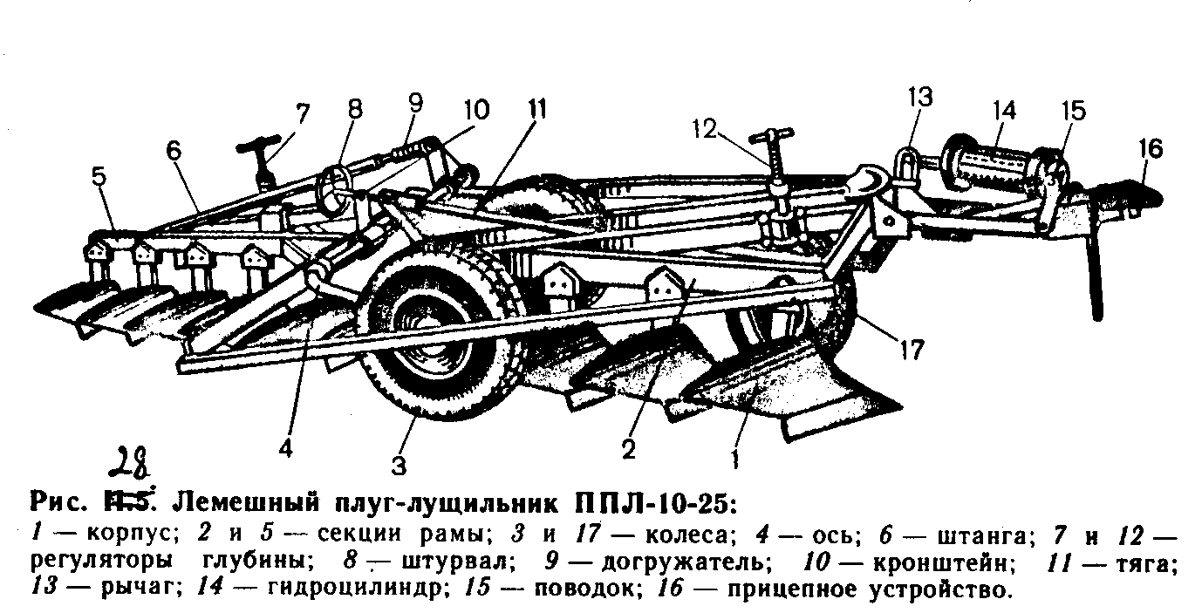

Рис. 28

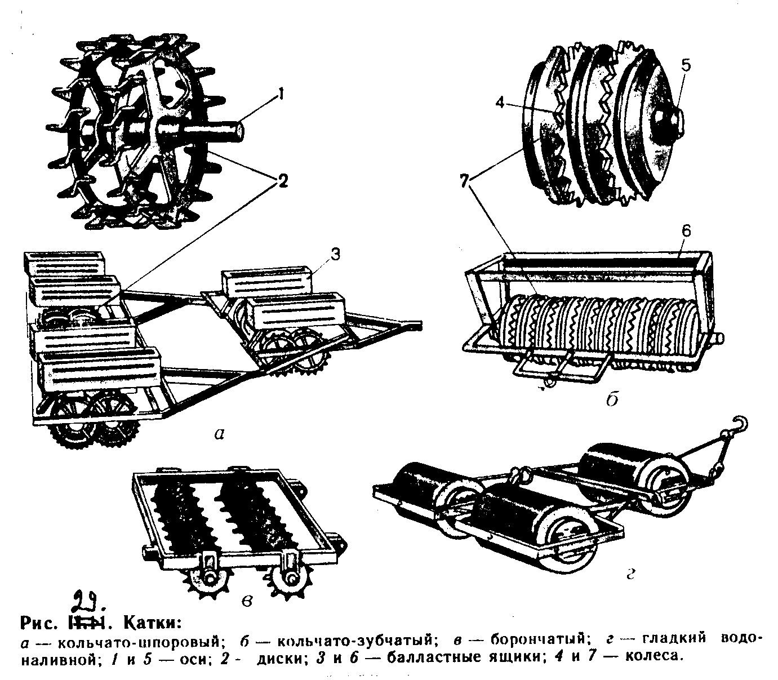
Рис. 29 Катки
а-кольчато-шпоровый; б-кольчато-зубчатый; в-борончатый; г-гладкий водоналивной; 1 и 5-оси; 2-диски; 3 и 6-балластные ящики; 4 и 7-колеса.

Комбинированная агрегатная обработка почвы – совмещение нескольких технологических операций, то есть за один проход агрегата проводится не
сколько операций (рис. 30).
Например: Агрегат АКП-2,5 применяется для основной обработки почвы под озимые культуры. Агрегат за один проход выполняет рыхление верхнего слоя почвы на глубину 6-8 см игольчатыми или дисковыми рабочими органами, рыхление нижнего слоя плоскорезом на глубину 10-16 см и подрезание сорняков, выравнивание поверхности и дробление глыб, а также уплотнение нижних и рыхление верхних слоев почвы катком-рыхлителем и волокушей. После прохода такого агрегата по предварительно взлущенному полю не требуется никаких дополнительных обработок, кроме предпосевной культивации для уничтожения всходов сорняков (рис. 30).
Агрегат АКП-5 – аналогичен АКП-2,5, только отличается шириной захвата 5 м.
Агрегаты РВК-3,6, РВК-5,4 и РВК-7,2 предназначены для совмещения операций предпосевной обработки почвы с целью уменьшения числа проходов машин и создания выровненного микрорельефа поверхности поля, обеспечивающего более качественную и высокопроизводительную работу машин на всех последующих операциях. Они рыхлят почву на глубину до 12 см за один проход, поверхность поля выравнивают и уплотняют верхний слой, измельчают комья и глыбы (рис. 30).
2 группа – приемы обычной (средней) обработки почвы – это воздействие почвообрабатывающими орудиями на глубину 15-25 см.
Безотвальное рыхление осуществляет крошение и рыхление почвы без оборачивания. Этот прием производится обычными плугами со снятыми отвалами, плугами без отвалов, чизельными плугами, чизель-культиваторами с долотообразными лапами. Вспашка – это прием отвальной обработки почвы, при которой происходит оборачивание, крошение, рыхление, частичное перемешивание почвы, подрезание сорняков и заделка в почву растительных остатков, удобрений, семян сорняков, возбудителей болезней и вредителей культурных растений.

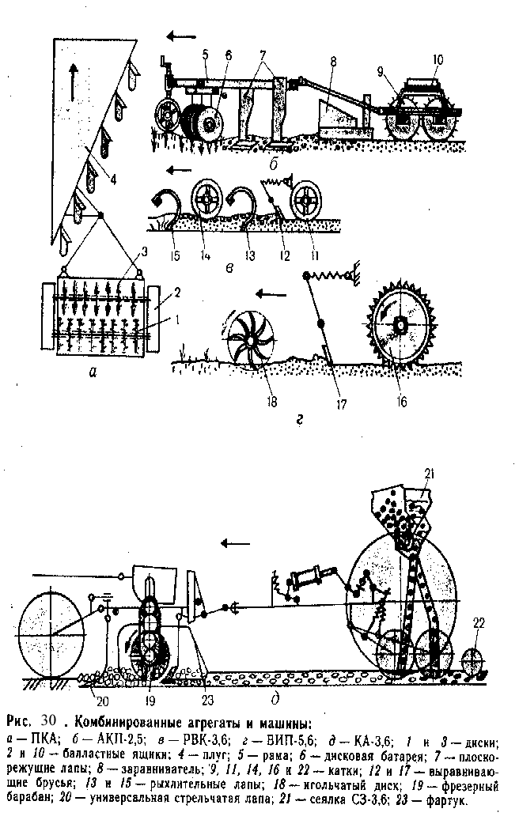Вспашка с оборотом почвы на 180° называется оборотом пласта; с оборотом 135° и укладкой пластов под углом 45° к горизонту – взметом пласта, а вспашку плугом с культурной формой отвала и с предплужниками называют культурной.

Вспашка проводится обычными плугами (рис. 31, 32).
Агрегат ПКА-2 – пахотный комбинированный агрегат предназначен для подготовки почвы под зерновые и пропашные культуры. Он состоит из навесного плуга, шлейф балки, установленной сбоку корпусов под углом к направлению движения плуга и катка-комкодробителя.
При работе агрегата корпуса плуга оборачивают пласт. Шлейф-балка выравнивает гребнистую и глыбистую поверхность пашни и одновременно дробит малопрочные комья почвы. Каток-комкодробитель интенсивно дробит глыбы и уплотняет взрыхленную плугом почву. Активному дроблению способствует расстановка кольчатых дисков катка в шахматном порядке.
3 группа – приемы глубокой обработки – это периодическое воздействие почвообрабатывающими орудиями на почву, на глубину 25-35 см.
Вспашка – прием отвальной обработки почвы, обеспечивающий оборот пласта, крошение, рыхление почвы, подрезание подземных и заделку в почву надземных растительных остатков, удобрений, семян сорняков, возбудителей болезней и вредителей обычными плугами с предплужниками на глубину 25-35 см (рис. 31, 32).
Плоскорезная обработка – прием безотвальной обработки почвы, обеспечивающий крошение, рыхление почвы и подрезание подземных органов растений на глубину 25-30 см плоскорезами с сохранением на поверхности почвы до 90 % стерни (рис. 34 ,35).
Вспашка с почвоуглублением – прием комбинированной обработки почвы, выполняющий те же технологические операции, что и обычная вспашка, но с дополнительным безотвальным рыхлением нижележащего слоя почвы с помощью почвоуглубительных стрельчатых лап на глубину 30-35 см (вспашка 20см + рыхление 10-15 см).
Рис. 31 Навесной плуг ПЛН-5-35:
1-предплужник; 2-корпус; 3-угольник; 4-прицепка для борон; 5-главная балка; 6-кронштейн крепления ножа; 7-дисковый нож; 8-опорное колесо; 9-навеска; 10-продольная балка; 11-поперечная балка; 12-кронштейн; 13-кронштейн предплужника.
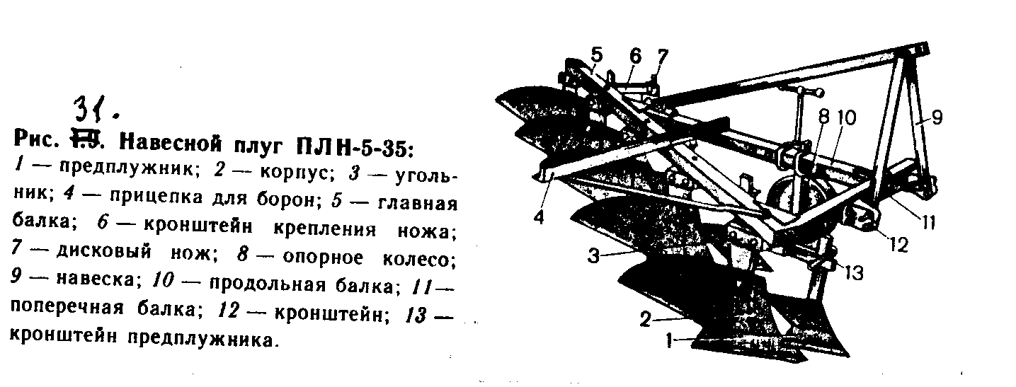

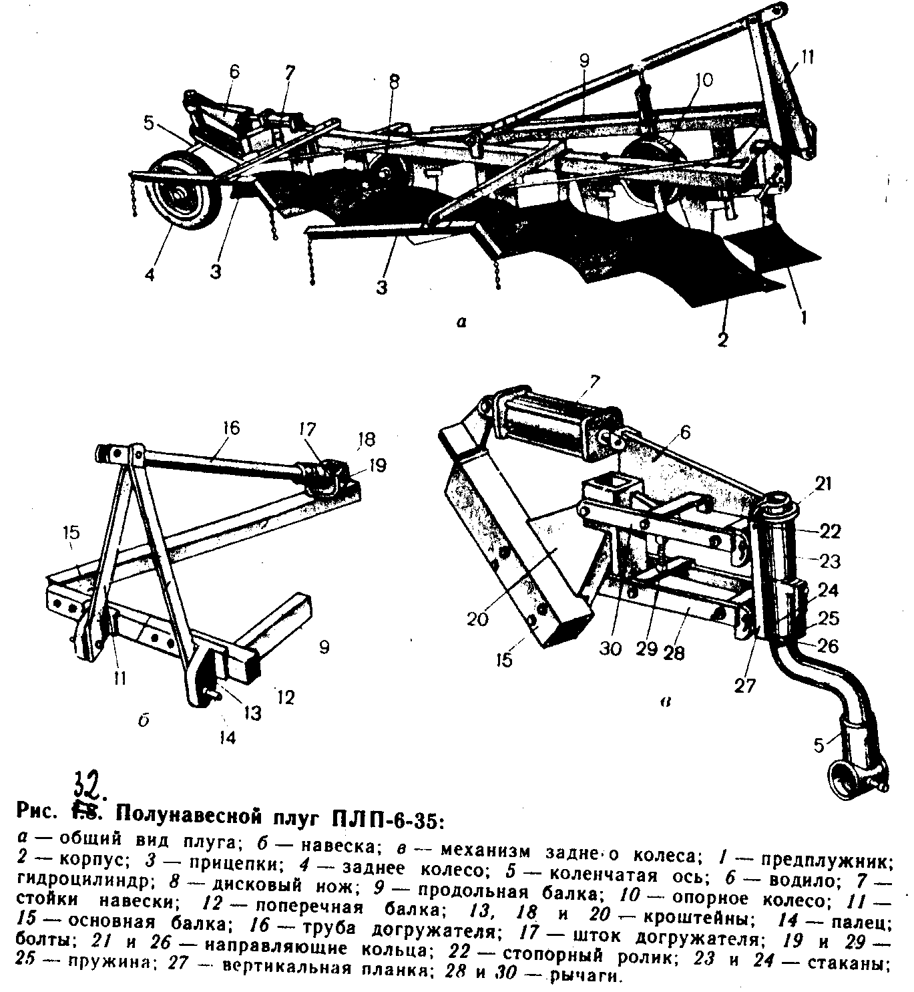
Рис. 32 Полунавесной плуг ПЛП-6-35: а-общий вид плуга; б-навеска; в-механизм заднего колеса; 1-предплужник; 2-корпус; 3-прицепки; 4-заднее колесо; 5-коленчатая ось; 6-водило; 7-гидроцилиндр; 8-дисковый нож; 9-продольная балка; 10-опорное колесо; 11-стойки навески; 12-поперечная балка; 13,18 и 20-кронштейны; 14-палец; 15-основная балка; 16-труба догружателя; 17-шток догружателя; 19 и 29-болты; 21 и 26-направляющие кольца; 22-стопорный ролик; 23 и 24-стаканы; 25-пружина; 27-вертикальная планка; 28 и 30-рычаги.

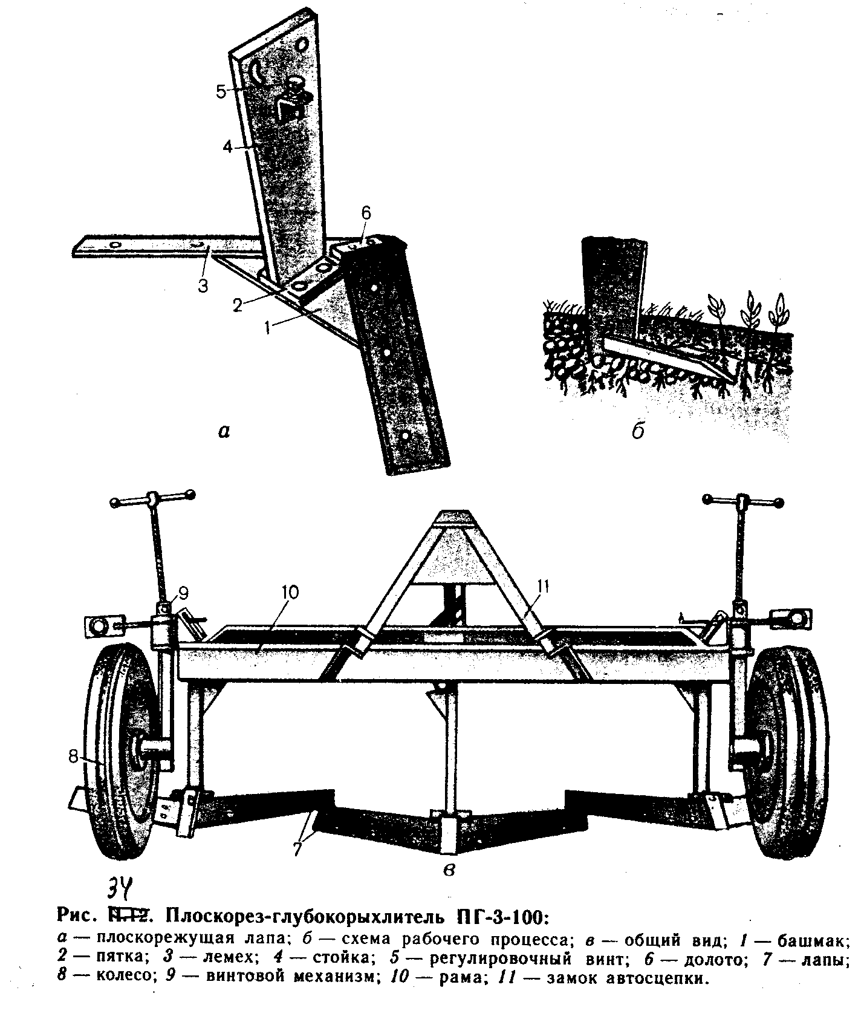

Рис. 34

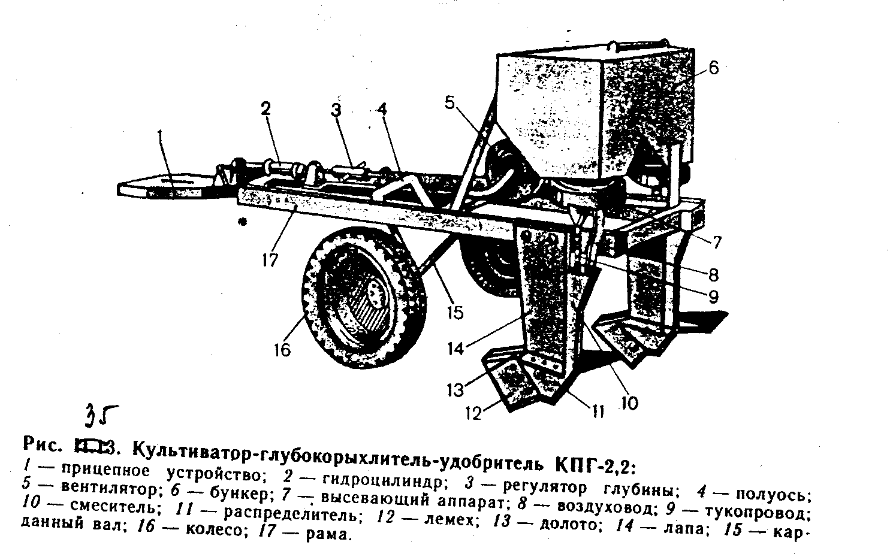

Рис. 35 Культиватор-глубокорыхлитель-удобритель КПГ-2,2:
1-прицепное устройство; 2-гидроцилиндр; 3-регулятор глубины; 4-полуось; 5-вентилятор; 6-бункер; 7-высевающий аппарат; 8-воздуховод; 9-тукопровод; 10-смеситель; 11-распределитель; 12-лемех; 13-долото; 14-лапа; 15-карданный вал; 16-колесо; 17-рама.

4 группа – приемы сверхглубокой обработки – это периодическое воздействие на почву специальными почвообрабатывающими орудиями с целью коренного изменения генетического сложения почвы и без его нарушения на глубину 35 см и более.
Плантажная вспашка двухслойная – прием отвальной обработки, при котором происходит взаимное перемещение верхней и нижней части обрабатываемого слоя почвы, крошение, рыхление, подрезание подземных и заделка в почву надземных растительных остатков, семян сорняков, возбудителей болезней и вредителей культурных растений плантажными плугами с установкой рабочих органов в двух уровнях на глубину 40 и более см.
Безотвальное рыхление, при котором происходит крошение, рыхление без нарушения генетического сложения почвы. Этот прием осуществляется чизельными плугами на глубину 35-45 см.
Контрольные вопросы
1. Научные основы обработки почвы
2. Основные задачи обработки почвы
3.Технологические свойства почвы
4.Технологические операции, применяемые при обработке почвы
5.Способы механической обработки почвы
6.Приемы механической обработки почвы
7. Система обработки почвы и ее роль в регулировании численности вредных организмов.
8.Сущность адаптивно-дифференцированной системы обработки почвы
9.Теория и практика минимальной обработки почвы
10. Энергосберегающие системы обработки почвы при возделывании озимой пшеницы

7. Роль обработки почвы в регулировании ее плодородия
Своевременная и качественная механическая обработка почвы имеет важное значение в системе мероприятий по повышению эффективности плодородия почв различных зон края. Она является важнейшей, наиболее дорогостоящей производственной операцией в земледелии. В результате обработки почвы происходит мобилизация ее плодородия, усиливается минерализация органического вещества, улучшаются физические свойства почвы. Только путем механического воздействия на почву рабочими органами орудий можно создать оптимальные условия для развития корневой системы культурных растений, проявления высокой эффективности различного рода мелиорантов, удобрений, гербицидов и др.
Вследствие механической обработки почвы изменяется строение пахотного слоя, создаются условия наиболее благоприятные для прохождения биологических, физических, физико-химических процессов в ней. Содержание кислорода и влаги в почве, реакция почвенного раствора в обработанном слое изменяются в сторону, благоприятную для почвенной микрофлоры, которая участвует в разложении органического вещества, обогащает почву перегноем и увеличивает содержание в ней доступных для растений форм азота, фосфора, калия, магния, серы, железа и др. жизненно важных элементов питания растений.
Большую роль играет обработка почвы в сохранении пахотного слоя от явлений эрозии и дефляции. Правильной обработкой почвы можно коренным образом повысить ее эффективное плодородие. За счет увеличения мощности пахотного слоя можно избавиться от переувлажнения, повысить влагоемкость и т.д.
Обработка склонов по контурам на различную глубину в сочетании с применением других противоэрозионных мероприятий усиливает поглощение почвой воды, снижает сток воды и смыв почвы.
Механическая обработка почвы играет решающую роль в уничтожении сорной растительности, вредителей и болезней культурных растений. В пахотном слое обычно накапливается огромное количество семян и вегетативных органов размножения сорняков, вредителей и болезней. Заделанные в почву семена сорняков в течение года теряют 50-70 % всхожести. Вот почему заделка верхнего слоя почвы, богатого семенами сорняков, на дно борозды при вспашке способствует уничтожению огромного количества семян сорняков.
Обработка почвы имеет большое значение в заделке растительных остатков и удобрений на определенную глубину, что позволяет создавать однородный по плодородию пахотный слой, благоприятный для развития корневой системы растений.
В зависимости от типа почв, рельефа местности, характера засоренности полей, наличия вредителей и болезней и т.д. изменяются и приемы обработки почвы. Поэтому рациональную систему обработки почвы для конкретных условий разрабатывают на основе многолетних экспериментальных данных полевых опытов, и она должна предусматривать сочетание различных способов и приемов с таким расчетом, чтобы культивируемым растениям создать оптимальные условия.
Сельскохозяйственные культуры предъявляют далеко не одинаковые требования к строению почвы. Так для пропашных культур, имеющих стержневую корневую систему, необходима более рыхлая почва, и поэтому обработка под эти культуры должна быть более глубокая, в то время как для зерновых колосовых культур, имеющих мочковатую корневую систему, требуется более уплотненный слой почвы.
Независимо от вида культивируемого растения на полях, имеющих так называемую плужную подушку, необходимо проводить глубокую обработку с целью разрушения этого уплотненного слоя.
Научно обоснованная система обработки почвы – одна из действенных основ получения высоких и качественных урожаев сельскохозяйственных культур. При строгом сочетании с системой удобрений в научно обоснованных севооборотах система обработки почвы обеспечивает наибольшую эффективность и наиболее рациональное использование плодородия почв.
Возделывание новых высокоурожайных сортов, применение удобрений, гербицидов, инсектицидов, фунгицидов не снижают значение научно обоснованных систем обработки почвы. В практике земледелия известно немало случаев, когда обработка почвы низкого качества сводила на нет все затраты по применению удобрений, средств защиты растений и других агротехнических приемов, резко снижая эффективность сортовых посевов и т.д.
7.1. Создание мощного окультуренного пахотного слоя
Создание глубокого пахотного слоя – непременное условие окультуривания полей. В первую очередь это касается почв, имеющих неглубокий гумусовый горизонт.
При глубокой вспашке увеличивается общая и некапиллярная пористость, в почву лучше проникает вода и воздух, усиливается деятельность аэробных микроорганизмов. Вследствие чего больше накапливается питательных веществ. Создаются лучшие условия для проникновения в почву и развития корневой системы культурных растений, а также для борьбы с сорняками, вредителями и болезнями растений. В глубоко обработанной почве накапливается больше влаги за счет весенних и зимних осадков.
Существуют следующие способы углубления пахотного слоя почвы:
- Постепенное припахивание подпахотного слоя (не более2-3 см) с выносом его на поверхность и перемешиванием с пахотным. Чтобы нейтрализовать отрицательные свойства припахиваемого горизонта, в почву вносят навоз, минеральные удобрения.
- Полное оборачивание пахотного слоя с одновременным рыхлением части подпахотного слоя. С этой целью применяют плуги с почвоуглубителями или вырезными корпусами, оборачивающие верхний слой и рыхлящие без оборачивания нижнюю часть обрабатываемой почвы. Одновременно вносят навоз и минеральные удобрения. В рыхлый подпахотный слой проникает вода, а вместе с ней питательные элементы, корни растений, после отмирания, которых накапливается органическое вещество. Таким образом постепенно происходит углубление и окультуривание пахотного слоя.
- Рыхление почвы на установленную глубину без оборачивания. Для этого используют плуги без предплужников и без отвалов.
- Углубление – путем одновременной припашки части подпахотного слоя к пахотному с помощью так называемых почвоуглубителей. При углублении пахотного слоя с мощным гумусовым горизонтом можно проводить глубокую вспашку плугом с предплужником и почвоуглубителями, глубокую вспашку плугом без предплужников, глубокое рыхление и плоскорезную обработку плоскорезом-глубокорыхлителем.
Солонцы одним приемом пахать на большую глубину нельзя из-за повышенного количества в нижних горизонтах щелочных солей, которые при перемещении на поверхность могут резко снизить плодородие почвы. Пахотный слой на таких почвах углубляют постепенно, одновременно улучшая их внесением гипса и органических удобрений. Для активации микробиологической деятельности и физических свойств хорошие результаты дает также ярусная вспашка, при которой пахотный слой остается наверху, а уплотненный солонцеватый горизонт перемешивается с нижележащими карбонатными.
Самая глубокая обработка почвы после уборки предшествующей культуры называется основной обработкой.
Основная обработка почвы выполняется для существенного изменения сложения почвы, в зависимости от почвенных и климатических условий, от вида севооборота и засоренности полей основная обработка может проводиться с различной периодичностью: от одного-двух раз в год, до одного раза в одну-две ротации севооборота. Наиболее часто основная обработка проводится в условиях избыточного увлажнения, более редко – в засушливых районах на хорошо оструктуренных, плодородных почвах.
Самый распространенный прием основной обработки почвы – вспашка.

7.2. Оценка качества обработки почвы
При оценке качества обработки почвы определяется степень достижения цели проведения того или иного приема, поэтому основное внимание при этом уделяется именно показателям, которые характеризуют изменение состояния почвы в планируемом направлении.
При вспашке основное внимание должно быть уделено полноте оборота пласта и качеству заделки вглубь почвы растительных остатков, удобрений и т.д. Полная оценка качества вспашки включает следующие показатели: глубина пахоты и ее равномерность, гребнистость поверхности, крошение почвы и глыбистость, вспушенность, степень заделки минеральных и органических удобрений, растительных остатков культурных и сорных растений, степень оборачиваемости пласта, прямолинейность обработки, качество выполнения свального гребня и развальной борозды, качество запашки поворотных полос и краев поля.
Основные показатели качества лущения – это полнота подрезания вегетирующих сорняков, степень разделки остатков культурных растений, полнота заделки растительных остатков, семян сорняков, вредителей и болезней сельскохозяйственных культур. При выполнении плоскорезной обработки оценивается степень сохранения стерни на поверхности почвы, качество подрезания сорняков, степень рыхления и крошения, выравненности поверхности.
При культивации почва должна хорошо крошиться, обработанная почва должна быть выровненной, вызывать максимальную гибель сорняков. При междурядной обработке оценивается степень уничтожения сорняков, рыхление почвы, отсутствие повреждения культурных растений и заваливания рядов почвой. При проведении этих операций, как и при вспашке, оценивают глубину и равномерность обработки, прямолинейность движения агрегатов (на склонах – отклонение от горизонталей), наличие огрехов.
Обработка должна проводиться в оптимальные сроки в соответствии с целями проведения того или иного приема, отклонение от этих сроков сказывается как на качестве обработки, так и на свойствах почвы и урожае выращиваемых культур.
Контроль качества осуществляется с помощью простых приспособлений: линеек, рамок, бороздомеров, профилемеров, измерительных лент и т.д. При проведении поверхностной и мелкой обработок отклонения по глубине обработки от заданной не должны превышать 1 см.
Качество отвальной и безотвальной обработок в значительной мере определяется устойчивостью хода орудия по глубине. О равномерности глубины обработки судят по величине отклонения средней глубины обработки от заданной, выраженной в абсолютных и относительных величинах. Существующие нормативы определяют отклонение средней глубины от заданной для плугов ± 2, плоскорезов ±2-3, чизеля ± 1,5-2 см.
7.3. Скорость обработки почвы
При проведении агротехнических приемов важное значение имеет скорость обработки. Исторически сложилось так, что переход от конной тяги к тракторной проводился постепенно, орудия обработки, приспособленные к скоростям движения животных и человека, применялись затем и при механизированной обработке. Широкого перехода к орудиям, приспособленным к работе на повышенных скоростях, не происходит в немалой степени по той причине, что качественно без огрехов обрабатывать почву при повышенных скоростях движения агрегатов трудно из-за сложности вождения тракторов по полям. Тем не менее, повышение скорости движения агрегатов во многих случаях целесообразно агротехнически и экономически. Для работы на повышенных скоростях конструкция почвообрабатывающих орудий меняется: у плугов уменьшается угол атаки, изменяется форма рабочей поверхности корпуса плуга. При повышенной скорости обработки в целом ряде случаев не ухудшается качество работы, а даже улучшается.
7.4. Водопроницаемость при различных способах основной обработки почвы
Различные способы обработки, изменяя физические параметры пахотного слоя, создают неодинаковые условия для накопления и расходования влаги.
В первую очередь это относится к скорости впитывания почвой выпадающих осадков, т.е. водопроницаемости. Впитывание и фильтрация воды в значительной степени зависят от механического состава, влажности, структуры и плотности почвы, строения пахотного слоя. Легкие по механическому составу почвы хорошо фильтруют воду, но плохо ее удерживают. В структурную почву вода беспрепятственно просачивается по крупным порам между агрегатами и хорошо впитывается ими. На бесструктурных глинистых почвах вода плохо фильтруется и впитывается, после обильных дождей она застаивается на поверхности почвы, вызывая гибель посевов.
Достаточно устойчивым показателем для сравнительной характеристики почв и приемов механической обработки является равновесная водопроницаемость, обусловленная стабильностью сложения почвы при действии воды.
Падение скорости водопроницаемости более выражено на тяжелых почвах, чем на легких. Сравнительно высокая оструктуренность почв, богатых гумусом, обусловливает выравнивание способности почвы впитывать воду, несмотря на различие в механическом составе.
Глубокое рыхление почвы обычно увеличивает скорость впитывания воды по сравнению с поверхностной обработкой более чем на 70 % даже в том случае, если плотность в слое рыхления больше, чем плотность верхнего слоя. Глубокая обработка с осени обеспечивает к весне большой запас влаги.

Таблица 22
Водопроницаемость почвы при различных способах обработки, (мм/час)
Орудие основной обработки | Влажность в слое О... 30см, %
Орудие основной обработки | 14,9 | 18,6
Плуг с винтовыми отвалами | 378 | 375
Плуг с культурными отвалами | 291 | 276
Плоскорез | 276 | 228
Плуг-чизель | 198 | 174
Плуг со стойками СибИМЭ | 246 | 138
Плуг с наклонными стойками (ПРПВ) | 210 | 168
Фреза | 276 | 198

Данные определения водопроницаемости пахотного слоя среднесуглинистого обыкновенного чернозема при различных способах обработки (табл. 22) позволяют сделать заключение о том, что:
а) при повышении влажности пахотного слоя скорость фильтрации влаги в нижние слои почвы снижается;
б) наиболее высокая водопроницаемость почвы имеет место при обработке отвальными орудиями и фрезой, при безотвальных обработках водопроницаемость по фону с плоскорезными обработками (плоскорез, стойка СибИМЭ) выше, чем при чизелевании (плуг чизель, наклонная стойка).
7.5. Минимализация обработки почвы
Обработка наряду с положительным влиянием может оказывать и отрицательное воздействие на плодородие почвы. Применение тяжеловесных тракторов и орудий уплотняет пахотный даже подпахотный слой почвы. В свою очередь, частые рыхления способствуют усиленной минерализации органического вещества, что приводит к потерям азота и уменьшению содержания гумуса: при недостатке влаги иссушают почву, а также способствуют усилению явлений эрозии и дефляции.
Обработка почвы, как самое энергоемкое мероприятие в земледелии, требует расхода большого количества горюче-смазочных материалов, трудовых ресурсов и времени.
Избежать отрицательного действия механической обработки почвы или свести его до минимума возможно при минимализации обработки.
Минимальная обработка почвы – это научно обоснованная обработка, обеспечивающая снижение энергетических затрат путем уменьшения числа и глубины обработок, совмещения операций и приемов в одном рабочем процессе или уменьшение обрабатываемой поверхности поля при использовании гербицидов для борьбы с сорняками.
Минимализация – экологически и экономически обоснованное направление в науке и практике в области механической обработки почвы. Она обусловлена снижением доли естественного плодородия почвы и формирования урожая сельскохозяйственных культур за счет роста количества применяемых удобрений, отказ от механической обработки как средства борьбы с сорняками и использованием для этих целей гербицидов, расширением технологических возможностей сельскохозяйственной техники путем использования энергонасыщенных тракторов, способных работать с комбинированными машинами и агрегатами.
Следует учитывать, что минимализация обработки почвы на современном этапе обеспечивает экономию времени, повышение производительности труда и сокращение сроков выполнения полевых работ как одного из факторов повышения урожайности сельскохозяйственных культур.
Минимализация обработки почвы осуществляется следующими путями:
- Сокращается число и глубина основных, предпосевных и междурядных обработок почвы в севообороте в сочетании с применением гербицидов для борьбы с сорняками.
- Замена глубоких обработок более производительными мелкими или поверхностными, использование широкозахватных орудий с активными рабочими органами, обеспечивающими высококачественную обработку за один проход агрегата.
- Совмещение нескольких технологических операций и приемов в одном рабочем процессе путем применения комбинированных почвообрабатывающих и посевных агрегатов.
- Уменьшение обрабатываемой поверхности поля путем внедрения полосной предпосевной обработки почвы при возделывании пропашных сельскохозяйственных культур в сочетании с применением гербицидов.
Сущность минимальной обработки, включающей посев комбинированными агрегатами, состоит в выполнении за один проход нескольких операций: рыхление, крошение, выравнивание почвы, внесение минеральных удобрений, гербицидов, подрезание сорняков, посев и прикатывание.
Для проведения высококачественной предпосевной обработки почвы за один проход агрегата необходимо использовать комбинированные машины АКП-2,5; АКП-5; РВК-3; АКР-3,6; КФГ-3,6; ВНП-5,6 и др.
Для совмещения предпосевной обработки почвы, внесения удобрений, посева зерновых культур и прикатывания почвы применяют комбинированные почвообрабатывающие и посевные агрегаты КА-3,6; КФС-3,6; СЗС-2,1М; СЗС-2,1-МА; «КОНКОРД».
Минимальная обработка тесно связана с развитием почвозащитного земледелия. При замене вспашки плоскорезным рыхлением на поверхности почвы остаются растительные остатки, предохраняющие верхний слой от дефляции и эрозии, а также уменьшающие испарение влаги, улучшая, таким образом, водно-воздушный, тепловой и питательный режимы почвы.
Наиболее эффективна минимальная обработка на оструктуренных, хорошо аэрируемых с высоким санитарным состоянием почвах. Это, прежде всего черноземы и каштановые почвы.
Важнейшим условием эффективного применения минимализации обработки почвы – высокий уровень агротехники, четкая технологическая дисциплина, проведение работ в оптимальные сроки и с хорошим качеством, применение интегрированной защиты растений, особенно гербицидов, применение удобрений с учетом планируемого урожая.
Минимализация обработки почвы приводит и к негативным явлениям:
- Повышается засоренность, особенно многолетними корневищными и корнеотпрысковыми сорняками.
- Оставление стерни на поверхности почвы и повторное размещение зерновых приводит к повышенному поражению растений корневыми гнилями.
- При безотвальных и поверхностных обработках снижается качество заделки органических удобрений, дернины многолетних трав, сидератов, что снижает их роль в окультуривании почвы и повышении урожайности.
- При длительной поверхностной обработке снижается их водо- и воздухопроницаемость, что снижает потенциальное плодородие почвы.
7.6. Система обработки почвы
Обработка почвы представляет собой механическое воздействие на нее рабочими органами машин и орудий с целью создания наилучших условий для роста и развития сельскохозяйственных культур.
В условиях Ставропольского края, большая часть которого расположена в засушливой зоне и зоне неустойчивого увлажнения, на первое место выдвигаются задачи максимального накопления и сохранения влаги, защита почв от эрозии и дефляции.
Система обработки почвы – это совокупность приемов обработки почвы, выполняемых в определенной последовательности и подчиненных решению ее главных задач применительно к почвенно-климатическим условиям.
Система обработки почвы под озимые культуры:
а) чистых (черных, ранних, кулисных) паров;
б) занятых и сидеральных паров;
в) непаровых предшественников.
Пар черный обрабатывают отвальными, плоскорезными орудиями, плугами, оснащенными стойками СибИМЭ. К недостаткам пара черного, обработанного отвальным способом, можно отнести слабую устойчивость почвы к дефляции, особенно в зимний и ранневесенний периоды, а также усиленную минерализацию органического вещества, что может привести к снижению плодородия почвы.
Почвозащитный черный пар обрабатывают в районах ветровых коридоров, на почвах, легких по механическому составу, подверженных дефляции. При плоскорезном рыхлении верхний слой почвы в период ухода за паром сильно распыляется, вследствие чего усиливается опасность возникновения водной эрозии. Кроме того, черный пар, обработанный плоскорезом, не обеспечивает эффективной борьбы с хлебным пилильщиком.
В этих условиях несомненное преимущество имеет пар ранний. В зимний и ранневесенний периоды нетронутая с осени стерня хорошо защищает почву от выдувания, способствует накоплению и сохранению влаги. При вспашке ранних паров распыленный верхний слой сбрасывается на дно борозды, при этом уничтожаются не только вегетирующие сорняки, возбудители болезней, погибают также личинки некоторых вредителей. Оптимальным сроком вспашки раннего пара является вторая декада апреля месяца, т.е. до вылета пилильщика, и к этому времени прорастает максимальное количество сорняков.
Своевременный и качественный уход за парами оказывает большее влияние на величину урожая, чем глубина и способы основной обработки.
В процессе ухода за паром черным послойные обработки с уменьшением глубины дают лучшие результаты в сравнении с обработкой на постоянную глубину. Весной после первого боронования, при появлении массовых всходов сорняков, проводят первую глубокую культивацию на глубину 10-12 см тяжелыми противоэрозионными культиваторами. А если поле засорено многолетними корнеотпрысковыми сорняками, применяют лемешное (корпусное) лущение на глубину до 12-14 см, а также культивацию противоэрозионными культиваторами КПШ-9, КПШ-5 и др. В дальнейшем используют паровые и штанговые культиваторы, постепенно уменьшая глубину культивации.
Число поверхностных обработок зависит от погодных условий года, степени и характера засоренности полей. Наибольшее число культиваций приходится на конец весны - начало лета, когда сорняки всходят наиболее интенсивно, то есть на первую волну роста сорняков. После выпадения осадков, в случае, если на парах нет сорняков, вместо культивации проводят боронование.
Во второй половине лета как глубокая (свыше 6-7 см), так и мелкая (2-4 см) культивации почвы в этот период недопустимы. Нельзя применять дисковые лущильник в этот период ухода за чистыми парами. Предпосевную (последнюю) культивацию проводят на глубину заделки семян (5-7 см).
В засушливых районах края на каштановых почвах при обработке черных паров, являющихся главным очагом развития пыльных бурь, широкое применение должна найти почвозащитная технология, предусматривающая сохранение пожнивных растительных остатков – основную обработку проводить безотвальным рыхлением с сохранением стерни на поверхности почвы.
После уборки урожая парозанимающих культур и зернобобовых основную обработку следует проводить дифференцированно, в зависимости от влажности почвы, видового состава сорняков, степени крошения обрабатываемого слоя. Если при вспашке почва хорошо крошится, ее проводят на глубину 14-16 см комбинированным пахотным агрегатом или лемешным лущильником ПЛ-10-25 с последующей разделкой верхнего слоя игольчатой бороной БИГ-3. В случае иссушения почвы, вместо отвальной вспашки целесообразно проводить мелкую и поверхностную обработку на глубину 10-12 см. При этом проводят лущение дисковой тяжелой бороной БДТ-7, а вслед за ней почву обрабатывают тяжелыми культиваторами (КПЭ-3,8, КРГ-3,6). При наличии комбинированных агрегатов для поверхностной обработки почвы конструкции СНИИСХ, состоящих из тяжелого культиватора КРГ-3, 6, секций бороны БИГ-3 и катка ЗККШ-6А, поля обрабатываются ими за один проход.

Обработка почвы после колосовых предшественников.
В зоне неустойчивого увлажнения наиболее эффективна вспашка на глубину 20-22 см с последующими культивациями (по типу полупаровой обработки). Плоскорезная и различные поверхностные обработки по стерневым предшественникам заметно снижают урожай озимой пшеницы (3-4 ц/га).
В системе полупаровой обработки очень важно обеспечить хорошую разделку почвы при вспашке. Не допускать глыбистой поверхности поля. Поэтому вслед за проходом пахотного агрегата необходимо поле обработать боронами БИГ-3 (можно вместе с катками ЗККШ-6А), причем разделку почвы нужно вести тотчас же, потому что при жаркой и ветреной погоде почва быстро высыхает и не поддается крошению. Можно применять приставку к плугу ПТК-9-35 конструкции отдела земледелия СНИИСХ, которая позволит снизить потери влаги на испарение, сократить количество последующих операций по уходу за полупаром.
На почвах с большой и очень большой потенциальностью проявления эрозионных процессов после зерновых колосовых предшественников обработку следует проводить с сохранением максимального количества растительных остатков. С этой же целью скашивание культуры следует проводить на высоком срезе - не ниже 20 см. При плоскорезной обработке используются противоэрозионные орудия (БИГ-3, КПГ-250, КПШ-9, КПЭ-3,8). Они обеспечивают достаточно полное сохранение пожнивных остатков на поверхности почвы.
Обработка почвы после пропашных культур.
Применение вспашки под озимую пшеницу после пропашных культур, как правило, вызывает образование большой глыбистости и сильное иссушение пахотного слоя. Если накануне сева не выпадает большое количество осадков, такую почву не удастся разделать до нужного состояния.
Получить своевременные и дружные всходы, хорошо развитые растения озимых с осени можно лишь при условии замены вспашки мелкой или поверхностной обработкой. Технология и выбор орудий при этом зависит от степени крошения почвы и засоренности полей.
Иссушенные и уплотненные почвы лучше обрабатывать тяжелой дисковой бороной БДТ-7 в два-три следа на глубину 10-12 см, причем первое дискование необходимо начинать вслед за уборкой предшественника.
На менее уплотненных почвах проводят двукратное дисковое лущение с последующей культивацией агрегатами КПЭ-3,8, КРГ-3,6 на глубину 10-12 см или лемешное лущение на глубину 12-14 см. Хорошее качество поверхностной обработки обеспечивает комбинированный пахотный агрегат конструкции СНИИСХ.
Перед севом озимых необходимо провести предпосевную культивацию на глубину заделки семян.
Обработка почвы после многолетних сеяных трав.
Успешное использование многолетних трав под озимую пшеницу зависит от числа укосов трав в год распашки. В районах с неустойчивым и недостаточным увлажнением в год посева озимых рекомендуется получать только один укос трав. Ранний срок подъема пласта обеспечивает хорошее накопление влаги и подвижных форм питательных веществ. Попытки собрать больше травы за два укоса приводят к недобору зерна озимой пшеницы по 8-10 ц с га и более. В предгорных и горных районах допускается распашка пласта трав после второго укоса. Для сохранения влаги и подрезания корневых шеек у растений люцерны, эспарцета и др. с целью лишения их жизнеспособности, необходимо сразу же после уборки провести поверхностную обработку корпусными лущильниками-многолемешниками, культиваторами-плоскорезами на глубину 10-12 см или двукратно дисковыми орудиями на 7-8 см. После этого многолетние травы подсыхают и почки теряют способность к дальнейшему побегообразованию. После подсыхания корневых шеек приступают к вспашке пласта на глубину 20-22 см. Более глубокая вспашка нежелательна в степных районах, где пласт после вспашки теряет много влаги.
В годы с сухим летне-осенним периодом во избежание глыбообразования при подъеме пласта следует применять комбинированные пахотные агрегаты.
Срок сева. Уход за посевом озимых.
Время сева озимых культур устанавливают с таким расчетом, чтобы растения до наступления низких температур хорошо раскустились. Для этого им необходимо 40-50 дней от появления всходов до прекращения вегетации. Слабые, неокрепшие растения позднего посева сильно страдают от неблагоприятных условий перезимовки и часто гибнут. Они менее устойчивы к вымерзанию. Срок сева озимых уточняют в каждом конкретном хозяйстве в зависимости от складывающихся погодных условий, состояния почвы, влажности посевного слоя, предшественника, особенностей сорта озимой культуры. Оптимальные сроки сева озимой пшеницы на Ставрополье с 20 сентября по 10 октября, озимого ячменя - на неделю раньше. Наиболее распространенными способами сева озимых культур является обычный рядовой, перекрестный, перекрестно-диагональный, бороздковый.
Оптимальной глубиной заделки семян озимых культур является 5-7 см. На тяжелых, увлажненных почвах семена обычно заделывают мельче, а на легких, менее влажных - несколько глубже.
Обработка почвы после сева заключается в районах засушливых и неустойчивого увлажнения в послепосевном прикатывании, которое обеспечивает тесный контакт семян с почвенными частицами и усиливает капиллярное поднятие влаги из нижних горизонтов. Уплотненный слой уменьшает потери влаги. Рыхлую почву, но с повышенной влажностью лучше прикатывать после некоторого подсыхания верхнего слоя, чтобы не вызывать образования корки. Во влажных районах к прикатыванию следует подходить весьма осторожно.
Отдельные хозяйства практикуют после сева боронование. Весеннее боронование по физически спелой почве широко применяют во многих районах ее возделывания. Боронование проводят поперек направления посева или по диагонали. Нельзя бороновать слаборазвитые озимые зубовыми боронами. Их лучше прикатывать или применять легкие бороны особенно на почвах с легким механическим составом, а также использовать орудия с ротационными дисками, ротационные мотыги. Хозяйства Ставрополья широко используют применение игольчатых борон БМШ-20. Применение зерновых сеялок для прикорневых подкормок может исключать ранневесеннее боронование.
Борьба с сорняками. Озимая пшеница, озимый ячмень хорошо подавляют сорную растительность, в том числе и яровые сорняки. Под густым покровом озимых отмирает 40-60 % растений амброзии. При химической прополке в фазу кущения озимых не только повышается урожай озимых, но и предотвращается плодоношение сорняков и новое засорение полей.
Для уничтожения двудольных сорных растений в посевах злаковых озимых культур применяют диален, диамет, диапрен, гранстар, дезормон и др.
Предотвращение полегания посевов достигается применением химического препарата ТУР, которым опрыскивают посевы в начале выхода в трубку. В засушливые годы, когда нет опасения полегания хлебов, обрабатывать посевы препаратом ТУР нецелесообразно.

Система обработки почвы под яровые культуры.
Основная зяблевая обработка
Применяемая в условиях производства технология зяблевой обработки, состоящая в основном из позднеосенней вспашки, иногда даже без предварительного лущения стерни, не отвечает современным требованиям. В условиях нашего края от уборки большинства культур до вспашки зяби проходит полтора-два месяца. В этот период необходимо путем проведения различных приемов обработки почвы уничтожить вегетирующую сорную растительность, падалицу озимых, зачатки болезней и вредителей, пополнить запасы влаги, восстановить плодородие почвы, при необходимости внести фосфорно-калийные удобрения.
В зависимости от видового состава сорняков, типа почвы, места поля в севообороте, культуры могут применяться различные технологии зяблевой обработки: полупаровая, улучшенная, послойная, почвозащитная с оставлением стерни на поверхности, минимальная, "нулевая".
Системы обработки почвы под яровые культуры (зяблевая, предпосевная, послепосевная) включают обработку полей:
а) после однолетних непропашных (стерневых) предшественников;
б) после однолетних пропашных культур;
в) после многолетних культур;
г) после пожнивных культур.
После стерневых предшественников
Полупаровая зяблевая обработка является эффективным приемом повышения биологической активности почвы в борьбе с однолетними сорняками. Она может применяться в зоне достаточного увлажнения, а в годы с большим количеством осадков в зоне неустойчивого увлажнения.
Полупаровая обработка почвы проводится в такой последовательности:
- вспашка вслед за уборкой колосовых культур с одновременным боронованием или прикатыванием;
- боронование после выпадающих осадков;
- одна-две культивации на глубину 6-8 см по мере появления массовых всходов сорняков;
- под сахарную свеклу проводят дополнительное рыхление почвы перед уходом в зиму на глубину 16-20 см.
Такая технология особенно эффективна под ранние яровые культуры, зерновые и бобовые, а также под сахарную свеклу. В засушливые годы такую обработку лучше не проводить, так как при этом иссушаются не только пахотный, но и подпахотный горизонты почвенного профиля.
Улучшенная технология зяблевой обработки должна найти широкое применение на полях, засоренными многолетними сорняками в зонах засушливой и неустойчивого увлажнения. В этот период второй половины лета пахотный слой лучше содержать в уплотненном состоянии и только самый верхний (0-6 см) - в рыхлом, который хорошо поглощает выпадающие осадки и, понижая температуру пахотного слоя, уменьшает расход влаги на испарение.
Последовательность улучшенной технологии зяблевой обработки:
- послеуборочное дисковое лущение на глубину 6-8 см. В дальнейшем, по мере появления всходов сорняков и падалицы озимых, этот прием повторяют один-два раза;
- при наличии многолетних корнеотпрысковых сорняков вторую обработку проводят лемешными лущильниками или культиваторами КПЭ-3,8, КРГ-3,6, КПШ-9;
- вспашка зяби осуществляется плугами с предплужниками в более поздний период - вторую половину сентября - начало октября, когда заметно снижается температура воздуха, повышается относительная влажность воздуха, почва лучше увлажнена, хорошо крошится.
Почва при такой технологии обработки обладает высокой водопроницаемостью, хорошо аккумулирует осадки и талые воды.
Для полного уничтожения многолетних корнеотпрысковых сорняков в системе зяблевой обработки почвы предусматривается применение гербицидов группы 2,4-Д, спустя 25-30 дней после первого лущения стерни, когда на отдельных побегах вьюнка полевого начнут образовываться бутоны. Активное поступление 2,4-Д в корневую систему продолжается около трех недель с момента опрыскивания. Зяблевая вспашка производится по истечении этого срока. При необходимости проводят осенью культивацию зяби с боронованием.
Почвозащитная зяблевая обработка должна применяться там, где в наибольшей степени подвержены дефляции и эрозии почвы зяблевого поля. Поэтому на распаханных, легких по механическому составу почвах, в районах ветровых коридоров, на ветроударных склонах с большой крутизной для предотвращения выдувания надо применять плоскорезную зяблевую обработку и рыхление плугами, оборудованными стойками СибИМЭ.
Вслед за уборкой предшественника проводят пожнивное рыхление бороной БИГ-3. При массовом появлении сорняков и падалицы поля культивируют культиваторами КПШ-9, КПП- 2,2, КПЭ- 3,8 на глубину 6- 8 см. При необходимости эти обработки повторяют. Можно использовать комбинированный агрегат СНИИСХ, обрабатывая на глубину 5-8 см.
Основную обработку почвы проводят культиваторами - глубокорыхлителями КПГ-250 в сентябре - октябре.
Послойная обработка зяби применяется на полях, предназначенных под сахарную свеклу, кукурузу, подсолнечник и др., как правило, засоренных преимущественно однолетними сорняками. Вместо лемешного лущения или мелкой вспашки в крае можно проводить рыхление культиваторами-плоскорезами на глубину 12-14 см. Пооперационная технология:
- дисковое лущение вслед за уборкой озимых колосовых на 6-8 см;
- лущение или рыхление на 12-14 см тяжелыми культиваторами или многолемешниками;
- культивация на 6-8 см;
- глубокая вспашка (желательно ярусными плугами ПЯ-3-35 и др.), а также ПТК-9-35.
Минимальная и «нулевая» обработка зяби. На почвах, где равновесная плотность совпадает или близка к оптимальной средней плотности почвы, необходимость частых глубоких обработок для ее рыхления отпадает. Надо применять орудия, выполняющие за один проход агрегата по полю несколько технологических операций. Благодаря этому снижаются затраты на производство продукции, происходит энергосбережение, предупреждается ухудшение физических и биологических свойств почвы.
На карбонатных черноземах, подверженных эрозии, механические обработки можно свести к минимуму, применяя лишь мелкие предпосевные обработки лентами под посев пропашных культур. Все механические обработки отпадают, если борьбу с сорняками ведут с помощью высокоэффективного гербицида - раундап (Швейцария).
Обработка зяби после пропашных предшественников.
В зоне неустойчивого увлажнения яровые культуры, кроме стерневых предшественников, часто размещают после поздно убираемых пропашных культур - подсолнечника, сорго, кукурузы на зерно, свеклы и других. За длинный вегетационный период эти культуры иссушают почву, расходуя продуктивную влагу всего почвенного профиля.
Потенциальный запас семян сорняков после пропашных культур - предшественников здесь резко возрастает. В связи с этим засоренность посевов, размещаемых после поздних культур по плоскорезной и поверхностной обработкам, бывает, как правило, выше в сравнении с обычной вспашкой. Следовательно, под яровые культуры после пропашных предшественников вспашку следует проводить на обычную глубину 20-22 см. А для лучшей заделки пожнивных остатков перед вспашкой надо провести перекрестное дискование.
Обработка зяби на полях после многолетних трав
Задернелые почвы на этих полях имеют наивысшую связность. Почвенные комочки в них сближены и переплетены корнями растений.
Особыми задачами обработки полей после многолетних трав являются:
1) лишение жизнеспособности дернины,
2) создание благоприятных условий для ее разложения и улучшения водно-воздушного и пищевого режимов почвы. Лишение жизнеспособности достигается двукратным перекрестным дисковым лущением.
Наиболее современной системой обработки дернины является культурная вспашка плугами с предплужниками. Предплужник срезает верхний, наиболее задернелый слой почвы и сбрасывает его на дно борозды. Следующий слой пласта, менее задернелый, поднимается основным корпусом плуга, хорошо крошится и закрывает сброшенную предплужниками дернину рыхлым слоем почвы. Сроки основной обработки устанавливают в зависимости от погодных условий, механического состава почвы, степени задернения и влажности пахотного слоя к началу вспашки, обычно в наших условиях после второго или третьего укоса люцерны.
Предпосевная обработка почвы
Совокупность приемов, применяемых в определенной последовательности с первого дня после возможного выезда в поле до посева яровых культур, составляет предпосевную обработку почвы. Она выполняет следующие задачи:
- выравнивание поверхности почвы для снижения потерь влаги;
- создание оптимальных условий для прорастания семян и роста культурных растений;
- провоцирование прорастания и уничтожение всходов сорных растений и проростков семян;
- активизация биологических и химических процессов в пахотном слое.
Под культуры раннего срока сева (яровой ячмень, овес, горох, бобово-злаковые смеси, многолетние травы и др.) обычно проводят ранневесеннее боронование и предпосевную культивацию на глубину заделки семян. Иногда быстрое наступление физической спелости почвы позволяет сразу приступать к предпосевной культивации с одновременным боронованием. А на чистых от сорняков полях достаточно одного боронования.
Под посев сахарной свеклы и подсолнечника в допосевной период также проводят ранневесеннее боронование и предпосевную культивацию.
При хорошей выравненности поля с осени и отсутствии почвенной корки от боронования можно отказаться.
Заблаговременно до предпосевной культивации или одновременно с ней вносят почвенные гербициды. Перед посевом свеклы проводят допосевное прикатывание кольчатыми катками.
На полях, выровненных с осени и не засоренными многолетними корнеотпрысковыми сорняками, под посев подсолнечника можно ограничиться одной предпосевной культивацией на глубину 6-8 см.
В случае сильного засорения полей многолетними корнеотпрысковыми сорняками необходимы две допосевные обработки, ранневесеннее боронование можно исключить. Первую из них надо проводить на глубину 12 –14 см многолемешниками или плоскорезами в период появления массовых всходов однолетних и побегов многолетних сорняков. После такой глубокой обработки необходимо прикатать поле кольчатыми катками или гладкими для сохранения влаги и стимуляции прорастания однолетних сорняков. Предпосевная культивация на глубину заделки семян выполняется паровыми культиваторами с зубовыми боронами в агрегате.
Под культуры позднего срока сева - кукурузу, сорго, клещевину, просо, гречиху и др. - ранневесеннее боронование проводят с наступлением физической спелости почвы, а при проявлении массовых всходов ранних яровых сорняков поля культивируют на глубину 8-10 см. В случае большой засоренности полей многолетними сорняками вместо паровых культиваторов лучше применять плоскорезы или лемешные лущильники без отвалов. При необходимости используют почвенные гербициды, внося их с последующей заделкой в почву, а лучше совмещать этот процесс с предпосевной культивацией. Предпосевная культивация на глубину заделки семян проводится в оптимальные сроки сева этих культур непосредственно перед посевом.
Посев сельскохозяйственных культур дает возможность распределить семена на необходимую глубину и обеспечить растениям соответствующую площадь питания,
Уход за посевами (обработка почвы после посева)
Задачи послепосевной обработки почвы сводятся к тому, чтобы создать благоприятные условия для прорастания семян и дружного появления всходов; придать верхней части пахотного слоя почвы нужное строение, уничтожить всходы сорных растений.
К основным приемам ухода за почвой после посева относятся прикатывание, боронование, междурядные обработки и окучивание. Для борьбы с вегетирующими сорняками применяют гербициды.
Обработка почвы после посева, но до появления всходов культурных растений сводится, главным образом, к прикатыванию и боронованию. Прикатывание проводится для увеличения плотности почвы, с тем, чтобы лучше обеспечить прорастающие семена влагой, а также для предупреждения пересыхания верхнего разрыхленного слоя.
Прикатывание после посева культур, которые выносят семядоли на поверхность (например, многие бобовые, гречиха, подсолнечник), может затруднить появление всходов. В этом случае прикатывать почву лучше в период подготовки ее к посеву.
Боронование посевов проводится для того, чтобы облегчить рост растений рыхлением уплотнившегося слоя почвы и уничтожения образовавшейся корки. Вместе с тем уничтожаются проростки сорняков. Посевы картофеля, кукурузы, подсолнечника можно бороновать несколько раз до и после появления всходов.
Культивация посевов пропашных культур проводится наряду с боронованием. Количество междурядных обработок зависит от засоренности посевов, быстроты нарастания надземной массы культурных растений и степени уплотнения почвы.
Глубина культивации изменяется в зависимости от сроков ее проведения, влажности почвы и биологических особенностей обрабатываемой культуры.
Окучивание применяется главным образом при возделывании картофеля в зонах достаточного увлажнения. В южном земледелии окучивание дает хорошие результаты по уничтожению мелких сорняков в рядках и гнездах пропашных культур во время очередной междурядной обработки.
В засушливую весну поле прикатывают кольчатыми катками после посева гороха, а при достижении растении высоты 8-10 см его посевы боронуют для уничтожения почвенной корки и всходов ранних яровых сорняков.
Послевсходовое боронование посевов пропашных культур повышает полевую всхожесть семян, выравнивает поверхность почвы, способствует прорастанию большого количества сорняков. Однако довсходовым и послевсходовым боронованием уничтожаются не все сорняки проросшие, в связи с этим на прикатанных участках количество вегетирующих сорняков в посевах оказывается значительно больше. Поэтому, если почва влажная и хорошо разделана предпосевными обработками, прикатывание не следует проводить.
Довсходовое боронование проводят за 4-5 дней до появления всходов. Всходы же кукурузы боронуют в фазу 3-5 листьев, а посевы подсолнечника - в фазу второй пары настоящих листьев.
Первую междурядную обработку проводят с обязательным применением прополочных борон. При этом уничтожается до 80 % всходов сорняков в зоне рядка. Вторая обработка проводится с присыпающими отвальчиками.
В настоящее время широкое применение в производстве получают интенсивные технологии возделывания пропашных культур, в которых междурядные механические обработки исключаются или сокращаются в связи с применением гербицидов.
При выборе системы обработки почвы в севообороте необходимо, прежде всего, учитывать требования сельскохозяйственных культур к условиям произрастания.
Разноглубинная обработка почвы в севообороте - непременное условие улучшения физических, физико-химических и биологических свойств почвы и повышения фитосанитарного состояние поля. При проведении обработок на одну и ту же глубину на границе пахотного и подпахотного слоев происходит постоянное уплотнение и распыление почвы, образуется плужная подошва, которая препятствует поступлению воды и воздуха в нижние слои почвы. В результате пахотный слой во время дождей или интенсивного таяния снега быстро насыщается водой, которая стекает в пониженные места, вызывая явления эрозии и заболачивания.
Положительное влияние глубоких обработок почвы зависит от механического состава ее и количества выпадающих осадков. Лучшее место для проведения глубоких обработок - пропашные культуры. Периодичность глубоких обработок устанавливается в зависимости от почвенно-климатических условий хозяйства и принятого чередования культур в севообороте.
При условии глубокой обработки в севообороте под пропашные культуры, культуры сплошного сева возделываются по поверхностной обработке.
Технологическая схема обработки почвы под полевые культуры

- Система обработки почвы под озимые культуры

Приемы обработки | Глубина, см | Агротехнические сроки проведения обработок | Сельскохозяйственные машины и орудия
1 | 2 | 3 | 4
Пар черный (предшественник - колосоватые, пропашные культуры)
Общепринятая технология
1. Лущение стерни пожнивное | 6-8 | вслед за уборкой | ЛДГ-10А; ЛДГ–15А
2. Лущение стерни повторное (при необходимости) | 8-10 | при появлении всходов сорняков | КПЭ -3,8; ЛДГ–15А
3. Вспашка | 20-22 | осенью | ПВ-5-40; ПНЛ -8-40
4. Ранневесеннее боронование | - | при поспевании почвы | СБП -21,0
5. Культивация | 10-12 | при появлении сорняков | КП-15; КШУ-12
6. Культивация | 8-10 | при появлении сорняков | КП-15; КШУ-12
7. Культивация | 6-8 | при появлении сорняков | КП-15; КШУ-12
8. Боронование самостоятельное |  | при наличии корки после дождя | СБП-21,0
9. Предпосевная культивация | 5-7 | перед севом | КП-15
Энергосберегающая технология
1. Лущение стерни пожнивное | 6-8 |  | ЛДГ-10А; ЛДГ–15А
2. Мелкая обработка | 12-14 | осенью | КПЭ-3,8; КРГ -8,6
3. Культивация весенняя | 8-10 | при появлении сорняков | КПЭ-3,8; КРГ -8,6
4. Применение гербицидов сплошного действия | 6-8 | при формировании апрельско–майской волны сорняков | ОПМ -2000
5. Боронование самостоятельное |  | при наличии корки после выпадающих осадков | СБП-21,0
6. Предпосевная культивация | 5-7 | перед севом | КП-!5
Прямой сев
1. Обработка сорняков гербицидами сплошного действия |  | в период массового появления сорняков | ОПМ-2000
2. Прямой посев |  | в оптимальные сроки | «Gemetal»
Пар черный почвозащитный
Общепринятая технология
1. Рыхление стерни пожнивное | 6-8 | вслед за уборкой | БИГ -3; БМШ -20
2.Рыхление стерни | 20-22 | по мере появления сорняков | КПГ -250; КПГ-2-150; ПЧН -4,0
3 Культивация весенняя | 8-10 | по мере появления сорняков | КПЭ-3,8; КП-15
4. Культивация | 6-8 | по мере появления сорняков | КП-15; КПС-4
5. Боронование самостоятельное |  | при наличии корки на почве после выпадающих осадков | СБП-21,0
6. Предпосевная культивация | 5-7 | перед севом | КП-15
Энергосберегающая технология
1. Рыхление стерни пожнивное | 6-8 | вслед за уборкой | БИГ -3; БМШ -20
2. Рыхление стерни | 10-12 | по мере появления сорняков | КПЭ-3,8; КРГ -8,6
3. Культивация весенняя | 8-10 | по мере появления сорняков | КПЭ-3,8; КРГ -8,6
4. Обработка гербицидами |  | в период массового появления сорняков | ОПМ-2000
5. Предпосевная культивация | 5-7 | перед севом | КП-!5
Пар ранний
Общепринятая технология
1. Рыхление стерни после уборки | 5-6 | вслед за уборкой | БИГ -3; БМШ -20
2.Рыхление почвы | 10-12 | по мере появления сорняков | КПЭ-3,8
3. Вспашка | 18-20 | до вылета пилильщика  (2-я декада апреля) | ПНУ -8- 40П + КНК-2-3,6
4. Культивация | 8-10 | по мере появления сорняков | КП-15; КПС-4
5. Культивация | 6-8 | по мере появления сорняков | КП-15; КПС-4
6. Предпосевная культивация | 5-7 | перед севом | КП-15; КРГ-6;  ШККС -12
Занятый пар
Энергосберегающая технология
1. Обработка почвы комбинированным универсальным агрегатом | 14-16 | вслед за уборкой парозанимающей культуры | АКМ-6
2. Культивация | 8-10 | по мере появления сорняков | КП-15; КПС-4
3. Культивация | 6-8 | по мере появления сорняков | КП-15; КПС-4
4. Боронование самостоятельное |  | при наличии корки на почве после выпадающих осадков | СБП-21,0
5. Предпосевная культивация | 5-7 | перед севом | КРГ-8,6 (лапа 255 мм); КП-15
Непаровые предшественники (колосовые)

Общепринятая технология
1. Лущение стерни | 6-8 | вслед за уборкой | ЛДГ-15
2. Вспашка | 16-20 | после лущения стерни | ППУ-8-40+КИК-2-3,6
3. Культивация | 6-8 | по мере появления сорняков | КП-15; КПС-4
4. Предпосевная культивация | 5-7 | перед посевом | КРГ-8,6 (лапа 255 мм); КП-15
Энергосберегающая технология
1. Обработка почвы комбинированным универсальным агрегатом | 14-16 | вслед за уборкой | АКМ-6
2. Культивация | 6-8 | по мере появления сорняков | КП-15; КПС-4
3. Предпосевная культивация | 5-7 | перед севом | КПС-4; КП-15
Пропашные предшественники
Энергосберегающая технология
1. Обработка почвы комбинированным универсальным агрегатом | 8-10 | вслед за уборкой | АКМ-6; АКМ-6,3
2. Предпосевная культивация | 5-7 | перед севом | КПС-4; КП-15
Многолетние травы
Общепринятая технология
1. Дискование | 8-10 | после уборки | БДК-6,4
2. Дискование в перпендикулярном направлении к первому | 12-14 | полное лишение жизнеспособности растений многолетней травы | БДК-6,4
3. Вспашка | 20-25 | тщательная заделка растительных остатков в почву | ПП-9-35
4. Культивация | 8-10 | по мере появления сорняков | КП-15
5. Предпосевная культивация | 6-8 | перед севом | КП-15

2. Система обработки почвы под яровые культуры

Полупаровая обработка зяби
Общепринятая технология
1. Лущение стерни пожнивное | 6-8 | вслед за уборкой | ЛДГ–15А
2. Вспашка зяби:  -под ранние колосовые, горох, сою, подсолнечник;  - под сахарную свеклу | 20-22  30-32 | по мере появления сорняков | ПП-9-35
3. Культивация | 8-10 | по мере появления сорняков | КРГ-8,6
Зябь улучшенная
1. Лущение стерни | 6-8 | вслед за уборкой | ЛДГ–15А
2. Лущение повторное | 8-10 | по мере прорастания сорняков | ЛДГ–15А
3. Культивация | 6-8 | по мере прорастания сорняков | КРГ-8,6
4. Вспашка :  -под ранние колосовые, горох, кукурузу, подсолнечник  - под сахарную свеклу | 20-22  30-32 | осенью | ПП-9-35
Почвозащитная зябь
Общепринятая технология
1. Рыхление стерни | 6-8 | вслед за уборкой | БИГ -3; БМШ -15
2. Культивация | 8-10 | по мере появления сорняков | КПШ-5; КПШ-9
3. Культивация | 12-14 | по мере появления сорняков | КПШ-5; КПШ-9
4. Рыхление плоскорезное | 20-22 | осенью | КПГ-250; ГУН-4
Энергосберегающая технология
1. Обработка почвы комбинированным универсальным агрегатом | 14-16 | вслед за уборкой | АКМ-6
2. Обработка гербицидами |  | розетки бодяка, осота, всходы вьюнка | ОПМ -2000
Прямой посев
1. Обработка гербицидами сплошного действия |  | в период массового появления сорняков осенью | ОПМ -2000
2. Обработка гербицидами перед севом или после сева культуры |  |  | ОПМ -2000
3. Прямой посев |  |  | «Gemetal»
Обработка зяби после пропашных предшественников
1. Дискование | 8-10 | после уборки предшественника | БДК-6,6
2. Вспашка | 20-22 | при хорошем крошении почвы | ПНУ-8-40П
Обработка зяби после многолетних трав
1. Дискование | 8-10 | после скашивания травостоя | БД-6,6
2. Повторное дискование в перпендикулярном направлении к первому | 10-12 | сразу после первого дискования | БД-6,6
3. Вспашка | 20-25 | после подсыхания корневых шеек многолетней бобовой культуры | ПНУ-8-40П
Предпосевная обработка почвы
(под культуры раннего срока сева: горох, овес, ячмень, многолетние травы и др.)
1. Боронование зяби ранневесеннее | - | при поспевании почвы | СБП-21,0
2. Предпосевная культивация | 5-7 | перед севом культуры | КП-15; КПС-4
Предпосевная обработка почвы
(под культуры позднего срока сева: кукуруза, сорго, просо, соя, гречиха, клещевина и др.)
1. Боронование зяби ранневесеннее | - | при поспевании почвы | СБП-21,0
2. Культивация или корпусное лущение | 8-10 | в период массового появления сорняков | КП-15; ПЛН-10-25
3. Предпосевная культивация | 5-7 | перед севом | КП-15; КПС-4

7.7. Агротехнические основы защиты земель от эрозии и дефляции
Почва относится к числу основных средств сельскохозяйственного производства. Сохранение почвенного покрова является необходимым условием стабильного развития земледелия и сельского хозяйства в целом.
Удобрения, сорта, мелиорация, рациональная обработка почвы имеют огромное значение в сельскохозяйственном производстве, но роль почвы значительно возрастает с пониманием ее незаменимости как самого эффективного источника производства продуктов питания.
В связи с этим большую тревогу вызывает растущие потери почв во всех странах мира. По данным ООН общие потери почвенного покрова в мире ежегодно составляют 5-7 млн. га и имеются опасения, что они могут быть увеличины в ближайшие 25-30 лет в 2-3 раза.
В России - 68, а в Ставропольском крае около 100 % земель потенциально подвержены эрозии и дефляции. Первое катастрофическое разрушение почв в степных условиях было зафиксировано в 1885-1886 годах на территории Северного Кавказа, в том числе и на Ставрополье. Всемирную известность
получило разрушение почв черноземного и каштанового типа Кавказа южных регионов Украины.
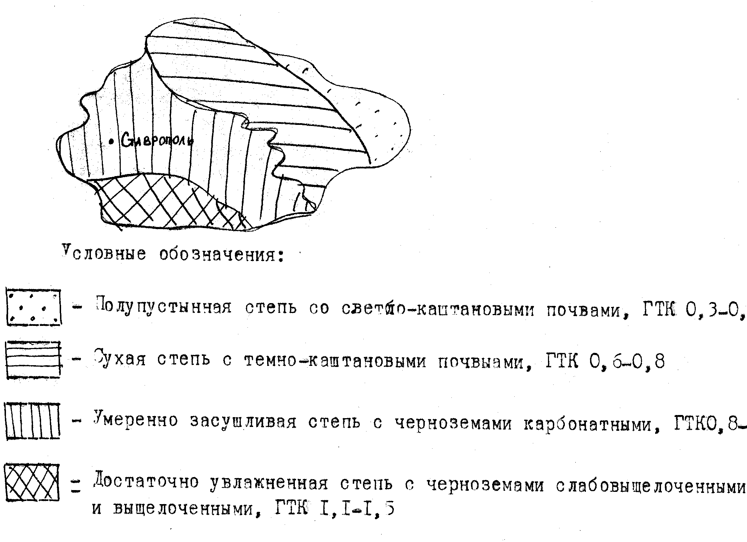
Полупустынная степь со светло-каштановыми почвами, ГТК 0,3-0,5;
Сухая степь с темно-каштановыми почвами, ГТК 0,6-0,8;

Умеренно засушливая степь с черноземами карбонатными, ГТК 0,8-1,0;

Достаточно увлажненная степь с черноземами слабовыщелоченными и выщелоченными, ГТК 1,1-1.3.

Природные условия Ставропольского края
Частота проявления пыльных бурь имеет большую связь с распаханностью территории. Таблица 23
Частота пыльных бурь в степных и лесостепных районах
Ставропольского края (по Е. И. Рябову, 1996)
Годы | Распаханность территории, % |  |  | Число лет с пыльными бурями
1840-1860 | менее 10 |  |  | 0
1861-1880 | 10 |  |  | 2
1881-1900 | 18 |  |  | 5
1901-1920 | 38 |  |  | 5
1921-1940 | 42 |  |  | 6
1941-1960 | 55 |  |  | 8
1961-1980 | 64 |  |  | 9
Наиболее частое повторение пыльных бурь началось при распаханности территории более 50 %.
Различают три вида дефляции:
1) нормальная, если разрушение почв отмечается на отдельных участках и потери почвы не превышают допустимого предела;
2) ускоренная, если почворазрушительное действие ветра проявляется на значительной площади и потери почвы превышают допустимую норму;
3) катастрофическая, если разрушение почв проявляется на обширной площади, а потери в несколько раз превышают допустимую норму.
В период проявления пыльных бурь в 1969, 1970, 1971, 1974 и 1984 годах установлено, что общая площадь проявления дефляции в 2-3 раза превышает площадь сильно поврежденных и погибших посевов (табл.). На полях с зяблевой обработкой выдувается в среднем 20 мм почвенного слоя. Суммарные потери почвы в общем виде можно представить в виде формулы:
Е =S • 150 + S • 200, где
Е - суммарные потери почвы от дефляции; S - площадь сильно поврежденных погибших посевов, га; 150, 200 - коэффициенты для перевода потерь почвы в т/га.
Действие ветра на почву проявляется в виде местной (повседневной) дефляции и пыльных бурь (черных). Пыльные бури охватывают обширные территории и повторяются периодически. Ветер разрушает верхний горизонт почвы и, вовлекая почвенные частицы в воздушный поток, переносит их на различные расстояния - крупные частицы почвы обычно передвигаются на небольшие расстояния, задерживаясь у различных препятствий и в понижениях рельефа.
Наиболее мелкие частицы почвы (менее 0,14 и более 0,001 мм) перемещаются на десятки, сотни и даже тысячи километров от очага выдувания.
Дефляция возникает при разной скорости ветра, в зависимости от механического состава и структурности почвы. Для почв легкого механического состава дефляционно-опасные скорости ветра находятся в пределах 6, для тяжелых - 10 м/сек и более.
Чем меньше глинистых и иловатых частиц в почвах, тем хуже они противостоят дефляции. Наиболее подвержены ей песчаные, супесчаные и легко суглинистые почвы. Для тяжелых почв решающее значение имеет структурность верхнего слоя. Если большая часть этого слоя состоит из комочков более -I мм в диаметре, то такая почва практически не подвергается дефляции.
Чаще всего дефляция проявляется весной, когда почва разрыхлена на больших площадях, а сельскохозяйственные культуры не успели еще развиться и не могут предохранить ее от выдувания. Вместе с почвой при дефляции выносятся семена и неокрепшие всходы растений, а озимые повреждаются засеканием, заносом их почвой и обнажением узла кущения. Летом дефляция проявляется чаще на паровых полях и занятых пропашными культурами.
Разрушение почвы под действием воды называется эрозией.
Различают эрозию нормальную и ускоренную. Нормальная эрозия возникает на поверхности почвы под влиянием природных факторов. Этот процесс обычно протекает медленно и не всегда заметно для человека. Ускоренная эрозия почв связана с деятельностью человека - распашка земель, вырубка лесов, интенсивный выпас скота, промышленное строительство усиливают разрушение почвенного покрова водой.
При эрозии в качестве главной почворазрушительной силы выступает действие водных потоков и дождевых капель. Эрозия имеет следующие формы: капельную (от действия ударов дождевых капель), струйчатую и овражную.
Капля дождя, падая с высоты, развивает большую кинетическую энергию, способную разрушать почвенные агрегаты. При сильных ливнях наблюдается разрушение агрегатов и в более глубоких слоях почвы. Это происходит вследствие быстрого проникновения воды в почву и одновременного смачивания комочков почвы со всех сторон. Воздух, находящийся в порах агрегатов, сдавливается за счет менисковых сил. Сдавливание воздуха происходит до тех пор, пока давление воздуха превысит силы сцепления между микроагрегатами. В конце концов, происходит разрыв агрегата на мелкие комочки и частицы, которые легко поддаются смыву.
Струйчатая эрозия вызывает небольшие промоины, которые не препятствуют обработке почвы. Если промоины не выравниваются при обработке почвы, то струйчатая эрозия переходит в овражную.
Факторы, влияющие на возникновение и интенсивность эрозионных процессов, делятся на две группы: на природные и антропогенные.
К природным факторам относятся: климат, рельеф, почва, растительность.
Климат. Эрозия вызывается поверхностным стоком, поэтому важнейшим климатическим фактором возникновения эрозии является дождевые осадки, а также режим снеготаяния. Интенсивность осадков определяет формирование стока и развитие эрозии. Интенсивность осадков - это количество воды в миллиметрах, выпадающих в одну минуту. Поверхностный сток начинает проявляться тогда, когда при интенсивных и продолжительных ливнях почва не успевает поглощать воду. Чем интенсивнее ливни, тем сильнее выражены процессы эрозии.
Сеть вогнутых элементов рельефа или понижений, по которым происходит сток поверхностных вод, называется гидрографической сетью. Различают древние и современные звенья гидрографической сети. К древним относят ложбины, лощины, балки и долины. К современным - промоины и овраги.
Ложбина - это линейная форма рельефа эрозионного происхождения с не пологими склонами и невыраженными бровками глубиной до I метра. Площадь водосбора до 50 га.
Лощина имеет выраженное дно, более высокие и крутые берега, глубина ее до 8-10 м. Площадь водосбора до 500 га, происхождение эрозионное.
Балка - эрозионного происхождения с выраженными бровками, широким днищем, глубина до 15-20 м, площадь водосбора - до 3000 га.
Промоины и овраги тесно связаны с древней сетью и входят в общую гидрографическую сеть.
Важнейшей характеристикой рельефа, от которой зависит эрозия почв, является крутизна склона, длина, форма и экспозиция склонов. Сток формируется тогда, когда имеется уклон поверхности. Поэтому, крутизна склона является важнейшим показателем рельефа. С увеличением крутизны смыв почвы увеличивается, но степень его возрастания зависит от многих факторов - количества и интенсивности осадков, характера и состояния почвенного и растительного покрова, агротехники возделывания культур и т.д.
Основными факторами, определяющими противоэрозионную устойчивость почв, является:
- водопроницаемость;
- устойчивость к размывающему действию стока ливневых и талых вод;
- почвозащитная способность растительного покрова.
Водопроницаемость почвы зависит от механического состава, структуры, плотности и влажности.
Механический состав почв характеризуется содержанием в нем частиц различной величины. При повышенном количестве мелких частиц смыв почвы усиливается, а при крупных - уменьшается. Высокой водопроницаемостью обладают хорошо оструктуренные суглинки и глины, глубоко вспаханные не насыщенные водой почвы, пески и супеси. Смыву легко поддаются глинистые и суглинистые бесструктурные почвы, которые плохо пропускают воду, легко заплывают, образуя корку. С таких почв стекает до 70 % дождевой и до 90-100 % талой воды.
Структура почвы повышает противоэрозионную устойчивость. Водопрочные агрегаты, сравнительно крупных размеров, труднее поддаются смыву, так как чем крупнее частицы, тем они тяжелее и тем большая скорость потока нужна для их передвижения.
Рыхлая, свежеобработанная почва обладает высокой фильтрацией и влагоемкостью, а это значительно уменьшает смыв почвы.
Интенсивность эрозии и дефляции в значительной мере зависит от развития растительности. Наиболее интенсивно эрозия проявляется на склоновых землях без растительного покрова, то есть на паровых и зяблевых полях. Размеры эрозии зависят от вида культуры, ее развития и густоты стояния растений. По почвозащитной эффективности все сельскохозяйственные культуры разделяют на три группы:
- к первой группе относятся хорошо защищающие почву растения - многолетние травы;
- ко второй группе - зерновые сплошного сева и однолетние травы;
- к третьей - пропашные, плодовые культуры и виноградная лоза.
Возделывание пропашных культур на склоновых землях и ветроударных участках способствует проявлениям эрозии и дефляции. Снижение удельного веса пропашных культур и выращивание многолетних бобовых трав в почвозащитных севооборотах, расположенных на склонах с крутизной более 5°, уменьшают проявления эрозии, улучшают физические свойства почвы и повышают урожайность возделываемых культур.
Растительный покров выполняет исключительную почвозащитную роль. Чем лучше он развит, тем слабее проявляется эрозия. Почвозащитная роль растительности объясняется следующими причинами:
- корни растений прочно скрепляют почвенные частицы и, как своеобразная "арматура", препятствуют смыву, размыву и выдуванию почвы;
- надземный полог растений принимает на себя ударную силу дождевых капель, предохраняя тем самым структурные отдельности почвы от разрушения их падающими дождевыми каплями или сильно ослабляя их действие;
- густая растительность резко замедляет скорость поверхностного стока, способствуя лучшему впитыванию воды, а также задерживает почвенные частицы, смытые с вышележащих участков;
- дернина и подстилка, обладая высокой влагоемкостыо и хорошей водопроницаемостью, легко впитывает воду и хорошо сохраняет ее;
- растительность способствует накоплению снега и, тем самым, ослабляет промерзание почвы, что приводит в период весеннего снеготаяния к лучшему впитыванию влаги (табл. 24).
Таблица 24
Влияние растительности на смыв черноземной почвы (уклон 5-7°), (Г.А. Черемисинов)
Культура | Сток воды с 1 га, л | Смыв почвы с 1 га, т
Многолетние травы 2-года жизни  Озимая пшеница  Кукуруза, посеянная поперек склона  Ранний пар | 3020  3700  4200  7500 | 4,1  8,0  15,7  49,9
Защита почв от эрозии и дефляции включает системы мероприятий:
- организационно-хозяйственные;
- агротехнические;
- лесомелиоративные и гидротехнические.
Организационно-хозяйственные мероприятия предусматривают составление плана противоэрозионных и противодефляционных мероприятий и обеспечивают его выполнение.
Первоначально надо подготовить почвенную карту, картограмму эродированных почв, карту рельефа, пород и т.д. На основании этих материалов разрабатывается план рациональной организации территории. В плане предусматривается дифференциация земель хозяйства на сеть категорий по интенсивности противоэрозионных и противодефляционных мероприятий:
А. Земли, интенсивно используемые в земледелии:
1-я категория - не подверженные эрозии и дефляции;
2-я категория - подверженные слабой эрозии и дефляции;
3-я категория - подверженные средней эрозии и дефляции.
Почвы этих категорий используют для выращивания культур в полевых, кормовых и специальных севооборотах.
4-я категория - подверженные сильной эрозии.
Эти почвы используются для возделывания почвозащитных севооборотов с обязательным включением 2-4 полей многолетних трав, а остальные поля отводят под культуры сплошного посева.
Б. Земли, пригодные для ограниченной обработки:
5-я категория - очень сильно эродированные земли отводятся под сенокосы, пастбища или выделяются для возделывания почвозащитных севооборотов с включением 1-2 полей культур сплошного посева, а остальные отводятся под многолетние травы.
В. Земли, не пригодные для почвозащитных севооборотов, используются под сенокосы и пастбища с нормированным выпасом и применением поверхностного улучшения.
6-я категория – земли, непригодные для земледелия, но пригодные для лесоразведения;
7-я категория - "бросовые" земли - обрывы, скалы, каменистые осыпи, овраги и др.
Агротехнические мероприятия складываются из использования культур, обладающих почвозащитными свойствами, - многолетних трав и однолетних культур сплошного посева, приемов противоэрозионной обработки почвы, агротехнических средств повышения плодородия эродированных и дефлированных почв, специальных приемов по снегозадержанию и регулированию снеготаяния.
К фитомелиоративным мероприятиям защиты почв от эрозии и дефляции относятся:
- севообороты с многолетними травами;
- почвозащитные севообороты с повышенным насыщением многолетними травами;
- создание буферных полос из многолетней и однолетней травянистой растительности на крутых и длинных склонах;
- почвозащитные севообороты с полосным размещением культур;
- занятые пары в районах неустойчивого и достаточного увлажнения;
- кулисные посевы на парах и по зяби;
- перекрестный посев;
- залужение водоподводящих ложбин к оврагам, балкам и др.
Противоэрозионная обработка преследует цель — прекратить поверхностный сток и максимальное поглощение или безопасный отвод поверхностных вод (в районах с повышенным увлажнением).
К важным приемам противоэрозионной обработки относятся:
- обработки поперек склона;
- бороздование, обваловывание и лункование паров и зяби;
- вспашка с почвоуглубителями, щелевание и кротование почвы;
- заравнивание на полях промоин и разъемных борозд.
Применение органических и минеральных удобрений является мощным фактором повышения противоэрозионной устойчивости почв. Сельскохозяйственные растения, выросшие на удобренной почве, развивают более мощную корневую систему, более густой надземный полог, улучшают физические свойства почв, что в совокупности способствует лучшей защите ее от эрозии. Потребность в удобрениях, особенно в азотных и фосфорных, возрастает с увеличением степени эродированности почв. На эродированных почвах эффективность удобрений более высокая, чем на неэродированных. Поэтому рекомендуется увеличивать нормы удобрений по сравнению с неэродированными почвами: на среднеэродированных - на 20%, а на сильноэродированных - на 50 %.
В борьбе с дефляцией эффективны агротехнические приемы, направленные на увеличение и сохранение влаги в почве, обеспечение постоянной защиты ее поверхности растительным покровом от выдувания. Влажная почва дефляции не поддается, а сильные ветры вызывают быстрое иссушение почвы, особенно верхнего слоя, и тогда начинаются процессы выдувания.
Широко распространенным и эффективным способом защиты почв от дефляции является безотвальное рыхление, которое проводится плоскорезами, плугами со стойками СибИМЭ и наклонными стойками. При такой обработке на поверхности почвы остаются стерня и пожнивные остатки, которые резко снижают скорость ветра на поверхности почвы и препятствуют выдуванию почвенных комочков, то есть препятствуют проявлению дефляции. Стерня на поверхности пашни хорошо задерживает снег, предохраняет всходы культур от засекания.
Эффективным приемом защиты земель от эрозии и дефляции является полосное размещение культур, то есть чередование полос, занятых, например, паром и многолетними культурами. На почвах легкого механического состава, подверженных дефляции, полосы однолетних культур и многолетних трав делают не шире 50 метров. На почвах, более стойких к выдуванию, ширину полос доводят до 50-100, а иногда и до 100-150 метров.
В районах, где после уборки основных культур выпадает не менее 100 мм. осадков, а сумма активных температур достигает 800°С и более, а также на орошаемых землях южных районов России возделывают промежуточные культуры. Плотный травостой промежуточных культур хорошо защищает почву от эрозии и дефляции в периоды наиболее сильного их проявления.
Устойчивость поверхности почвы к выдувания или смыву зависит в первую очередь от наличия на ней растительности или пожнивных остатков (табл. 25).

Таблица 25
Устойчивость различных агрофонов к эрозии и дефляции (М.И.Лопырев, Е. Рябов, 1989)
Агрофон | Коэффициент эрозионной опасности (Кэ) | Коэффициент дефляционной, опасности (Кд)
1.Пар чистый | 1,00 | 1,00
2.Сахарная свекла | 0.90 | 0,95
3.Кукуруза на зерно | 0,85 | 0,85
4.Подсолнечник | 0,80 | 0,85
5.Картофель | 0,75 | 0,85
6.Яровые зерновые | 0,60 | 0,75
7.Смешанные посевы яровых | 0,50 | 0,75
8.Однолетние травы | 0,50 | 0,75
9.Горох, вико-овсяная смесь | 0,35 | 0,75
10.Кукуруза на зеленый корм | 0,60 | 0,70
11.Пропашные культуры с подсевом мн. трав | 0,50 | 0,70
12.Яровые зерновые с подсевом мн. трав. | 0,40 | 0,70
13.Озимые зерновые | 0,30 | 0,30
14.Смешанные посевы озимых культур | 0,25 | 0,25
15.Поукосные и пожнивные посевы  яровых культур | 0,30 | 0,25
16.Пожнивные посевы озимых культур | 0,20 | 0,25
17.Многолет. травы 1-года пользования | 0,08 | 0,08
18.Многолет. травы 2-года пользования | 0,03 | 0,03
19.Многолет. травы 3-года пользования | 0,01 | 0,01

Почвозащитная эффективность проектируемых севооборотов определяется по формуле:
Кэ или Кд = (К₁ · Р₁+ К₂ · Р₂ + … Кn · Pn) / Р
где Кэ - коэффициент эрозионной опасности;
Кд - коэффициент дефляционной опасности;
К₁ … Кn — коэффициенты эрозионной или дефляционной опасности отдельных сельскохозяйственных культур;
Р₁ … Рn - площадь культур в севообороте;
Р - общая площадь севооборота.
Севообороты с низким коэффициентом следует размещать на землях с высокой потенциальной опасностью эрозии и дефляции.
Степень смытости оказывает существенное влияние на физические свойства почвы. Показатели объемной массы и удельной плотности возрастают по мере увеличения смытости, уменьшается пористость почвы, глубина залегания карбонатного горизонта на сильно смытых почвах приближается к поверхности (табл. 26).

Таблица 26
Физические свойства пахотного слоя эродированных черноземов
(совхоз "Дубовский", Ставропольского края), (Н.М. Соляник, 1968)
Показатели | Несмытая почва | Степень эродированности почвы
Показатели | Несмытая почва | слабая | средняя | сильная
Объемная масса  (плотность), г/см³  Удельная плотность, г/см³  Пористость, %  Вскипание от 10 % HCI  РН вытяжки | 1,20  2,49  51,80  нет  6,6 | 1,19  2,51  49,50  нет  6,8 | 1,27  2,52  49,00  нет  7,1 | 1,33  2,53  47,00  с поверх.  7,5

Эродированность почв оказывает существенное влияние на содержание гумуса и макроэлементов в почве (табл. 27), чернозем карбонатный.

Таблица 27
Содержание гумуса, подвижных форм фосфора, калия и гидролизуемого азота (совхоз «Дубовский», Ставропольского края), (Н.М. Соляник, 1968)
Показатели | Несмытая почва | Степень эродированности почвы
Показатели | Несмытая почва | слабая | средняя | сильная
Гумус, слой 0-20 см, т/га  Гумус, слой 0-50 см, т/га  Гумус, слой 0-100 см, т/га  Азот валовой, 0-100 см, кг/га  Фосфор, 0-100 см, кг/га  Калий, слой 0-100 см, кг/га | 97,9  231,7  373,1  1067,0  249,0  1383,0 | 86,8  224,8  352,7  877,0  253,0  1275,0 | 68,2  161,1  237,7  610,0  115,0  878,0 | 67,4  149,9  212,4  253,0  45,0  531,0

Смытость почв оказывает существенное влияние на урожайность и качество возделываемых культур. По данным Н.М. Соляника (1968), урожайность и качество зерна озимой пшеницы на эродированных почвах заметно снижаются. На среднесмытых почвах снижение урожайности идет в пределах 50, на слабосмытых на 15-20 %. Ухудшение условий произрастания на смытых почвах приводит к уменьшению числа продуктивных стеблей, высоты растений, длины колоса, абсолютной массы и натуры зерна. На слабо смытом и особенно на среднесмытом черноземе отмечается четкая тенденция к уменьшению в зерне белка, клейковины и стекловидности, то есть происходит явное ухудшение его пищевой ценности.
Полосное размещение культур. Сущность полосного размещения культур состоит в том, что полосами размещают сельскохозяйственные культуры с различным почвозащитным действием с целью предотвращения эрозионных процессов. Полосы располагают поперек склонов или основных направлений господствующих ветров. Ширина полос на почвах легкого механического состава должна быть не более 50, а на тяжелых - до 100-150 м.
На полях, занятых пропашными культурами и чистыми парами, дефляционная устойчивость снижается на тяжелых почвах по сравнению с полями, имеющими легкий механический состав. Поэтому пропашные культуры и пары можно размещать полосами, чередуя их с такими же по ширине полосами озимых зерновых культур или многолетних трав, которые защищают паровые или пропашные полосы растениями в период вегетации, а после уборки - стерней. На полях, где вероятность проявления дефляции или эрозии высокая, необходимо размещать так, чтобы в каждом поле по полосам произрастали многолетние главы, которые обладают значительно большей способностью предотвращать явления эрозии и дефляции, чем однолетние культуры.
При полосном размещении культур по полям в первую очередь надо определиться с шириной полос. Ширина полос зависит от многих факторов это, прежде всего, состояние смытости или дефлированности, механического состава почвы, крутизны склона и т.д. Но ширина полос должна быть кратна ширине захвата посевного агрегата. Количество полос на поле должно быть четным, то есть 2,4,6,8,10 и т.д. На каждом поле по полосам размещают, как правило, две культуры - одну с высокими свойствами почвозащиты, другую, обладающую более низкими свойствами. На территории одного поля культуры располагают следующим образом: по нечетным полосам размещают одну культуру, а по четным - другую. Например, надо возделывать по полосам зернотравянопропашной севооборот следующего вида: I.-люцерна на сено; 2.- люцерна на сено, 3. -озимая пшеница; 4.-кукуруза на силос; 5.-озимая пшеница; 6.-яровой ячмень с подсевом люцерны. Освоение этого севооборота будет идти дважды. Представим, что севооборот освоен.
Размещение культур по полосам вышеприведенного севооборота представлено в таблице 28.
Таблица 28

Размещение шестипольного севооборота по полосам
№ № поля | Полосы | Годы
№ № поля | Полосы | 1 | 2 | 3 | 4 | 5 | 6
11. | нечетные | люцерна | люцерна | оз.пшен. | кукуруза | оз.пшен. | яр.ячмень +люцерна
11. | четные | кукуруза | оз.пшен. | яр.ячмень +люцерна | люцерна | люцерна | оз.пшен.
22. | нечетные | люцерна | оз.пшен. | кукуруза | оз.пшен. | яр.ячмень +люцерна | люцерна
22. | четные | оз.пшен. | яр.ячмень +люцерна | люцерна | люцерна | оз.пшен. | кукуруза
33. | нечетные | оз.пшен. | кукуруза | оз.пшен. | яр.ячмень +люцерна | люцерна | люцерна
33. | четные | яр.ячмень +люцерна | люцерна | люцерна | оз.пшен. | кукуруза | оз.пшен.
44. | нечетные | кукуруза | оз.пшен. | яр.ячмень +люцерна | люцерна | люцерна | оз.пшен.
44. | четные | люцерна | люцерна | оз.пшен. | кукуруза | оз.пшен. | яр.ячмень +люцерна
55. | нечетные | оз.пшен. | яр.ячмень +люцерна | люцерна | люцерна | оз.пшен. | кукуруза
55. | четные | люцерна | оз.пшен. | кукуруза | оз.пшен. | яр.ячмень +люцерна | люцерна
66. | нечетные | яр.ячмень +люцерна | люцерна | люцерна | оз.пшен. | кукуруза | оз.пшен.
66. | четные | оз.пшен. | кукуруза | оз.пшен. | яр.ячмень +люцерна | люцерна | люцерна

Размещение культур по полям показывает, что в каждом поле по полосам размещаются многолетние травы, пропашные или зерновые культуры, либо зерновые культуры, например, озимая пшеница и яровой ячмень. На этом поле полосы, занятые озимой пшеницей, будут защищать почву под зябью, на которой весной проведут посев ярового ячменя с подсевом люцерны. Такое размещение культур по полям и по полосам значительно повысит эрозионную и дефляционную устойчивость полей, по сравнению с обычным размещением, когда на одном поле размещается одна культура. В таком случае на полях, где будут возделывать многолетние травы и озимые зерновые, защита почвы будет проходить на высоком уровне, а где будут размещаться кукуруза и яровой ячмень в осенне-зимне-весенний период - могут наблюдаться явления эрозии и дефляции.
Контрольные вопросы
- Обработка почвы как основной элемент научно-обоснованной системы земледелия.
- Влагосберегающая обработка почвы и специфика зональных особенностей Ставрополья.
- Основные принципы обработки почвы.
- Сроки и способы обработки почвы под озимые культуры.
- Обработка чистых паров.
- Обработка почвы после занятых паров и зернобобовых культур.
- Обработка почвы после колосовых культур.
- Обработка почвы после пропашных культур.
- Система обработки почвы под яровые культуры.
- Предпосевная обработка почвы.
- Уход за посевами озимых и яровых культур.
- Система обработки почвы для экономически сильных, средних и слабых хозяйств.
- Энергосберегающие, влагоэкономные, адаптивные, агроландшафтные системы обработки почвы.

Глава 8. Системы земледелия
8.1. Классификация и история развития систем земледелия
на Ставрополье

История развития систем земледелия южных районов Северного Кавказа исчисляется 250-летним периодом. Она развивалась в зависимости от экономических и социальных условий от примитивных до интенсивных систем земледелия.
С конца XVIII века началось освоение земель Предкавказья, прежде всего за счет переселения крестьян из малоземельных центральных губерний.
Заселение степного Предкавказья казаками, крестьянами привело к коренным переломам в экономике края, в котором в течение многих веков проживали кочевники. Здесь имелись богатые возможности для хлебопашества и скотоводства – богатые черноземы, нетронутая целина, круглогодичные пастбища. Основным занятием казаков и крестьян становилось земледелие и скотоводство.
Граф Г.А. Потемкин в 1777 году писал: «… чтобы по окончании строительства крепостей хлебопашество стараться всеусильно размножать при всех крепостях … и при этом завесть к пользе того края конные заводы, виноградные сады и табак, а потому всем той линии состоящие полкам, батальонам и казакам раздать достаточные земли не только на выгон и для лесов, но и для хлебопашества …»»
В новых условиях непригодными оказались привычные орудия труда, соха не могла поднять богатый чернозем, наиболее приспособленным к тяжелой вспашке оказался украинский плуг, а лошадей пришлось заменить волами, впрягать их для поднятия целины по четыре-восемь пар.
В ставропольской губернии из-за больших земельных просторов и редкой поселенности вплоть до конца XIX века применялось залежно-переложная система земледелия. В первый год вспаханная земля дает обильный урожай, во второй гораздо меньше, а в третий иногда не возвращает земледельцу посева, но отдохнув два-три года, эта же самая земля дает обильный плод.
При такой системе по целине или толокам, на новораспаханной полосе сначала сеяли требующие целины культуры – просо, лен, бахчевые, затем эти поля занимались под озимую пшеницу, на третий год на этом поле делали посевы яровых – пшеницы, ячменя, овса, а на четвертый год там сеяли гречиху, горох, чечевицу, кукурузу или же оставляли поля под отдых.
Экстенсивный характер носило и скотоводство, но оно менее, чем земледелие зависело от неблагоприятных погодных условий и поэтому надежно обеспечивало крестьянское хозяйство. Развитию скотоводства способствовало наличие огромных просторов, сравнительно мягкий климат, позволяющий содержать скот почти круглый год на подножном корме.
В первой половине XIX в. Ставрополье стало активнее втягиваться в товарное обращение во всероссийском масштабе, а к середине века получили развитие торговые связи с заграницей, а хлеб, скот и другие продукты пользовались большим спросом на международном рынке.
Превращение Северного Кавказа в рынок сырья и рынок сбыта для промышленной продукции из центральной России способствовали росту товарности хозяйства.
Заселение ставропольских степей русскими и украинскими крестьянами, усиленная распашка земель ограничивали кочевое скотоводство и превратили Ставрополье в обширные распаханные поля.
Под влиянием русского населения к середине XIX века кочевники стали переходить к скотоводческо-земледельческому хозяйству.
Хозяйство постепенно стало приобретать товарный характер, а хозяйственные и торговые связи стали играть у русского и горского населения важную роль в формировании единой экономической системы.
Большие преобразования в сельском хозяйстве произошли под влиянием реформ (1861): увеличились посевные площади, хотя и медленно улучшалась обработка земли, повысился уровень технической оснащенности, увеличилась товарность хозяйства.
Распашка целинных земель привела к изменению системы земледелия. Во многих селах крестьяне стали переходить от залежной системы на трехполье и многополье. Изменение системы земледелия позволило крестьянам использовать для обработки почвы более легкие многолемешные плуги, а в качестве рабочей силы лошадей.
Кафедра общего земледелия Тимирязевской сельскохозяйственной академии предложила следующую классификацию систем земледелия (табл. 2).
Таким образом, современные системы земледелия должны отвечать основному требованию, при соблюдении основных законов земледелия, устанавливать правильный баланс основных элементов почвенного плодородия и энергии в агроэкосистемах, оптимальное соотношение угодий, не допуская бесхозяйственного использования почвы и других элементов агроландшафта.
Системы земледелия мы должны оценивать через биологизацию, энергосбережение, сохранение экологии и в конечном итоге через высокую экономическую эффективность. В результате должно повышаться плодородие почвы, а урожайность сельскохозяйственных культур должна быть высокой и устойчивой, при высоком качестве сельскохозяйственной продукции.
Основными признаками всех систем земледелия являются способы использования земли, увеличения плодородия почвы.
Повышение плодородия почвы осуществляется применением агротехнических, мелиоративных и других мероприятий с учетом специфики возделываемых культур.
Для этого необходимо совершенствовать структуру посевных площадей, севооборты, отказаться от повторных посевов, увеличивать посевы многолетних трав и зернобобовых культур, а пожнивные остатки и солому использовать в качестве основного органического удобрения.
Примитивные системы земледелия. Это первые системы земледелия, когда использовалось природное плодородие почвы. При этих системах земледелия, в обработке находилось более одной четверти пахотно-пригодной земли и, по мере снижения урожаев, земледелец переходил на новый участок.
Низкий уровень производительных сил в южных регионах и на Ставрополье, примитивные орудия обработки почвы, полное отсутствие удобрений, преимущественное возделывание только зерновых культур, вело к утрачиванию целинными землями естественного плодородия, их засорению. Поэтому, возникала необходимость через 6-10 лет оставлять освоенные участки под залежь и осваивать новые целинные массивы.
По мере освоения пахотно-пригодных земель, залежный период восстановления плодородия почвы постепенно сокращался, что привело к эволюции залежной системы в переложную.
При переложной системе земледелия участок оставляли без обработки на 8-15 лет для вытеснения сорняков и восстановления плодородия почвы. В первые 2-3 года перелог зарастал бурьянистыми растениями (бурьянистый перелог), а в последующие 5-7 лет - корневищными растениями (пырейный перелог). Через 10-15 лет корневищные злаки вытеснялись рыхло- и плотнокустовыми злаками и долголетняя залежь становилась пригодной для новой распашки.
В лесных районах были распространены подсечно-огневая и лесопольная системы земледелия. При подсечно-огневой системе лес сжигали или вырубали, а освободившиеся участки обрабатывали и высевали на них зерновые культуры или лен в течение 2-3 лет. После 2-3 урожаев почва утрачивала свое плодородие и земледелец вынужден был забрасывать участок и осваивать новый.

Классификация систем земледелия
Системы земледелия | Способ использования земли | Способ повышения плодородия почвы
Примитивная: залежная, переложная, подсечно-огневая, лесопольная. | Почти все посевы заняты зерновыми, в обработке меньшая часть пахотно-пригодных земель | Природные процессы без участия человека
Экстенсивная: паровая, многопольно травяная. | Под посевами не менее половины пашни. Преобладают зерновые культуры. Остальная площадь под паром и многолетними травами. | Природные процессы, направляемые человеком.
Переходные: улучшенная зерновая, травопольная. | Все пахотно-пригодные земли в обработке. Преобладают зерновые культуры с многолетними травами или пропашными культурами и чистым паром. | Возросшее воздействие человека с использованием природных факторов.
Интенсивные: плодосменная, промышленно-заводская. | Почти все пахотные земли заняты посевами. Значительные площади заняты пропашными культурами, введены посевы промежуточных культур. | Активное воздействие человека с использованием средств, поставляемых промышленностью.
Современные:  - Почвозащитные: зернопаровая, зернопаропропашная, зернопропашная, зерно-травяная, плодосменная, травопольная, пропашная и др.  - Агроландшафтные, контурно-мелиоративные и др.  - Альтернативные: зеленая, залежная. | Интенсивное использование пашни связано с использованием элементов агроландшафта и защиты окружающей среды, для получения экологически чистой продукции. Значительная часть пашни залужена. | Широкое применение промышленных средств и мероприятия по защите почв от эрозии и дефляции.  Сочетание промышленных средств с почвозащитными мероприятиями, при возрастающей роли биологических и агротехнических приемов.

Лесопольная система земледелия пришла на смену подсечно-огневой. В этих условиях появилась необходимость возвращения на старые заброшенные участки. При этом хозяйственно ценный лесоматериал использовался на строительство, а сжигались пни, ветки и другие остатки после вырубки леса.
Для этих систем земледелия был характерен исключительно низкий уровень использования земли, длительный и медленный процесс восстановления плодородия почвы в естественных условиях, низкая продуктивность полей и громадные затраты тяжелого физического труда.
Паровая система земледелия. При этой системе земледелия продолжительность перелога сократилась до одного года, посевы зерновых культур стали занимать больше половины от обрабатываемой площади. Южные регионы и Ставрополье превратились в крупного производителя высококачественного, продовольственного зерна. Типичным для этого времени стал трехпольный севооборот: 1 – чистый пар, 2 – зерновые, 3 – зерновые.
Плодородие почвы восстанавливалось в паровом поле, которое удобряли навозом, и несколько раз обрабатывали в течение лета. Паровое поле часто зарастало сорняками и использовалось для выпаса скота, что существенно снижало его агротехническое значение (поздний или крестьянский пар).
Паровая система в России возникла в начале ХVI века, а в южных регионах намного позднее и была широко распространена до начала ХХ века. В Западной Европе она была заменена значительно раньше плодосменной системой земледелия.
В современных условиях паровая система земледелия трансформировалась в зернопаровую почвозащитную и широко применяется в степных районах, в том числе и на Ставрополье.
Многопольно-травяная или выгонная система земледелия. В севооборотах этой системы земледелия высокий удельный вес многолетних трав в сочетании с чистым паром обеспечивали оптимальные условия для повышения плодородия, в основном за счет мобилизации естественных факторов, без применения промышленных удобрений.
Известен севооборот этой системы, применяемый А.Н.Энгельгардтом в Смоленской области: 1-6 - многолетние травы, 7 – лен, 8 – чистый пар, 9 – озимая рожь, 10 – яровые зерновые, 11 – чистый пар, 12 – озимая рожь, 13. – яровые зерновые, 14 – чистый пар, 15 – озимая рожь.
Переходные системы земледелия. В паровой и многопольно-травяной системах земледелия плодородие почвы воспроизводится природными факторами, в небольшой степени поддерживаемыми человеком (посев многолетних трав, обработка почвы), без применения в достаточных количествах промышленных удобрений. Поэтому их нельзя считать интенсивными, но они стали основой для перехода к интенсивным системам земледелия.
Улучшенная зерновая система земледелия возникла в результате совершенствования паровой и многопольно-травяной (выгонной) системы земледелия. Классическим примером является Волоколамский севооборот: 1 – чистый пар, 2 – озимые зерновые, 3-4 – многолетние травы, 5 – яровые зерновые или лен, 6 – чистый пар, 7 – озимые зерновые, 8 – яровые зерновые.
Переход многопольно-травяной системы земледелия в улучшенную зерновую осуществлялся за счет сокращения посевов многолетних трав и расширения посевов зерновых культур.
В этой системе стали больше применять органические и минеральные удобрения, уменьшилась площадь под чистыми парами, увеличилась площадь под пропашными культурами. Все это создало предпосылки перехода к интенсивным системам земледелия.
В современных условиях улучшенная зерновая система применяется в зернопроизводящих степных районах под названием «паропропашная система земледелия». Типичным для этой системы является севооборот со следующим чередованием культур: 1 – пар чистый, 2 – озимые, 3 – пропашные, 4 – яровые зерновые.
Одним из вариантов улучшенной зерновой системы является сидеральная система земледелия. В этой системе чистый пар, в условиях достаточной влагообеспеченности, заменяется сидеральным.
Травопольная система земледелия. Эта система земледелия была разработана В.Р.Вильямсом, в результате объединения улучшенной зерновой и многопольно-травяной систем земледелия. Ее фундаментом служат два севооборота – полевой и кормовой, характерные для многопольно-травяной системы.
Полевой севооборот состоял из двух зернопаровых звеньев и 2-4-х полей многолетних трав, а в кормовые севообороты были введены посевы однолетних трав. В районах с достаточным увлажнением такие севообороты создавали прочную кормовую базу и обеспечивали получение в достаточных количествах навоза.
Такая система земледелия рекомендовалась повсеместно в 20-30-е годы прошлого столетия вместо классической трехполки (пар – озимые – яровые).
Основная задача травопольной системы земледелия – повышение плодородия почвы биологическим путем, за счет посевов многолетних бобовых и злаковых трав. При этом придавалось исключительное значение водопрочной структуре почвы.
Однако в послевоенные годы была доказана несостоятельность отдельных положений этой системы – преувеличенное значение водопрочной структуры почвы как основного фактора повышения плодородия почвы, недооценка минеральных удобрений, недопустимость посева озимых культур по пласту многолетних трав, а также боронования и прикатывания как исключительно важных агротехнических приемов в борьбе с малолетними сорняками.
Травопольная система земледелия не учитывала многообразия почвенно-климатических особенностей нашей страны и в итоге нашла применение в тех районах, где многолетние травы успешно произрастают, то есть в условиях достаточного увлажнения.
Интенсивные системы земледелия. На смену переходных систем земледелия пришли интенсивные плодосменные системы. Их внедрение потребовало интенсивных методов возделывания сельскохозяйственных культур и воспроизводства плодородия почвы. Признаками интенсивной системы земледелия являются: отсутствие чистого пара, наличие бобовых и пропашных культур и обязательное их чередование с зерновыми культурами, использование высоких доз удобрений, особенно минеральных, при непременном соблюдении основных законов земледелия и соблюдении технологий обработки почвы.
Классическим примером для этой системы земледелия является четырехпольный Норфолькский севооборот: 1 – озимая пшеница, 2 – кормовые корнеплоды, 3 – ячмень с подсевом клевера, 4 – клевер. Для этого севооборота характерной является структура посевных площадей: зерновые – 50%, пропашные – 25%, бобовые – 25%.
По данным Д.Н.Прянишникова урожайность зерновых культур в Западной Европе от внедрения этой системы повысилась с 0,7 т/га в ХVIII веке до 1,7 т/га во второй половине ХIХ века.
Интенсивное применение минеральных удобрений в плодосменной системе земледелия к 30 годам ХХ столетия увеличило урожайность до 2,5-3 т/га.
В России плодосменная система земледелия нашла ограниченное применение лишь в лучших помещичьих хозяйствах, выращивающих сахарную свеклу и картофель для технических целей.
Пропашная система земледелия используется, когда пропашные культуры занимают более 50% от площади пашни, при этом в больших дозах применяются органические и минеральные удобрения и совершенная система обработки почвы. Земледелие при этой системе меньше зависит от погодных условий.
Современные системы земледелия. Для них присущ высокий научно-технический уровень с учетом зональных особенностей и почвенно-климатических условий.
Основой их являются: научно-обоснованная структура посевных площадей, система севооборотов с культурами и сортами интенсивного типа, экологически чистая технология их возделывания с широким использованием новейшей техники, научно-обоснованных систем удобрения, обработки и защиты почвы от эрозии, интегрированной защиты растений от сорняков, вредителей и болезней, системы воспроизводства плодородия почвы и защиты окружающей среды.
В настоящее время получили распространение (и все они в первую очередь должны быть почвозащитными) следующие системы земледелия: зернопаровая, зернопаропропашная, зернопропашная, зернотравяная, плодосменная травопольная, пропашная и др.
Зернопаровая почвозащитная система возникла на базе паровой системы земледелия для условий засушливых степей Северного Кавказа, Поволжья, Зауралья, Западной Сибири и др.
В структуре посевных площадей при этой системе преобладают зерновые продовольственные культуры. Исключительно важным звеном является наличие чистых паров (до 50% под основную продовольственную культуру – пшеницу).
Воспроизводство плодородия при этой системе осуществляется применением органических и минеральных удобрений в системе почвозащитной обработки, полосного размещения посевов и чистого пара, кулисами, влагонакоплением и очищением почвы от сорняков, вредителей и болезней в паровом поле.
В условиях Ставрополья эта система земледелия наиболее широко используется в крайне засушливой и засушливой зонах.
Зернопаропропашная система земледелия более интенсивна по сравнению с зернопаровой. В севооборотах этой системы возделываются зерновые и пропашные культуры. Она применяется в условиях достаточной влагообеспеченности, в условиях Ставрополья - в зонах неустойчивого и достаточного увлажнения.
Воспроизводство плодородия достигается высокими дозами органических и минеральных удобрений и внесением в почву соломы и других пожнивных остатков в сочетании с почвозащитной обработкой почвы.
Существенный недостаток этой системы земледелия – повторные посевы озимой пшеницы, что приводит к увеличению засоренности, в особенности многолетними сорняками, увеличению пораженности посевов вредителями и болезнями.
В результате урожайность озимой пшеницы снижается, а качество ухудшается. Неуклонное соблюдение классического плодосмена является основой этой системы земледелия.
Зернопропашная система земледелия, как одна из самых интенсивных, применяется в регионах с достаточной влагообеспеченностью. При этой системе земледелия чистые пары заменены занятыми, большой удельный вес занимают зерновые и пропашные культуры, а также применяются промежуточные посевы
Воспроизводство плодородия при этой системе осуществляется внесением в больших дозах органических и минеральных удобрений на фоне почвозащитной обработки почвы и применения гербицидов и пестицидов.
Зернотравяная система земледелия. В севооборотах этой системы зерновые культуры занимают не менее половины площади, а остальную часть – многолетние и однолетние травы.
При отсутствии чистых паров применяют посевы промежуточных культур. Эта система применяется в животноводческих хозяйствах с достаточным увлажнением (450-700 мм), при орошении и на склоновых землях.
Воспроизводство плодородия производится за счет внесения высоких доз органических и минеральных удобрений, посевов многолетних трав, при оптимальной защите почвы от эрозии.
Плодосменная система земледелия используется, когда зерновые культуры занимают половину площади, а вторую половину занимают бобовые и пропашные культуры. В этой системе применяются промежуточные культуры. Осуществляется в лесной, лесостепной зонах или на орошаемых землях.
Воспроизводство плодородия обеспечивается за счет высоких доз органических и минеральных удобрений и оптимальной структуры посевных площадей.
Травопольная система земледелия используется для производства большого количества кормов в крупных животноводческих комплексах. В этой системе преобладают посевы многолетних и однолетних трав, при незначительных площадях пропашных культур. Применяется в районах достаточного или избыточного увлажнения, а также при орошении.
Воспроизводство плодородия осуществляется за счет посева многолетних трав и внесения больших доз органических и минеральных удобрений.
Пропашная система земледелия. При этой системе основные площади заняты под пропашными культурами, широко применяются промежуточные и повторные культуры. Применяется в условиях достаточного увлажнения, в пригородных высокоинтенсивных хозяйствах.
Воспроизводство плодородия почвы осуществляется за счет применения высоких доз органических и минеральных удобрений с обязательным использованием почвоулучшающих приемов.
В борьбе с вредителями, болезнями и сорняками применяется интегрированная система с использованием биологических и химических методов.
В условиях Ставропольского края, в крайне засушливой и засушливой зонах, основная сельскохозяйственная культура – озимая пшеница - размещается по чистым парам (20-50%). Система земледелия должна быть почвозащитной. Воспроизводство плодородия должно осуществляться за счет внесения минеральных удобрений и запашки пожнивных остатков и соломы.
В засушливой зоне и зоне неустойчивого увлажнения при гидротермическом коэффициенте 0,7-0,9 применяется зернопропашная система земледелия. В этих условиях возделывается подсолнечник, а в более западных районах – кукуруза на зерно и силос, а также сахарная свекла.
Воспроизводство плодородия осуществляется за счет внесения органических и минеральных удобрений, а также запашки пожнивных остатков и соломы.
В хозяйствах с достаточной влагообеспеченностью возрастает роль пропашных культур – подсолнечника, сахарной свеклы, кукурузы на зерно, чистые пары заменены занятыми и применяется зернопропашная система земледелия. Воспроизводство плодородия при этой системе осуществляется за счет структуры предшественников, внесения органических и минеральных удобрений, посева промежуточных культур и заделки в почву соломы.
В последние годы произошли глубокие изменения в общественно-политической сфере, произошли коренные изменения в социально-экономической жизни. Это определило необходимость совершенствования систем земледелия. Оно в первую очередь связано с многоукладностью в условиях рыночных отношений, обострением экологических проблем на фоне создания большого количества фермерских хозяйств, частной собственности на землю.
Основополагающая задача земледельческой науки – формирование адаптивно-ландшафтных систем земледелия, тесно увязанных с экологией в конкретных почвенно-климатических условиях.
В настоящее время разработана концепция адаптивных, агроландшафтных систем земледелия, обеспечивающих не только высокопродуктивное и устойчивое сельскохозяйственное производство, но и надежную охрану окружающей среды.
Принимая во внимание огромное разнообразие почвенно-климатических и социально-экономических условий, необходимо как можно полнее учитывать местные природные и экономические условия конкретного хозяйства и иметь для него предназначенную систему земледелия как составную часть системы ведения хозяйства на агроландшафтной, адаптивно-технологической основе. Она должна быть эффективной в условиях рынка и конкуренции фермерских хозяйств, кооперативов, колхозов, совхозов, агрофирм и др. хозяйств, при непременном повышении плодородия почвы, энергосбережении, сохранении экологии и высокой экономической эффективности.
Поэтому все современные системы земледелия должны быть максимально биологизированными и отвечать требованиям основных законов земледелия, устанавливать правильный баланс веществ и энергии в агроэкосистемах, оптимальное соотношение в структуре угодий, не допускать перегрузок почвы и других элементов агроландшафта.
Таким образом, существует много определений самого понятия «система земледелия», однако каждое из них чаще всего подчеркивает какую-либо одну её сторону.
Наибольшее распространение имеет определение в соответствие с которым система земледелия представляет комплекс взаимосвязанных максимально биологизированных агротехнических, мелиоративных и организационных мероприятий, направленных на эффективное использование сельскохозяйственных угодий, в особенности пашни, сохранении и повышении плодородия почвы, получение высоких, устойчивых и высококачественных урожаев сельскохозяйственных культур, при непременном сохранении экологии и высокой экономической эффективности.

8.2. Основные звенья современных систем земледелия
Научно-обоснованные системы земледелия включают следующие основные звенья или подсистемы.
Организация территории хозяйства и севооборотов. Объединяющей и взаимоувязывающей все звенья системы земледелия в единое целое является научно-обоснованная организация территории хозяйства со всеми его угодьями – пашней, сенокосами и пастбищами, лесными массивами, водоемами, реками и озерами, дорожной сетью, лесозащитными полосами, производственными постройками и другими объектами.
Организация территории каждого хозяйства должна быть почвозащитной. В настоящее время в большинстве хозяйств преобладает прямолинейная и прямоугольная организация территории (нарезка полей и размещение лесополос, полевых и сельскохозяйственных дорог), что способствует проявлению эрозионных процессов.
Наилучшей формой организации территории хозяйства является нарезка полей севооборотов и лесозащитных полос по горизонталям с учетом рельефа местности, крутизны склонов и состояния почвы.
Существенный недостаток структуры посевных площадей Ставрополья – необоснованно большая площадь под чистыми парами, а удельный вес чистых паров в зоне достаточного увлажнения даже выше, чем в зоне неустойчивого увлажнения.
Чистые пары в этой зоне должны быть заменены занятыми или сидеральным.
При достаточном увлажнении необходимо применять пожнивные и поукосные посевы, значительно увеличить площади многолетних трав и зернобобовых культур, а также мы должны отказаться от повторных посевов, в т. ч. и озимой пшеницы.
Только при соблюдении классического плодосмена освоенные севообороты будут работать на урожай и плодородия почвы.
Существенным недостатком структуры посевных площадей на Ставрополье является их чрезмерное насыщение зерновыми культурами (более 70%) и значительное уменьшение в последние годы посевов многолетних трав, зернобобовых и кормовых культур, как правило, хороших предшественников для основной сельскохозяйственной культуры – озимой пшеницы.
Озимая пшеница не всегда размещается по лучшим предшественникам, поэтому снижается ее урожайность и качество зерна.
На Ставрополье, по сравнению с системами земледелия, необоснованно увеличены площади под чистым паром их площадь достигает до 900 тыс.га (вместо 600 тыс. га. по научно-обоснованным системам земледелия). Они применяются во всех почвенно-климатических зонах края, в том числе в зоне достаточного и неустойчивого увлажнения.
Чистые пары должны применяться в крайне засушливой и засушливой зонах, а в зонах неустойчивого и достаточного увлажнения необходимо заменить занятыми или сидеральными.
Мы должны постепенно отказаться от повторных посевов озимой пшеницы (более 500 тыс. га.) и размещать ее по лучшим предшественникам: пар чистый в крайне засушливой и засушливой зонах; пар чистый или сидеральный в зонах неустойчивого и достаточного увлажнения; многолетним травам и пропашным культурам в засушливой, неустойчивого и устойчивого увлажнения; при неуклонном соблюдении принятого севооборота их плодосмена.
Система обработки почвы - очень важный элемент системы земледелия. На обработку почвы приходится до 50% всех энергетических затрат. От нее зависят агрофизические, агрохимические и биологические свойства почвы, во многом определяющие урожай и его качество.
Научно-обоснованная система обработки почвы, принятая в хозяйствах, обеспечивает сохранение и повышение плодородия, эффективное использование органических и минеральных удобрений, эффективное использование осадков, успешную борьбу с засухой, дефляцией и эрозией, сорняками, вредителями и болезнями, то есть создает оптимальные условия для возделываемой культуры.
Неправильная система обработки почвы приводит к необоснованным энергетическим затратам, ведет к ухудшению водно-физических свойств почвы и вызывает усиление эрозионной ситуации на поле. В итоге все это приводит к резкому снижению урожая и его качества.
В настоящее время в хозяйствах применяются следующие виды основной обработки почвы: обычная вспашка на разную глубину, плоскорезная, почвозащитная обработка почвы по А.И.Бараеву; вспашка на разную глубину без отвалов по Т.С.Мальцеву; чизельная, поверхностная, минимальная, комбинированная (вспашка + безотвальная обработка); ярусная (солонцы, подзолистая почва); плантажная (под виноградники и плодовые культуры) и нулевая, когда обработка почвы не проводиться, а сорняки уничтожаются гербицидами.
Система обработки почвы должна быть почвозащитной, разрабатываться для каждого севооборота или его звена с учетом биологических особенностей возделываемых культур и соблюдения технологии их выращивания, с учетом особенностей почвы, предшественников и системы применяемых удобрений и др.
Система обработки почвы должна быть энергоэкономной без повторных посевов сельскохозяйственных культур, в том числе и озимой пшеницы. Только при соблюдении плодосмена (в особенности на черноземных почвах) возможна замена вспашки на поверхностную обработку на глубину 6-8 см под озимую пшеницу после зернобобовых и пропашных культур, при этом экономия горючего достигает 15-20 кг/га.
В крайне засушливой зоне зернопаровой севооборот с короткой ротацией: 1. Пар чистый; 2. Озимая пшеница.
Для остальных зон (засушливой, неустойчивого и достаточного увлажнения) типичным является девятипольный севооборот со следующим примерным чередованием культур:
- Пар чистый (засушливая зона), пар занятый или сидеральный (зона неустойчивого увлажнения)
- Озимая пшеница
- Зернобобовые (горох, нут, соя)
- Озимая пшеница
- Кукуруза на зерно или силос
- Озимая пшеница
- Подсолнечник
- Озимая пшеница
- Ячмень + эспорцет (неустойчивого и достаточного увлажнения)
В зонах достаточного и неустойчивого увлажнения, при оптимальной влажности почвы, после озимой пшеницы, зерновых культур, кукурузы на силос должны широко применяться поукосные и пожнивные посевы, лучше всего капустных с большим коэффициентом размножения и оздоровляющее влияющих на фитосанитарное состояние почвы.
Исключительно важным приемом энергосбережения является использование широкозахватной, комбинированной современной почвообрабатывающей и посевной техники, вплоть до применения нулевой технологии возделывания основных сельскохозяйственных культур.
Но наиболее экономически дешевым является внедрение в сельскохозяйственное производство новых высокоурожайных, с высоким качеством продукции устойчивых сортов к вредным организмам.
Основной задачей научно-обоснованной системы земледелия является повышение плодородия почвы.
В севооборотах засушливой, неустойчивого и достаточного увлажнения плодородие почвы повышается за счет возделывания многолетних трав в особенности эспорцета и люцерны и клевера, накапливающих до 10 тонн органического вещества, улучшающих физические свойства почвы и обогащающих их биологически активным азотом за счет азотофиксации (до 300 кг/ га) и азотофиксации бобовых культур (30-40 кг/га).
Независимо от зональных особенностей излишняя солома должна измельчаться и вноситься в почву в качестве основного органического удобрения, в особенности в крайне засушливой зоне.
Повторные посевы озимой пшеницы экономически выгодно заменять такой высокопродуктивной культурой как тритикале. Эта культура превышает по своей продуктивности озимую пшеницу и озимый ячмень, малотребовательна к почвам, отличается мощной корневой системой, обладающей усвояющей способностью и выгодно отличающейся по высокому содержанию и качеству белка.
Тритикале – культура устойчивая к болезням вредителям и сорнякам.
При достаточном увлажнении почвы ко времени поступления оптимальных сроков посева озимого риса, его площади должны быть увеличены.
Озимый рис отличный предшественник для озимой пшеницы и других сельскохозяйственных культур, он оздоравливает почву.
В засушливую осень, когда недостаточно влаги для получения дружных всходов озимых культур, должны быть увеличены площади посева яровых культур, льна масличного, гороха, сои, кукурузы, и др. положительно влияющих на плодородие и фитосанитарное состояние поля. Эти культуры являются хорошими предшественниками для последующих культур в севообороте.
Система удобрения. Планируется производство и внесение органических, минеральных, бактериальных, микроудобрений под каждую возделываемую культуру с учетом выноса питательных веществ с урожаем, содержания их в почве, возможных потерь и потребностей растений на планируемый урожай. Удельный вес удобрений в формировании урожая достигает 30-50%.
Органические удобрения – важный источник пополнения запасов питательных веществ и гумуса в почве, эффективное средство улучшения агрофизических свойств почвы. В настоящее время исключительное значение имеет возделывание многолетних трав и зернобобовых культур, а также измельчение и внесение в почву соломы и других пожнивных остатков.
Минеральные удобрения являются исключительно важным источником удовлетворения растений в макро- и микроэлементах и являются мощным средством получения высоких и стабильных урожаев.
Интегрированная защита растений от вредителей, болезней и сорняков. При такой защите исключительно важная роль принадлежит всем элементам научно-обоснованной системы земледелия (севооборот, система обработки почвы, система семеноводства и др.) и применение химических средств защиты является лишь дополнением к организационным, агротехническим, биологическим методам борьбы с вредителями, болезнями и сорняками.
Животноводство кормопроизводство и культура земледелия.
Плодородие почвы, развитие животноводства и организация на научных основах кормопроизводства являются базой высокой культуры земледелия.
В последние годы животноводство и кормопроизводство в критическом состоянии. Площади под кормовыми культурами, являющимися чаще всего хорошими предшественниками, существенно сокращены.
Следовательно, восстановление животноводства, кормопроизводства будут способствовать повышению плодородия почвы и общего уровня культуры земледелия.
Семеноводство. Удельный вес хорошо организованного семеноводства в формировании урожая составляет 20-30%.
В каждом хозяйстве должно быть поле агронома, на котором надо испытывать перспективные сорта ближайших селекционных центров.
В хозяйстве предпочтительно возделывать раннеспелые, среднеспелые и позднеспелые сорта культур, их соотношение определяется агрономической службой.
Система селекции и семеноводства – наиболее эффективный, энергосберегающий элемент системы земледелия за счет внедрения в производство устойчивых сортов и гибридов к вредным организмам.
В системе интегрированной защиты от вредных организмов (сорняки, вредители и болезни) возможно значительно сэкономить и сохранить экологию за счет оптимизации внесения гербицидов и пестицидов.
Технология возделывания культур разрабатывается для каждой культуры в севообороте, является наиболее важной частью системы земледелия, так как объединяет все агротехнические приемы возделывания культур с учетом их биологических требований, наличия удобрений, гербицидов и пестицидов.
В последние годы все большее внимание в борьбе с вредными организмами в технологии возделывания основных сельскохозяйственных культур уделяется химическому методу. Надо максимально применять все элементы научно-обоснованной системы земледелия, а химический метод должен использоваться в качестве исключения в дополнение к агротехническим приемам борьбы с вредными организмами. В борьбе с малолетними сорняками необходимо широко использовать боронование посевов озимых и пропашных культур, когда сорняки находятся в фазе проростка, их гибель достигает 90%.
На ближайшую перспективу получают все большее распространение интенсивные технологии с программированным выращиванием урожаев.
Большое значение придается разработке и внедрению энергосберегающих и почвозащитных технологий возделывания основных сельскохозяйственных культур.
Система машин должна обеспечивать своевременное и качественное, с учетом специфики местных условий и требований культур, проведение всех полевых работ, получение стабильных и высоких урожаев сельскохозяйственных культур, при минимальных затратах труда и средств, сохранении почвенного плодородия.
При организации посевных и уборочных работ, должна быть организация групповой работы машинных агрегатов в составе комплексов различного технологического назначения. За счет своевременной и четкой организации работ, прибавка урожая достигает 5 ц/га
Особенно велико значение внедрения современной широкозахватной, комбинированной почвообрабатывающей техники.
Система мелиоративных мероприятий. К этой системе относятся: система орошения, система осушения, строительство прудов и водоемов, химическая мелиорация (известкование кислых почв, гипсование щелочных почв), культуротехнические работы (выравнивание и коренное улучшение сенокосов и пастбищ, сбор камней и др.), рекультивация нарушенных земель, мелиоративная обработка почвы (поделка микролиманов, лунок, водорегулирующих валов, канав, щелевание кротование, чизелевание, ярусная вспашка солонцов, агромелиорация и др.).
Лесомелиорация исключительно важный элемент научно-обоснованной системы земледелия. Но в последние 10-15 лет уделяется незначительное внимание этой проблеме. Многие лесозащитные полосы пришли в негодность от старости, т. к. были заложены ещё в предвоенные и послевоенные годы, многие погибли из-за отсутствия ухода и вопиющей бесхозяйственности в результате пожогов.
Нужна разработка и внедрение крупномасштабной комплексной программы по воссозданию лесозащитных полос, с достаточным финансированием ее.
Повышение качества сельскохозяйственной продукции.
При размещении озимой пшеницы по лучшим предшественникам (чистые, занятые и сидеральные пары, многолетние травы, зернобобовые культуры) лучших сильных сортов, при высокой культуре земледелия мы должны получать высококачественную сильную пшеницу 1-го - 2-го класса, которая пользуется неограниченным спросом при достаточно высокой цене.
Плодородие почвы – зеркальное отображение качества сельскохозяйственной продукции.
В получении высококачественной сильной пшеницы важное значение имеют бездефицитная система удобрения, как уже сказано ранее размещение ее посевов по лучшим предшественникам, интегрированная защита ее посевов от вредных организмов, при необходимости применения химического метода борьбы с ними. При недостатке азота в фазу молочной спелости подкормка мочевиной и др.
Рациональное земледелие предусматривает организацию и контроль за правильным складированием, хранением и применением органических и минеральных удобрений, извести, гипса, пестицидов и др.
Эффективность системы земледелия зависит от четкого и полного выполнения всего комплекса мероприятий и каждого звена, составляющего систему. Для ведения устойчивого и эффективного земледелия необходимо соблюдение следующих условий:
1. Все элементы научно-обоснованного земледелия должны оцениваться через призму биологизации, энергосбережения, сохранения экологии, повышение плодородия почвы и экономической эффективности.
2. Познание и соблюдение основных законов земледелия.
3. Системный комплексный подход при разработке проектов системы земледелия.
4. Почвоохранный и природоохранный характер систем земледелия.
5.Экономичность систем земледелия.
Контрольные вопросы
1.История развития систем земледелия от древней Греции до Древнего Рима.
2. Основоположники систем земледелия в России (М.В.Ломоносов, А.Т.Болотов, И.М.Комов, М.Г.Павлов и др.)
3. Классики отечественного земледелия (В.В.Докучаев, П.А.Костычев, В.Н.Энгельгардт, А.С.Ермолов, В.Р.Вильямс, Н.М.Тулайков, А.Г.Дояренко).
4. Современные выдающиеся ученые в области земледелия (Т.С.Мальцев, А.И.Бараев, А.Н.Каштанов, К.Г.Шульмейстер, В.П.Нарциссов, М.И.Сидоров, В.А.Корчагин, И.А.Чуданов, Б.П.Гончаров, С.С.Сдобников, К.И.Саранин и др.).
5. Классификация и история развития систем земледелия (примитивные, переходные и улучшенные интенсивные системы земледелия).
6. Травопольная система земледелия В.Р.Вильямса, ее обоснование и недостатки.
7. Современные системы земледелия.
8. Основные звенья современных систем земледелия (организация территории хозяйства и севооборотов, система обработки почвы, система удобрения, интегрированная защита от вредителей, болезней и сорняков, почвозащитная система земледелия, система кормопроизводства, система семеноводства, система мелиорации, технология возделывания сельскохозяйственных культур, система машин, система сохранения окружающей среды и экологии).
Глоссарий
- Почва- рыхлый поверхностный горизонт суши земного шара, способный производить урожай растений
- Плодородие почвы- способность почвы удовлетворять потребности растений в элементах питания, влаге и воздухе, а также обеспечивать условия для их нормальной жизнедеятельности
- Структура почвы- совокупность различных по величине и форме почвенных агрегатов
- Строение почвы- соотношение между твердой фазой почвы и различными видами пор
- Водопрочность- способность почвенных агрегатов противостоять размывающему действию воды
- Плотность почвы- отношение массы сухой почвы к ее объему при ненарушенном строении
- Земледелие – отрасль сельскохозяйственного производства, основанная на рациональном использовании земли с целью выращивания сельскохозяйственных культур.
- Богарное земледелие – земледелие в засушливых районах с использованием влаги ранневесеннего периода и осадков, выпадающих в период вегетации растений.
- Показатели плодородия почвы – физические, химические и биологические свойства почвы, характеризующие ее как среду для жизни растений.
- Окультуривание почвы – повышение плодородия почвы физическими, химическими и биологическими методами воздействия на нее.
- Эрозия почвы – разрушение и снос верхних наиболее плодородных горизонтов почвы в результате действия воды и ветра
- Структура посевных площадей – соотношение площадей посевов различных групп или отдельных сельскохозяйственных культур.
- Сельскохозяйственная культура – растения определенного вида, возделываемые человеком на сельскохозяйственных угодьях.
- Сорные растения- такие растения, которые не возделываются человеком, но засоряют сельскохозяйственные угодья
- Засорители- посевы одних культурных растений засоряются другими видами культурных растений
- Гербициды- химические вещества, направленные на уничтожение сорных растений
- Севооборот- научно- обоснованное чередование сельскохозяйственных культур и пара во времени и на территории
- Схема севооборота- перечень сельскохозяйственных культур и паров в порядке их чередования в севообороте
- Повторный посев -с.-х. культура, возделываемая на одном и том же поле в течение двух лет
- Бессменный посев- с.-х. культура, возделываемая на одном и том же поле в течение четырех лет и более
- Предшественник- с.-х. культура или пар, занимавшее поле в предыдущем году
- Звено севооборота -часть севооборота состоящая из двух- трех культур
- Ротация севооборота- период времени, в течение которого с.-х. культура или пар проходят через каждое поле в последовательности, предусмотренной схемой севооборота
- Типы севооборотов- севообороты различного производственного направления, отличающиеся главным видом производимой продукции
- Виды севооборотов- севообороты, различающиеся по соотношению с.-х. культур и паров
- Полевой севооборот- севооборот, предназначенный в основном для производства зерна, технических культур и картофеля
- Кормовой севооборот- севооборот, предназначенный для производства сочных и грубых кормов
- Специальный севооборот- севооборот, в котором в основном возделываются культуры, требующие специальных условий и агротехники их возделывания
- Обработка почвы- механическое воздействие на почву рабочими органами почвообрабатывающих машин и орудий с целью создания лучших условий для возделываемых растений
- Система обработки- совокупность научно- обоснованных приемов обработки почвы под культуры севооборота
- Основная обработка- наиболее глубокая обработка почвы под определенную культуру севооборота, существенно меняющая ее сложение
- Лущение стерни -прием обработки почвы после уборки зерновых культу, обеспечивающих рыхление, крошение частичное оборачивание, перемешивания почвы и подрезание сорняков
- Культивация- прием обработки почвы культиватором, обеспечивающий крошение, рыхление и частичное перемешивание почвы, а также полное подрезание сорняков

Список литературных источников
1. Агеев, В.В. Интенсивное использование пашни/ В.В.Агеев.- М.: Россельхозиздат, 1984.- 112 с.
2. Агроклиматические ресурсы Ставропольского края.- Ленинград: Гидрометеоиздат, 1971.- 237 с.
3. Вильямс, В.Р. Почвоведение. Земледелие с основами почвоведения / В.Р.Вильямс. - М.: Сельхозиздат, 1946.- 456 с.
4. Витязев, В.Т. Общее земледелие/ В.Т.Витязев, И.П.Макаров.- М.: Изд-во Москов. ун-та, 1991.- 288 с.
5. Воробьев, С.А. Земледелие / С.А.Воробьев, Д.И. Буров, А.М. Туликов.- М.: Колос, 1977.- 512 с.
6. Горяинов, В. М. Роль полезащитных полос в повышении урожайности с.-х. культур в Центральной и Восточной зонах Ставропольского края: Дис... канд. с.-х. н.- Ставрополь, 1963.- 195 с.
7. Дорожко, Г.Р. Агроценоз озимой пшеницы в зависимости от предшественников в условиях зоны достаточного увлажнения /Г.Р.Дорожко, В.М. Передериева, О.И. Власова // Пути повышения урожайности с.-х. культур в современных условиях: Сб. науч. тр. / Ставроп. ГСХА.- Ставрополь, 1998.- С.44-49.
8. Дорожко, Г.Р. Конкурентная способность озимой пшеницы в борьбе с сорняками в зависимости от предшественников /Г.Р.Дорожко, В.М. Передериева, О.И. Власова // Проблемы развития биологии на Северном Кавказе: Сб.науч.тр. / СГУ.- Ставрополь. 1996.- С. 42-49.
9. Дояренко, А.Г. Избранные сочинения /А.Г.Дояренко.- М.: Сельхозиздат, 1963.- 280 с.
10. Земледелие / Под. ред. С.А. Воробьева.- М.: Агропромиздат, 1991.- 528 с.
11. Зональные системы земледелия (на ландшафтной основе) / Под. ред. А.И. Пупонина. - М.: Колос, 1995.- 287 с.
12. Карпенко, А. Н. Сельскохозяйственные машины /А.Н.Карпенко, Халанский В. М.- М.: ВО «Агропромиздат», 1989.- 527 с.
13. Качинский, М.А. Физика почв, ч. 2 /М.А.Качинский.- М.: Высшая школа, 1970. - 360 с.
14. Кирюшин, В.И. Экологические основы земледелия/ В.И.Кирюшин.- М.: Колос, 1996.-367с.
15. Книга земледельца / Под ред. Г. Р. Дорожко. - Ставрополь, 1998.- 173 с.
16. Котт, С.А. Сорные растения и борьба с ними /С.А. Котт.- М.: Сельхозгиз, 1961.- 258 с.
17. Кузыченко, Ю.А. Влияние почвообрабатывающих орудий на физические условия пахотного слоя обыкновенного чернозема в звене занятого пара: Дис... канд. с.-х. н.- Ставрополь, 1992.- 146 с.
18., Кузыченко, Ю.А. Земледелие Ставрополья (разделы 6.7 и 8.3). / Под ред. Г. Р. Дорожко. – Ставрополь: АГРУС, 2004.- 262 с.
18. Лавров, Л.И. Развитие земледелия на северо-западном Кавказе с древнейших времен до середины 18 века / Л.И.Лавров // Материалы по истории земледелия СССР. - М.: Изд-во Академии наук СССР, 1952.- С. 179-225.
19. Паршин, В.А. Система обработки почвы в Калмыкии /В.А.Паршин, В.П. Богданов. - Элиста: Калмыцкое кн. изд-во, 1994.-152 с.
20. Петров, Г.И. Севообороты на неорошаемых землях Ставрополья / Г.И. Петров.- Ставрополь: Кн.изд-во, 1969.- 32 с.
21. Почвоведение / Под. ред. И. С. Кауричева.- М.: Агропромиздат, 1989.-719 с.
22. Рындин, В.М. Система обработки почвы / В.М. Рындин, В.Г. Бессонов // Системы земледелия Ставропольского края.- Ставрополь: Кн. изд-во, 1983.- С. 82-101.
23. Рюбензам, Э. Земледелие / Э. Рюбензам, К. Рауэ.- М.: Колос, 1969. - С. 13-14.
24. Рябов, Е.И. Ветровая эрозия почв (дефляция) и меры ее предотвращения / Е.И. Рябов.- Ставрополь: Кн. изд-во, 1996.- 283 с.
25. Сидоров, М.И. Влияние сельскохозяйственных культур на почву (лекция) / М.И. Сидоров.- Воронеж, 1994. - 37 с.
26. Сидоров, М.И. Научные и агротехнические основы севооборотов / М.И. Сидоров, Н.И. Зезюков. – Воронеж: изд-во Воронеж. ун-та, 1993.- 102 с.
27. Слободин, В.М. К вопросу о развитии и смене систем земдеделия (от времен его возникновения на территории СССР до I тысячелетия н.э.) / В.М.Слободин //Материалы по истории земледелия СССР.- М.: Изд-во Академии наук СССР, 1952.- С. 9 - 654.
28. Соляник, Н.М. Агропроизводственная характеристика эродированных почв Ставропольской возвышенности и некоторые пути их улучшения / Н.М. Соляник. -.Автореф. дис...канд. с.-х. н.- Ставрополь, 1968. - 19 с.
29. Сорные растения и меры борьбы с ними / Под. ред. Г.Р. Дорожко.-Ставрополь, 1992. – 112 с.
30. Список пестицидов и агрохимикатов разрешенных к применению на территории Российской Федерации.- М.: "Колос", 2002. - 392 с.
31. Тимирязев, К.А. Жизнь растения / К.А. Тимирязев.- М.,1962.-С.276.
32. Фисюнов, А.В. Сорные растения / А.В.Фисюнов.- М.:Колос, 1984.- 320 с.
33. Хомко, В.Г. Итоги изучения севооборотов в зоне неустойчивого увлажнения Ставропольского края /В.Г. Хомко, Л.С. Хомко, З.А.Орлова // Агрономические основы специализации севооборотов.- М.:Агропромиздат, 1987.- С.154-162.
34. Хомко, Л.С. Роль предшественников в очищении полей севооборотов от сорной растительности / Л.С.Хомко // Засоренность посевов с.-х. культур и борьба с сорной растительностью: Сб. науч. тр. /Ставроп. НИИСХ. – Ставрополь, 1986.- С.1-11.
ОГЛАВЛЕНИЕ

Введение

Глава 1. Земледелие как отрасль сельскохозяйственного

производства, его особенности и основные этапы развития

Глава 2. Научные основы земледелия
2.1. Факторы жизни растений
2.2. Законы земледелия

Глава 3. Факторы плодородия почвы
3.1. Биологические факторы плодородия
3.2. Агрофизические факторы плодородия
3.2.1. Факторы создания и улучшения водопрочности
структуры почвы
3.3. Структурное состояние пахотного слоя почвы и его
значение
3.4. Строение и сложение почвы
3.5. Водный режим и его регулирование
3.5.1. Расход воды из почвы
3.5.2. Основные пути регулирования водного режима
3.6. Воздушный режим почвы и его регулирование
3.7. Тепловой режим почвы и его регулирование
3.8. Пищевой режим почвы и его регулирование

Глава 4. Сорные растения и меры борьбы с ними
4.1. Сорные растения, их вред и вредоносность
4.2. Биологические особенности сорных растений
4.3. Классификация сорных растений
4.4. Меры борьбы с сорными растениями

Глава 5. Севообороты
5.1. Общие сведения о севообороте
5.2. Развитие научных основ севооборотов
5.3. Влияние чередования культур на сохранение органического и
питательных веществ в почве
5.4. Влияние чередования культур на водный режим
и физические свойства почвы
5.5. Биологические причины чередования культур
5.6. Предшественники полевых культур
5.7. Классификация севооборотов
5.8. Полевые севообороты
5.9. Кормовые севообороты
5.10. Специальные севообороты
5.11. Проектирование, введение и освоение севооборотов
Глава 6. Обработка почвы
6.1. Основные задачи обработки почвы
6.2. Механическое воздействие
63.Технологические свойства почвы
6.4.Технологические операции
6.5. Способы механической обработки почвы
6.6. Крошение почвы под действием различных
почвообрабатывающих орудий
6.7.Приемы механической обработки почвы

Глава 7. Роль обработки почвы в регулировании ее плодородия
7.1. Создание мощного окультуренного пахотного слоя
7.2. Оценка качества обработки почвы
7.3. Скорость обработки почвы
7.4. Водопроницаемость при различных способах
основной обработки почвы
75. Минимализация обработки почвы
7.6. Система обработки почвы
7.7. Агротехнические основы защиты земель от эрозии и дефляции

Глава 8. Системы земледелия 8.1. Классификация и история развития систем земледелия
на Ставрополье
8.2. Основные звенья современных систем земледелия
Глоссарий
Список литературных источников

Рис. 6

